PODER LEGISLATIVO. SEXAGÉSIMA QUINTA LEGISLATURA DEL CONGRESO DEL ESTADO DE GUANAJUATO. DIPUTACIÓN PERMANENTE. SEGUNDO AÑO DE EJERCICIO CONSTITUCIONAL. SEGUNDO RECESO. PRESIDENCIA DE LA DIPUTADA KATYA CRISTINA SOTO ESCAMILLA. 10 DE AGOSTO DE 2023. []

SUMARIO

- Lectura y, en su caso, aprobación del orden del día.

Pág. 6

- Lectura y, en su caso, aprobación del acta de la sesión de la Diputación Permanente celebrada el 27 de julio del año en curso.

Pág. 7

- Dar cuenta con las comunicaciones y correspondencia recibidas.

Pág. 90

- Presentación de la iniciativa formulada por diputadas y diputado integrantes del Grupo Parlamentario del Partido MORENA a efecto de adicionar un último párrafo al artículo 1 y un apartado C a la fracción XV del artículo 88 de la Constitución Política para el Estado de Guanajuato; y reformar los artículos 1 y 3 y adicionar un Título Cuarto, integrado por los artículos del 53 al 66, a la Ley Reglamentaria de la Fracción XV del Artículo 88 de la Constitución Política para el Estado de Guanajuato.

Pág. 42

(Hace uso de la voz el diputado David Martínez Mendizabal, para dar lectura de la iniciativa en referencia)

Pág. 56

- Presentación de la iniciativa signada por el diputado David Martínez Mendizábal y la diputada Alma Edwviges Alcaraz Hernández, integrantes del Grupo Parlamentario del Partido MORENA a efecto de reformar y adicionar diversos artículos de la Constitución Política para el Estado de Guanajuato, de la Ley Orgánica de la Fiscalía General del Estado de Guanajuato y de la Ley Orgánica del Poder Legislativo del Estado de Guanajuato.

Pág. 59

(Hace uso de la voz la diputada Alma Edwviges Alcaraz Hernández, para dar lectura a la exposición de motivos de su iniciativa en referencia)

Pág. 65

- Presentación de la iniciativa suscrita por diputada y diputados integrantes del Grupo Parlamentario del Partido Revolucionario Institucional por la cual se reforma el tercer párrafo y se deroga el segundo párrafo del artículo 49 de la Ley de Seguridad Social del Estado de Guanajuato.

Pág. 68

(Hace uso de la voz la diputada Ruth Noemí Tiscareño Agoitia, para dar lectura a la exposición de motivos de la iniciativa en referencia)

Pág. 74

- Presentación de la iniciativa formulada por diputadas y diputados integrantes del Grupo Parlamentario del Partido Acción Nacional a efecto de reformar los artículos 92 y 221 del Código Penal del Estado de Guanajuato.

Pág. 75

(Hace uso de la voz la diputada Katya Cristina Soto Escamilla dar lectura a la exposiciónde motivos de la iniciativa en referencia)

Pág. 85

- Presentación de la iniciativa signada por diputadas y diputados integrantes del Grupo Parlamentario del Partido Acción Nacional a fin de reformar las fracciones I y V del artículo 15 y adicionar un segundo párrafo al artículo 14 de la Ley de Acceso de las Mujeres a una Vida Libre de Violencia para el Estado de Guanajuato.

Pág. 89

(Hace uso de la voz la diputada Martha Guadalupe Hernández Camarena, para dar lectura a la exposición de motivos de la iniciativa en referencia)

Pág. 93

- Presentación de la iniciativa suscrita por diputadas y diputados integrantes del Grupo Parlamentario del Partido Acción Nacional a efecto de reformar el artículo 57 de la Ley de Responsabilidades Administrativas para el Estado de Guanajuato.

Pág. 95

(Hace uso de la voz la diputada Lilia Margarita Rionda Salas, para dar lectura a la exposición de motivos de la iniciativa en referencia)
Pág. 103

- Presentación de la iniciativa formulada por diputadas y diputados integrantes del Grupo Parlamentario del Partido Acción Nacional para adicionar las fracciones XIII Quáter, XIII Quinquies y XIII Sexies al artículo 10 de la Ley de Acceso de las Mujeres a una Vida Libre de Violencia para el Estado de Guanajuato.

Pág. 104

(Hace uso de la voz la diputada Noemí Márquez Márquez, para dar lectura a la exposición de motivos de la iniciativa en referencia)

Pág. 113

- Presentación de la iniciativa signada por diputadas y diputados integrantes del Grupo Parlamentario del Partido Acción Nacional a efecto de adicionar una fracción V al artículo 18, recorriéndose en su orden las subsecuentes de la Ley para la Búsqueda de Personas Desaparecidas en el Estado de Guanajuato y un inciso e a la fracción I del artículo 74 de la Ley de Víctimas del Estado de Guanajuato.

Pág. 115

(Hace uso de la voz la diputada Briseida Anabel Magdaleno González, para dar lectura a la exposición de motivos de la iniciativa en referencia)

Pág. 123

- Presentación de la iniciativa suscrita por las diputadas Yulma Rocha Aguilar, Dessire Angel Rocha y Martha Lourdes Ortega Roque a fin de reformar y adicionar diversos artículos del Código Penal del Estado de Guanajuato y de la Ley de Acceso de las Mujeres a una Vida Libre de Violencia para el Estado de Guanajuato.

Pág. 126

(Hace uso de la voz la diputada Yulma Rocha Aguilar, para hablar de la iniciativa en referencia)

Pág. 144

- Presentación de la propuesta de punto de acuerdo formulada por el diputado y la diputada integrantes del Grupo Parlamentario del Partido Verde Ecologista de México por el que se exhorta al titular de la Fiscalía General del Estado de Guanajuato para que lleve a cabo la investigación de los hechos relatados bajo el más estricto respeto a los derechos humanos y los principios de honradez, imparcialidad, legalidad, eficiencia, eficacia y autonomía; así como al titular del Poder Ejecutivo para que gire instrucciones al Secretario de Seguridad Pública estatal para que ordene de manera inmediata la separación provisional del cargo de los operativos que participaron en esta detención mientras realiza las investigaciones pertinentes respecto de su actuación y, para que, se tomen las medidas necesarias para que los operativos respeten protocolos y el estado de derecho; y garantice la seguridad de la familia del ciudadano Ángel Belman, por las posibles repercusiones que se desprendan de esta denuncia.

Pág. 146

- Presentación de la propuesta de punto de acuerdo suscrita por el diputado Ernesto Millán Soberanes integrante del Grupo Parlamentario del Partido MORENA para exhortar al Ayuntamiento de Guanajuato, para que dentro de sus atribuciones y obligaciones realice una revisión integral que el actuar del Presidente Municipal esté apegado a la Ley Orgánica Municipal y a las diversas leyes que deben de ser acatadas y respetadas por el mismo; y para que realice una revisión interna sobre el cumplimiento de la Ley Orgánica Municipal en las acciones y programas aprobados y realizados por la administración pública municipal, en los términos de las fracciones e incisos del artículo 76 de la referida ley.

Pág. 149

(Hace uso de a voz el diputado Ernesto Millán Soberanes, para dar lectura a la propuesta de punto de acuerdo en referencia)

Pág. 152

- Asuntos generales.

Pág. 152

(Hace uso de la voz el diputado David Martínez Mendizabal, para hablar en asuntos de interés general)

Pág. 152
(Hace uso de la voz la diputada Irma Leticia González Sánchez, para hablar en asuntos de interés general)

Pág. 155

(Hace uso de la voz el diputado Rolando Fortino Alcantar Rojas, para rectificación de hechos de la diputada que antecedió en el uso de la voz)

Pág. 155

(Hace uso de la voz la diputada Irma Leticia González Sánchez, para rectificación de hechos del diputado Rolando Fortino Alcantar Rojas)

Pág. 157

(Hace uso de la voz el diputado Rolando Fortino Alcantar Rojas, para rectificación de hechos de la diputada Irma Leticia González Sánchez)
Pág. 158

(Hace uso de la voz la diputada Irma Leticia González Sánchez, para rectificación de hechos del diputado Rolando Fortino Alcantar Rojas)

Pág. 159

(Hace uso de la voz el diputado David Martínez Mendizabal, para rectificación de hechos del diputado Rolando Fortino Alcantar Rojas)

Pág. 159

(Hace uso de la voz el diputado Rolando Fortino Alcantar Rojas, para rectificación de hechos del diputado David Martínez Mendizabal)

Pág. 160

(Hace uso de la voz el diputado David Martínez Mendizabal, para rectificación de hechos del diputado Rolando Fortino Alcantar Rojas)

Pág. 161

- LECTURA Y, EN SU CASO, APROBACIÓN DEL ORDEN DEL DÍA.

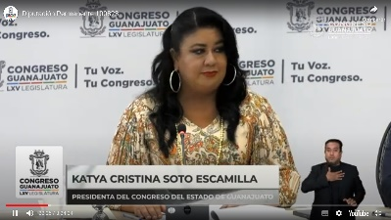

- La Presidencia.- ¡Buenos días! a todos, les pido a los presentes en esta sala ¡por favor! traten de guardar silencio lo más posible y llevemos en orden la sesión.

Se pide a la Secretaría pasar lista de asistencia y certifique el cuórum.

- La Secretaría.- ¡Con mucho gusto! diputada presidenta.

Diputada Katya Cristina Soto Escamilla. Presente.
Diputado Ernesto Millán Soberanes. Presente.

Diputada Ruth Noemí Tiscareño Agoitia. Presente.

Diputado Rolando Fortino Alcantar Rojas. Presente.

Diputada Lilia Margarita Rionda Salas. Presente. ¡Muy buenos días!

Diputada Briseida Anabel Magdaleno González. Presente.

Diputada Noemí Márquez Márquez. Presente. ¡Muy buen día! a todos.

Diputada Alma Edwviges Alcaraz Hernández. Presente.

Diputada Martha Lourdes Ortega Roque.

Diputado Gerardo Fernández González.

¿Falta algún diputado de pasar lista?

- La Secretaría.- Presidenta le informo la asistencia de 9 diputadas y diputados hay cuórum Señora Presidenta.

- La Presidencia.- Siendo las 10:41 (diez horas con cuarenta y un minuto) se abre la sesión.

- Y damos la bienvenida al diputado David Martínez quien hoy nos acompaña en esta sesión.

- Así como también a la diputada Martha Lourdes Ortega y al diputado Gerardo Fernández.

(Se instruye a la Secretaría a dar lectura al orden del día)

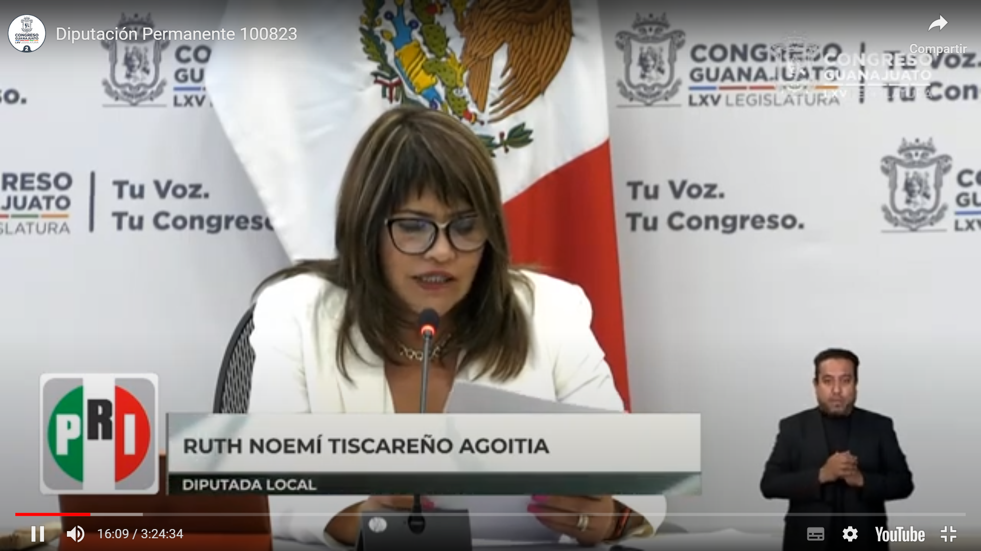

- La Secretaría.-

- Orden del Día -

Lectura y, en su caso, aprobación del orden del día. II.- Lectura y, en su caso, aprobación del acta de la sesión de la Diputación Permanente celebrada el 27 de julio del año en curso. III.- Dar cuenta con las comunicaciones y correspondencia recibidas. IV.- Presentación de la iniciativa formulada por diputadas y diputado integrantes del Grupo Parlamentario del Partido MORENA a efecto de adicionar un último párrafo al artículo 1 y un apartado C a la fracción XV del artículo 88 de la Constitución Política para el Estado de Guanajuato; y reformar los artículos 1 y 3 y adicionar un Título Cuarto, integrado por los artículos del 53 al 66, a la Ley Reglamentaria de la Fracción XV del Artículo 88 de la Constitución Política para el Estado de Guanajuato. V.- Presentación de la iniciativa signada por el diputado David Martínez Mendizábal y la diputada Alma Edwviges Alcaraz Hernández, integrantes del Grupo Parlamentario del Partido MORENA a efecto de reformar y adicionar diversos artículos de la Constitución Política para el Estado de Guanajuato, de la Ley Orgánica de la Fiscalía General del Estado de Guanajuato y de la Ley Orgánica del Poder Legislativo del Estado de Guanajuato. VI.- Presentación de la iniciativa suscrita por diputada y diputados integrantes del Grupo Parlamentario del Partido Revolucionario Institucional por la cual se reforma el tercer párrafo y se deroga el segundo párrafo del artículo 49 de la Ley de Seguridad Social del Estado de Guanajuato. VII.- Presentación de la iniciativa formulada por diputadas y diputados integrantes del Grupo Parlamentario del Partido Acción Nacional a efecto de reformar los artículos 92 y 221 del Código Penal del Estado de Guanajuato. VIII.- Presentación de la iniciativa signada por diputadas y diputados integrantes del Grupo Parlamentario del Partido Acción Nacional a fin de reformar las fracciones I y V del artículo 15 y adicionar un segundo párrafo al artículo 14 de la Ley de Acceso de las Mujeres a una Vida Libre de Violencia para el Estado de Guanajuato. IX.- Presentación de la iniciativa suscrita por diputadas y diputados integrantes del Grupo Parlamentario del Partido Acción Nacional a efecto de reformar el artículo 57 de la Ley de Responsabilidades Administrativas para el Estado de Guanajuato. X.- Presentación de la iniciativa formulada por diputadas y diputados integrantes del Grupo Parlamentario del Partido Acción Nacional para adicionar las fracciones XIII Quáter, XIII Quinquies y XIII Sexies al artículo 10 de la Ley de Acceso de las Mujeres a una Vida Libre de Violencia para el Estado de Guanajuato. XI.- Presentación de la iniciativa signada por diputadas y diputados integrantes del Grupo Parlamentario del Partido Acción Nacional a efecto de adicionar una fracción V al artículo 18, recorriéndose en su orden las subsecuentes de la Ley para la Búsqueda de Personas Desaparecidas en el Estado de Guanajuato y un inciso e a la fracción I del artículo 74 de la Ley de Víctimas del Estado de Guanajuato. XII.- Presentación de la iniciativa suscrita por las diputadas Yulma Rocha Aguilar, Dessire Angel Rocha y Martha Lourdes Ortega Roque a fin de reformar y adicionar diversos artículos del Código Penal del Estado de Guanajuato y de la Ley de Acceso de las Mujeres a una Vida Libre de Violencia para el Estado de Guanajuato. XIII.- Presentación de la propuesta de punto de acuerdo formulada por el diputado y la diputada integrantes del Grupo Parlamentario del Partido Verde Ecologista de México por el que se exhorta al titular de la Fiscalía General del Estado de Guanajuato para que lleve a cabo la investigación de los hechos relatados bajo el más estricto respeto a los derechos humanos y los principios de honradez, imparcialidad, legalidad, eficiencia, eficacia y autonomía; así como al titular del Poder Ejecutivo para que gire instrucciones al Secretario de Seguridad Pública estatal para que ordene de manera inmediata la separación provisional del cargo de los operativos que participaron en esta detención mientras realiza las investigaciones pertinentes respecto de su actuación y, para que, se tomen las medidas necesarias para que los operativos respeten protocolos y el estado de derecho; y garantice la seguridad de la familia del ciudadano Ángel Belman, por las posibles repercusiones que se desprendan de esta denuncia. XIV.- Presentación de la propuesta de punto de acuerdo suscrita por el diputado Ernesto Millán Soberanes integrante del Grupo Parlamentario del Partido MORENA para exhortar al Ayuntamiento de Guanajuato, para que dentro de sus atribuciones y obligaciones realice una revisión integral que el actuar del Presidente Municipal esté apegado a la Ley Orgánica Municipal y a las diversas leyes que deben de ser acatadas y respetadas por el mismo; y para que realice una revisión interna sobre el cumplimiento de la Ley Orgánica Municipal en las acciones y programas aprobados y realizados por la administración pública municipal, en los términos de las fracciones e incisos del artículo 76 de la referida ley.
XV.- Asuntos generales.

- La Presidencia.- ¡Muchas gracias! secretaria la propuesta del orden del día está a su consideración de la Diputación Permanente, si desean hacer uso de la voz favor de manifestarlo. Al no registrarse intervenciones se pide la secretaría que en votación económica en la modalidad convencional, pregunte a la Diputación Permanente si se aprueba el orden del día.

- La Secretaría.- En votación económica, se pregunta a la Diputación Permanente, si se aprueba el orden del día, si están por la afirmativa manifestarlo levantando la mano.

Señora Presidenta el orden del día ha sido aprobado

- La Presidencia.- ¡Muchas gracias! secretaria.

- LECTURA Y, EN SU CASO, APROBACIÓN DEL ACTA DE LA SESIÓN PERMANENTE CELEBRADA EL 27 DE JULIO DE 2023 DEL AÑO EN CURSO.

ACTA NÚMERO 20
SEXAGÉSIMA QUINTA LEGISLATURA CONSTITUCIONAL DEL CONGRESO DEL ESTADO LIBRE Y SOBERANO DE GUANAJUATO

SEGUNDO RECESO CORRESPONDIENTE AL SEGUNDO AÑO DE EJERCICIO CONSTITUCIONAL SESIÓN CELEBRADA EL 27 DE JULIO DE 2023

PRESIDENCIA DE LA DIPUTADA KATYA CRISTINA SOTO ESCAMILLA
En la ciudad de Guanajuato, capital del Estado del mismo nombre, en las salas uno y dos de usos múltiples del Recinto Oficial del Congreso del Estado Libre y Soberano de Guanajuato se reunieron las diputadas y los diputados que integran la Diputación Permanente, a efecto de llevar a cabo la sesión previamente convocada, la cual tuvo el siguiente desarrollo: - - - - - - - - - - - - - - -
La secretaría por instrucción de la presidencia pasó lista de asistencia, se comprobó el cuórum legal con la presencia de las diputadas Katya Cristina Soto Escamilla, Ruth Noemí Tiscareño Agoitia, Lilia Margarita Rionda Salas, Martha Guadalupe Hernández Camarena, Briseida Anabel Magdaleno González, Noemí Márquez Márquez y Martha Lourdes Ortega Roque, y de los diputados Ernesto Millán Soberanes, David Martínez Mendizábal y Gerardo Fernández González. Se registró la inasistencia del diputado Rolando Fortino Alcántar Rojas, justificada por la presidencia en virtud del oficio remitido previamente, en términos del artículo veintiocho de la Ley Orgánica del Poder Legislativo del Estado. Asimismo, se registraron las asistencias de la diputada Dessire Angel Rocha y de los diputados Cuauhtémoc Becerra González y Armando Rangel Hernández - - - - - - - - - -
Comprobado el cuórum legal, la presidencia declaró abierta la sesión a las diez horas con treinta y ocho minutos del veintisiete de julio de dos mil veintitrés. - -
La secretaría dio lectura al orden del día y puesto a consideración por la presidencia, resultó aprobado en votación económica en la modalidad convencional por unanimidad de votos, sin discusión. - -
La presidencia dio la bienvenida a sus invitados, un grupo de jóvenes del municipio de San Miguel de Allende. - - - -
En votación económica en la modalidad convencional se aprobó por unanimidad de votos, sin discusión, la propuesta de dispensa de lectura del acta de la sesión de la Diputación Permanente celebrada el trece de julio del año en curso, en razón de encontrarse en la Gaceta Parlamentaria. En los mismos términos se aprobó el acta de referencia. -
En votación económica en la modalidad convencional se aprobó por unanimidad de votos, sin discusión, la propuesta de dispensa de lectura de las comunicaciones y correspondencia recibidas, en razón de encontrarse en la Gaceta Parlamentaria. En consecuencia, la presidencia ordenó ejecutar los acuerdos dictados a las comunicaciones y correspondencia recibidas. - - - - - - - - - - - - - - - - - - - - - -
La presidencia manifestó que se habían recibido las comunicaciones de los ayuntamientos que expresaron su voto aprobatorio en relación con la Minuta Proyecto de Decreto formulada por la Sexagésima Quinta Legislatura el veintidós de junio del año en curso, por la que se reforman los artículos veinticinco, fracciones quinta y sexta; cuarenta y seis, fracciones segunda, tercera y cuarta; sesenta y nueve, fracciones segunda, cuarta y quinta; y ciento once, fracciones segunda, tercera y cuarta; y se adicionan los artículos veinticinco, con las fracciones séptima y octava y un párrafo segundo; cuarenta y seis, con una fracción quinta; sesenta y nueve, con una fracción sexta; y ciento once, con una fracción quinta de la Constitución Política para el Estado de Guanajuato, de conformidad con lo previsto en el primer párrafo del artículo ciento cuarenta y cinco de dicho ordenamiento constitucional, sobre suspensión de derechos, siendo los siguientes: Abasolo, Apaseo el Alto, Apaseo el Grande, Atarjea, Celaya, Coroneo, Cuerámaro, Doctor Mora, Dolores Hidalgo Cuna de la Independencia Nacional, Guanajuato, Jerécuaro, León, Manuel Doblado, Pueblo Nuevo, Romita, Salvatierra, San Francisco del Rincón, San Miguel de Allende, Santa Catarina, Santiago Maravatío, Silao de la Victoria, Tarimoro, Uriangato, Valle de Santiago y Yuriria. En consecuencia, al haberse efectuado el cómputo correspondiente, un total de veinticinco ayuntamientos emitieron su voto en sentido positivo, conformando la mayoría para la aprobación del Constituyente Permanente de la Minuta de referencia, por lo que la presidencia la declaró aprobada y ordenó la remisión del decreto correspondiente al titular del Poder Ejecutivo del Estado, para los efectos constitucionales de su competencia. - - - - - - - - - - - - - - - -
Posteriormente, el diputado Armando Rangel Hernández, a petición de la presidencia, dio lectura a la exposición de motivos de la iniciativa suscrita por diputadas y diputados integrantes del Grupo Parlamentario del Partido Acción Nacional a efecto de reformar y adicionar diversas disposiciones a la Ley del Notariado para el Estado de Guanajuato (ELD 550/LXV-I). Agotada la lectura, la presidencia con fundamento en el artículo ciento trece -fracción primera- de la Ley Orgánica del Poder Legislativo del Estado, turnó la iniciativa a la Comisión de Justicia, para su estudio y dictamen. - - - - - - - - - - -
La diputada Martha Lourdes Ortega Roque, por indicación de la presidencia, dio lectura a la exposición de motivos de la iniciativa suscrita por ella y el diputado integrantes del Grupo Parlamentario del Partido Verde Ecologista de México por la que se adicionan los artículos sesenta y tres guion dos y sesenta y tres guion tres, así como el inciso c al artículo setenta y ocho, el numeral g al artículo ochenta y la fracción quinta al artículo ciento veintitrés de la Ley de Responsabilidades Administrativas para el Estado de Guanajuato (ELD 549/LXV-I). Una vez lo cual, la presidencia turnó la iniciativa a la Comisión de Gobernación y Puntos Constitucionales para su estudio y dictamen, con fundamento en el artículo ciento once -fracción segunda- de la Ley Orgánica del Poder Legislativo del Estado.
Acto seguido, la diputada Dessire Angel Rocha de la Representación Parlamentaria del Partido Movimiento Ciudadano, a petición de la presidencia dio lectura a la exposición de motivos de su iniciativa por la que se reforman y adicionan diversas disposiciones de la Ley de Movilidad del Estado de Guanajuato y sus Municipios, en materia de presupuestos, participación ciudadana, planeación, información, evaluación y seguimiento (ELD 551/LXV-I). Concluida la lectura, la presidencia con fundamento en el artículo ciento diecinueve -fracción tercera- de la Ley Orgánica del Poder Legislativo del Estado, turnó la iniciativa a la Comisión de Seguridad Pública y Comunicaciones, para su estudio y dictamen. - - - - - - - - - - - - - - - - - - - - - -
La presidencia dio la bienvenida a los habitantes de la comunidad de Rincón de Tamayo del municipio de Celaya, Guanajuato. - - - - - - - - - - - - - - - - - - - - -
El diputado David Martínez Mendizábal, por instrucción de la presidencia, dio lectura a la propuesta de punto de acuerdo suscrita por él y la diputada Alma Edwviges Alcaraz Hernández integrantes del Grupo Parlamentario del Partido MORENA por el que se exhorta al presidente municipal de Celaya, a efecto de que además de aceptar la Recomendación 113VG/2023 emitida por la Comisión Nacional de Derechos Humanos por las violaciones graves a los derechos humanos contra vecinas y vecinos de la comunidad de Rincón de Tamayo de dicho Municipio, dé cumplimiento completo a la misma en el tiempo más breve posible (ELD 318/LXV-PPA). Concluida la lectura, la presidencia turnó la propuesta de punto de acuerdo a la Comisión de Asuntos Municipales, con fundamento en el artículo ciento cuatro -fracciones tercera y séptima - de la Ley Orgánica del Poder Legislativo del Estado, para su estudio y dictamen. - - - - - - - - - -
En el apartado correspondiente a los asuntos de interés general, se registraron las participaciones de la diputada Martha Guadalupe Hernández Camarena con el tema logros; del diputado Gerardo Fernández González con el tema de chaleco azul, quien durante su intervención presentó una propuesta de punto de acuerdo, misma que concluida la misma entregó a la presidencia, quien refirió que de conformidad con el primer párrafo del artículo ciento cincuenta y dos de la Ley Orgánica el Poder Legislativo del Estado se enlistaría en el orden del día de la siguiente sesión para el trámite legislativo correspondiente. Acto seguido, se registró la participación de las diputadas Noemí Márquez Márquez con el tema educación sin sociedad; Briseida Anabel Magdaleno González con el tema legalidad; Lilia Margarita Rionda Salas con el tema invitación; y del diputado Ernesto Millán Soberanes con el tema oficialía, quien al término de su intervención fue rectificado en hechos por el diputado Armando Rangel Hernández. El diputado David Martínez Mendizábal declinó su participación con el tema programas sociales. - - - - - - - - - - - - - - - - - - - - - -
La secretaría informó que se registró una asistencia de diez diputadas y diputados y, que se registró la inasistencia del diputado Rolando Fortino Alcántar Rojas, justificada en su momento por la presidencia y se retiró con permiso de la presidencia el diputado David Martínez Mendizábal. - - - - - - - - - - - - - - - - - - - - -
Agotados los asuntos listados en el orden del día, la presidencia levantó la sesión a las doce horas con dieciocho minutos e informó que se citaría para la siguiente por conducto de la Secretaría General. - - - - - - - - - - - - - - - - - - - - - - -
Las intervenciones registradas durante la presente sesión se contienen íntegramente en versión mecanográfica y forman parte de la presente acta, así como el oficio mediante el cual se solicitó la justificación de la inasistencia a la presente sesión del diputado Rolando Fortino Alcántar Rojas. Doy fe. - - - - - - - - - - - - -

Katya Cristina Soto Escamilla
Diputada presidenta

Ruth Noemí Tiscareño Agoitia
Diputada Secretaria

Ernesto Millán Soberanes
Diputado vicepresidente

- La Presidencia.- Para desahogar el siguiente punto del orden del día, se propone se dispensa la lectura del Acta de la Sesión de la Diputación Permanente celebrada el 27 de Julio del año en curso, misma que se encuentra en la Gaceta Parlamentaria.

- Si desean registrarse con respecto a esta propuesta indiquenlo a esta presidencia.

- Al no registrarse participaciones se pide la secretaria que en votación económica en la modalidad convencional pregunte a la Asamblea si se aprueba la propuesta sobre dispensa de lectura.

- La Secretaría.- En votación económica se pregunta la Diputación Permanente, si es de aprobarse la dispensa de lectura, si están por la afirmativa manifestarlo levantando, la mano.

Señora presidenta se aprobó la dispensa de lectura.

- La Presidencia.- ¡Muchas gracias!

- Procede someter a consideración a esta Diputación Permanente el acta de referencia, sí desean hacer uso de la palabra, indíquelo a esta presidencia. Al no registrarse intervenciones se solicita la secretaria que en votación económica en la modalidad convencional pregunte a las y a los diputados si se aprueba el acta.

- La Secretaría.- En votación económica se pregunta a esta Diputación Permanente si se aprueba el acta si están por la afirmativa manifestarlo levantando la mano.

Señora Presidenta del acta ha sido aprobada.

- La Presidencia.- ¡Muchas gracias! secretaria.

- DAR CUENTA CON LAS COMUNICACIONES Y CORRESPONDENCIA RECIBIDAS.

A S U N T O | A C U E R D O
I. Comunicados provenientes de poderes de la Unión y Organismos Autónomos.
1.01  La vocal secretaria de la Junta Local Ejecutiva en el Estado de Guanajuato, hace de conocimiento la resolución del Consejo General del Instituto Nacional Electoral por la que se aprueba ejercer la facultad de atracción para determinar fechas homologadas para la conclusión del periodo de precampañas, así como para recabar apoyo de la ciudadanía de las personas aspirantes a candidaturas independientes, en los procesos electorales locales concurrentes con el proceso electoral federal 2023-2024. | Enterados y se informa que se turnó a la Comisión de Asuntos Electorales.
1.02  El director general de Vinculación de la Secretaría de Infraestructura, Comunicaciones y Transportes remite información solicitada respecto a incluir a los 354 telebachilleratos comunitarios existentes en el estado de Guanajuato, dentro de los sitios públicos prioritarios por conectar, en el Programa de Conectividad en Sitios Públicos 2023. | Enterados y se informa que se turnó a la Comisión de Educación, Ciencia y Tecnología y Cultura.
1.03  La coordinadora Sectorial de Enlace con el Congreso de la Jefatura de Oficina de la Secretaría de Educación Pública remite invitación a una reunión virtual con diputadas y diputados locales, con el objetivo de dar a conocer los nuevos «Libros de Texto Gratuitos». | Enterados, se turna a la Comisión de Educación, Ciencia y Tecnología y Cultura, y se deja a disposición de las diputadas y de los diputados de esta Sexagésima Quinta Legislatura del Congreso del Estado.
II. Comunicados provenientes de los poderes del Estado y Organismos Autónomos.
2.01  El procurador de los Derechos Humanos del Estado de Guanajuato remite respuesta a la consulta de la iniciativa por la que se reforman y adicionan diversas disposiciones de la Ley de Fiscalización Superior del Estado de Guanajuato. | Enterados y se informa que se turnó a las Comisiones Unidas de Hacienda y Fiscalización y de Gobernación y Puntos Constitucionales.
2.02  El procurador de los Derechos Humanos del Estado de Guanajuato remite respuesta a la consulta de la iniciativa por la que se adicionan un tercer y cuarto párrafos al artículo 24 y un segundo párrafo al artículo 34 de la Ley de Víctimas del Estado de Guanajuato. | Enterados y se informa que se turnó a la Comisión de Gobernación y Puntos Constitucionales.
2.03  El procurador de los Derechos Humanos del Estado de Guanajuato remite respuesta a la consulta de la iniciativa a efecto de adicionar una fracción I al artículo 80, recorriéndose en su orden las subsecuentes; y un párrafo segundo al artículo 81 de la Ley para el Ejercicio y Control de los Recursos Públicos para el Estado y los Municipios de Guanajuato. | Enterados y se informa que se turnó a la Comisión de Hacienda y Fiscalización.
2.04  El procurador de los Derechos Humanos del Estado de Guanajuato remite respuesta a la consulta de la iniciativa a fin de adicionar una fracción XX Bis al artículo 87 de la Ley de Fiscalización Superior del Estado de Guanajuato. | Enterados y se informa que se turnó a las Comisiones Unidas de Hacienda y Fiscalización y de Gobernación y Puntos Constitucionales.
2.05  La abogada general de la Universidad de Guanajuato remite respuesta a la consulta la iniciativa por la que se reforman y adicionan diversas disposiciones de la Ley de Fiscalización Superior del Estado de Guanajuato. | Enterados y se informa que se turnó a las Comisiones Unidas de Hacienda y Fiscalización y de Gobernación y Puntos Constitucionales.
2,06  La abogada general de la Universidad de Guanajuato remite respuesta a la consulta de la iniciativa a fin de adicionar una fracción XX Bis al artículo 87 de la Ley de Fiscalización Superior del Estado de Guanajuato. | Enterados y se informa que se turnó a las Comisiones Unidas de Hacienda y Fiscalización y de Gobernación y Puntos Constitucionales.
2.07  La magistrada presidenta y titular de la segunda ponencia del Tribunal Estatal Electoral de Guanajuato remite respuesta a la consulta de la iniciativa por la que se reforman, adicionan y derogan diversas disposiciones de la Ley de Instituciones y Procedimientos Electorales para el Estado de Guanajuato. | Enterados y se informa que se turnó a la Comisión de Asuntos Electorales.
2.08  El coordinador de Asuntos Jurídicos y Reglamentos de la Dirección General Jurídica y Derechos Humanos de la Secretaría de Seguridad Pública del Estado de Guanajuato remite respuesta a la consulta de la iniciativa por la que se adiciona un artículo 61 Bis, las fracciones IV, V y VI al artículo 62 y un inciso f a la fracción XIII del artículo 67 de la Ley del Sistema de Seguridad Pública del Estado de Guanajuato. | Enterados y se informa que se turnó a la Comisión de Seguridad Pública y Comunicaciones.
2.09  El secretario de Gobierno y presidente del Consejo Estatal de Protección a Personas Defensoras de Derechos Humanos y Periodistas de Guanajuato remite el informe semestral enero-junio 2023, sobre el funcionamiento, acciones y resultados del Consejo Estatal de Protección a Personas Defensoras de Derechos Humanos y Periodistas de Guanajuato. | Enterados y se deja a disposición de las diputadas y de los diputados de esta Sexagésima Quinta Legislatura del Congreso del Estado.
2.1  El coordinador de Asuntos Jurídicos y Reglamentos de la Dirección General Jurídica y Derechos Humanos de la Secretaría de Seguridad Pública del Estado de Guanajuato remite respuesta a la consulta de la iniciativa a efecto de reformar los artículos 6 fracción IV, 8 fracciones III y IV, y 27 fracciones IV, VI y VII, y adicionar el artículo 47 Bis a la Ley del Sistema de Seguridad Pública del Estado de Guanajuato. | Enterados y se informa que se turnó a la Comisión de Seguridad Pública y Comunicaciones.
2.11  El coordinador de Asuntos Jurídicos y Reglamentos de la Dirección General Jurídica y Derechos Humanos de la Secretaría de Seguridad Pública del Estado de Guanajuato remite respuesta a la consulta de la iniciativa por la que se reforman, adicionan y derogan diversas disposiciones de la Ley de Movilidad del Estado de Guanajuato y sus Municipios, del Código Territorial para el Estado y los Municipios de Guanajuato y de la Ley del Sistema de Seguridad Pública del Estado de Guanajuato. | Enterados y se informa que se turnó a la Comisión de Seguridad Pública y Comunicaciones.
2.12  El procurador de los Derechos Humanos del Estado de Guanajuato remite respuesta a la consulta de la iniciativa por la que se reforma el último párrafo del artículo 63 de la Ley para la Búsqueda de Personas Desaparecidas en el Estado de Guanajuato, y el artículo 26 en su fracción L, y su contenido actual, se recorre a la fracción LI, que se propone crear, de la Ley de Transparencia y Acceso a la Información Pública para el Estado de Guanajuato. | Enterados y se informa que se turnó a la Comisión de Gobernación y Puntos Constitucionales.
2.13  El procurador de los Derechos Humanos del Estado de Guanajuato remite respuesta a la consulta de la iniciativa por la que se reforman y adicionan diversas disposiciones de la Ley para la Búsqueda de Personas Desaparecidas en el Estado de Guanajuato. | Enterados y se informa que se turnó a la Comisión de Gobernación y Puntos Constitucionales.
2.14  El procurador de los Derechos Humanos del Estado de Guanajuato remite respuesta a la consulta de la iniciativa a efecto de adicionar un segundo párrafo al artículo 35 de la Ley para la Búsqueda de Personas Desaparecidas en el Estado de Guanajuato. | Enterados y se informa que se turnó a la Comisión de Gobernación y Puntos Constitucionales.
2.15  El procurador de los Derechos Humanos del Estado de Guanajuato remite respuesta a la consulta de la iniciativa a efecto de reformar y adicionar diversas disposiciones de la Ley de Responsabilidad Patrimonial del Estado y los Municipios de Guanajuato, de la Ley para la Búsqueda de Personas Desaparecidas en el Estado de Guanajuato y de la Ley de Víctimas del Estado de Guanajuato. | Enterados y se informa que se turnó a la Comisión de Gobernación y Puntos Constitucionales.
2.16  La coordinadora general Jurídica del Gobierno del Estado remite respuesta a la consulta de la iniciativa a efecto de adicionar un tercer párrafo al artículo 274 y una fracción III al artículo 290 del Código de Procedimiento y Justicia Administrativa para el Estado y los Municipios de Guanajuato. | Enterados y se informa que se turnó a la Comisión de Justicia.
2.17  La coordinadora general Jurídica del Gobierno del Estado remite respuesta a la consulta de la iniciativa a efecto de reformar los artículos 251, párrafo primero e inciso b, y 261, fracción I del Código de Procedimiento y Justicia Administrativa para el Estado y los Municipios de Guanajuato. | Enterados y se informa que se turnó a la Comisión de Justicia.
2.18  La presidenta del Supremo Tribunal de Justicia y del Consejo del Poder Judicial del Estado de Guanajuato remite respuesta a la consulta de la iniciativa a efecto de reformar, adicionar y derogar diversos artículos de la Ley de los Derechos de las Personas Adultas Mayores para el Estado de Guanajuato, del Código Civil para el Estado de Guanajuato y del Código Penal del Estado de Guanajuato. | Enterados y se informa que se turnó a la Comisión de Justicia.
2.19  El director de Asuntos Jurídicos de la Comisión Estatal de Atención Integral a Víctimas remite respuesta a la consulta de la iniciativa por la que se adicionan un tercer y cuarto párrafos al artículo 24 y un segundo párrafo al artículo 34 de la Ley de Víctimas del Estado de Guanajuato. | Enterados y se informa que se turnó a la Comisión de Gobernación y Puntos Constitucionales.
2.2  El procurador de los Derechos Humanos del Estado de Guanajuato remite respuesta a la consulta de la iniciativa por la que se reforman y adicionan diversas disposiciones de la Constitución Política para el Estado de Guanajuato, de la Ley para la Búsqueda de Personas Desaparecidas en el Estado de Guanajuato, de la Ley de Víctimas del Estado de Guanajuato, de la Ley de Salud del Estado de Guanajuato y de la Ley Orgánica de la Fiscalía General del Estado de Guanajuato, en lo correspondiente a los ordenamientos primero, segundo y tercero. | Enterados y se informa que se turnó a la Comisión de Gobernación y Puntos Constitucionales.
2.21  La directora de la Unidad de Estudios de las Finanzas Públicas remite estudio de impacto presupuestal solicitado, respecto de la iniciativa a efecto de reformar los artículos 3 fracción XV, 28 fracción II, 127, 128 fracción I y 129 de la Ley de Salud del Estado de Guanajuato. | Enterados y se informa que se turnó a la Comisión de Salud Pública.
2.22  El Auditor Superior del Estado de Guanajuato remite Informe Semestral de Gestión 2023 de la Auditoría Superior, en el cual se contempla el cúmulo de actividades institucionales efectuadas dentro del semestre inmediato anterior. | Enterados, se turna a la Comisión de Hacienda y Fiscalización, y se deja a disposición de las diputadas y de los diputados de esta Sexagésima Quinta Legislatura del Congreso del Estado.
2.23  El director jurídico del Instituto de Acceso a la Información Pública para el Estado de Guanajuato, remite respuesta a la consulta de la iniciativa a efecto de reformar y adicionar diversas disposiciones de la Ley del Trabajo de los Servidores Públicos al Servicio del Estado y de los Municipios. | Enterados y se informa que se turnó a la Comisión de Gobernación y Puntos Constitucionales.
2.24  La magistrada presidenta y titular de la Segunda Ponencia del Tribunal Estatal Electoral de Guanajuato, remite respuesta a la consulta de la iniciativa a efecto de reformar y adicionar diversas disposiciones de la Ley del Trabajo de los Servidores Públicos al Servicio del Estado y de los Municipios. | Enterados y se informa que se turnó a la Comisión de Gobernación y Puntos Constitucionales.
2.25  El procurador de los Derechos Humanos del Estado de Guanajuato remite respuesta a la consulta de la iniciativa a efecto de reformar y adicionar diversas disposiciones de la Ley del Trabajo de los Servidores Públicos al Servicio del Estado y de los Municipios. | Enterados y se informa que se turnó a la Comisión de Gobernación y Puntos Constitucionales.
2.26  La coordinadora general Jurídica del Gobierno del Estado remite respuesta a la consulta de la iniciativa a efecto de adicionar una fracción XXXIV, recorriéndose las subsecuentes, al artículo 8 de la Ley para Prevenir, Atender y Erradicar la Discriminación en el Estado de Guanajuato. | Enterados y se informa que se turnó a la Comisión de Derechos Humanos y Atención a Grupos Vulnerables.
2.27  La coordinadora general Jurídica del Gobierno del Estado remite respuesta a la consulta de la iniciativa con proyecto de decreto por virtud de la cual se modifica la Constitución Política para el Estado de Guanajuato. | Enterados y se informa que se turnó a la Comisión de Gobernación y Puntos Constitucionales.
2.28  La coordinadora general Jurídica del Gobierno del Estado remite respuesta a la consulta de la iniciativa a efecto de adicionar el artículo 23 Quinquies, la fracción XIV al artículo 43 y el inciso H a la fracción VI del artículo 46 de la Ley del Trabajo de los Servidores Públicos al Servicio del Estado y de los Municipios. | Enterados y se informa que se turnó a la Comisión de Gobernación y Puntos Constitucionales.
2.29  La presidenta del Supremo Tribunal de Justicia y del Consejo del Poder Judicial del Estado de Guanajuato remite respuesta a la consulta de la iniciativa por la que se reforma el inciso a de la fracción II del artículo 68 del Código Civil para el Estado de Guanajuato. | Enterados y se informa que se turnó a la Comisión de Justicia.
2.3  La presidenta del Supremo Tribunal de Justicia y del Consejo del Poder Judicial del Estado de Guanajuato remite respuesta a la consulta de la iniciativa a efecto de reformar los artículos 336 fracción VII, 337 fracción II y 474-A primero, segundo y cuarto párrafos; y adicionar un tercer párrafo al artículo 474-A recorriéndose los subsecuentes del Código Civil para el Estado de Guanajuato. | Enterados y se informa que se turnó a la Comisión de Justicia.
2.31  La presidenta del Supremo Tribunal de Justicia y del Consejo del Poder Judicial del Estado de Guanajuato remite respuesta a la consulta de la iniciativa por la que se reforman, adicionan y derogan diversas disposiciones del Código Penal del Estado de Guanajuato. | Enterados y se informa que se turnó a la Comisión de Justicia.
2.32  La presidenta del Supremo Tribunal de Justicia y del Consejo del Poder Judicial del Estado de Guanajuato remite respuesta a la consulta de la iniciativa efecto de reformar los artículos 356-A y 2873 del Código Civil para el Estado de Guanajuato. | Enterados y se informa que se turnó a la Comisión de Justicia.
2.33  El director general de Asuntos Jurídicos de la Auditoría Superior del Estado remite respuesta a la consulta de la iniciativa por la que se reforman y adicionan diversas disposiciones de la Ley de Fiscalización Superior del Estado de Guanajuato. | Enterados y se informa que se turnó a las Comisiones Unidas de Hacienda y Fiscalización y de Gobernación y Puntos Constitucionales.
2.34  El director general de Asuntos Jurídicos de la Auditoría Superior del Estado remite respuesta a la consulta de la iniciativa a efecto de adicionar una fracción I al artículo 80, recorriéndose en su orden las subsecuentes; y un párrafo segundo al artículo 81 de la Ley para el Ejercicio y Control de los Recursos Públicos para el Estado y los Municipios de Guanajuato. | Enterados y se informa que se turnó a la Comisión de Hacienda y Fiscalización.
III. Comunicados provenientes de los ayuntamientos del Estado.
3.01  El secretario del ayuntamiento de San Luis de la Paz, Gto., comunica la aprobación de la Minuta Proyecto de Decreto mediante la cual se reforman los artículos 6 párrafo tercero, 23 fracción I, 24 fracción II, 103 y 105 y se derogan los artículos 77, fracción XIV y 104, párrafo tercero de la Constitución Política para el Estado de Guanajuato. | Enterados y se informa que en la sesión de la Diputación Permanente celebrada el 13 de julio del año en curso, se declaró la aprobación de la Minuta Proyecto de Decreto que contiene reformas y derogaciones a la Constitución Política para el Estado de Guanajuato, y se remitió el Decreto Legislativo al titular del Poder Ejecutivo para su publicación en el Periódico Oficial del Gobierno del Estado.
3.02  La secretaria del ayuntamiento de Comonfort, Gto., comunica la aprobación de la Minuta Proyecto de Decreto mediante la cual se reforman los artículos 6 párrafo tercero, 23 fracción I, 24 fracción II, 103 y 105 y se derogan los artículos 77, fracción XIV y 104, párrafo tercero de la Constitución Política para el Estado de Guanajuato. | Enterados y se informa que en la sesión de la Diputación Permanente celebrada el 13 de julio del año en curso, se declaró la aprobación de la Minuta Proyecto de Decreto que contiene reformas y derogaciones a la Constitución Política para el Estado de Guanajuato, y se remitió el Decreto Legislativo al titular del Poder Ejecutivo para su publicación en el Periódico Oficial del Gobierno del Estado.
3.03  El secretario del ayuntamiento de Irapuato, Gto., comunica la aprobación de la Minuta Proyecto de Decreto mediante la cual se reforman los artículos 6 párrafo tercero, 23 fracción I, 24 fracción II, 103 y 105 y se derogan los artículos 77, fracción XIV y 104, párrafo tercero de la Constitución Política para el Estado de Guanajuato. | Enterados y se informa que en la sesión de la Diputación Permanente celebrada el 13 de julio del año en curso, se declaró la aprobación de la Minuta Proyecto de Decreto que contiene reformas y derogaciones a la Constitución Política para el Estado de Guanajuato, y se remitió el Decreto Legislativo al titular del Poder Ejecutivo para su publicación en el Periódico Oficial del Gobierno del Estado.
3.04  La secretaria del ayuntamiento de Pueblo Nuevo, Gto., comunica la aprobación de la Minuta Proyecto de Decreto mediante la cual se reforman los artículos 6 párrafo tercero, 23 fracción I, 24 fracción II, 103 y 105 y se derogan los artículos 77, fracción XIV y 104, párrafo tercero de la Constitución Política para el Estado de Guanajuato. | Enterados y se informa que en la sesión de la Diputación Permanente celebrada el 13 de julio del año en curso, se declaró la aprobación de la Minuta Proyecto de Decreto que contiene reformas y derogaciones a la Constitución Política para el Estado de Guanajuato, y se remitió el Decreto Legislativo al titular del Poder Ejecutivo para su publicación en el Periódico Oficial del Gobierno del Estado.
3.05  El secretario del ayuntamiento de Uriangato, Gto., remite respuesta a la consulta de la iniciativa a efecto de reformar y derogar diversas disposiciones de la Ley de Hacienda para el Estado de Guanajuato. | Enterados y se informa que en el Periódico Oficial del Gobierno del Estado número 108, tercera parte, de fecha 31 de mayo del año en curso, se publicó el Decreto número 204 que contiene las reformas y derogaciones de diversas disposiciones de la Ley de referencia.
3.06  El secretario del ayuntamiento de San Francisco del Rincón, Gto., remite el acuerdo recaído al punto de acuerdo aprobado por esta legislatura, en el que se exhorta a los cuarenta y seis ayuntamientos para el desarrollo y autorización de eventos, así como en el conocimiento y vigilancia de actividades que impliquen la operación de aeronaves ultraligeras, globos aerostáticos, aeromodelos, parapentes, aeronaves no tripuladas, y otras aeronaves de características similares que por su desarrollo tecnológico utilicen el espacio aéreo, establecer acciones de coordinación con la autoridad estatal y municipales para aplicar mayor vigilancia así como constante evaluación y propuesta para la mejora de protocolos de protección civil dirigidos a salvaguardar la integridad de las personas asistentes y usuarias. | Enterados y se informa que se turnó a la Comisión de Seguridad Pública y Comunicaciones.
3.07  El secretario del ayuntamiento de Doctor Mora, Gto., remite respuesta a la consulta de la iniciativa por la que se reforman y adicionan diversas disposiciones de la Ley de Fiscalización Superior del Estado de Guanajuato en materia de auditoría forense. | Enterados y se informa que se turnó a las Comisiones Unidas de Hacienda y Fiscalización y de Gobernación y Puntos Constitucionales.
3.08  El secretario del ayuntamiento de Doctor Mora, Gto., remite respuesta a la consulta de la iniciativa a fin de adicionar una fracción XX Bis al artículo 87 de la Ley de Fiscalización Superior del Estado de Guanajuato. | Enterados y se informa que se turnó a las Comisiones Unidas de Hacienda y Fiscalización y de Gobernación y Puntos Constitucionales.
3.09  El secretario del ayuntamiento de Yuriria, Gto., remite información relacionada con la propuesta de punto de acuerdo a efecto de exhortar al Secretario de Salud, Daniel Díaz Martínez para que emita un protocolo de atención de las adicciones e implemente operativos para vigilar la forma en que operan los Centros de Rehabilitación en el tratamiento de las adicciones; así como exhortar al Secretario de Seguridad Pública del Estado y a sus homólogos en los 46 municipios del Estado para que de manera coordinada y permanente realicen operativos en los Centros de Rehabilitación que operan en la entidad, a fin de detectar, investigar y sancionar la posible comisión de delitos dentro de dichos lugares. | Enterados y se informa que se turnó a la Comisión de Salud Pública.
3.1  El secretario del ayuntamiento de Yuriria, Gto., remite respuesta a la consulta de la iniciativa a efecto de reformar y adicionar diversas disposiciones de la Ley del Trabajo de los Servidores Públicos al Servicio del Estado y de los Municipios. | Enterados y se informa que se turnó a la Comisión de Gobernación y Puntos Constitucionales.
3.11  El secretario del ayuntamiento de Santa Catarina, Gto., remite respuesta a la consulta de la iniciativa a efecto de reformar y adicionar diversas disposiciones de la Ley del Sistema de Seguridad Pública del Estado de Guanajuato. | Enterados y se informa que se turnó a la Comisión de Seguridad Pública y Comunicaciones.
3.12  El secretario del ayuntamiento de Santa Catarina, Gto., remite respuesta a la consulta de la iniciativa a efecto de adicionar el artículo 8-1 a la Ley del Sistema de Seguridad Pública del Estado de Guanajuato. | Enterados y se informa que se turnó a la Comisión de Seguridad Pública y Comunicaciones.
3.13  El secretario del ayuntamiento de Santa Catarina, Gto., remite respuesta a la consulta de la iniciativa que reforma y adiciona diversas disposiciones de la Ley de Movilidad del Estado de Guanajuato y sus Municipios. | Enterados y se informa que se turnó a la Comisión de Seguridad Pública y Comunicaciones.
3.14  El secretario del ayuntamiento de Santa Catarina, Gto., remite respuesta a la consulta de la iniciativa a efecto de reformar el artículo 23 de la Ley para las Juventudes del Estado de Guanajuato. | Enterados y se informa que se turnó a la Comisión de Juventud y Deporte.
3.15  El secretario del ayuntamiento de Santa Catarina, Gto., comunica la aprobación de la Minuta Proyecto de Decreto mediante la cual se reforman los artículos 6 párrafo tercero, 23 fracción I, 24 fracción II, 103 y 105 y se derogan los artículos 77, fracción XIV y 104, párrafo tercero de la Constitución Política para el Estado de Guanajuato. | Enterados y se informa que en la sesión de la Diputación Permanente celebrada el 13 de julio del año en curso, se declaró la aprobación de la Minuta Proyecto de Decreto que contiene reformas y derogaciones a la Constitución Política para el Estado de Guanajuato, y se remitió el Decreto Legislativo al titular del Poder Ejecutivo para su publicación en el Periódico Oficial del Gobierno del Estado.
3.16  Integrantes de la Comisión de Medio Ambiente del ayuntamiento de Victoria, Gto., remiten respuesta a la consulta de la iniciativa a efecto de adicionar la fracción X al artículo 49, recorriendo en su orden las subsecuentes de la Ley de Cambio Climático para el Estado de Guanajuato y sus Municipios. | Enterados y se informa que se turnó a la Comisión de Medio Ambiente.
3.17  Integrantes de la Comisión de Desarrollo Social, Rural, Salud Pública y Asistencia Social del ayuntamiento de Victoria, Gto., remiten información relacionada con la propuesta de punto de acuerdo a efecto exhortar al Poder Ejecutivo del Estado de Guanajuato para que establezca mecanismos de supervisión y control más rigurosos y saquen del mercado aquellos que se vendan de manera ilegal en establecimientos y en la vía pública, asegurando el cumplimiento efectivo del DECRETO por el que se prohíbe la circulación y comercialización en el interior de la República, cualquiera que sea su procedencia, de los Sistemas Electrónicos de Administración de Nicotina, Sistemas Similares sin Nicotina, Sistemas Alternativos de Consumo de Nicotina, cigarrillos electrónicos y dispositivos vaporizadores con usos similares, así como las soluciones y mezclas utilizadas en dichos sistemas (DOF 31/05/2022); y, por medio de la Secretaría de Salud, contemple y diseñe programas específicos de apoyo y tratamiento para aquellos que deseen dejar de usar vapeadores y productos de vapeo; así como exhortar a los 46 ayuntamientos del Estado de Guanajuato para que continúen con la promoción de campañas de concientización y educación sobre los riesgos del uso de vapeadores y productos de vapeo. | Enterados y se informa que se turnó a la Comisión de Salud Pública.
3.18  El secretario del ayuntamiento de Santa Catarina, Gto., remite respuesta a la consulta de la iniciativa a efecto de reformar y derogar diversas disposiciones de la Ley de Hacienda para el Estado de Guanajuato. | Enterados y se informa que en el Periódico Oficial del Gobierno del Estado número 108, tercera parte, de fecha 31 de mayo del año en curso, se publicó el Decreto número 204 que contiene las reformas y derogaciones de diversas disposiciones de la Ley de referencia.
3.19  El secretario del ayuntamiento de Santa Catarina, Gto., comunica el acuerdo recaído al punto de acuerdo aprobado por esta legislatura, en el que se exhorta a los cuarenta y seis ayuntamientos para el desarrollo y autorización de eventos, así como en el conocimiento y vigilancia de actividades que impliquen la operación de aeronaves ultraligeras, globos aerostáticos, aeromodelos, parapentes, aeronaves no tripuladas, y otras aeronaves de características similares que por su desarrollo tecnológico utilicen el espacio aéreo, establecer acciones de coordinación con la autoridad estatal y municipales para aplicar mayor vigilancia así como constante evaluación y propuesta para la mejora de protocolos de protección civil dirigidos a salvaguardar la integridad de las personas asistentes y usuarias. | Enterados y se informa que se turnó a la Comisión de Seguridad Pública y Comunicaciones.
3.2  El secretario del ayuntamiento de Cortazar, Gto., remite respuesta a la consulta de la iniciativa a efecto de reformar el artículo 23 de la Ley para las Juventudes del Estado de Guanajuato. | Enterados y se informa que se turnó a la Comisión de Juventud y Deporte.
3.21  El secretario del ayuntamiento de Santa Catarina, Gto., comunica el acuerdo respecto de la Minuta Proyecto de Decreto mediante la cual se reforman los artículos 6 párrafo tercero, 23 fracción I, 24 fracción II, 103 y 105 y se derogan los artículos 77, fracción XIV y 104, párrafo tercero de la Constitución Política para el Estado de Guanajuato. | Enterados y se informa que en la sesión de la Diputación Permanente celebrada el 13 de julio del año en curso, se declaró la aprobación de la Minuta Proyecto de Decreto que contiene reformas y derogaciones a la Constitución Política para el Estado de Guanajuato, y se remitió el Decreto Legislativo al titular del Poder Ejecutivo para su publicación en el Periódico Oficial del Gobierno del Estado.
3.22  El secretario del ayuntamiento de Santa Catarina, Gto., remite respuesta al punto de acuerdo aprobado por esta Legislatura, en el que se exhorta a diversos ayuntamientos para que implementen las acciones puntuales y pertinentes en sus ámbitos de competencia para regular y, en su caso, sancionar al propietario o poseedor del animal doméstico por no retirar de la vía pública las excretas del animal; así como para que impulsen campañas y realicen acciones permanentes de educación y concientización de tenencia responsable, trato adecuado y, combate al maltrato y abandono de los animales domésticos. | Enterados y se informa que se turnó a la Comisión de Medio Ambiente.
3.23  El secretario del ayuntamiento de Santa Catarina, Gto., remite respuesta a la consulta de la iniciativa a efecto de reformar los artículos 6 fracción IV, 8 fracciones III y IV, y 27 fracciones IV, VI y VII, y adicionar el artículo 47 Bis a la Ley del Sistema de Seguridad Pública del Estado de Guanajuato. | Enterados y se informa que se turnó a la Comisión de Seguridad Pública y Comunicaciones.
3.24  El secretario del ayuntamiento de Santa Catarina, Gto., remite respuesta a la consulta de la iniciativa por la que se adiciona un artículo 61 Bis, las fracciones IV, V y VI al artículo 62 y un inciso f a la fracción XIII del artículo 67 de la Ley del Sistema de Seguridad Pública del Estado de Guanajuato. | Enterados y se informa que se turnó a la Comisión de Seguridad Pública y Comunicaciones.
3.25  El secretario del ayuntamiento de Santa Catarina, Gto., remite respuesta a la consulta de la iniciativa por la que se reforman, adicionan y derogan diversas disposiciones de la Ley de Movilidad del Estado de Guanajuato y sus Municipios, del Código Territorial para el Estado y los Municipios de Guanajuato y de la Ley del Sistema de Seguridad Pública del Estado de Guanajuato. | Enterados y se informa que se turnó a la Comisión de Seguridad Pública y Comunicaciones.
3.26  El secretario del ayuntamiento de Santa Catarina, Gto., remite respuesta a la consulta de la iniciativa por la que se reforman y adicionan diversas disposiciones a la Ley de Acceso de las Mujeres a una Vida Libre de Violencia para el Estado de Guanajuato. | Enterados y se informa que se turnó a la Comisión para la Igualdad de Género.
3.27  El secretario del ayuntamiento de Santa Catarina, Gto., remite respuesta a la consulta de la iniciativa por la que se crea la Ley de la Agencia de Energía del Estado de Guanajuato y se reforman y adicionan diversas disposiciones de la Ley Orgánica del Poder Ejecutivo para el Estado de Guanajuato, de la Ley de Cambio Climático para el Estado de Guanajuato y sus Municipios, de la Ley para el Desarrollo y Competitividad Económica del Estado de Guanajuato y sus Municipios, de la Ley de Planeación para el Estado de Guanajuato, de la Ley para la Protección y Preservación del Ambiente del Estado de Guanajuato y de la Ley de Proyectos de Prestación de Servicios para el Estado y los Municipios de Guanajuato. | Enterados y se informa que se turnó a las Comisiones Unidas de Gobernación y Puntos Constitucionales y de Desarrollo Económico y Social.
3.28  El secretario del ayuntamiento de Coroneo, Gto., remite respuesta a la consulta de la iniciativa a efecto de reformar las fracciones II y III, y adicionar la fracción IV, recorriendo las subsecuentes, al artículo 27 de la Ley de Bebidas Alcohólicas para el Estado de Guanajuato y sus Municipios. | Enterados y se informa que se turnó a las Comisiones Unidas de Hacienda y Fiscalización y de Gobernación y Puntos Constitucionales.
3.29  El secretario del ayuntamiento de Coroneo, Gto., remite el acuerdo recaído al punto de acuerdo aprobado por esta legislatura, en el que se exhorta a los cuarenta y seis ayuntamientos para que emitan y apliquen los protocolos de actuación con perspectiva de género para niñas, niños, adolescentes y protección de los derechos humanos, así como los manuales de técnicas para el uso de la fuerza y la descripción de las conductas a realizar por parte de los servidores públicos integrantes de las instituciones de seguridad que, con motivo de su empleo, cargo o comisión, hacen uso de la fuerza, a efecto de establecer y asegurar que siempre y en todo momento debe estar apegada su actuación a los parámetros y criterios normativos internacionales, con el propósito ineludible de la preservación y respeto de la dignidad humana. | Enterados y se informa que se turnó a la Comisión de Seguridad Pública y Comunicaciones.
3.3  El secretario del ayuntamiento de Coroneo, Gto., remite respuesta a la consulta de la iniciativa por la que se reforman y adicionan diversas disposiciones de la Ley de Fiscalización Superior del Estado de Guanajuato. | Enterados y se informa que se turnó a las Comisiones Unidas de Hacienda y Fiscalización y de Gobernación y Puntos Constitucionales.
3.31  El secretario del ayuntamiento de Coroneo, Gto., remite el acuerdo recaído al punto de acuerdo aprobado por esta Legislatura, en el que se exhorta a los ayuntamientos del Estado de Guanajuato, excepto al ayuntamiento de León, para que proporcionen a las mujeres o niñas en situación de violencia y, en su caso, a sus hijas e hijos o personas que dependan de la víctima, alojamiento temporal en espacios seguros tales como casas de emergencia, refugios y albergues que garanticen su integridad, seguridad y dignidad, en términos de las disposiciones aplicables de La Ley General de Acceso de las Mujeres a una Vida Libre de Violencia y de la Ley de Acceso de las Mujeres a una Vida Libre de Violencia para el Estado de Guanajuato. | Enterados y se informa que se turnó a la Comisión para la Igualdad de Género.
3.32  El secretario del ayuntamiento de San Luis de la Paz, Gto., remite copia certificada de la segunda modificación presupuestal de ingresos y egresos del Sistema para el Desarrollo Integral de la Familia, correspondiente al ejercicio fiscal 2023. | Enterados y se remite a la Auditoría Superior del Estado de Guanajuato.
3.33  El secretario del ayuntamiento de Acámbaro, Gto., comunica la aprobación de la Minuta Proyecto de Decreto mediante la cual se reforman los artículos 6 párrafo tercero, 23 fracción I, 24 fracción II, 103 y 105 y se derogan los artículos 77, fracción XIV y 104, párrafo tercero de la Constitución Política para el Estado de Guanajuato. | Enterados y se informa que en la sesión de la Diputación Permanente celebrada el 13 de julio del año en curso, se declaró la aprobación de la Minuta Proyecto de Decreto que contiene reformas y derogaciones a la Constitución Política para el Estado de Guanajuato, y se remitió el Decreto Legislativo al titular del Poder Ejecutivo para su publicación en el Periódico Oficial del Gobierno del Estado.
3.34  El secretario del ayuntamiento de Dolores Hidalgo Cuna de la Independencia Nacional, Gto., comunica la aprobación de la Minuta Proyecto de Decreto mediante la cual se reforman los artículos 6 párrafo tercero, 23 fracción I, 24 fracción II, 103 y 105 y se derogan los artículos 77, fracción XIV y 104, párrafo tercero de la Constitución Política para el Estado de Guanajuato. | Enterados y se informa que en la sesión de la Diputación Permanente celebrada el 13 de julio del año en curso, se declaró la aprobación de la Minuta Proyecto de Decreto que contiene reformas y derogaciones a la Constitución Política para el Estado de Guanajuato, y se remitió el Decreto Legislativo al titular del Poder Ejecutivo para su publicación en el Periódico Oficial del Gobierno del Estado.
3.35  El secretario del ayuntamiento de Santa Catarina, Gto., remite respuesta a la consulta de la iniciativa a efecto de adicionar un Capítulo III denominado De los Bienes del Dominio Público y Privado de los Municipios con los artículos 220 Bis, 220 Ter, 220 Quater y 220 Quinquies a la Ley Orgánica Municipal para el Estado de Guanajuato. | Enterados y se informa que se turnó a la Comisión de Asuntos Municipales
3.36  El secretario del ayuntamiento de Santa Catarina, Gto., remite respuesta a la consulta de la iniciativa a efecto de reformar y adicionar diversas disposiciones a la Ley de Movilidad del Estado de Guanajuato y sus Municipios y a la Ley Orgánica Municipal para el Estado de Guanajuato, en la parte correspondiente al segundo ordenamiento. | Enterados y se informa que se turnó a la Comisión de Asuntos Municipales.
3.37  El secretario del ayuntamiento de Santa Catarina, Gto., remite respuesta a la consulta de la iniciativa a efecto de reformar el artículo 76 en su fracción II, inciso g, haciéndose el recorrido del inciso h y adicionándose un inciso i a la Ley Orgánica Municipal para el Estado de Guanajuato. | Enterados y se informa que se turnó a la Comisión Asuntos Municipales.
3.38  El secretario del ayuntamiento de Santa Catarina, Gto., remite respuesta al exhorto a fin de analizar y, en su caso, aprobar la Minuta Proyecto de Decreto que reforma el párrafo cuarto y adiciona un párrafo sexto al artículo 11 de la Constitución Política para el Estado de Guanajuato. | Enterados y se informa que en el Periódico Oficial del Gobierno del Estado número 110, tercera parte, de fecha 2 de junio del año en curso, se publicó el Decreto número 199 que reforma el párrafo cuarto y adiciona un párrafo sexto al artículo 11 de la Constitución Política para el Estado de Guanajuato.
3.39  El secretario del ayuntamiento de Santa Catarina, Gto., remite respuesta al exhorto a fin de analizar y, en su caso, aprobar la Minuta Proyecto de Decreto que reforma el párrafo décimo del artículo 1 de la Constitución Política para el Estado de Guanajuato. | Enterados y se informa que en el Periódico Oficial del Gobierno del Estado número 110, tercera parte, de fecha 2 de junio del año en curso, se publicó el Decreto número 196 que reforma el párrafo décimo del artículo 1 de la Constitución Política para el Estado de Guanajuato.
3.4  El secretario del ayuntamiento de Santa Catarina, Gto., comunica la aprobación de la Minuta Proyecto de Decreto mediante la cual se reforman los artículos 9, segundo párrafo; 36, segundo párrafo y 117, octavo párrafo; se adiciona un párrafo décimo sexto al artículo 1 y se deroga el artículo 110, fracción II de la Constitución Política para el Estado de Guanajuato. | Enterados y se informa que en el Periódico Oficial del Gobierno del Estado número 110, tercera parte, de fecha 2 de junio del año en curso, se publicó el Decreto número 197 por el que se reforman los artículos 9, segundo párrafo; 36, segundo párrafo y 117, octavo párrafo; se adiciona un párrafo décimo sexto al artículo 1 y se deroga el artículo 110, fracción II de la Constitución Política para el Estado de Guanajuato.
3.41  El secretario del ayuntamiento de Santa Catarina, Gto., comunica la aprobación de la Minuta Proyecto de Decreto por la que se reforma el párrafo noveno del artículo 1 de la Constitución Política para el Estado de Guanajuato. | Enterados y se informa que en el Periódico Oficial del Gobierno del Estado número 110, tercera parte, de fecha 2 de junio del año en curso, se publicó el Decreto número 195 por la que se reforma el párrafo noveno del artículo 1 de la Constitución Política para el Estado de Guanajuato.
3.42  El secretario del ayuntamiento de Santa Catarina, Gto., remite respuesta al exhorto a fin de analizar y, en su caso, aprobar la Minuta Proyecto de Decreto mediante la cual se reforma el primer párrafo del artículo 78 de la Constitución Política para el Estado de Guanajuato. | Enterados y se informa que en el Periódico Oficial del Gobierno del Estado número 107, tercera parte, de fecha 30 de mayo del año en curso, se publicó el Decreto número 201 por el que se reformó el primer párrafo del artículo 78 de la Constitución Política para el Estado de Guanajuato.
3.43  El secretario del ayuntamiento de Santa Catarina, Gto., remite respuesta al punto de acuerdo aprobado por esta Legislatura en el cual se exhorta a los ayuntamientos de los 46 municipios del Estado de Guanajuato, para que de acuerdo a sus facultades y recursos, fortalezcan la infraestructura de sus mercados públicos e inviertan en promocionarlos, con la finalidad de acrecentar el número de visitantes, comerciantes y consumidores en esos espacios. | Enterados.
3.44  El secretario del ayuntamiento de Santa Catarina, Gto., remite respuesta a la consulta de la iniciativa a efecto de adicionar un párrafo segundo a la fracción XXVII del artículo 132 de la Ley Federal del Trabajo y un artículo 28 Bis a la Ley Federal de los Trabajadores al Servicio del Estado, Reglamentaria del apartado B) del artículo 123 constitucional. | Enterados y se informa que se turnó a la Comisión de Gobernación y Puntos Constitucionales.
3.45  El secretario del ayuntamiento de Santa Catarina, Gto., remite respuesta a la consulta de la iniciativa a efecto de adicionar un párrafo segundo y se hace el recorrido del segundo párrafo como tercero, del artículo 45 de la Ley para la Protección de los Pueblos y Comunidades Indígenas en el Estado de Guanajuato. | Enterados y se informa que se turnó a la Comisión de Derecho Humanos y Atención a Grupos Vulnerables.
3.46  El secretario del ayuntamiento de San Francisco del Rincón, Gto., remite respuesta a la consulta de la iniciativa a efecto de adicionar la fracción X al artículo 49, recorriendo en su orden las subsecuentes de la Ley de Cambio Climático para el Estado de Guanajuato y sus Municipios. | Enterados y se informa que se turnó a la Comisión de Medio Ambiente.
3.47  El secretario del ayuntamiento de Santa Catarina, Gto., remite respuesta a la consulta de la iniciativa por la que se adiciona una fracción XXIV al artículo 9 de la Ley del Sistema de Seguridad Pública del Estado de Guanajuato, y una fracción XXIV al artículo 16 de la Ley de Acceso de las Mujeres a una Vida Libre de Violencia para el Estado de Guanajuato. | Enterados y se informa que se turnó a las Comisiones Unidas de Seguridad Pública y Comunicaciones y Para la Igualdad de Género.
3.48  El secretario del ayuntamiento de Doctor Mora, Gto., remite respuesta a la consulta de la iniciativa a efecto de reformar las fracciones II y III, y adicionar la fracción IV, recorriendo las subsecuentes, al artículo 27 de la Ley de Bebidas Alcohólicas para el Estado de Guanajuato y sus Municipios. | Enterados y se informa que se turnó a las Comisiones Unidas de Hacienda y Fiscalización y de Gobernación y Puntos Constitucionales.
3.49  El secretario del ayuntamiento de Doctor Mora, Gto., remite respuesta a la consulta de la iniciativa a efecto de adicionar una fracción I al artículo 80, recorriéndose en su orden las subsecuentes; y un párrafo segundo al artículo 81 de la Ley para el Ejercicio y Control de los Recursos Públicos para el Estado y los Municipios de Guanajuato. | Enterados y se informa que se turnó a la Comisión de Hacienda y Fiscalización.
3.5  El secretario del ayuntamiento de Santa Catarina, Gto., remite respuesta a la consulta de la iniciativa que reforma diversas disposiciones de la Ley para la Protección y Atención del Migrante y sus Familias del Estado de Guanajuato. | Enterados y se informa que se turnó a la Comisión de Atención al Migrante.
3.51  El secretario del ayuntamiento de Doctor Mora, Gto., remite respuesta a la consulta de la iniciativa por la que se reforman y adicionan diversas disposiciones de la Ley de Fiscalización Superior del Estado de Guanajuato. | Enterados y se informa que se turnó a las Comisiones Unidas de Hacienda y Fiscalización y de Gobernación y Puntos Constitucionales.
3.52  El secretario del ayuntamiento de Doctor Mora, Gto., remite respuesta a la consulta de la iniciativa a efecto de reformar y adicionar diversas disposiciones de la Ley del Trabajo de los Servidores Públicos al Servicio del Estado y de los Municipios. | Enterados y se informa que se turnó a la Comisión de Gobernación y Puntos Constitucionales.
3.53  El secretario del ayuntamiento de Santa Catarina, Gto., remite respuesta a la consulta de la iniciativa a efecto de reformar y adicionar diversas disposiciones de la Ley para la Protección y Atención del Migrante y sus Familias del Estado de Guanajuato. | Enterados y se informa que se turnó a la Comisión de Atención al Migrante.
3.54  El secretario del ayuntamiento de Santa Catarina, Gto., remite respuesta a la consulta de la iniciativa a efecto de reformar y adicionar diversas disposiciones de la Ley para la Protección y Atención del Migrante y sus Familias del Estado de Guanajuato. | Enterados y se informa que se turnó a la Comisión de Atención al Migrante.
3.55  El secretario del ayuntamiento de Salamanca, Gto., comunica el acuerdo respecto de la Minuta Proyecto de Decreto mediante la cual se reforman los artículos 6 párrafo tercero, 23 fracción I, 24 fracción II, 103 y 105 y se derogan los artículos 77, fracción XIV y 104, párrafo tercero de la Constitución Política para el Estado de Guanajuato. | Enterados y se informa que en la sesión de la Diputación Permanente celebrada el 13 de julio del año en curso, se declaró la aprobación de la Minuta Proyecto de Decreto que contiene reformas y derogaciones a la Constitución Política para el Estado de Guanajuato, y se remitió el Decreto Legislativo al titular del Poder Ejecutivo para su publicación en el Periódico Oficial del Gobierno del Estado.
3.56  El secretario del ayuntamiento de San Francisco del Rincón, Gto., remite información sobre las acciones de remediación a los residuos tóxicos que aún se encuentran dentro de la empresa Química Central de México SA. de C.V., que se ubica en ese municipio. | Enterados y se informa que se turnó a la Comisión de Medio Ambiente.
3.57  El director general de Apoyo a la Función Edilicia del municipio de León, Gto., remite respuesta a la consulta de la iniciativa a efecto de reformar y adicionar diversas disposiciones de la Ley del Trabajo de los Servidores Públicos al Servicio del Estado y de los Municipios. | Enterados y se informa que se turnó a la Comisión de Gobernación y Puntos Constitucionales.
3.58  El director general de Apoyo a la Función Edilicia del municipio de León, Gto., remite respuesta a la consulta de la iniciativa por la que se reforman y adicionan diversas disposiciones de la Ley de Fiscalización Superior del Estado de Guanajuato. | Enterados y se informa que se turnó a las Comisiones Unidas de Hacienda y Fiscalización y de Gobernación y Puntos Constitucionales.
3.59  La secretaria de gobierno y ayuntamiento de San Miguel de Allende, Gto., remite respuesta a la consulta de la iniciativa a efecto de adicionar la fracción X al artículo 49, recorriendo en su orden las subsecuentes de la Ley de Cambio Climático para el Estado de Guanajuato y su Municipios. | Enterados y se informa que se turnó a la Comisión de Medio Ambiente.
3.6  La secretaria de gobierno y ayuntamiento de San Miguel de Allende, Gto., remite respuesta a la consulta de la iniciativa de Ley Municipal para el Estado de Guanajuato. | Enterados y se informa que se turnó a la Comisión de Asuntos Municipales.
3.61  La secretaria de gobierno y ayuntamiento de San Miguel de Allende, Gto., remite respuesta a la consulta de la iniciativa por la que se reforman y adicionan diversas disposiciones de la Ley de Fiscalización Superior del Estado de Guanajuato, en materia de auditoría forense. | Enterados y se informa que se turnó a las Comisiones Unidas de Hacienda y Fiscalización y de Gobernación y Puntos Constitucionales.
3.62  La secretaria de gobierno y ayuntamiento de San Miguel de Allende, Gto., remite respuesta a la consulta de la iniciativa a efecto de reformar las fracciones II y III, y adicionar la fracción IV, recorriendo las subsecuentes, al artículo 27 de la Ley de Bebidas Alcohólicas para el Estado de Guanajuato y sus Municipios. | Enterados y se informa que se turnó a las Comisiones Unidas de Hacienda y Fiscalización y de Gobernación y Puntos Constitucionales.
3.63  La secretaria de gobierno y ayuntamiento de San Miguel de Allende, Gto., remite respuesta a la consulta de la iniciativa a efecto de adicionar una fracción I al artículo 80, recorriéndose en su orden las subsecuentes; y un párrafo segundo al artículo 81 de la Ley para el Ejercicio y Control de los Recursos Públicos para el Estado y los Municipios de Guanajuato. | Enterados y se informa que se turnó a la Comisión de Hacienda y Fiscalización.
3.64  La secretaria de gobierno y ayuntamiento de San Miguel de Allende, Gto., remite respuesta a la consulta de la iniciativa por la que se reforman y adicionan diversas disposiciones de la Ley de Fiscalización Superior del Estado de Guanajuato. | Enterados y se informa que se turnó a las Comisiones Unidas de Hacienda y Fiscalización y de Gobernación y Puntos Constitucionales.
3.65  La secretaria de gobierno y ayuntamiento de San Miguel de Allende, Gto., remite respuesta a la consulta de la iniciativa a efecto de reformar y adicionar diversas disposiciones de la Ley del Trabajo de los Servidores Públicos al Servicio del Estado y de los Municipios. | Enterados y se informa que se turnó a la Comisión de Gobernación y Puntos Constitucionales.
3.66  La secretaria de gobierno y ayuntamiento de San Miguel de Allende, Gto., remite respuesta a la consulta de la iniciativa por la que se adiciona un tercer párrafo al artículo 73 bis 1 de Código Territorial para el Estado y los Municipios de Guanajuato, y un tercer párrafo al artículo 101 de la Ley Orgánica Municipal para el Estado de Guanajuato. | Enterados y se informa que se turnó a la Comisión de Desarrollo Urbano y Obra Pública.
3.67  La secretaria de gobierno y ayuntamiento de San Miguel de Allende, Gto., remite respuesta a la consulta de la iniciativa por la que se reforman los artículos 1, fracciones I y XII y 9 y se adiciona una fracción XIII al artículo 1 del Código Territorial para el Estado y los Municipios de Guanajuato. | Enterados y se informa que se turnó a la Comisión de Desarrollo Urbano y Obra Pública.
3.68  La secretaria de gobierno y ayuntamiento de San Miguel de Allende, Gto., comunica el acuerdo dictado al exhorto aprobado por esta Legislatura, dirigido a los cuarenta y seis ayuntamientos para el desarrollo y autorización de eventos, así como en el conocimiento y vigilancia de actividades que impliquen la operación de aeronaves ultraligeras, globos aerostáticos, aeromodelos, parapentes, aeronaves no tripuladas, y otras aeronaves de características similares que por su desarrollo tecnológico utilicen el espacio aéreo, establecer acciones de coordinación con la autoridad estatal y municipales para aplicar mayor vigilancia así como constante evaluación y propuesta para la mejora de protocolos de protección civil dirigidos a salvaguardar la integridad de las personas asistentes y usuarias. | Enterados y se informa que se turnó a la Comisión de Seguridad Pública y Comunicaciones.
3.69  La secretaria de gobierno y ayuntamiento de San Miguel de Allende, Gto., comunica el acuerdo dictado al exhorto aprobado por esta Legislatura, dirigido a los cuarenta y seis ayuntamientos para que emitan y apliquen los protocolos de actuación con perspectiva de género y para niñas, niños, adolescentes y protección de los derechos humanos, así como los manuales de técnicas para el uso de la fuerza y la descripción de las conductas a realizar por parte de los servidores públicos integrantes de las instituciones de seguridad que, con motivo de su empleo, cargo o comisión, hacen uso de la fuerza, a efecto de establecer y asegurar que siempre y en todo momento debe estar apegada su actuación a los parámetros y criterios normativos internacionales, con el propósito ineludible de la preservación y respeto de la dignidad humana. | Enterados y se informa que se turnó a la Comisión de Seguridad Pública y Comunicaciones.
3.7  El presidente municipal de Guanajuato, Gto., remite información solicitada, en el marco del punto de acuerdo a efecto de exhortar a diversos municipios del Estado a fin de que, en ejercicio de sus atribuciones, implementen las acciones que permitan que el relleno sanitario se regularice conforme a la NOM-083-SEMARNAT-2003. | Enterados y se informa que se turnó a la Comisión de Medio Ambiente.
3.71  La secretaria de gobierno y ayuntamiento de San Miguel de Allende, Gto., comunica el acuerdo emitido al exhorto aprobado por esta Legislatura, dirigido a los ayuntamientos del Estado de Guanajuato, excepto al ayuntamiento de León, para que proporcionen a las mujeres o niñas en situación de violencia y, en su caso, a sus hijas e hijos o personas que dependan de la víctima, alojamiento temporal en espacios seguros tales como casas de emergencia, refugios y albergues que garanticen su integridad, seguridad y dignidad, en términos de las disposiciones aplicables de la Ley General de Acceso de las Mujeres a una Vida Libre de Violencia y de la Ley de Acceso de las Mujeres a una Vida Libre de Violencia para el Estado de Guanajuato. | Enterados y se informa que se turnó a la Comisión para la Igualdad de Género.
3.72  El secretario del ayuntamiento de Yuriria, Gto., remite copia certificada de la segunda modificación presupuestal de ingresos y egresos del Sistema para el Desarrollo Integral de la Familia, correspondiente al ejercicio fiscal 2023. | Enterados y se remite a la Auditoría Superior del Estado de Guanajuato.
3.73  El secretario del ayuntamiento de Yuriria, Gto., remite copia certificada de la quinta modificación al presupuesto de ingresos y egresos para el ejercicio fiscal 2023. | Enterados y se remite a la Auditoría Superior del Estado de Guanajuato.
3.74  El secretario del ayuntamiento de Yuriria, Gto., remite respuesta a la consulta de la propuesta de punto de acuerdo a efecto exhortar al Poder Ejecutivo del Estado de Guanajuato para que establezca mecanismos de supervisión y control más rigurosos y saquen del mercado aquellos que se vendan de manera ilegal en establecimientos y en la vía pública, asegurando el cumplimiento efectivo del DECRETO por el que se prohíbe la circulación y comercialización en el interior de la República, cualquiera que sea su procedencia, de los Sistemas Electrónicos de Administración de Nicotina, Sistemas Similares sin Nicotina, Sistemas Alternativos de Consumo de Nicotina, cigarrillos electrónicos y dispositivos vaporizadores con usos similares, así como las soluciones y mezclas utilizadas en dichos sistemas (DOF 31/05/2022); y, por medio de la Secretaría de Salud, contemple y diseñe programas específicos de apoyo y tratamiento para aquellos que deseen dejar de usar vapeadores y productos de vapeo, con el objetivo de brindarles alternativas y ayuda necesaria; así como exhortar a los 46 ayuntamientos del Estado de Guanajuato para que continúen con la promoción de campañas de concientización y educación sobre los riesgos del uso de vapeadores y productos de vapeo, con el fin de fomentar hábitos saludables y prevenir su consumo. | Enterados y se informa que se turnó a la Comisión de Salud Pública.
3.75  El secretario del ayuntamiento de San Francisco del Rincón, Gto., remite información relacionada con la propuesta de punto de acuerdo a efecto de exhortar al Secretario de Salud, Daniel Díaz Martínez para que emita un protocolo de atención de las adicciones e implemente operativos para vigilar la forma en que operan los Centros de Rehabilitación en el tratamiento de las adicciones; así como exhortar al Secretario de Seguridad Pública del Estado y a sus homólogos en los 46 municipios del Estado para que de manera coordinada y permanente realicen operativos en los Centros de Rehabilitación que operan en la entidad, a fin de detectar, investigar y sancionar la posible comisión de delitos dentro de dichos lugares. | Enterados y se informa que se turnó a la Comisión de Salud Pública.
3.76  El secretario del ayuntamiento de San Luis de la Paz, Gto., comunica la aprobación de la Minuta Proyecto de Decreto mediante la cual se reforman los artículos 25, fracciones V y VI; 46, fracciones II, III y IV; 69, fracciones II, IV y V; y 111, fracciones II, III y IV; y se adicionan los artículos 25, con las fracciones VII y VIII y un párrafo segundo; 46, con una fracción V; 69, con una fracción VI; y 111, con una fracción V de la Constitución Política para el Estado de Guanajuato. | Enterados y se informa que en la sesión de la diputación permanente celebrada el 27 de julio del año en curso, se declaró la aprobación de la Minuta Proyecto de Decreto que contiene reformas y derogaciones a la Constitución Política para el Estado de Guanajuato, y se remitió el Decreto Legislativo al titular del Poder Ejecutivo para su publicación en el Periódico Oficial del Gobierno del Estado.
3.77  El secretario del ayuntamiento de Irapuato, Gto., remite el acuerdo recaído al punto de acuerdo aprobado por esta legislatura, en el que se exhorta a los cuarenta y seis ayuntamientos para el desarrollo y autorización de eventos, así como en el conocimiento y vigilancia de actividades que impliquen la operación de aeronaves ultraligeras, globos aerostáticos, aeromodelos, parapentes, aeronaves no tripuladas, y otras aeronaves de características similares que por su desarrollo tecnológico utilicen el espacio aéreo, establecer acciones de coordinación con la autoridad estatal y municipales para aplicar mayor vigilancia así como constante evaluación y propuesta para la mejora de protocolos de protección civil dirigidos a salvaguardar la integridad de las personas asistentes y usuarias. | Enterados y se informa que se turnó a la Comisión de Seguridad Pública y Comunicaciones.
3.78  El secretario del ayuntamiento de Irapuato, Gto., remite respuesta a la consulta de la iniciativa por la que se adiciona un tercer párrafo al artículo 73 bis 1 de Código Territorial para el Estado y los Municipios de Guanajuato, y un tercer párrafo al artículo 101 de la Ley Orgánica Municipal para el Estado de Guanajuato. | Enterados y se informa que se turnó a la Comisión de Desarrollo Urbano y Obra Pública.
3.79  El secretario del ayuntamiento de Irapuato, Gto., remite respuesta a la consulta de la iniciativa por la que se reforman, adicionan y derogan diversas disposiciones de la Ley de Movilidad del Estado de Guanajuato y sus Municipios, del Código Territorial para el Estado y los Municipios de Guanajuato y de la Ley del Sistema de Seguridad Pública del Estado de Guanajuato. | Enterados y se informa que se turnó a la Comisión de Seguridad Pública y Comunicaciones.
3.8  El secretario del ayuntamiento de Irapuato, Gto., remite respuesta a la consulta de la iniciativa por la que se reforman los artículos 1, fracciones I y XII y 9 y se adiciona una fracción XIII al artículo 1 del Código Territorial para el Estado y los Municipios de Guanajuato. | Enterados y se informa que se turnó a la Comisión de Desarrollo Urbano y Obra Pública.
3.81  El secretario del ayuntamiento de San Felipe, Gto., comunica la aprobación de la Minuta Proyecto de Decreto mediante la cual se reforman los artículos 25, fracciones V y VI; 46, fracciones II, III y IV; 69, fracciones II, IV y V; y 111, fracciones II, III y IV; y se adicionan los artículos 25, con las fracciones VII y VIII y un párrafo segundo; 46, con una fracción V; 69, con una fracción VI; y 111, con una fracción V de la Constitución Política para el Estado de Guanajuato. | Enterados y se informa que en la sesión de la Diputación Permanente celebrada el 27 de julio del año en curso, se declaró la aprobación de la Minuta Proyecto de Decreto que contiene reformas y derogaciones a la Constitución Política para el Estado de Guanajuato, y se remitió el Decreto Legislativo al titular del Poder Ejecutivo para su publicación en el Periódico Oficial del Gobierno del Estado.
3.82  El secretario del ayuntamiento de Moroleón, Gto., comunica la aprobación de la Minuta Proyecto de Decreto mediante la cual se reforman los artículos 25, fracciones V y VI; 46, fracciones II, III y IV; 69, fracciones II, IV y V; y 111, fracciones II, III y IV; y se adicionan los artículos 25, con las fracciones VII y VIII y un párrafo segundo; 46, con una fracción V; 69, con una fracción VI; y 111, con una fracción V de la Constitución Política para el Estado de Guanajuato. | Enterados y se informa que en la sesión de la Diputación Permanente celebrada el 27 de julio del año en curso, se declaró la aprobación de la Minuta Proyecto de Decreto que contiene reformas y derogaciones a la Constitución Política para el Estado de Guanajuato, y se remitió el Decreto Legislativo al titular del Poder Ejecutivo para su publicación en el Periódico Oficial del Gobierno del Estado.
3.83  El secretario del ayuntamiento de Doctor Mora, Gto., remite respuesta a la consulta de la iniciativa por la que se adiciona un tercer párrafo al artículo 73 bis 1 de Código Territorial para el Estado y los Municipios de Guanajuato, y un tercer párrafo al artículo 101 de la Ley Orgánica Municipal para el Estado de Guanajuato. | Enterados y se informa que se turnó a la Comisión de Desarrollo Urbano y Obra Pública.
3.84  El secretario del ayuntamiento de Doctor Mora, Gto., remite respuesta a la consulta de la iniciativa por la que se reforman los artículos 1, fracciones I y XII y 9 y se adiciona una fracción XIII al artículo 1 del Código Territorial para el Estado y los Municipios de Guanajuato. | Enterados y se informa que se turnó a la Comisión de Desarrollo Urbano y Obra Pública.
3.85  El secretario del ayuntamiento de Yuriria, Gto., remite respuesta a la consulta de la iniciativa por la que se adiciona un tercer párrafo al artículo 73 bis 1 de Código Territorial para el Estado y los Municipios de Guanajuato, y un tercer párrafo al artículo 101 de la Ley Orgánica Municipal para el Estado de Guanajuato. | Enterados y se informa que se turnó a la Comisión de Desarrollo Urbano y Obra Pública.
3.86  El secretario del ayuntamiento de Yuriria, Gto., remite respuesta a la consulta de la iniciativa por la que se reforman los artículos 1, fracciones I y XII y 9 y se adiciona una fracción XIII al artículo 1 del Código Territorial para el Estado y los Municipios de Guanajuato. | Enterados y se informa que se turnó a la Comisión de Desarrollo Urbano y Obra Pública.
3.87  La secretaria de gobierno y ayuntamiento de San Miguel de Allende, Gto., remite respuesta a la consulta de la iniciativa a fin de adicionar una fracción XX Bis al artículo 87 de la Ley de Fiscalización Superior del Estado de Guanajuato. | Enterados y se informa que se turnó a las Comisiones Unidas de Hacienda y Fiscalización y de Gobernación y Puntos Constitucionales.
3.88  El secretario del ayuntamiento de Cortázar, Gto., remite respuesta a la consulta de la iniciativa que reforma y adiciona diversas disposiciones de la Ley de Movilidad del Estado de Guanajuato y sus Municipios. | Enterados y se informa que se turnó a la Comisión de Seguridad Pública y Comunicaciones.
3.89  El secretario del ayuntamiento de Cortázar, Gto., remite respuesta a la consulta de la iniciativa a efecto de reformar los artículos 6 fracción IV, 8 fracciones III y IV, y 27 fracciones IV, VI y VII, y adicionar el artículo 47 Bis a la Ley del Sistema de Seguridad Pública del Estado de Guanajuato. | Enterados y se informa que se turnó a la Comisión de Seguridad Pública y Comunicaciones.
3.9  El secretario del ayuntamiento de Cortazar, Gto., remite respuesta a la consulta de la iniciativa por la que se adiciona un artículo 61 Bis, las fracciones IV, V y VI al artículo 62 y un inciso f a la fracción XIII del artículo 67 de la Ley del Sistema de Seguridad Pública del Estado de Guanajuato. | Enterados y se informa que se turnó a la Comisión de Seguridad Pública y Comunicaciones.
3.91  El secretario del ayuntamiento de Cortázar, Gto., remite respuesta a la consulta de la iniciativa por la que se reforman, adicionan y derogan diversas disposiciones de la Ley de Movilidad del Estado de Guanajuato y sus Municipios, del Código Territorial para el Estado y los Municipios de Guanajuato y de la Ley del Sistema de Seguridad Pública del Estado de Guanajuato. | Enterados y se informa que se turnó a la Comisión de Seguridad Pública y Comunicaciones.
3.92  El secretario del ayuntamiento de Coroneo, Gto., remite respuesta a la consulta de la iniciativa por la que se reforman y adicionan diversas disposiciones de la Ley de Fiscalización Superior del Estado de Guanajuato, en materia de auditoría forense. | Enterados y se informa que se turnó a las Comisiones Unidas de Hacienda y Fiscalización y de Gobernación y Puntos Constitucionales.
3.93  El secretario del ayuntamiento de Tarimoro, Gto., remite respuesta a la consulta de la iniciativa por la que se adiciona un tercer párrafo al artículo 73 bis 1 de Código Territorial para el Estado y los Municipios de Guanajuato, y un tercer párrafo al artículo 101 de la Ley Orgánica Municipal para el Estado de Guanajuato. | Enterados y se informa que se turnó a la Comisión de Desarrollo Urbano y Obra Pública.
3.94  El secretario del ayuntamiento de Tarimoro, Gto., remite respuesta a la consulta de la iniciativa por la que se reforman los artículos 1, fracciones I y XII y 9 y se adiciona una fracción XIII al artículo 1 del Código Territorial para el Estado y los Municipios de Guanajuato. | Enterados y se informa que se turnó a la Comisión de Desarrollo Urbano y Obra Pública.
3.95  El secretario del ayuntamiento de Coroneo, Gto., remite respuesta a la consulta de la iniciativa a fin de adicionar una fracción XX Bis al artículo 87 de la Ley de Fiscalización Superior del Estado de Guanajuato. | Enterados y se informa que se turnó a las Comisiones Unidas de Hacienda y Fiscalización y de Gobernación y Puntos Constitucionales.
3.96  El secretario del ayuntamiento de Coroneo, Gto., remite respuesta a la consulta de la iniciativa que reforma la Ley de Fomento y Desarrollo Agrícola para el Estado de Guanajuato. | Enterados y se informa que se turnó a la Comisión de Fomento Agropecuario.
3.97  El secretario del ayuntamiento de Coroneo, Gto., remite respuesta a la consulta de la iniciativa a efecto de adicionar una fracción I al artículo 80, recorriéndose en su orden las subsecuentes; y un párrafo segundo al artículo 81 de la Ley para el Ejercicio y Control de los Recursos Públicos para el Estado y los Municipios de Guanajuato. | Enterados y se informa que se turnó a la Comisión de Hacienda y Fiscalización.
3.98  El secretario del ayuntamiento de Coroneo, Gto., remite respuesta a la consulta de la iniciativa por la que se adiciona un tercer párrafo al artículo 73 bis 1 de Código Territorial para el Estado y los Municipios de Guanajuato, y un tercer párrafo al artículo 101 de la Ley Orgánica Municipal para el Estado de Guanajuato. | Enterados y se informa que se turnó a la Comisión de Desarrollo Urbano y Obra Pública.
3.99  El secretario del ayuntamiento de Coroneo, Gto., remite información relacionada con la propuesta de punto de acuerdo a efecto exhortar al Poder Ejecutivo del Estado de Guanajuato para que establezca mecanismos de supervisión y control más rigurosos y saquen del mercado aquellos que se vendan de manera ilegal en establecimientos y en la vía pública, asegurando el cumplimiento efectivo del DECRETO por el que se prohíbe la circulación y comercialización en el interior de la República, cualquiera que sea su procedencia, de los Sistemas Electrónicos de Administración de Nicotina, Sistemas Similares sin Nicotina, Sistemas Alternativos de Consumo de Nicotina, cigarrillos electrónicos y dispositivos vaporizadores con usos similares, así como las soluciones y mezclas utilizadas en dichos sistemas (DOF 31/05/2022); y, por medio de la Secretaría de Salud, contemple y diseñe programas específicos de apoyo y tratamiento para aquellos que deseen dejar de usar vapeadores y productos de vapeo, con el objetivo de brindarles alternativas y ayuda necesaria; así como exhortar a los 46 ayuntamientos del Estado de Guanajuato para que continúen con la promoción de campañas de concientización y educación sobre los riesgos del uso de vapeadores y productos de vapeo, con el fin de fomentar hábitos saludables y prevenir su consumo. | Enterados y se informa que se turnó a la Comisión de Salud Pública.
IV. Comunicados provenientes de los poderes de otros estados.
4.01  La Sexagésima Tercera Legislatura del Congreso del Estado de San Luis Potosí comunica la clausura del segundo periodo ordinario de sesiones correspondiente al segundo año de ejercicio constitucional; así como la elección e instalación de la Diputación Permanente, que fungirá durante el segundo receso, a partir del 30 de junio y hasta el 14 de septiembre del año en curso. | Enterados.
V. Correspondencia proveniente de particulares.
5.01  Integrantes de la Plataforma por la Paz y la Justicia en Guanajuato y del Proyecto "Incidencia política de las familias de personas desaparecidas en Guanajuato y Jalisco a partir de los procesos de organización y de construcción de memoria", remiten comentarios a la iniciativa por la que se reforma el último párrafo del artículo 63 de la Ley para la Búsqueda de Personas Desaparecidas en el Estado de Guanajuato, y el artículo 26 en su fracción L, y su contenido actual, se recorre a la fracción LI, que se propone crear, de la Ley de Transparencia y Acceso a la Información Pública para el Estado de Guanajuato. | Enterados y se informa que se turnó a la Comisión de Gobernación y Puntos Constitucionales.
5.02  Integrantes de la Plataforma por la Paz y la Justicia en Guanajuato y del Proyecto "Incidencia política de las familias de personas desaparecidas en Guanajuato y Jalisco a partir de los procesos de organización y de construcción de memoria", remiten comentarios a la iniciativa a efecto de adicionar un segundo párrafo al artículo 35 de la Ley para la Búsqueda de Personas Desaparecidas en el Estado de Guanajuato. | Enterados y se informa que se turnó a la Comisión de Gobernación y Puntos Constitucionales.
5.03  Integrantes de la Plataforma por la Paz y la Justicia en Guanajuato y del Proyecto "Incidencia política de las familias de personas desaparecidas en Guanajuato y Jalisco a partir de los procesos de organización y de construcción de memoria", remiten comentarios a la iniciativa a efecto de reformar y adicionar diversas disposiciones de la Ley de Responsabilidad Patrimonial del Estado y los Municipios de Guanajuato, de la Ley para la Búsqueda de Personas Desaparecidas en el Estado de Guanajuato y de la Ley de Víctimas del Estado de Guanajuato. | Enterados y se informa que se turnó a la Comisión de Gobernación y Puntos Constitucionales.
5.04  Integrantes de la Plataforma por la Paz y la Justicia en Guanajuato y del Proyecto "Incidencia política de las familias de personas desaparecidas en Guanajuato y Jalisco a partir de los procesos de organización y de construcción de memoria", remiten comentarios a la iniciativa que reforma y adiciona diversas disposiciones de la Ley para la Búsqueda de Personas Desaparecidas en el Estado de Guanajuato. | Enterados y se informa que se turnó a la Comisión de Gobernación y Puntos Constitucionales.
5.05  Integrantes de la Plataforma por la Paz y la Justicia en Guanajuato y del Proyecto "Incidencia política de las familias de personas desaparecidas en Guanajuato y Jalisco a partir de los procesos de organización y de construcción de memoria", remiten comentarios a la iniciativa por la que se reforman y adicionan diversas disposiciones de la Constitución Política para el Estado de Guanajuato, de la Ley para la Búsqueda de Personas Desaparecidas en el Estado de Guanajuato, de la Ley de Víctimas del Estado de Guanajuato, de la Ley de Salud del Estado de Guanajuato y de la Ley Orgánica de la Fiscalía General del Estado de Guanajuato, en lo correspondientes a los ordenamientos primero, segundo y tercero. | Enterados y se informa que se turnó a la Comisión de Gobernación y Puntos Constitucionales.
5.06  Integrantes de la Plataforma por la Paz y la Justicia en Guanajuato y del Proyecto "Incidencia política de las familias de personas desaparecidas en Guanajuato y Jalisco a partir de los procesos de organización y de construcción de memoria", remiten comentarios a la iniciativa por la que se reforman, adicionan y derogan diversas disposiciones de la Ley para la Búsqueda de Personas Desaparecidas en el Estado de Guanajuato. | Enterados y se informa que se turnó a la Comisión de Gobernación y Puntos Constitucionales.
5.07  Copia del escrito a través del cual integrantes de la comunidad universitaria solicitan al Consejo General Universitario, en los términos del artículo 38 del Estatuto Orgánico de la Universidad de Guanajuato, la recusación del doctor Luis Felipe Guerrero Agripino, Rector General y de la secretaria general la doctora Cecilia Ramos Estrada, como integrantes de la Comisión Especial y en todas las etapas subsecuentes del proceso de designación de la persona titular de la Rectoría General. | Enterados y se turna a la Comisión de Educación, Ciencia y Tecnología y Cultura.
5.08  La maestra Carolina Gasca Arriaga comparte trabajo de tesis denominado Régimen de Propiedad en Condominio. Falta de personalidad jurídica en el Estado de Guanajuato. | Enterados y se deja a disposición de las diputadas y de los diputados de esta Sexagésima Quinta Legislatura del Congreso del Estado.
5.09  El presidente del Colegio Estatal de Notarios de Guanajuato remite respuesta a la consulta de la iniciativa a efecto de reformar diversos artículos de la Ley Arancelaria para el Cobro de Honorarios Profesionales de Abogados y Notarios y de Costas Procesales para el Estado de Guanajuato. | Enterados y se informa que se turnó a la Comisión de Justicia.
5.1  El presidente del Colegio Estatal de Notarios de Guanajuato remite respuesta a la consulta de la iniciativa que reforma, adiciona y deroga diversas disposiciones de la Ley del Notariado para el Estado de Guanajuato. | Enterados y se informa que se turnó a la Comisión de Justicia.

- La Presidencia.- En el siguiente punto del orden del día relativo a las comunicaciones y correspondencias recibidas se propone la dispensa de su lectura en razón de encontrarse en la Gaceta Parlamentaria, si desean hacer uso de la palabra con respecto a esta propuesta sírvanse indicarlo. Al no registrarse intervenciones se solicita a la secretaria que en votación económica en la modalidad convencional pregunte si se aprueba la propuesta.

- La Secretaría.- En votación económica, se les consulta si se aprueba la propuesta, si están por la afirmativa manifestarlo levantando la mano.

Se registraron 11 votos a favor fue aprobado por unanimidad Presidenta.

- La Presidencia.- ¡Muchas gracias!

- La propuesta ha sido aprobada por unanimidad de votos; y

En consecuencia ejecútense los acuerdos dictados por esta presidencia a las comunicaciones y correspondencias recibidas.

- PRESENTACIÓN DE LA INICIATIVA FORMULADA POR DIPUTADAS Y DIPUTADO INTEGRANTES DEL GRUPO PARLAMENTARIO DEL PARTIDO MORENA A EFECTO DE ADICIONAR UN ÚLTIMO PÁRRAFO AL ARTÍCULO 1 Y UN APARTADO C A LA FRACCIÓN XV DEL ARTÍCULO 88 DE LA CONSTITUCIÓN POLÍTICA PARA EL ESTADO DE GUANAJUATO; Y REFORMAR LOS ARTÍCULOS 1 Y 3 Y ADICIONAR UN TÍTULO CUARTO, INTEGRADO POR LOS ARTÍCULOS DEL 53 AL 66, A LA LEY REGLAMENTARIA DE LA FRACCIÓN XV DEL ARTÍCULO 88 DE LA CONSTITUCIÓN POLÍTICA PARA EL ESTADO DE GUANAJUATO.

Diputada Katya Cristina Soto Escamilla
Presidenta de la Mesa Directiva de la
LXV Legislatura del Estado de Guanajuato. P R E S E N T E:

Diputadas y Diputados integrantes del Grupo Parlamentario de Morena en la LXV Legislatura del Congreso del Estado de Guanajuato, con fundamento en lo dispuesto en los artículos 56, fracción II de la Constitución Política para el Estado de Guanajuato, y el artículo 167 fracción II de la Ley Orgánica del Poder Legislativo del Estado de Guanajuato, nos permitimos poner a consideración de la Asamblea la siguiente propuesta de iniciativa por virtud de la cual se reforma la Constitución del estado de Guanajuato, así como la Ley Reglamentaria de la Fracción XV del artículo 88 de la Constitución Política del Estado de Guanajuato, en atención a la siguiente

EXPOSICIÓN DE MOTIVOS

El ejemplo admirable de las Madres de la Plaza de Mayo está ahí como algo que se llama dignidad, se llama libertad y, sobre todo, se llama futuro.

LA DESAPARICIÓN DE PERSONAS

La desaparición de personas surgió en Latinoamérica en la década de 1960, producto de una política continental de dominación que buscaba preservar intereses económicos trasnacionales y concentrar el poder y la riqueza; consistió en un método utilizado por las dictaduras militares y otros gobiernos autoritarios para reprimir a la oposición con el objetivo de anular cualquier alternativa buscada por medio de sus luchas.
De acuerdo con organizaciones como Amnistía Internacional, en poco más de 20 años (1966-1986), noventa mil personas fueron víctimas de desaparición en diversos países como el Salvador, Chile, Uruguay, Argentina, Brasil, Colombia, Perú, Honduras, Bolivia, Haití y México.
En nuestro país las desapariciones forzadas surgen durante la guerra de baja intensidad denominada guerra sucia, a través de la cual el Estado Mexicano desplegó una serie de prácticas violatorias de derechos humanos en reacción a los grupos guerrilleros armados nacidos entre 1960 y 1970.
Las personas víctimas fueron desaparecidas por agentes estatales, fundamentalmente fuerzas armadas, en el marco de una estrategia de contrainsurgencia por parte del Estado mexicano; por ejemplo:
en Guerrero el ejército buscó la aniquilación de todo resabio de guerrilla, arrasando a sangre y fuego a todo partidario o sospechoso de simpatizar con la guerrilla, con el Partido de los Pobres, o con la izquierda.

Es en ese contexto en el que se da la desaparición de Rosendo Radilla Pacheco, cuyo caso fue llevado a la Corte Interamericana de Derechos Humanos, instancia en la que se concluyó la responsabilidad del Estado Mexicano por la violación de los derechos a la libertad personal, la integridad personal, el reconocimiento a la personalidad jurídica y la vida en virtud de la desaparición forzada de la cual fue víctima el señor Rosendo Radilla, misma que fue realizada por agentes militares.

Aunque la tecnología de la desaparición en México se formó, desarrolló y perfeccionó en Guerrero contra los miembros del Partido de los Pobres y de la Brigada Campesina de Ajusticiamiento, para 1973 se reportaban también desapariciones en Tamaulipas, Hidalgo y Puebla, vinculadas con luchas estudiantiles, de colonos y campesinas.

Para la década de 1990 se incorporan nuevas características al fenómeno de las desapariciones: emergen las desapariciones de mujeres, y surgen los levantones como una modalidad que resulta de la sinergia entre la industria criminal y las agencias policiacas y militares; en el campo patriarcal y el de la industria criminal se empieza a utilizar la desaparición como parte del arsenal táctico-estratégico que explican la fuerza de la expansión de la nueva onda larga de la desaparición en México; se presentan nuevos sujetos y nuevas motivaciones.

a de la desaparición en México; se presentan nuevos sujetos y nuevas motivaciones.
A partir del sexenio de Felipe Calderón y la guerra con el narcotráfico, las desapariciones en el país pasaron de ser prácticas promovidas desde el Estado — basadas en motivaciones políticas y cometidas por agentes estatales en el marco de la guerra sucia—, hacia una etapa de escalamiento de estos crímenes que configura la situación actual: miles de desapariciones se atribuyen mayoritariamente a actores no estatales, que operan por intereses criminales o personales.
En ese sentido, las desapariciones cometidas por actores privados como en el caso de los grupos del crimen organizado se han hecho presentes con mayor fuerza en los últimos años. Por ejemplo, estos grupos han utilizado como modus operandi el reclutamiento forzado de personas para entrenarlas y obligarlas a trabajar, sometiendo a las personas a situaciones de esclavitud y trabajo forzado.

Por otro lado, en investigaciones recientes se ha identificado una lógica económica ligada a que las desapariciones ocurran en donde las empresas han tenido responsabilidad en los procesos de represión de líderes sindicales, ambientalistas, personas defensoras de derechos humanos, entre otras, lo que agrega una dimensión más a las desapariciones: la del beneficio o la desventaja económicos.

Por eso se sostiene la tesis de que la desaparición es implementada como una estrategia violenta para proteger intereses geopolíticos y geoeconómicos. Ejemplo de ello en nuestro país son los intereses vinculados al gas shale en los estados del noreste, la minería y todas las formas de extractivismo, para eliminar a personas pertenecientes a movimientos sociales, líderes comunitarios y periodistas incómodo. En 2014, John Saxe-Fernández lo señalaba del siguiente modo:

donde se ha registrado la mayoría de las desapariciones de personas en años recientes en México se ubican en zonas donde se planea explotar yacimientos de petróleo y gas shale y eso no es una coincidencia, sino una práctica de las grandes empresas aliadas con los gobiernos para obtener la máxima ganancia [… hay una relación] entre la necesidad de sembrar terror, vaciar territorios y la presencia de recursos naturales. Si pones los dos mapas, el de las desapariciones y el de los recursos como el gas y el petróleo, te das cuenta de eso.

De esta manera, la incidencia de la desaparición cometida por particulares ha ido incrementándose en los últimos años. Esta situación se replica en Guanajuato: de acuerdo con el Registro Nacional de Personas Desaparecidas y No Localizadas (RNPDNO), en este sexenio estatal se han registrado apenas 4 desapariciones forzadas, mientras que en el mismo periodo se dieron 23 desapariciones cometidas por particulares, esto es, 475% más incidencia. Pese a que son números aparentemente bajos, hacen referencia a aquellos casos acreditados como tales delitos, quedando pendientes 2,276 desapariciones de acuerdo con lo siguiente:

Personas desaparecidas en Guanajuato durante el sexenio de Diego Sinhué

Delitos vinculados a la desaparición | Cantidad de personas desaparecidas | Localizadas | No localizadas (desaparecidas)
Desaparición forzada | 4 | 0 | 4
Desaparición cometida por particulares | 23 | 1 | 22
Otros, no especificados, y violaciones a derechos humanos vinculadas | 2,276 | 900 | 1,376
Total | 2,303 | 901 | 1,402

Fuente: elaboración propia con base en datos del RNPDNO, periodo del comprendido del 01/10/2018 al 10/07/2023, consultado el 10/07/2023. Para la presentación de los datos se trata de forma indiferenciada la desaparición y la no localización.

Así mismo, según información remitida por la Fiscalía General del Estado de Guanajuato, en esa instancia no se abrieron carpetas de investigación por desaparición forzada durante 2021 y 2022, mientras que, por el delito de desaparición cometida por particulares, en el mismo periodo, se encontraban substanciándose 49 investigaciones.

Con todo y los subregistros que puedan existir, así como las inconsistencias conceptuales y operativas del RNPDNO, no puede negarse la alta incidencia de casos de desaparición cometida por particulares. Esto es especialmente preocupante en Guanajuato, toda vez que en este momento existen 2 mil 616 personas desaparecidas y no localizadas. Asimismo, se trata de uno de los estados con más fosas clandestinas halladas en el periodo que va de 1 de diciembre de 2018 al 30 de enero de 2023, con 154, aunque durante varios años las autoridades locales negaron su existencia.
DERECHO DE LAS PERSONAS DESAPARECIDAS A SER BUSCADAS

La desaparición de personas es una de las violaciones más graves a los derechos humanos al menos por tres motivos: 1) por su carácter pluriofensivo al lesionar distintos derechos como la libertad, la integridad personal, el igual reconocimiento ante la ley, la prohibición de la tortura, y la vida; 2) por el carácter permanente de la violación que se prolonga hasta que se establezca el destino o paradero de la víctima; y 3) por la afectación que genera en los familiares de las personas desparecidas.

La gravedad del fenómeno de las desapariciones de personas en México dio lugar al desarrollo de un marco jurídico para la protección y búsqueda de las personas desaparecidas, incluyendo el reconocimiento del derecho de toda persona desaparecida a ser buscada.
La Ley General en Materia de desaparición forzada de personas, desaparición cometida por particulares y del sistema nacional de búsqueda de personas, establece los principios de efectividad y exhaustividad, que ordenan que todas las diligencias que se realicen para la búsqueda de la persona desaparecida o no localizada deben hacerse de manera inmediata, oportuna, transparente, con base en información útil y científica, encaminadas a la localización; igualmente, incluyen la debida diligencia, que establece que todas las autoridades deben utilizar los medios necesarios para realizar con prontitud aquellas actuaciones esenciales y oportunas dentro de un plazo razonable para lograr el objeto de esta Ley, en especial la búsqueda de la persona desaparecida o no localizada.
Por su parte, el artículo 21 de la Ley General de Víctimas afirma que

El Estado, a través de las autoridades respectivas, tiene la obligación de iniciar, de inmediato y tan pronto como se haga de su conocimiento, todas las diligencias a su alcance para determinar el paradero de las personas desaparecidas. Toda víctima de desaparición tiene derecho a que las autoridades desplieguen las acciones pertinentes para su protección con el objetivo de preservar, al máximo posible, su vida y su integridad física y psicológica.

Asimismo, la Ley para la Búsqueda de Personas Desaparecidas en el Estado de Guanajuato, señala como objeto de la misma, el garantizar la protección integral de los derechos de las personas desaparecidas hasta que se conozca su suerte o paradero. Y el artículo 18 de la Ley de Víctimas del Estado de Guanajuato, señala que “toda víctima de desaparición tiene derecho a que las autoridades desplieguen las acciones para su protección con el objetivo de preservar su vida y su integridad física y psicológica”.
En el mismo sentido, el Protocolo Homologado para la Búsqueda de Personas Desaparecidas y No Localizadas, en su artículo 69, precisa lo siguiente:
Toda persona cuyo paradero o ubicación se desconozca tiene el derecho a ser buscada por parte de las autoridades. Asimismo, las y los familiares y otras personas directamente afectadas por la ausencia tienen derecho a que se busque a la persona desaparecida o no localizada.
La Suprema Corte de Justicia en el Amparo en Revisión 1077/2019, señaló que existe un derecho a la búsqueda, consistente en el derecho de toda persona desaparecida y de sus personas queridas a que todas las autoridades, en el ámbito de sus respectivas competencias, realicen las acciones necesarias para determinar la suerte o paradero de la persona reportada como desaparecida, bajo la presunción de que está viva, salvo que exista evidencia en contrario.
En el mismo sentido, en el amparo en revisión 51/2020 la Primera Sala de la SCJN precisó que la desaparición forzada de personas es una de las violaciones más graves de derechos humanos que exhibe la incapacidad del Estado de garantizar el derecho a la integridad, seguridad, libertad y dignidad de las personas sujetas a su jurisdicción, cuyo parámetro de regularidad constitucional contiene no sólo la obligación de castigar a los responsables y asignarles las consecuencias jurídicas proporcionales con la magnitud de su violación, sino la impostergable obligación de búsqueda de la persona desaparecida con toda la fuerza institucional disponible y con toda la coordinación institucional necesaria para lograr ese cometido.
En ese sentido, la SCJN precisó que se activan de manera cualificada y con diligencia extrema los deberes específicos contenidos en el artículo primero constitucional: prevenir, investigar, sancionar y reparar, que son correlativos de los derechos de las víctimas de violaciones de derechos humanos a la verdad, la justicia y la reparación.
La búsqueda de las personas desaparecidas con la intención de establecer su suerte o paradero y la investigación sobre los hechos que originaron su desaparición es un momento crítico para las víctimas y sus legítimas pretensiones de verdad y justicia.
Por todo lo anterior la SCJN ha señalado que la misión principal de las Comisiones de Búsqueda y el Sistema Nacional de Búsqueda es dar sustancia al mayor mandato convencional en materia de desaparición de personas: impulsar y coordinar todos los esfuerzos institucionales para hallar con vida a la persona desaparecida.
Así, desde el grupo parlamentario de Morena consideramos que, así como existe ya reconocido a nivel convencional y constitucional el deber del Estado de encontrar con vida a la persona desaparecida, debe reconocerse su correlativo derecho constitucional a ser buscada.
El derecho a ser buscada es autónomo de otros derechos como el de acceso a la justicia y a la investigación penal que, si bien deben complementarse a través de la coordinación de todas las autoridades competentes en la materia, tienen finalidades distintas. Como se ha dicho, el derecho humano a ser buscada tiene como fin determinar la suerte y paradero de la persona víctima de desaparición, y el derecho de acceso a la justicia tiende a investigar lo ocurrido y determinar las sanciones penales a las personas responsables de la desaparición.

En este sentido, incluso desde el ámbito internacional se ha promovido un modelo de búsqueda con dos dimensiones: por un lado, la dimensión judicial focalizada en la investigación y sanción penal, mientras por otro una dimensión administrativa y humanitaria mediante instituciones con mandatos para buscar a las personas desaparecidas, así como exhumar, identificar y restituir —en su caso— sus restos. Ambas dimensiones contribuyen a que dicho modelo abone en la reconstrucción de la verdad y en la reparación.
En Latinoamérica, este modelo de búsqueda puede hallarse por lo menos en Perú, en Colombia y en nuestro país. Y si bien es cierto que el derecho de todas las personas desaparecidas a ser buscadas actualmente se deriva de diversas disposiciones que actualmente forman parte del sistema jurídico de nuestro país, también es cierto que aún existen áreas de oportunidad para la protección y garantía del mismo.
Por esto, proponemos la inclusión en la Constitución Local del derecho de las personas desaparecidas a ser buscadas, reconociéndolo como derecho humano, traducido en la expectativa de que las autoridades realizarán las acciones pertinentes y de forma inmediata para encontrar a la persona desaparecida, con el propósito de preservar la pluralidad de derechos que se ven afectados con la desaparición.
Como se dijo anteriormente, la búsqueda integra el núcleo esencial del derecho a no padecer desaparición, y da contenido y sustancia a los deberes de prevenir, investigar y reparar las violaciones de derechos humanos y sus correlativos derechos a la verdad, la justicia y la reparación; por ello, es pertinente que se reconozca como derecho humano en nuestra norma suprema local, al constituir un mandato absoluto dirigido a las autoridades a fin de que no se prolongue la afectación a la dignidad de la persona víctima de desaparición.
Si consideramos que la libertad, la autonomía, la igualdad, la satisfacción de ciertas necesidades básicas y la dignidad de la persona constituyen las propiedades materiales de los derechos humanos, entonces es indudable que el derecho a que las autoridades desplieguen todas las acciones encaminadas a no prolongar la afectación que la desaparición provoca en los derechos de la persona desaparecida, su familia y seres queridos, tiene el carácter de derecho humano.
Si como hemos visto, la desaparición forzada es pluriofensiva al afectar los derechos a la integridad, seguridad, a la igualdad y la libertad, y que todo acto de desaparición forzada constituye un ultraje a la dignidad humana, entonces las acciones que deben emprender las autoridades de manera coordinada para reparar esa afectación a partir de la localización de la persona desaparecida, no puede tener sino el carácter de derecho humano, al estar enfocado precisamente en preservar la dignidad de la persona desaparecida.
En ese sentido, suscribimos las palabras de la Comisionada Nacional de Búsqueda de Personas Desaparecidas en México, Karla Quintana, cuando señaló que:
El reconocimiento del derecho humano de toda persona a ser buscada no es un asunto académico sino, como todo derecho, uno real y palpable. Implica su garantía y respeto desde todas las instituciones del Estado, traduciéndose en acciones concretas, sin celos ni suspicacias, con el principal objetivo de dar con la suerte o paradero de la persona desaparecida y responder, al menos en cierta medida, al derecho a la verdad, y que también pueda impactar en el tan lejano derecho a la justicia de las personas desaparecidas y sus familias.

Teniendo en cuenta que el mayor mandato convencional en materia de desaparición de personas es encontrar con vida a la persona desaparecida mediante el trabajo coordinado que deben emprender todas las instituciones competentes en la materia, esta iniciativa pretende avanzar hacia la efectividad de ese mandato, reconociéndole rango constitucional local al derecho humano de toda persona víctima de desaparición a ser buscada.
Pero la importancia de su incorporación en la Constitución Local no se limita únicamente al hecho formal de reconocerlo como derecho fundamental. Una vez incorporado en la Constitución Local este derecho, al irradiar nuestro sistema jurídico local y vincular a todas las autoridades para darle cumplimiento, y a partir del principio de progresividad, este Congreso tiene que seguir tomando medidas a fin de garantizar de la mejor manera posible ese principio constitucional, incluyendo el deber de considerar como prioritarias las medidas presupuestarias suficientes.
Pero lo más importante, es que este reconocimiento nos permite al mismo tiempo desarrollar en nuestra legislación local un recurso rápido y efectivo para garantizar la determinación del paradero de la persona desaparecida, tal como lo exige la Declaración sobre la protección de todas las personas contra las desapariciones forzadas. De esta manera, esa garantía serviría como medio de control constitucional local de la obligación de actuación de las autoridades competentes en materia de desaparición, fortaleciendo con ello las posibilidades de hacer exigible el derecho.
Esto, pues en el caso de la violación de los derechos humanos por la desaparición cometida por particulares, carecemos de un medio de control constitucional como el juicio de amparo, conocido como amparo buscador, pues dicho mecanismo es procedente únicamente contra la desaparición forzadas.

JUICIO DE AMPARO

El nombre de amparo se asocia con la tutela de los derechos humanos, éste es el origen hispánico de este vocablo y además fue el propósito con el cual se consolidó esta institución; es un medio de control constitucional reconocido en el artículo 103 de la Constitución Política de los Estados Unidos Mexicanos, para resolver toda controversia que se suscite por las normas generales, actos u omisiones de la autoridad que violen los derechos humanos reconocidos y las garantías otorgadas para su protección por la Constitución, así como por los tratados internacionales de los que el Estado Mexicano sea parte.
Héctor Fix Zamudio señala que uno de los cinco tipos de procesos que comprende el juicio de amparo, consiste en el amparo habeas corpus o exhibición personal, que tiene como propósito la protección de la libertad y la integridad personal, cuando las mismas son afectadas por autoridades no judiciales como la policía y el ministerio público, mecanismo similar al habeas corpus, en cuyo origen se circunscribió como garantía para tutelar la libertad física o corporal frente a la privación ilegítima de esa libertad por detención, arresto y otros actos arbitrarios.
La Ley de Amparo vigente introdujo de forma expresa la figura de la desaparición forzada de personas, constituyendo una categoría específica dentro de los actos reclamados contenidos en el artículo 15 de la Ley de Amparo, generando con ello que no todas las características del juicio de amparo contra desaparición forzada resultan aplicables a los amparos presentados contra los actos prohibidos descritos en el primer párrafo del artículo 15 de la Ley de Amparo, esto es, en los amparos habeas corpus.
En ese sentido, el último párrafo del artículo 15 de la ley de amparo, señala que cuando el acto constituye desaparición forzada de personas, el juez tiene un término no mayor de veinticuatro horas para darle trámite al amparo, dictar la suspensión de los actos reclamados, y requerir a las autoridades correspondientes toda la información que pueda resultar conducente para la localización y liberación de la probable víctima.
Además, establece que ninguna autoridad podrá condicionar a que transcurra un plazo determinado para que comparezca el agraviado, ni podrán las autoridades negarse a practicar las diligencias que de ellas se soliciten o sean ordenadas bajo el argumento de que existen plazos legales para considerar la desaparición de una persona.
Esta disposición otorga facultades a la persona juzgadora para buscar a la persona desaparecida, para solicitar información, pero también para ordenar a todas las autoridades con obligaciones relacionadas con la búsqueda a que practiquen diligencias para buscar a la persona desaparecida. Esto significa que las juezas y los jueces tienen atribuciones para conseguir la presentación de las víctimas de desaparición forzada a través de diligencias ordenadas o realizadas directamente por ellas.
Así, esas atribuciones han sido ejercidas por algunas juezas o jueces federales llegando a resultados importantes; por ejemplo, se han involucrado de manera directa en la búsqueda presionando a las autoridades ministeriales realizar actos de investigación.
O aquí, en Guanajuato, en donde las personas juzgadoras y sus equipos han buscado intensamente a personas desaparecidas, obteniendo información crucial sobre su destino y dejando constancia de múltiples irregularidades de las procuradurías estatal y federal en la investigación de los hechos, han identificado posibles perpetradores y, finalmente, han concedido el amparo ordenando a un amplio rango de autoridades medidas de reparación, satisfacción, restitución y no repetición.
Aunque el juicio de amparo se limita a casos de desaparición forzada, está demostrada su utilidad práctica. Sobre todo, consideramos, cuando se trata de garantizar que los mecanismos de búsqueda inmediata se desenvuelvan eficazmente y que las autoridades con competencia para ello lo hagan sin omisiones y de manera apropiada.
Alguna de las peticiones que pueden hacerse a partir del amparo buscador, son las siguientes:
- Ordenar a la autoridad responsable que ponga fin a la desaparición;
- Solicitar a todas las autoridades señaladas, más las que el juez o la jueza considere en suplencia de la queja, toda la información posible sobre la desaparición;
- Ordenar a las autoridades que investiguen de inmediato la desaparición forzada, supervisando su trabajo y permitiendo se pueda acceder al expediente;
- Reunir toda la información sobre la desaparición;
- Realizar de inmediato una búsqueda judicial independiente y pedir al juez o la jueza que se involucre personalmente;
- Dar órdenes específicas en el caso de que se encuentre a la persona desaparecida y no sobreseer por ese motivo;
- Continuar con la búsqueda judicial, de forma paralela a la que pueda realizar el Ministerio Público y las comisiones de búsqueda;
- No dar por cumplida la sentencia hasta que aparezca la persona;
- Ordenar que la Comisión de Atención a Víctimas (sea la federal o la estatal, según el caso) dé asesoría jurídica para llevar el caso;
- Dictar una sentencia de fondo (es decir, una sentencia que se refiera a los hechos de la desaparición, sobre la búsqueda y las personas responsables) con efectos reparadores, incluyendo órdenes para todas las autoridades encargadas de combatir la desaparición y reparar los daños causados.
Aunque el Comité contra las desapariciones lamentó que muy pocos jueces aplican el habeas corpus o amparo buscador, el juicio de derechos se utiliza cada vez más; de acuerdo con información remitida por el Poder Judicial de la Federación, durante 2021 y 2022 se promovieron 2,385 amparos en donde alguno de los actos reclamados consistió en desaparición forzada, 104 de los cuales se promovieron en Guanajuato. Así mismo, en el marco del cuarto informe de la Fiscalía General del Estado, la fiscalía reconoció que algunas acciones de búsqueda derivaron de indagatorias iniciadas con motivo de juicios de amparo.
Sin embargo, una de las limitaciones del juicio de amparo es que procede únicamente contra autoridades. En el caso específico de la desaparición de personas, el juicio de amparo procede contra la desaparición forzada de personas, esto es, contra la desaparición cometida por servidores públicos o por particulares siempre que hayan contado con la autorización, el apoyo o la aquiescencia de un servidor público.
JUICIO PARA LA PROTECCIÓN DEL DERECHO A SER BUSCADA

Con la presente propuesta, se pretende establecer en nuestro sistema jurídico, un medio de control constitucional local, para garantizar el derecho humano de todas las personas desaparecidas a ser buscadas, cuando el acto derive de una desaparición cometida por particulares. Víctor Abramovich señala:
El reconocimiento de derechos impone habitualmente la necesidad de establecer medidas judiciales o de otro tipo que permitan al titular del derecho reclamar ante una autoridad judicial u otra con similar independencia, si el sujeto obligado no da cumplimiento a su obligación. Esto quiere decir que el enfoque basado en derechos establece obligaciones correlativas cuyo incumplimiento activará diferentes mecanismos de responsabilidad o de garantías.
Como se dijo antes, el juicio de amparo en materia de desaparición de personas es procedente únicamente frente a desapariciones forzadas, dejando sin esta garantía jurisdiccional a quienes son víctimas de desaparición cometida por particulares, que, como hemos señalado, es el supuesto más recurrente en los últimos años.
Si bien entendemos que la obligación de las autoridades para actuar de manera inmediata ante una desaparición se refuerza al más mínimo indicio de participación de agentes estatales o grupos que actúan con su complicidad o aquiescencia, consideramos injustificado que no se cuente con mecanismos de control constitucional cuando se trata de desapariciones cometidas por agentes no estatales. En este caso, también se actualiza una violación grave a los derechos humanos, y también activa la obligación de actuación de todas las autoridades competentes.
En ese sentido, consideramos que esa limitación del amparo federal puede colmarse desde el ámbito local. Por eso, se propone recoger lo mejor de la experiencia y desarrollo que ha tenido el amparo buscador a nivel federal, para incorporar en el ámbito local un mecanismo de control para aquellos casos en los que no puede invocarse la justicia federal por tratarse de desapariciones forzadas.
Por lo que hace a Guanajuato, consideramos importante que una autoridad jurisdiccional revise las acciones u omisiones de las autoridades locales con competencia en la materia, para garantizar que se desplieguen todas sus atribuciones y cumplan con sus obligaciones de búsqueda, a fin de encontrar a las personas desaparecidas.
A pesar del desarrollo que ha tenido nuestra legislación local en los últimos años en materia de desaparición de personas, se siguen reproduciendo actuaciones desapegadas al marco legal, tal como ha sido señalado en este Congreso por colectivos y familias de personas desaparecidas, y como ha quedado constatado en diversos medios de comunicación, en donde ha sido evidenciado que autoridades - como la Fiscalía local- han actuado de forma omisa e irresponsable a pesar de que han contado con información para actuar y dar con el paradero de personas desaparecidas.
En ese sentido, en congruencia con lo que señala el Protocolo Homologado en cuanto a que “los familiares de las personas desaparecidas tienen el derecho de combatir, por distintas vías legales, las omisiones y/o negligencia de las autoridades”, se propone de la mano del reconocimiento del derecho humano a ser buscada, la garantía jurisdiccional consistente en el juicio para la protección del derecho a ser buscada.
Así, este recurso serviría como instrumento de defensa frente al circuito burocrático- político de la desaparición, esto es, frente a los actos negligentes de la autoridad relacionada con el borrado de huellas, la negativa de la desaparición, la desacreditación de la denuncia, la prórroga de la atención, y por supuesto abarcaría a las autoridades que se abstienen de buscar, o lo hacen de manera inadecuada.
Este juicio tendrá como objeto la garantía del derecho de toda persona desaparecida a ser buscada, traducido en que las autoridades competentes cumplan con el mandato constitucional y convencional para encontrar con vida a la persona desaparecida. Para ello, similar a lo que ocurre con el amparo federal, se pretende otorgar facultades a la persona juzgadora para buscar a la persona desaparecida, para solicitar información, pero también para ordenar a todas las autoridades locales con obligaciones relacionadas con la búsqueda para que practiquen diligencias para buscar a la persona desaparecida.

Toda vez que el juicio de amparo ha sido reconocido como un mecanismo de suma importancia para lograr el acceso a la justicia y el acceso a un recurso efectivo en casos de desaparición forzada,5 consideramos que puede desarrollarse una garantía similar en Guanajuato, para aquellos casos no comprendidos en el juicio de amparo.
Finalmente, es importante mencionar que derivado de la teoría de los Estados Constitucionales, se ha desarrollado la eficacia horizontal de los derechos humanos, para afirmar que la defensa y protección de los derechos humanos no están orientados únicamente frente al poder público, sino que se ha ampliado su garantía hacia las relaciones sociales, sobre todo cuando se actualizan relaciones de poder o desigualdad social.

Esto también ha sido reconocido en el ámbito nacional, por ejemplo, la Primera Sala de la Suprema Corte de Justicia de la Nación, en la tesis con número de registro 161328, señala lo siguiente:
La formulación clásica de los derechos fundamentales como límites dirigidos únicamente frente al poder público, ha resultado insuficiente para dar respuesta a las violaciones a dichos derechos por parte de los actos de particulares. En este sentido, resulta innegable que las relaciones de desigualdad que se presentan en las sociedades contemporáneas, y que conforman posiciones de privilegio para una de las partes, pueden conllevar la posible violación de derechos fundamentales en detrimento de la parte más débil.
Así, esta propuesta incorpora la idea de que los derechos humanos deben resguardarse también de violaciones cometidas por particulares, sobre todo frente a actos que ultrajan la dignidad humana.
En este sentido, se propone desarrollar el juicio de protección para el derecho a ser buscada, tomando en cuenta los siguientes elementos básicos:
- Procedería contra desapariciones cometidas por particulares;
- Se podría presentar por cualquier persona y a través de medios electrónicos, sin exigir la comparecencia o ratificación de la demanda por la víctima;

- Se le otorgaría la atribución a la persona juzgadora para que dentro de 8 horas se pueda ordenar a todas las autoridades locales con obligaciones relacionadas con la búsqueda, practiquen diligencias para buscar a la persona desaparecida;

- También contaría con la atribución de ordenar a las autoridades que investiguen de inmediato la desaparición, supervisando su trabajo;

- Así mismo, para dictar una sentencia de fondo con efectos reparadores, incluyendo órdenes para todas las autoridades encargadas de combatir la desaparición y reparar los daños causados.

Si bien es cierto que la desaparición ha experimentado una evolución normativa, uno de los desafíos vigentes consiste en perfeccionar la búsqueda de las personas que han desaparecido, razón que motiva la presente iniciativa.
De ser aprobada, la presente iniciativa tendría los siguientes impactos:

I. Jurídico: Se reforma la Constitución Política para el Estado de Guanajuato, así como Ley Reglamentaria de la Fracción XV del artículo 88 de la Constitución Política del Estado de Guanajuato, para reconocer el derecho humano de las personas desaparecidas a ser buscada, y para regular el juicio para la protección del mismo.
II. Administrativo: La presente iniciativa no crea nuevas estructuras administrativas.
III. Presupuestal: La presente iniciativa no incluye impactos presupuestales directos.
IV. Social: Con la presente iniciativa se contribuye fortalecer el derecho de todas las personas desaparecidas a ser buscadas, dándole rango constitucional y reconociéndolo como derecho humano, y estableciendo una garantía jurisdiccional de control constitucional.

Por lo anterior, nos permitimos someter a consideración del pleno de esta asamblea, el siguiente proyecto de:

D E C R E T O

ARTÍCULO PRIMERO. Se adiciona un último párrafo al artículo 1 y se adiciona un apartado C en la fracción XV del artículo 88 de la Constitución del estado de Guanajuato, para quedar como sigue:
Artículo 1.- En el Estado de Guanajuato…

…
…
…
…
Toda persona cuyo paradero o ubicación se desconozca tiene el derecho a ser buscada por las autoridades, en los términos establecidos por las leyes y protocolos en la materia.
Artículo 88.- Las facultades y obligaciones…
I a XIV.

XV…

A. …

a) …

b) …

c) …
B. …

C.- El juicio para la protección del derecho a ser buscado, en los términos de la ley de la materia, por actos de desaparición de personas cometidos por particulares, así como aquellos que no tengan como hipótesis la desaparición forzada.
ARTÍCULO SEGUNDO. Se reforman los artículos 1, 3, y se adiciona un título cuarto que comprenden los artículos del 53 al 66, todos de la Ley Reglamentaria de la Fracción XV del artículo 88 de la Constitución Política para el Estado de Guanajuato, para quedar como sigue:
Artículo 1°.- El pleno del Supremo Tribunal de Justicia del Estado es competente para conocer de las controversias legales, de las acciones de inconstitucionalidad, y del juicio para la protección del derecho a ser buscada a que se refiere el artículo 88 fracción XV de la Constitución Política para el Estado de Guanajuato.
Artículo 3°.- A falta de disposición expresa en esta Ley, se aplicará supletoriamente el Código de Procedimientos Civiles para el Estado de Guanajuato. En el juicio para la protección del derecho a ser buscada, es supletoria la Ley de Amparo.
TÍTULO CUARTO
EL JUICIO PARA LA PROTECCIÓN DEL DERECHO A SER BUSCADO CAPÍTULO
PRIMERO
DEL JUICIO DE PROTECCIÓN
Artículo 53.- El juicio para la protección del derecho a ser buscada, tiene por objeto garantizar la búsqueda de toda persona cuyo paradero o ubicación se desconozca, encontrarla con vida, y reparar integralmente a favor de la víctima y su familia el daño causado.
Es procedente en los casos de desaparición cometida por particulares y en aquellos casos que no tengan como hipótesis la desaparición forzada.
CAPÍTULO SEGUNDO DE LAS PARTES

Artículo 54.- Son partes en el juicio de protección:

- El quejoso, teniendo tal carácter la persona o grupo que en nombre de la persona cuyo paradero o ubicación se desconozca, presente la demanda; y
- La autoridad o autoridades responsables, teniendo tal carácter aquellas que por acción u omisión incumplan con su obligación de realizar las acciones necesarias para determinar la suerte o paradero de la persona reportada como desaparecida, o de reparar integralmente el daño.
Artículo 55.- El juicio de protección lo podrá promover cualquier persona, así como los grupos independientes de búsqueda. En caso de que el juicio de protección se promueva por los grupos independientes de búsqueda, se deberá designar un representante común.
CAPÍTULO TERCERO DE LA DEMANDA

Artículo 56.- La demanda podrá promoverse por escrito, comparecencia o medios electrónicos en cualquier día y hora. La demanda por escrito o comparecencia puede presentarse ante cualquier Juez en el Estado, quienes en su caso de manera urgente deberán remitirla con sus anexos al Pleno del Supremo Tribunal de Justicia del Estado, en los términos establecidos en el artículo 6 de la Ley Orgánica del Poder Judicial del Estado de Guanajuato. En el caso de que se presente de manera electrónica, no se requerirá firma electrónica.
En ningún caso se exigirá la comparecencia o ratificación de la demanda por la víctima.
Artículo 57.- La demanda deberá contener nombre y domicilio para recibir notificaciones. Narrará los hechos y circunstancias de las que se tengan conocimiento, y proporcionará toda la información que se tenga sobre la persona desaparecida.
Informará si los hechos han sido denunciados ante otras autoridades. Cuando el promovente no cuente con esa información o cualesquier otra que se consideren pertinentes, el magistrado ponente deberá recabarlas oficiosamente, sin perjuicio de que simultáneamente realice todas las actividades tendientes a dar con el paradero de la persona o personas desaparecidas.
Artículo 58.- En la demanda se podrá solicitar la práctica de las diligencias que considere pertinentes para dar con el paradero de la persona.
CAPÍTULO CUARTO DEL PROCEDIMIENTO

Artículo 59.- El magistrado ponente tendrá un término no mayor de 8 horas para darle trámite al juicio de protección, y requerirá dentro de ese plazo a las autoridades competentes toda la información que pueda resultar conducente para dar con el paradero de la persona desaparecida.
En el mismo auto ordenará a las autoridades con obligaciones relacionadas con la búsqueda, practiquen de manera inmediata diligencias para buscar a la persona desaparecida. Dichas diligencias serán controladas en el juicio de protección. Para tal efecto, las autoridades responsables rendirán un informe del cumplimiento de dichas diligencias.
Ninguna autoridad podrá negarse a practicar las diligencias que de ellas se soliciten o sean ordenadas.

Artículo 60.- En el auto de admisión de la demanda, se ordenará notificar a la autoridad o autoridades responsables, las que deberán rendir un informe por escrito dentro del plazo de diez días, en el que informará los actos de búsqueda realizados y sobre el cumplimiento de las diligencias ordenadas. Se le dará vista al quejoso de manera inmediata del informe de la autoridad responsable.
Artículo 61.- Recibido el informe, se señalará fecha y hora para el desahogo de la audiencia de pruebas, mismas que se deberá celebrar dentro del plazo de 10 días a partir de la notificación que se haga al quejoso del informe de la autoridad.
Artículo 62.- Serán admisibles toda clase de pruebas, excepto la confesional por posiciones. Las pruebas deberán ofrecerse tres días antes de la audiencia de prueba.
Artículo 63.- Desahogada la audiencia, a juicio del magistrado o a petición de la parte quejosa, se podrán ampliar las diligencias de información y las de búsqueda.
CAPÍTULO QUINTO DE LAS SENTENCIAS

Artículo 64.- Agotadas las diligencias de información y búsqueda se citará para emitir sentencia, en la que el Pleno del Supremo Tribunal de Justicia señalará si se acreditó la desaparición de personas cometida por particulares, o algún otro supuesto de desaparición que no constituya desaparición forzada.
En caso de acreditarse la desaparición en términos del párrafo anterior, la sentencia deberá contener los efectos o medidas en que se traduce la concesión del juicio de protección, fijando con precisión, en su caso, los órganos obligados a cumplirla, e incluyendo las medidas de reparación integral a fin de restituir a las personas desaparecidas y a sus familiares, en el pleno goce de sus derechos.
Artículo 65.- Se deberá fijar plazo para la ejecución de la sentencia. Transcurrido dicho plazo, las autoridades responsables informarán del cumplimiento de la misma al Pleno del propio Tribunal, quien dará vista a la parte quejosa para que en un término de tres días manifieste lo que a su derecho convenga. Concluido el plazo anterior, el Pleno resolverá si aquella ha quedado debidamente cumplida, en caso contrario, hará cumplir la ejecutoria de que se trate, dictando las providencias que estime necesarias.
En ningún caso se podrá dar por cumplida la sentencia hasta que la persona sea encontrada.
CAPÍTULO NOVENO DEL SOBRESEIMIENTO

Artículo 66.- El sobreseimiento procederá en los casos siguientes:

- Cuando de las diligencias realizadas se desprenda que se trata de desaparición forzada; y
- Cuando la persona cuyo paradero se desconozca, sea localizada con vida y existan elementos suficientes para concluir que no fue víctima de desaparición. En el supuesto de que sí se acredite la desaparición, debe emitirse sentencia de fondo.
En el supuesto señalado por la fracción I del presente artículo, se dará cuenta del caso al Poder Judicial de la Federación.
TRANSITORIOS

Artículo Primero. El presente decreto entrará en vigor al día siguiente de su publicación en el Periódico Oficial del Gobierno del Estado de Guanajuato.

Guanajuato, Gto., 3 de agosto de 2023
GRUPO PARLAMENTARIO DE MORENA

(Hace uso de la voz el diputado David Martínez Mendizabal, para dar lectura de la iniciativa en referencia)

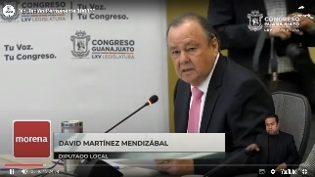
Diputado David Martínez Mendizábal

¡Gracias! presidenta, saludo con aprecio a la Mesa Directiva y a las y los compañeros de la permanente, lo que voy a resumir de esta robusta propuesta y bien fundamentada del Grupo Parlamentario de Morena, tiene que ver con un concepto que se ha denominado amparo buscador y para que quede claro desde el principio este amparo buscador, lo busca es modificar la Constitución del Estado de Guanajuato y su Ley Reglamentaria para hacer del derecho a ser buscado un elemento positivado, es decir, está relacionado con el derecho de toda persona a ser buscada, ese es el, el elemento fundamental, ahora ya existe un amparo pues buscador relacionado con desaparición forzada pero consideramos que se puede extender este concepto y ampliarlo hacia la búsqueda de personas, aunque no haya sido imputado la autoridad y sí pueda ser imputado a un particular, es decir, el derecho más amplio de la persona a ser buscada y esto nos parece que obedece a 2 cuestiones la primera es, va a ser muy útil para las familias que están buscando a los 2632 personas desaparecidas en Guanajuato a las miles de personas que han sido, están desaparecidas en el Estado de Guanajuato y obedece también a un compromiso que hizo el Grupo Parlamentario de Morena ante las familias buscadoras, el pasado jueves hizo 8 días.

Voy a resumir en 7 ideas fundamentales este documento que es amplio y bien fundamentado, la desaparición de personas en Latinoamérica tuvo un pico muy alto en los años 60’s con los gobiernos dictatoriales y militares, desaparecieron a las personas que no comulgaban con las ideas fundamentales o que habían tomado un camino distinto al de la política formal en México este problema se agudizó durante el Sexenio de Felipe Calderón, precedido pues de los años 90´s en donde desaparecieron, se desaparecieron a 500 compañeros y compañeras de la izquierda partidaria, pero fue en el Sexenio de Felipe Calderón cuando la desaparición forzada tomó carta de ciudadanía según diversos autores.

El caso de Rosendo Radilla, muy multicitado, multicitado, por la proclamación de la Corte Interamericana de Derechos Humanos es un caso paradigmático en donde obliga al estado a reconocer la desaparición forzada, la desaparición forzada es la primera idea que quiero transmitir es la desaparición de personas es una de las violaciones más graves de los derechos humanos al menos por 3 motivos por su carácter pluri ofensivo, al reaccionar distintos derechos como la libertad de la integridad personal y el reconocimiento ante la ley, la prohibición de la tortura y la vida segundo por el carácter permanente de la violación que se prolonga hasta que se establezca el destino o paradero de la víctima y tercero por la afectación que genera en los familiares de las personas desaparecidas por eso consideramos que la desaparición de personas tiene el carácter pluri ofensivo, la segunda idea es que la Ley General en Materia de Desaparición Forzada de Personas Desaparición, cometida por particulares y el Sistema Nacional de Búsqueda de Personas establecen los principios de efectividad y exhaustividad que ordenan que todas las diligencias que se realicen para la búsqueda de personas desaparecidas o no localizada deben de hacerse de manera inmediata, oportuna, transparente con base a la información útil y científica, encaminadas a la localización, igualmente incluye la debida deligencia.

Por su parte el Artículo 21, de la Ley General de Victimas, afirma que es un elemento fundamental que sustentamos en la propuesta, que el Estado a través de las autoridades respectivas tiene la obligación de iniciar de inmediato y tan pronto como se haga de su conocimiento todas las diligencias a su alcance para determinar el paradero de las personas desaparecidas, toda víctima de desaparición tiene derecho a que las autoridades desplieguen las acciones pertinentes para su protección con el objetivo de preservar al máximo posible su vida y su integridad física y psicológica, asimismo la Ley para la Búsqueda de Personas Desaparecidas en el Estado de Guanajuato, señala con el objeto de la misma el garantizar la protección integral que los derechos de las personas desaparecidas hasta que se conozca su suerte o paradero y el artículo 18 de esta misma ley, de la Ley de Víctimas del Estado de Guanajuato, señala que toda víctima debe estar aparición tiene derecho a que las autoridades desplieguen las acciones para su protección con el objetivo de preservar su vida y su integridad física y psicológica.

En este mismo sentido, se pronuncia el protocolo homologado para la búsqueda de personas desaparecidas, y no localizadas en el artículo 69, la Suprema Corte de Justicia en el amparo de revisión 1077-2019 señala que existe un derecho a la búsqueda consistente en el derecho de toda persona desaparecida y de sus personas queridas a que todas las autoridades en el ámbito de sus respectivas competencias realicen las acciones necesarias para determinar la suerte o paradero de la persona reportada como desaparecida bajo la presunción de que está viva salvo que exista evidencia al contrario.

La tercera idea es la siguiente, en todo lo anterior la Suprema Corte de Justicia ha señalado que la misión principal de las Comisiones de Búsqueda y el Sistema Nacional de Búsqueda, es dar sustancia al mayor mandato convencional, es decir, que podemos avanzar todavía en el marco jurídico y protege a las personas desaparecidas el mayor mandato convencional en materia de desaparición de personas impulsar y coordinar todos los esfuerzos institucionales para hallar con vida a la persona desaparecida.

Así, desde el Grupo Parlamentario de Morena consideramos que así como existe ya el reconocido a nivel convencional y constitucional al deber del estado de encontrar con vida a la persona desaparecida debe reconocerse su correlativo derecho constitucional a ser buscada, si por una parte ya existe la obligación del estado, de lógica, se desprende que la persona tiene que tener positividad del derecho a ser buscado, el derecho a ser buscado es el derecho a ser buscada por la persona, es autónomo de otros derechos como el acceso a la justicia y a la investigación penal, que si bien, debe complementarse a través de la coordinación con todas las autoridades competentes en la materia tiene finalidades distintas, como se ha dicho el derecho humano a ser buscado tiene como fin determinar la suerte y el paradero de la persona víctima de desaparición y el derecho de acceso a la justicia tiende a investigar lo ocurrido y determinar las sanciones penales responsables de la desaparición y en ese sentido incluso desde el ámbito internacional se ha promovido un modelo de búsqueda dos dimensiones, por un lado la dimensión judicial focalizada en la investigación y sanción penal, mientras por otro una dimensión administrativa y humanitaria mediante las instituciones con mandatos para buscar a las personas desaparecidas así como exhumar e identificar y restituir, en su caso sus restos, ambas dimensiones contribuyen a que dicho modelo a donde la reconstrucción de verdad y reparación las buenas prácticas nos obligan a voltear hacia Latinoamérica y este modelo de búsqueda puede hallarse por lo menos en Perú en Colombia y en nuestro país y si bien es cierto, que el derecho de todas las personas desaparecidas a ser buscadas actualmente se deriva de diversas disposiciones que actualmente forman parte del sistema jurídico de nuestro país, también es cierto que aún no existen áreas de oportunidad para la protección y garantía del mismo, por eso proponemos la inclusión en la Constitución Local del Derecho de las personas desaparecidas a ser buscadas reconociéndolo como derecho humano, traducido en la expectativa de que las autoridades realizarán las acciones pertinentes y de forma inmediata para encontrar a la persona desaparecida, con el propósito de preservar la pluralidad de los derechos que se ven afectados con la desaparición, como se dijo anteriormente la búsqueda integra el núcleo esencial del derecho a no padecer desaparición ira contenido sustancial a los deberes de prevenir investigar y reparar las violaciones de derechos humanos y sus correlativos derechos a la verdad la justicia y la reparación, por ello, es pertinente que se reconozca como derecho humano en nuestra norma suprema al constituir un mandato absoluto dirigido a las autoridades a fin de que no se prolongue la afectación de la dignidad de las personas desaparición.

Cuarta idea, si como hemos visto, la desaparición forzada es pluri ofensiva, al afectar los derechos a la integridad, seguridad, igualdad y libertad y que todo acto de desaparición forzada, constituye ultraje a la dignidad humana, entonces las acciones que deben emprender las autoridades de manera coordinada para reparar esta afectación a partir de la localización de personas desaparecidas no puede tener sino el carácter del derecho humano, al estar enfocado precisamente en preservar la dignidad de la persona desaparecida si lo plantean la maestra Karla Quintana, que es Comisionada Nacional de Búsqueda, de personas desaparecidas, lo digo más adelante y voy adelantar en este momento, de lo que se trata también, es que el Poder Judicial, puede intervenir cuando una autoridad no esté haciendo las diligencias debidas para encontrar a las personas que están desaparecidas.

Por la importancia de su corporación, de su incorporación a la Constitución Local no se limita únicamente al hecho formal de reconocerlo como derecho fundamental, una vez incorporado en la Constitución Local y lo digo aunque ya lo resumí, este derecho una vez incorporado a la Constitución Local este derecho de irradiar, debe irradiar nuestro sistema jurídico local y vincular a todas las autoridades para darle cumplimiento y a partir de este principio de progresividad este Congreso tiene que seguir tomando medidas a fin de garantizar de la mejor manera posible este principio constitucional incluyendo el deber de considerar como prioritario las medidas presupuestarias suficientes, la quinta tiene que ver con el juicio de la persona a ser buscada que es un elemento novedoso, planteado pues por nuestro equipo de asesores, abogados, abogadas, sociólogos de ciencia política y que lo retomamos como Grupo Parlamentario, aquí en la propuesta se describe lo que significa el juicio para la protección del derecho a ser buscado y se establecen las modificaciones normativas que podrían dar al caso.

Hay un autor, muy utilizado en derechos humanos que es Víctor Abramovich y dice el reconocimiento de derechos impone habitualmente la necesidad de establecer medidas judiciales o de otro tipo que permiten titular, al titular del derecho reclamar a un autoridad judicial u otra con similar independencia, si el sujeto obligado no da cumplimiento a su obligación, es decir, un derecho humano que no tiene un correlativo en donde uno vaya a una ventanilla del estado y reclame la ausencia de la aplicación del derecho no es un derecho humano, ni es un derecho.

Finalmente, se describen 6 pasos, 5 pasos el juicio de protección y por eso nos parece muy importante y con esto concluyo presidenta, que el decreto modifica como ya dije, yo dije la constitución y los reglamentos y leo solamente lo que nos parece sustantivo del artículo primero, se adiciona, este decreto se adiciona por supuesto que están impacto legislativo etcétera.

El artículo primero, dice, se adiciona como propuesta, se adiciona un último párrafo al artículo 1, 1 y se adiciona un apartado C, en la fracción XV del artículo 88 de la Constitución del Estado de Guanajuato, para quedar como sigue:

Toda persona cuyo paradero o ubicación se desconozca tiene el derecho a ser buscada por las autoridades en los términos establecidos por las leyes y protocolos en la materia.

Nos parece, que este compromiso adquirido por el Grupo Parlamentario de Morena, ante las familias están buscando a sus seres queridos complementa este elemento de progresividad de derechos y esta viablemente justificada de acuerdo a la realidad de Guanajuato.

¡Muchas gracias! Presidenta.

- La Presidencia.- ¡Muchas gracias! Diputado.

Se turna a la Comisión de Gobernación y Puntos Constitucionales con fundamento en los artículos 111 fracciones I y II de nuestra Ley Orgánica para su estudio y su dictamen.

- PRESENTACIÓN DE LA INICIATIVA SIGNADA POR EL DIPUTADO DAVID MARTÍNEZ MENDIZÁBAL Y LA DIPUTADA ALMA EDWVIGES ALCARAZ HERNÁNDEZ, INTEGRANTES DEL GRUPO PARLAMENTARIO DEL PARTIDO MORENA A EFECTO DE REFORMAR Y ADICIONAR DIVERSOS ARTÍCULOS DE LA CONSTITUCIÓN POLÍTICA PARA EL ESTADO DE GUANAJUATO, DE LA LEY ORGÁNICA DE LA FISCALÍA GENERAL DEL ESTADO DE GUANAJUATO Y DE LA LEY ORGÁNICA DEL PODER LEGISLATIVO DEL ESTADO DE GUANAJUATO.

Diputada Katya Cristina Soto Escamilla
Presidenta de la Mesa Directiva de la
LXV Legislatura del Estado de Guanajuato
Presente.

Diputado David Martínez Mendizábal y diputada Alma Eduwiges Alcaraz Hernández integrantes del Grupo Parlamentario de Morena en la LXV Legislatura del Congreso del Estado de Guanajuato, con fundamento en los artículos 56, fracción II de la Constitución Política para el Estado de Guanajuato, y el artículo 167, fracción II, 168 y 209 de la Ley Orgánica del Poder Legislativo del Estado de Guanajuato, nos permitimos poner a consideración de esta asamblea la siguiente iniciativa con proyecto de Decreto por el cual se reforman la Constitución Política del Estado Libre y Soberano de Guanajuato, la Ley Orgánica de la Fiscalía General del Estado de Guanajuato y la Ley Orgánica del Poder Legislativo del Estado de Guanajuato, con fundamento en las siguientes:
C O N S I D E R A C I O N E S

La violencia contra las mujeres es un fenómeno histórico que deviene de un sistema patriarcal, donde se ubica a las mujeres en una posición de subordinación que permite su control o dominación por el simple hecho de ser mujeres. Este tipo de violencia es un problema estructural universal, es decir, se puede observar en todos los ámbitos y en todos los espacios, públicos y privados, y tiene como consecuencia la limitación las libertades de las mujeres, niñas y adolescentes.
En nuestro contexto, particularmente en el estado de Guanajuato, hemos presenciado durante años una evidente crisis de los derechos humanos de las mujeres. El estado de Guanajuato ha sido, de forma reiterada, el primer lugar a nivel nacional en mujeres víctimas de delitos relacionados con violencia de género: lesiones dolosas, corrupción de menores y muertes violentas de mujeres, entre otros.
Al finalizar el 2022, de acuerdo con las cifras del Secretariado Ejecutivo del Sistema Nacional de Seguridad Pública, se acumularon 971 mujeres víctimas de muertes violentas en Guanajuato, ocupando el primer lugar a nivel nacional en homicidios dolosos y en homicidios culposos, así el lugar catorce en feminicidio. Esto deriva de que de todas las muertes violentas de mujeres, se clasificaron como feminicidio únicamente el 2.16%, cuando a nivel nacional esta cifra asciende a 12.40% durante el mismo año de 2022.

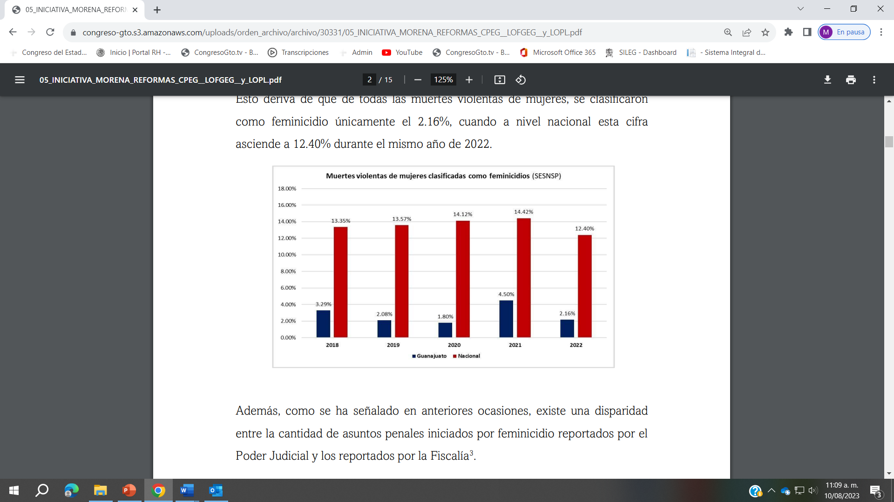

Además, como se ha señalado en anteriores ocasiones, existe una disparidad entre la cantidad de asuntos penales iniciados por feminicidio reportados por el Poder Judicial y los reportados por la Fiscalía.

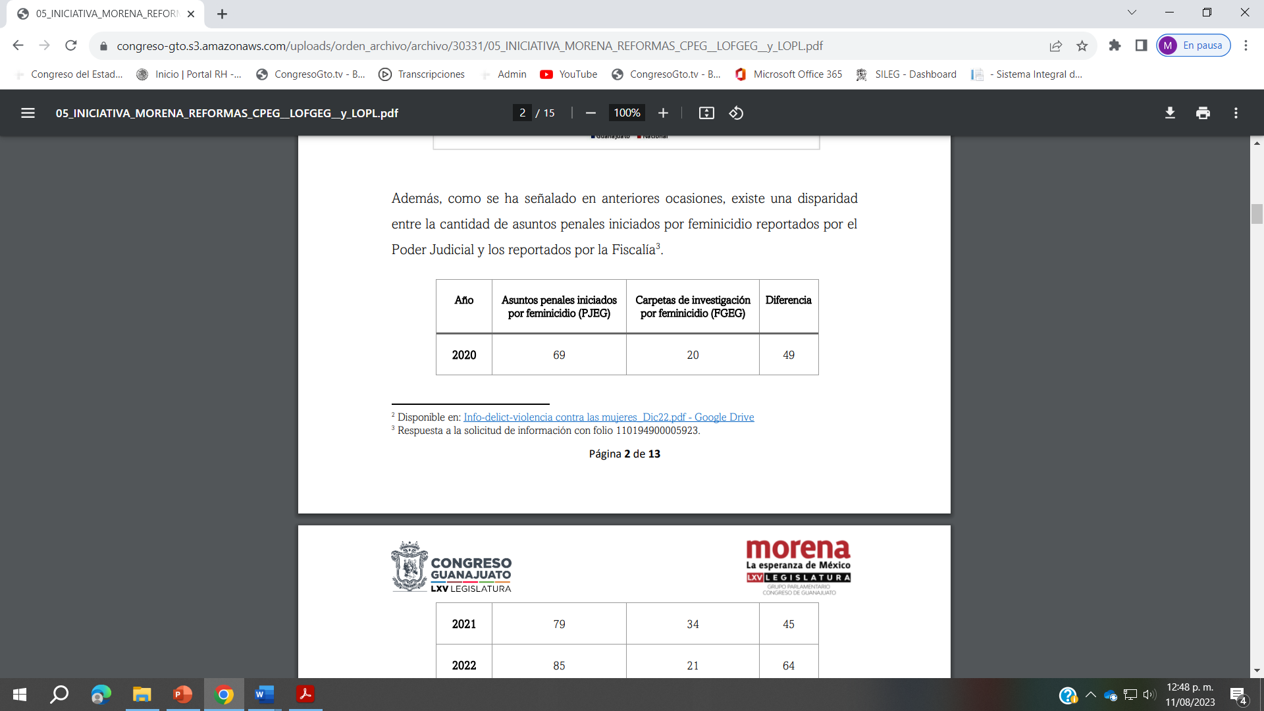

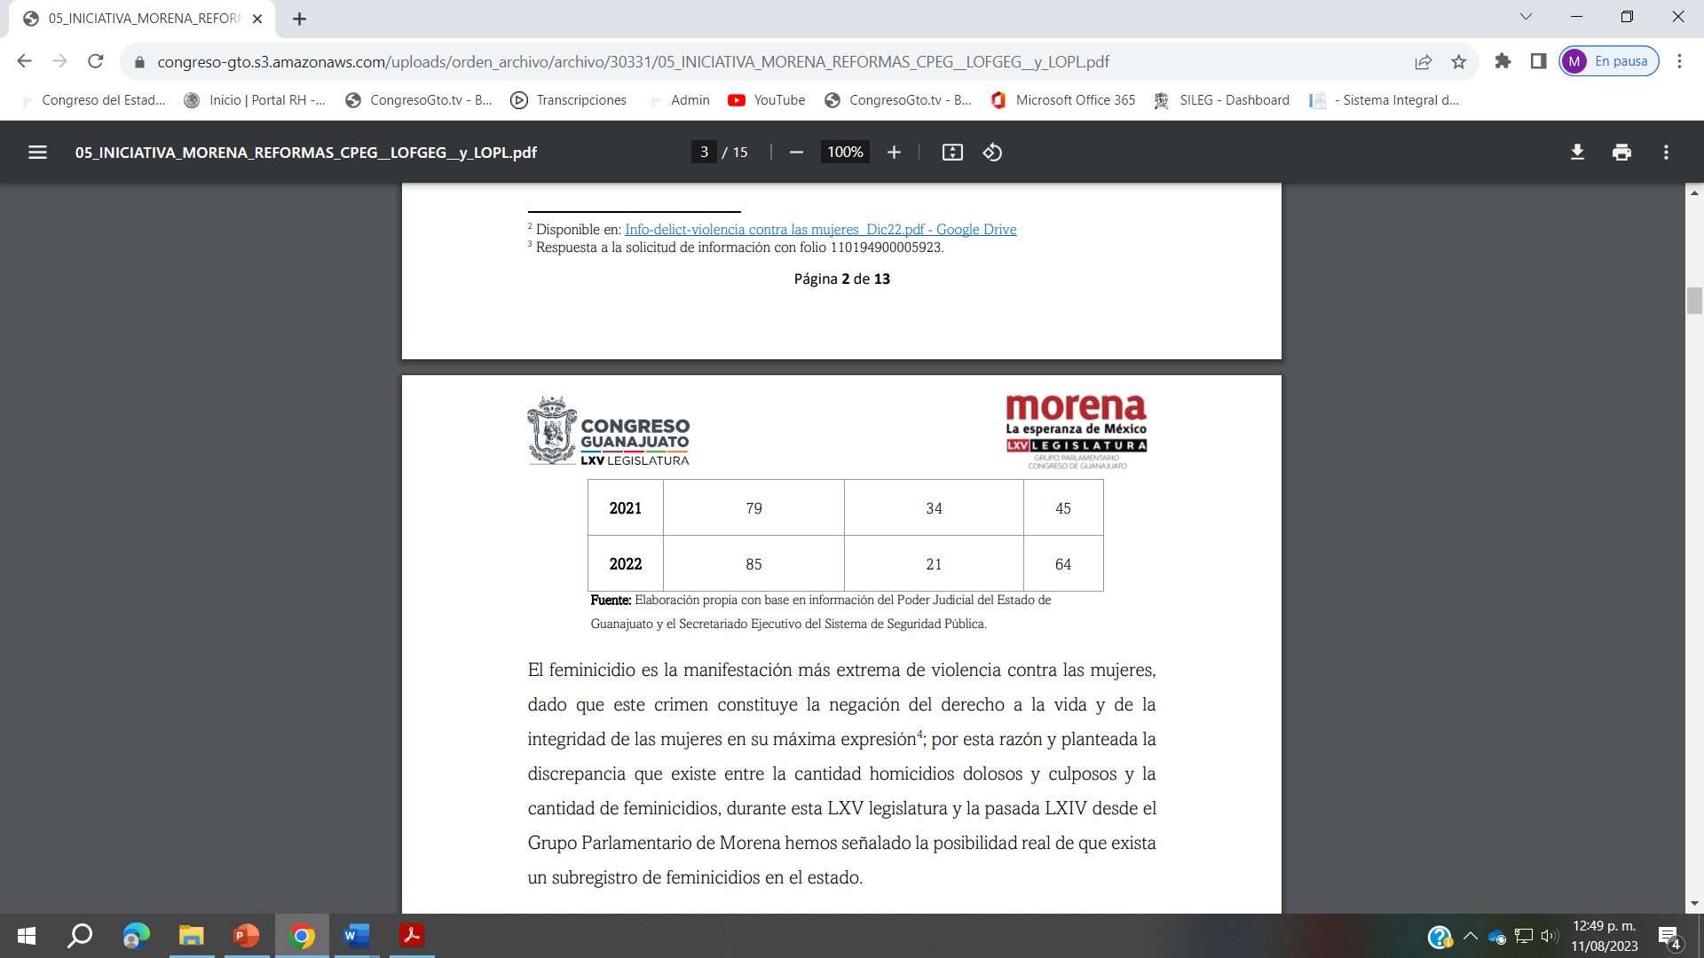

Fuente: Elaboración propia con base en información del Poder Judicial del Estado de Guanajuato y el Secretariado Ejecutivo del Sistema de Seguridad Pública.

El feminicidio es la manifestación más extrema de violencia contra las mujeres, dado que este crimen constituye la negación del derecho a la vida y de la integridad de las mujeres en su máxima expresión; por esta razón y planteada la discrepancia que existe entre la cantidad homicidios dolosos y culposos y la cantidad de feminicidios, durante esta LXV legislatura y la pasada LXIV desde el Grupo Parlamentario de Morena hemos señalado la posibilidad real de que exista un subregistro de feminicidios en el estado.
De la misma forma, en el reciente Informe emitido por el Grupo de Trabajo que se constituyó a raíz de la solicitud emitida por la CNDH para la Declaratoria de Alerta de Violencia de Género para el Estado de Guanajuato, también se hizo el mismo señalamiento sobre el posible subregistro de feminicidios.
Actualmente la situación no es distinta: de acuerdo con el propio Secretariado Ejecutivo del Sistema Nacional de Seguridad Pública, de enero a junio de 2023 se sumaron un total de 534 mujeres víctimas de muertes violentas, de las cuales 323 son homicidios culposos, 204 homicidios dolosos y apenas 6 feminicidios. Esto significa que apenas el 1.13% de muertes violentas de mujeres fueron tipificadas como feminicidio lo cual contrasta con la situación a nivel nacional en el mismo periodo, donde fueron 11.53% las muertes violentas de mujeres tipificadas como feminicidio.
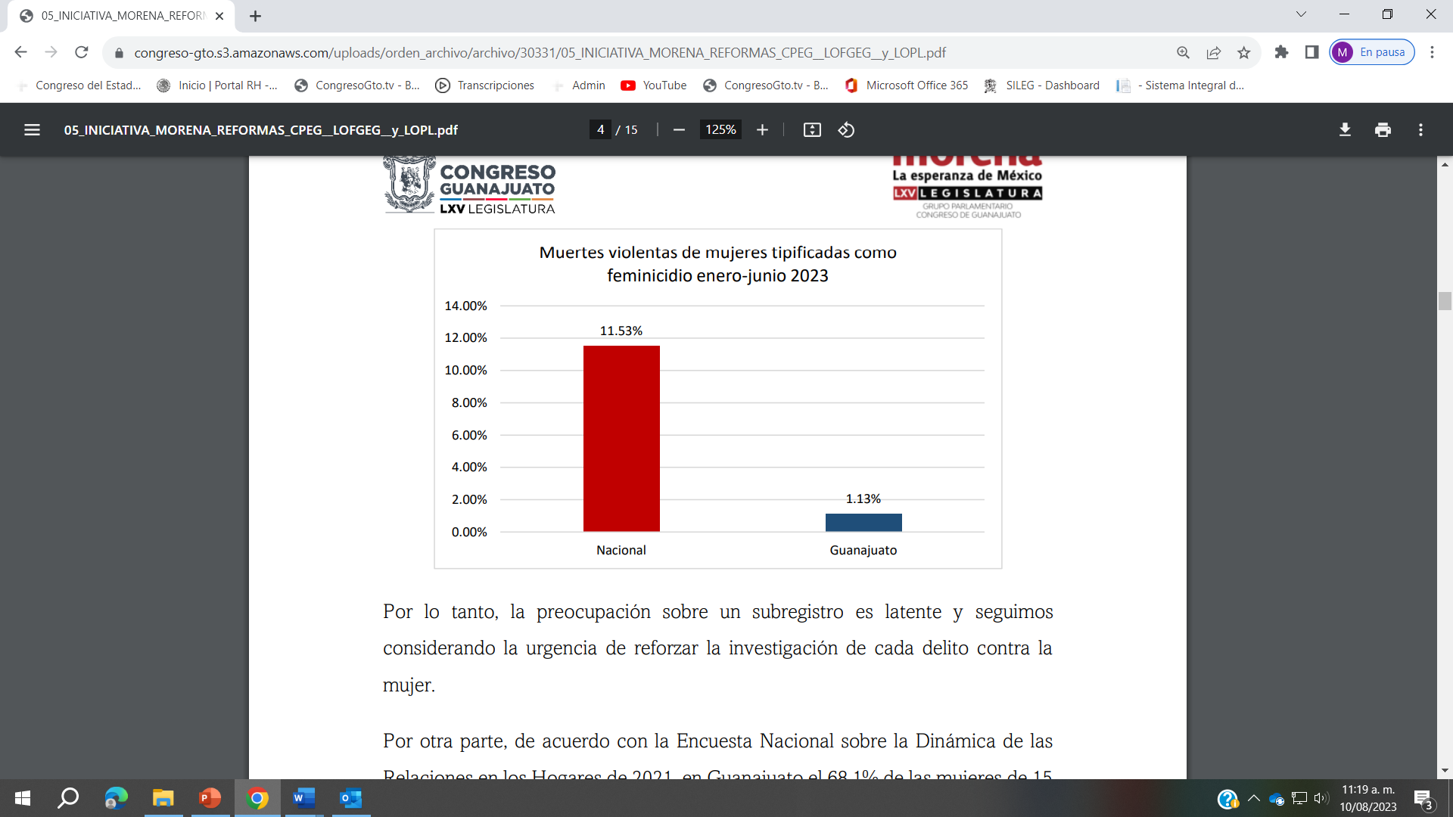
Por lo tanto, la preocupación sobre un subregistro es latente y seguimos considerando la urgencia de reforzar la investigación de cada delito contra la mujer.
Por otra parte, de acuerdo con la Encuesta Nacional sobre la Dinámica de las Relaciones en los Hogares de 2021, en Guanajuato el 68.1% de las mujeres de 15 años o más han experimentado a lo largo de su vida al menos algún tipo de violencia (psicológica, física, sexual, económica o patrimonial). Además, en la misma encuesta se observa un aumento de 2016 a 2021, de 5.1 puntos porcentuales de las mujeres de 15 años o más han experimentado a lo largo de su vida al menos algún tipo de violencia.
Otro delito en los que Guanajuato se ha mantenido en los primeros lugares a nivel nacional es el que refiere a lesiones dolosas, al finalizar el 2022, se registraron un total de 6,098 mujeres víctimas de lesiones dolosas, y de enero a junio del presente año ya se han registrado un total de 4,029 víctimas, ocupando el segundo lugar a nivel nacional solo por debajo del Estado de México.
Las instituciones procuradoras de justicia, como es el caso de la Fiscalía General del Estado de Guanajuato, son las responsables investigar los delitos y castigar con apego a los principios rectores de legalidad, objetividad, eficiencia, eficacia, profesionalismo, honradez, perspectiva de género y respeto a los derechos humanos, los cuales refieren a lo contemplado en la Ley Orgánica de la Fiscalía.
Sin embargo, hemos dado cuenta en múltiples ocasiones de la ausencia de una Fiscalía estatal que opere a través de dichos principios. Casos como los de la joven Regina y la joven María José, en los que las denuncias por violación fueron investigadas con negligencia y los presuntos delitos reclasificados para disminuir la gravedad y dejar al presunto culpable en liberad. han dejado en duda la fiabilidad de las determinaciones de la institución.
Desde el Grupo Parlamentario de Morena, consideramos que una de las razones por las que prevalece la comisión de delitos es la impunidad y, a su vez, la revictimización por parte de las instituciones desincentiva la denuncia y como consecuencia se genera impunidad.
Es así que, en reiteradas ocasiones, se han presentado propuestas para crear una Fiscalía Especializada en Investigación de los Delitos contra la Mujer por Razones de Género, de forma que se investiguen adecuadamente estos delitos, evitando la revictimización que actualmente se ejerce cotidianamente contra las mujeres. Cabe mencionar que dichas propuestas no habían sido consideradas hasta recientemente que, como consecuencia del Informe del Grupo de Trabajo, se hizo la recomendación puntual de crear una Fiscalía Especializada de Atención de Delitos Contra las Mujeres por Razones de Género.

Fue así que, al interior del Congreso, se conformó un subgrupo de trabajo con la finalidad de analizar todas las iniciativas que contengan impactos positivos para el acceso de las mujeres a una vida libre de violencia, para posteriormente, proponer a las comisiones correspondientes que se agilice el trabajo legislativo de las iniciativas que de común acuerdo se clasificaran como prioritarias. Lo anterior con la finalidad de dar cabal cumplimiento a las recomendaciones señaladas en el Informe ya señalado.
De esta forma, en la reunión celebrada el martes 01 de agosto, fue de común acuerdo que algunas de las iniciativas más relevantes y urgentes son precisamente aquellas que buscan la creación de la Fiscalía Especializada.
En este orden de ideas, se espera que en las próximas semanas se agilice el estudio y análisis de dichas iniciativas, y que como resultado se constituya la Fiscalía Especializada. Sin embargo, dado el atraso legislativo que existe en la materia, se requieren de otras propuestas para reforzar la legislación en pro de los derechos de las mujeres.
La presente propuesta busca establecer un mecanismo adecuado para la designación de quien ocupará la titularidad de la Fiscalía Especializada, un mecanismo que garantice que se tratará de una Fiscalía realmente especializada e imparcial, de forma que no se repitan casos como el de Regina y María José, para garantizar la investigación con perspectiva de género de todos los delitos conta las mujeres de Guanajuato.
De forma complementaria a la creación de la Fiscalía, este mecanismo abonaría a conformar un sistema de justicia con un alto nivel de sensibilidad ante la realidad de las mujeres guanajuatenses víctimas de diversos delitos en razón de género. Se propone pues, un mecanismo que contemple la participación ciudadana, así como la de instituciones de educación superior, lo anterior con la finalidad de contar con perfiles especialistas que tengan experiencia, tanto en el acompañamiento de mujeres víctimas de diversos delitos como en el área teórica jurídica referente a los derechos humanos de las mujeres.
Consideramos que este mecanismo aportaría mayor credibilidad ante la crisis en la que se encuentra la procuración de justicia en nuestro estado, pero sobre todo blindaría a las mujeres guanajuatenses en contra de tener una persona titular de la Fiscalía Especializada que trabaje parcialmente en favor de las élites políticas o de los partidos hegemónicos.
La persona titular de la Fiscalía Especializada debe garantizar una atención imparcial y especializada para garantizar el acceso a la justicia para todas las mujeres. Por lo anteriormente expuesto, además de proponer la creación de la Fiscalía, proponemos regular el mecanismo de designación de la persona titular de esta, con la finalidad de dar certeza jurídica a las mujeres guanajuatenses víctimas de diversos delitos en razón de género.
Finalmente, de ser aprobada, la presente iniciativa tendrá el siguiente impacto, de conformidad con el artículo 209 de la Ley Orgánica del Poder Legislativo del Estado de Guanajuato:
I. Impacto jurídico: se reforman los artículos 63 y 95 de la Constitución Política del Estado Libre y Soberano de Guanajuato; se reforma el artículo 10 y se adiciona un artículo 31 bis de la Ley Orgánica de la Fiscalía General del Estado de Guanajuato; y se reforma el artículo 111 de la Ley Orgánica del Poder Legislativo del Estado de Guanajuato.

II. Impacto administrativo: La presente iniciativa pretende la creación de una Fiscalía Especializada de Investigación de Delitos Contra la Mujer, así como establecer un mecanismo para la designación de su titular, por lo que debería ajustarse la estructura actual de la Fiscalía General del Estado de Guanajuato.
III. Impacto presupuestario: Se requerirá una asignación presupuestal que deberá incorporarse a partir de la Ley del presupuesto general de egresos del Estado de Guanajuato para el ejercicio fiscal de 2024.

IV. Impacto social: La presente iniciativa aportaría a garantizar una vida libre de violencia para las mujeres de Guanajuato, además, permitiría reducir la impunidad que existe ante delitos cometidos contra las mujeres por razón de género y hacer frente a la crisis de violencia contra las mujeres que se padece en el estado.
Por lo anteriormente expuesto, fundado y motivado, nos permitimos someter a consideración de esta Honorable Asamblea, el siguiente proyecto de:
D E C R E T O

PRIMERO. - Se adiciona un párrafo octavo a la fracción XXI del artículo 63, recorriéndose los subsecuentes; se reforma el párrafo quinto y se adiciona el párrafo sexto y séptimo, recorriéndose los subsecuentes, del artículo 95, ambos de la Constitución Política del Estado Libre y Soberano de Guanajuato, para quedar como sigue:
Artículo 63.- Son facultades del Congreso…

I. a XX. …

XXI. Designar a los Magistrados…

Separar de su cargo…

Separar de su cargo…

Designar a los…

Designar a los Consejeros…

Designar por el voto…

Integrar la lista…

Designar por el voto de las dos terceras partes de sus integrantes presentes a la persona titular de la Fiscalía Especializada en Investigación de Delitos Contra la Mujer por Razones de Género.
Aprobar por el voto…
Separar de su cargo…
Designar y en su caso…
Designar, por el voto…

XXII a XXXIV. …

Artículo 95.- El Ministerio Público se organizará… Para ser

Fiscal General…

El Fiscal General durará…

I a VI…

Corresponde al Ministerio Público…

La Fiscalía General del Estado contará, al menos, con la fiscalía especializada en materia de combate a la corrupción y con la fiscalía especializada en investigación de delitos contra la mujer por razones de género. Dichas fiscalías especializadas serán órganos con autonomía técnica y operativa para investigar y perseguir los hechos que la ley considere como delitos en materia de corrupción y contra la mujer respectivamente.
La persona titular de la fiscalía especializada en materia de combate a la corrupción será nombrada y removida por el Fiscal General del Estado; el nombramiento y remoción del fiscal especializado podrá ser objetado por el Congreso del Estado por el voto de las dos terceras partes de los miembros presentes, en el plazo que fije la ley; si el Congreso no se pronunciare en este plazo, se entenderá que no tiene objeción.
La titular de la fiscalía especializada en investigación de delitos contra la mujer por razones de género será designada por mayoría calificada del Congreso durante el mismo periodo que el Fiscal General del Estado, de conformidad con lo que establezca la ley.
La ley establecerá las bases para…

El Fiscal General del Estado presentará…

El Fiscal General del Estado y sus agentes…

SEGUNDO. – Se reforma el inciso h), recorriéndose en su orden los subsecuentes, de la fracción II del artículo 10; y se adiciona un artículo 31 bis, ambos de la Ley Orgánica de la Fiscalía General del Estado de Guanajuato, para quedar como sigue:
Artículo 10.- La Fiscalía General para el ejercicio de sus atribuciones se integrará de la siguiente manera:
I. Fiscal General;

II. Las siguientes Fiscalías:

a) a g)…

h) Fiscalía especializada en investigación de delitos contra la mujer por razones de Género;
i) Las demás que establezca la reglamentación correspondiente;

III. a XV. …

Asimismo, la Fiscalía…

Las Fiscalías…

La reglamentación…

El reglamento…

Fiscalía especializada en investigación de delitos contra la mujer por razones de género

Artículo 31 bis. – La fiscalía especializada en investigación de delitos contra la mujer por razones de género realizará sus funciones bajo los principios de perspectiva de género y debida diligencia, siendo la instancia encargada de la investigación y persecución de los delitos relacionados con la violencia contra las mujeres por razón de género, tales como el feminicidio, los delitos de trata de personas, los delitos sexuales, corrupción de menores, violencia familiar, explotación sexual, lenocinio y violencia política contra la mujer, todos ellos de conformidad con el Código Penal para el Estado de Guanajuato y la demás normativa aplicable en el ámbito competencial correspondiente, así como aquellos que atenten contra el libre desarrollo de la personalidad o contra el pleno desarrollo y la dignidad de las mujeres de conformidad con la Ley de Acceso de las Mujeres a una Vida Libre de Violencia para el Estado de Guanajuato.

La persona titular de la fiscalía especializada en delitos contra la mujer por razones de género será designada por el Congreso del Estado de Guanajuato a partir de la experiencia y conocimientos en procuración de justicia, así como su contribución en defensa de los derechos de las mujeres.

TERCERO. - Se adiciona una fracción XIX al artículo 111, recorriéndose la subsecuente, de la Ley Orgánica del Poder Legislativo del Estado de Guanajuato, para quedar como sigue:
Artículo 111.- Corresponde a la Comisión de Gobernación…
I. a XVII.

- Los referentes a los nombramientos y renuncias de los integrantes del Consejo del Instituto de Acceso a la Información Pública;
- Sobre la designación de la persona titular de la fiscalía especializada en investigación de delitos contra la mujer por razones de género, de acuerdo con lo siguiente:
  - La Comisión seleccionará de forma paritaria, a propuesta de instituciones de educación superior y organizaciones de la sociedad civil de la entidad, un panel de siete especialistas en violencia de género y procuración de justicia para las mujeres que emitirán una convocatoria pública para la designación del cargo;
  - El panel de especialistas a que se refiere el inciso anterior seleccionará, previa comparecencia de las personas candidatas y tomando en cuenta la experiencia y conocimientos en procuración de justicia, así como su contribución en la defensa de los derechos de las mujeres, una terna; y
  - Una vez observado el debido proceso de selección, la Comisión dictaminará la terna para remitirla a pleno.
- …

Los asuntos relacionados…

T R A N S I T O R I O S

Artículo Primero. - El presente decreto entrará en vigor el día siguiente al de su publicación en el Periódico Oficial del Gobierno del Estado de Guanajuato.

Artículo Segundo.- La Ley del Presupuesto General de Egresos para el Ejercicio Fiscal de 2024 deberá contemplar los recursos necesarios para la creación de la Fiscalía Especializada en Delitos contra la Mujer
Artículo Tercero. El panel al que se refiere el artículo 111 de la Ley Orgánica del Poder Legislativo deberá quedar conformado en un plazo de 60 días naturales a partir de la entrada en vigor del presente decreto.

Diputado David Martínez Mendizábal Grupo Parlamentario de Morena
Alma Eduwiges Alcaraz Hernández Grupo Parlamentario de Morena
Guanajuato, Gto. 08 de agosto de 2023.

- La Presidencia.- Se pide a la diputada Alma Edwviges Alcaraz Hernández, dar lectura a la exposición de motivos de su iniciativa contenida en el punto cinco del orden del día. (ELD 553A/LXV-I) (ELD 553B/LXV-I)

(Hace uso de la voz la diputada Alma Edwviges Alcaraz Hernández, para dar lectura a la exposición de motivos de su iniciativa en referencia)

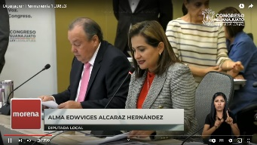

Diputada Alma Edwviges Alcaraz Hernández

¡Muchas gracias! con su venia¡ presidenta, ¡muy buen día! tengan todas y todos diputados quienes nos siguen por las redes sociales y a los medios de comunicación presentes, la violencia, contra las mujeres, es un fenómeno histórico que deviene de un sistema patriarcal donde se ubica a las mujeres en una posición de subordinación que permite su control o dominación por el simple hecho de ser mujeres, el Estado de Guanajuato ha sido de forma reiterada, el primer lugar, a nivel nacional, en víctimas de delitos, relacionados con violencia de género, con lesiones dolosas, corrupción de menores y muertes violentas de mujeres entre otros, al finalizar el 2022, de acuerdo con las cifras, del Secretariado Ejecutivo del Sistema Nacional de Seguridad Publica, se acumularon 971 mujeres víctimas de muertes violentas en Guanajuato, ocupando el primer lugar a nivel nacional, en homicidios dolosos y el primer lugar en homicidios culposos y curiosamente el lugar 14 en el caso de feminicidios esto deriva de que todas las muertes violentas de mujeres, se clasificaron como feminicidio pues únicamente se clasifico como feminicidio el 2.16% cuando a nivel nacional, esta cifra asciende al 12.40% durante el mismo año, durante el año 2022, aquí están las cifras, y las estadísticas claras, además como se ha señalado en anteriores ocasiones, esto existe una disparidad, entre la cantidad de asuntos penales iniciados por feminicidio reportados por el Poder Judicial y los que reporta pues, la Fiscalía General del Estado, mientras en el 2020 la Procuraduría de Justicia del Estado de Guanajuato reportaba 69 casos, la Fiscalía General del Estado, reportaba 20 casos con una diferencia de 49, es decir, el Poder Judicial decía hay 69 casos y la Fiscalía durante ese mismo año dijo, no, solamente hay 20, con 49 casos de diferencia, en el 2021, exactamente lo mismo, la Procuraduría dijo 79 y la Fiscalía dijo 24, una diferencia de 45 casos, en el 2022 pues ni se diga, la Procuraduría dijo 85 y la Fiscalía dijo 21 casos, con una diferencia en feminicidio de 64 y estamos hablando de autoridades de aquí mismo del Estado.

El feminicidio, es la manifestación más extrema de violencia contra las mujeres, dado que este crimen constituye la negación del derecho a la vida y el derecho a la integridad del derecho a las mujeres, en su maxima expresión por esta razón y planteada la discrepancia que existe entre la cantidad de homicidios dolosos y homicidios culposos y la cantidad, de feminicidios durante todo este tiempo en el Estado de Guanajuato, en esta Legislatura el pasado 29/11/2022 el Grupo Parlamentario de Morena a través de su servidora y en la pasada legislatura el 27/02/2020 a través de la diputada Magdalena, el Grupo Parlamentario de Morena, hemos señalado la necesidad real de que exista un sub registro de feminicidios en el estado y en estos momentos también hemos presentado en esas mismas fechas, la creación, la necesidad de la creación de una Fiscalía Especializada de delitos contra la mujer, fuimos los primeros que presentamos este tema, de la misma forma, en el reciente informe emitido por el grupo de trabajo que se constituyó a raíz de la solicitud que se emitió por la Comisión Nacional de Derechos Humanos para la declaratoria de alerta de género en Guanajuato, también se hizo ese mismo señalamiento, este posible sub registro de feminicidios que se ve claramente en las diferencias que existen entre la Fiscalía y entre el Poder Judicial, actualmente la situación pues no es distinta de acuerdo con el propio Secretariado Ejecutivo del Sistema Nacional de Seguridad Pública de enero a junio del 2023 se sumaron un total de 534 víctimas de muertes violentas de enero junio nomás, de este año, no, nos estamos yendo a otros años, de las cuales 323 son homicidios culposos 204, son homicidios dolosos y apenas 6 son feminicidios, solamente 6 fueron calificados como feminicidios, esto significa que apenas el 1.3% de muertes violentas de mujeres fueron tipificadas en este estado como feminicidio lo cual contrasta con la situación que existe a nivel nacional en el mismo periodo durante, durante, ese mismo periodo de enero a junio, fueron clasificadas como feminicidios el 11.53% de las muertas violentas, y aquí tenemos la gráfica, que lo deja muy claro, (presenta grafica) en Guanajuato solamente se clasificaron de enero a junio el 1.33% de feminicidio y a nivel nacional, el 11.53% de feminicidio, hay una brecha larga, hay una gran diferencia entre los números que existe a nivel nacional en calificación de feminicidio y lo que existe a nivel estatal y calificación de feminicidio.

- Por lo tanto, la preocupación sobre un sub registro es real y es latente y seguimos considerando la urgencia de reforzar la investigación de cada delito contra la mujer, por otra parte, de acuerdo con la encuesta nacional sobre la dinámica de las relaciones de los hogares 2021, pues Guanajuato tampoco quedó, bastante bien, ya que el 68% de las mujeres de 15 años o más han experimentado a lo largo de su vida al menos algún tipo de violencia, psicológica, física, sexual, económica o patrimonial, otro delito en los que Guanajuato se ha mantenido por desgracia en los primeros lugares a nivel nacional, es el que se refiere a lesiones dolosas, al finalizar el 2022 se registraron un total de 6098 mujeres víctimas de lesiones dolorosas que sufrieron pues algún golpe y de enero a junio del presente año ya se han registrado un total de 4029 víctimas de lesiones dolosas, es decir, vamos a terminar este año seguramente por desgracia con poco más o mucho más del año pasado, ocupando el segundo lugar a nivel nacional sólo por abajo del Estado de México, las instituciones procuradoras de justicia como es el caso de la Fiscalía General del Estado de Guanajuato, pues son las responsables fíjense bien, son las responsables como ya lo sabemos todos, de investigar los delitos y de castigar con apego a los principios rectores de legalidad, objetividad, eficiencia, eficacia, profesionalismo, honradez, perspectiva de género y respeto a los derechos humanos los cuales refieren lo que se contempla en la ley Orgánica de la Fiscalía, sin embargo, sin embargo, nos hemos dado cuenta en múltiples ocasiones la ausencia de tales principios, en una fiscalía estatal que opera a través que no opera a través de dichos principios y casos palpables, como por ejemplo, el de la joven Regina, el de la joven María José, en los que las denuncias por violación fueron investigadas con negligencia y los presuntos delitos reclasificados, fueron reclasificados pues, para disminuir la gravedad y dejar el presunto culpable en libertad, han dejado en duda todo esto, pues la confiabilidad y la fiabilidad de las determinaciones de dicha institución cómo podemos confiar los casos cuando los temas de feminicidio son ínfimos, no existen cuando la fiscalía hace trampa para reclasificar un delito para que no se le castigue al culpable sería muy complejo pues dejar que la Fiscalía, que el Fiscal General del Estado, elija a quién va a ser el próximo titular de la Fiscalía Especializada de Delitos contra la Mujer, con todos estos agravantes que hayamos descrito anteriormente.

- Desde el Grupo Parlamentario de Morena, consideramos que una de las razones por las que prevalece la comisión de delitos, es la impunidad y a su vez la re victimización por parte de las propias instituciones que desincentiva la denuncia y como consecuencia pues se genera un alto margen de impunidad, es así, que en reiteradas ocasiones se han presentado propuestas como ya lo decíamos, por parte de Morena, para crear una Fiscalía Especializada en investigación de los delitos contra la mujer por razones de género, de forma que se investiguen adecuadamente esos delitos, evitando la re victimización que actualmente como ya lo decíamos ejerce, cabe mencionar que dichas propuestas en esos momentos, no había, no habían sido consideradas hasta que últimamente como consecuencia del informe del grupo de trabajo que se realizó para el tema de la alerta de género que se hizo la recomendación muy puntual de que se tenía que crear pues una fiscalía especializada de delitos, de atención de delitos contra las mujeres por razones de género, fue hasta entonces que se tomó en cuenta, cuando se vieron obligados a voltear a ver este tema, fue así que al interior del Congreso se conformó un subgrupo de trabajo con la finalidad de analizar todas las iniciativas que tuvieran impactos positivos para el Acceso de las Mujeres a una Vida Libre de Violencia, para posteriormente proponer a las comisiones correspondientes que se agilizara el trabajo legislativo de dichas iniciativas que de común acuerdo se clasificarán como prioritarias.

- Lo anterior, con la finalidad de dar cabal cumplimiento a las recomendaciones señaladas en el informe y ha señalado, de esta forma en la reunión celebrada el martes 1 de agosto fue de común acuerdo que algunas de las iniciativas más relevantes y urgentes son precisamente aquellas que buscaban la creación de esa Fiscalía Especializada de delitos contra la mujer, en este orden de ideas se espera que en las próximas semanas se agilice el estudio y análisis de dichas iniciativas y como resultado pues se constituye esta Fiscalía Especializada que se entiende que el pasado lunes ya hubo una reunión en ese sentido en la Comisión de Justicia, se requieren asimismo de otras propuestas para reforzar la legislación en pro de los derechos de las mujeres la presente propuesta busca establecer un mecanismo adecuado para la designación de quien va ocupar la titularidad de la fiscalía especializada, ese es un tema muy importante, porque repito, sí, al titular de la Fiscalía Especializada de delitos contra la mujer lo designa quién es ahorita el Fiscal del Estado, el Fiscal General del Estado, Carlos Zamarripa vamos a tener exactamente los mismos resultados que hasta este momento y esos mismos resultados pues ya los vieron la clasificación de feminicidios es ínfima, es absolutamente insignificante y no hay justicia y no nada más eso, se reclasifica los delitos para no castigar a los culpables, entonces si se crea toda una Fiscalía Especializada en este tema bajo la Subordinación de Carlos Zamarripa, se van a tener los mismos resultados que hasta el momento, cero justicia para las mujeres y esto es justamente lo que no queremos más en este estado, que se sigan haciendo en la vista gorda, en el tema de justicia para las mujeres, porque eso, pues no, pues no lo merecemos, definitivamente las mujeres en este Estado.

- De forma complementaria, la creación de la fiscalía este mecanismo abonaría a conformar un sistema de justicia con un alto nivel de sensibilidad ante la realidad de las mujeres guanajuatenses víctimas de diversos delitos en razón de género, se propone pues, un mecanismo que contemple la participación ciudadana así como la de las instituciones de Educación Superior, lo anterior con la finalidad de contar con perfiles especialistas que tengan experiencia tanto en el acompañamiento de mujeres víctimas de diversos delitos como en el área teórica, referente a los derechos humanos de las mujeres, consideramos que este mecanismo aportará mayor credibilidad ante la crisis en la que se encuentra, la Procuración de Justicia en nuestro estado, pero sobre todo, sobre todo va a blindar a las mujeres guanajuatenses en contra de tener una persona titular de la Fiscalía Especializada que trabaje parcialmente a favor de las ideas o de las creencias o de la forma de trabajar de Carlos Zamarripa o de cualquier otro titular de la Fiscalía que trabaje de forma tan deficiente en su labor o a favor que los panistas, no, no, pues es que hay que bajarle porque es panista, porque ese delito lo cometió un diputado del pan y no queremos que se haga culpable y no queremos que refunde en la cárcel ¿sí? entonces tiene que ser un titular de la Fiscalía Especializada alejada intereses partidistas y alejada completamente además de intereses partidistas, alejada completamente de los intereses de Carlos Zamarripa y de ese grupo de poder, que está detrás de él, o que él lo comanda pues ya no sabemos cómo está el asunto, la persona, la persona por lo tanto la persona titular de la Fiscalía Especializada debe garantizar una atención imparcial y especializada para garantizar el acceso a la justicia para todas las mujeres.

- Por lo anteriormente expuesto, además de proponer la creación obviamente por tercera vez por parte del Grupo Parlamentario de Morena de la Fiscalía Especializada de delitos contra la mujer por razón de género proponemos regular el mecanismo, el mecanismo de designación de la persona titular de esta, con la finalidad de dar certeza jurídica a las mujeres guanajuatenses víctimas de diversos delitos en razón de género y ¿aquí cómo sería esta designación? que esta designación sea aprobada por el Congreso del Estado por las dos terceras partes del Congreso del Estado y que no sea un fiscal o una fiscal a contentillo de Carlos Zamarripa, porque eso, es lo que nos tiene hundidos en una en un alto nivel de impunidad a las mujeres en el Estado de Guanajuato y en general al tema de violencia en el Estado de Guanajuato a hombres y mujeres en este Estado.

- Es cuanto diputada presidenta.

- La Presidencia.- ¡Muchas gracias! diputada.

Se turna a la Comisión de Gobernación y Puntos Constitucionales, la parte correspondiente a la Constitución Política para el Estado de Guanajuato y a la Ley Orgánica del Poder Legislativo del Estado de Guanajuato, con fundamento en el artículo 111 de las fracciones I y II y a la Comisión de Justicia.

La parte relativa a la Ley Orgánica de la Ley General del Estado de Guanajuato, con fundamento en el artículo 113 fracción III, todos de nuestra Ley Orgánica para su estudio y su dictamen.

De igual forma se remite para su opinión a la Comisión para la Igualdad de Género con fundamentos en los artículos 59 fracción X segundo párrafo y 116 fracción V de nuestra Ley Orgánica.

- PRESENTACIÓN DE LA INICIATIVA SUSCRITA POR DIPUTADA Y DIPUTADOS INTEGRANTES DEL GRUPO PARLAMENTARIO DEL PARTIDO REVOLUCIONARIO INSTITUCIONAL POR LA CUAL SE REFORMA EL TERCER PÁRRAFO Y SE DEROGA EL SEGUNDO PÁRRAFO DEL ARTÍCULO 49 DE LA LEY DE SEGURIDAD SOCIAL DEL ESTADO DE GUANAJUATO.

INICIATIVA CON PROYECTO DE DECRETO.

DIPUTADA KATYA CRISTINA SOTO ESCAMILLA. PRESIDENTA DE LA DIPUTACIÓN PERMANENTE
LXV LEGISLATURA DEL ESTADO DE GUANAJUATO
P R E S E N T E.

La suscrita proponente Ruth Noemí Tiscareño Agoitia, Diputada Local de la LXV Legislatura del Estado de Guanajuato y quienes con ella suscriben acompañando la presente, Diputados integrantes del Grupo Parlamentario del Partido Revolucionario Institucional en este Congreso Local, con fundamento en lo dispuesto por la fracción II del artículo 56 de la Constitución Política para el Estado de Guanajuato, así como en el artículo 167, fracción II de la Ley Orgánica del Poder Legislativo del Estado de Guanajuato, someto a su consideración la iniciativa de reforma por el que se deroga el segundo párrafo y se modifica el tercer párrafo del artículo 49 de la Ley de Seguridad Social del Estado de Guanajuato, conforme a la siguiente:

EXPOSICION DE MOTIVOS.
El Grupo Parlamentario del PRI en la LXV Legislatura del Congreso del Estado de Guanajuato se ha caracterizado por impulsar el respeto, reconocimiento, garantía, promoción y protección de los derechos fundamentales.

De la misma manera, se ha pronunciado en contra de la desigualdad y la discriminación, conceptos que inciden en violaciones a derechos fundamentales.

Con la presente propuesta legislativa, se busca, precisamente, combatir la desigualdad y discriminación que puede ser generada con la redacción actual de preceptos normativos que, prima facie, no se encuentran revestidos de ser inconstitucionales, pero que, a la hora de realizar un análisis sobre los mismos, resultan estar insertos en una categoría sospechosa.
Los derechos sociales se presentan como expectativas relacionadas a la obtención y satisfacción de necesidades básicas como el trabajo, la salud, la vivienda, la educación, entre otros. El desarrollo de estos derechos sociales tiene su origen dentro del modelo del Estado Social o Estado de Bienestar, mismo que tuvo su apogeo en el siglo XX, pues “fue en los inicios del siglo XX cuando los derechos sociales comenzaron a incorporarse como derechos constitucionales”, adquiriendo desde ese momento una fuerza vinculante para los Estados que los incorporaban a sus ordenamientos jurídicos.

El Estado Social o de Bienestar surge como modelo político que trata de combatir las desigualdades que dentro de los Estados se generaban como consecuencia de las crisis económicas que en ese siglo la humanidad enfrentó, de la misma manera surge como respuesta y combate a la pobreza, a la falta de las condiciones básicas y necesarias que les son indispensables a la vida, como lo es la salud, la vivienda digna, la alimentación, el agua potable, la agricultura y el trabajo, por mencionar algunas.

De Paz González señala que “los objetivos y la estructura del Estado de Bienestar, como proyecto político y económico, fueron la previsión social activa del gobierno, la promoción de bienestar y la participación equitativa en el producto social como significado para asegurar la verdadera libertad y autonomía individual”.

En este sentido, y de acuerdo con Muñoz Machado, el Estado de Bienestar tuvo como objeto:

“a) La previsión de los ciudadanos frente a situaciones de riesgo (sistema de seguridad social);

b) La prestación directa e indirecta de servicios públicos básicos;
c) La integración social frente a situaciones de pobreza y de extensa necesidad;
d) La protección laboral frente a situaciones de desigualdad;
e) La protección frente a los abusos de contratación de los consumidores;
f) La protección del medio ambiente y la calidad de vida.”

En nuestro país, en la Constitución de 1917 se positivizaron los derechos sociales, siendo el fundamento del modelo del Estado Social o de Bienestar cuya encomienda fue buscar lograr una sociedad más igualitaria en el tema económico y más homogénea en el tema cultural.

Otros académicos señalan que el origen de estos derechos deviene de la inherente condición social de los hombres, es decir, de la búsqueda de satisfacer sus necesidades a costa de la integración y comunicación social, el tema central de esta idea de origen de los derechos sociales consiste, de acuerdo con Peces-Barba Martínez, en que: “el substrato genérico, pero indispensable para el arraigo de los derechos sociales en la cultura política y jurídica, es la idea de la comunidad entre los hombres, de relaciones basadas en el amor, la amistad, el apoyo y la cooperación.”

Dentro de los derechos sociales encontramos el derecho a la seguridad social, mismo que comprende, de acuerdo con la Organización Internacional del Trabajo:

“… la protección que una sociedad proporciona a los individuos y los hogares para asegurar el acceso a la asistencia médica y garantizar la seguridad del ingreso, en particular en caso de vejez, desempleo, enfermedad, invalidez, acciones de trabajo, maternidad o pérdida del sostén de familia.”

O bien, como lo señala el Comité de Derechos Económicos Sociales y Culturales en su observación general número 9:

“incluye el derecho a obtener y mantener prestaciones sociales, ya sea en efectivo o en especie, sin discriminación, con el fin de obtener protección, en particular, contra: a) la falta de ingresos procedentes del trabajo debido a enfermedad, invalidez, maternidad, accidente laboral, vejez o muerte de un familiar; b) gastos excesivos de atención a la salud; c) apoyo familiar insuficiente, en particular para los hijos y los familiares a cargo.”

Derivado de su reconocimiento constitucional, en nuestro país, la seguridad social se estableció en la fracción XXIX del artículo 123 de nuestra Ley Fundamental, fracción que prevé los seguros de invalidez, de vejez, de vida, de cesación voluntaria del trabajo, de enfermedades y accidentes.

En relación con la previsión Constitucional y con la Ley de Seguridad Social, en nuestro Estado, la seguridad social se prevé en la Ley de Seguridad Social del Estado de Guanajuato, misma que señala comprender las prestaciones y seguros establecidos en ella, de los que destaca la pensión de viudez.

De esta manera, y dado que la presente iniciativa impacta sobre la pensión de viudez, debe resaltarse que:

“La pensión es la cantidad periódica, temporal o vitalicia, que la seguridad social paga por razón de jubilación, viudez, orfandad o discapacidad.”

Las pensiones tienen como surgimiento la fuerza laboral y productiva de las personas trabajadoras, de esta manera, se ha desarrollado que:

“El esfuerzo físico, el gasto de energía, la presión mental y la prolongada actividad manual son los elementos que, a juicio de varios analistas, constituyen, al transcurso de los años, el cansancio natural del ser humano pero en particular del hombre que trabaja, sea cual sea la edad que tenga y el tipo de actos o funciones que desarrolle. El organismo humano, independientemente del estado de salud que prevalezca o del adecuado horario de que disponga para conducir una vida normal, ajustada a las capacidades personales, no siempre puede equilibrar ese esfuerzo o desgaste fisiológico, ni dominar los estados emocionales o intuitivos, por cuyo motivo el trabajador sufre un imperceptible deterioro, que en algunas ocasiones y bajo determinadas circunstancias puede corregir pero no hacerlo desaparecer.

El anterior razonamiento se apoya en un elemental concepto laboral del derecho al otorgar una prestación compensatoria a regir en el ocaso de la vida y cuya denominación no interesa para el objetivo que se persiga, a efecto de atender la necesidad del disfrute de una sobrevivencia decorosa cuando se han perdido las facultades para el desempeño de una labor activa durante un periodo de mayor o menor intensidad de la existencia de ese ser llamado trabajador

Los fisiólogos han supuesto que el periodo activo del hombre que trabaja oscila entre treinta y cuarenta años de su vida y que la edad máxima a la cual debe tener lugar su retiro es entre los sesenta y los sesenta y cinco años de su vida. Hacerlo después no debe aceptarse como obligación, sino por el deseo de aprovechar el tiempo libre de que se disponga y a manera de entretenimiento, un escape vital o de distracción creativa. De estas ideas han derivado a su vez los conceptos de pensión y jubilación, los cuales no han sido definidos jurídicamente, pero han subsistido a través del tiempo por su valor social y humano, como un derecho inalienable del trabajador.”

Derivado de lo anterior, la doctrina jurídica ha señalado que el régimen de pensiones es un derecho adquirido por los trabajadores, compensatorio de su esfuerzo laboral que habrá de materializarse a la hora en que se actualicen los supuestos de su previsión.

De esta manera, la pensión de viudez se actualiza a favor del o de la cónyuge o concubina o concubino supérstite de la persona trabajadora, o bien de aquellas personas que se encuentren en una relación que el Derecho reconozca análoga al matrimonio.
La pensión de viudez es concebida como una garantía para velar por el mantenimiento de una vida acorde con el principio de dignidad de aquellos que, en razón de un vínculo familiar directo, dependían económicamente de parte de dicha pensión, es decir, como una garantía derivada del reconocimiento de la familia como instituto fundamental de la sociedad.

Así, se desprende que la finalidad de la pensión de viudez se encuentra con el ánimo de mantener para sus beneficiarios, un grado similar de estabilidad económica al que contaban cuando la persona trabajadora se encontraba con vida. En tal sentido, su razón de ser es proporcionar el apoyo económico a los familiares de la persona trabajadora fallecida en el entendido de que dependían de él en el ámbito económico, buscando con ello garantizar la continuidad de una vida digna para los dependientes sobrevivientes, en este caso de él o de la cónyuge o concubina o concubino supérstite de la persona trabajadora, o bien de aquellas personas que se encuentren en una relación que el Derecho reconozca análoga al matrimonio.

Establecida la finalidad de la pensión de viudez y al señalarse que se trata de un derecho adquirido, es necesario precisar que los derechos adquiridos se definen como aquellos que han entrado a nuestro dominio, que forman parte de él y que no pueden ser quitados a quien los tiene.

Luego, si al actualizarse la pensión de viudez a favor de él o de la cónyuge o concubina o concubino supérstite de la persona trabajadora, o bien de aquellas personas que se encuentren en una relación que el Derecho reconozca análoga al matrimonio, donde la finalidad es mantener para sus beneficiarios, un grado similar de estabilidad económica al que contaban cuando la persona trabajadora se encontraba con vida y que, de acuerdo con su naturaleza jurídica la pensión se traduce en un derecho adquirido, es inconcuso que la misma debe subsistir más allá de que los beneficiarios se encuentren contrayendo nuevas nupcias o bien formen parte de un nuevo concubinato o de una relación que el Derecho reconozca análoga al matrimonio.

En este sentido, la finalidad de la presente propuesta legislativa es derogar las disposiciones normativas que se contienen en el artículo 49 de la Ley de Seguridad Social del Estado de Guanajuato que establece que la pensión por viudez se otorgará mientras no se contraigan nuevas nupcias o se viva en concubinato o en aquella relación que el Derecho reconozca análoga al matrimonio, así como que los beneficiarios deberán presentar en los meses de enero y julio … la constancia de inexistencia de matrimonio expedida por autoridad del registro civil y manifestación escrita bajo protesta de decir verdad de no encontrarse en concubinato o en aquella relación que el Derecho reconozca análoga al matrimonio, según sea el caso.

Lo anterior, en virtud de que condicionar la pensión de viudez a un estado civil es injustificado, ello por tratarse de un derecho adquirido para el beneficiario que se originó con las aportaciones de la persona trabajadora durante su vida laboral para garantizar la subsistencia de sus beneficiarios después de su muerte. Luego, si se somete la condición de no estar unido en nuevo matrimonio, concubinato o en una relación que el Derecho reconozca análoga al matrimonio se violenta el derecho de todas las personas a formar una familia, derecho que se encuentra reconocido en el artículo 4to. constitucional.

Ello, se ha previsto en el Amparo en Revisión, resuelto por la Segunda Sala de la Suprema Corte de Justicia de la Nación, en el expediente AR 207/2023, donde se estableció que negar la pensión por viudez cuando la viuda o viudo se vuelve a unir en matrimonio o concubinato resulta contrario a los principios de igualdad y no discriminación y a los derechos fundamentales a la familia y a la seguridad social.

Los argumentos de la sentencia del Amparo en Revisión señalan:

“En efecto, el legislador condiciona la procedencia de la pensión de viudez a que el varón o la mujer no vuelva a tener el estatus civil de casado, o bien, de habitar en concubinato, lo que implica discriminación con respecto a las personas que desean contraer matrimonio, lo que atenta contra la familia y la protección especial que, constitucionalmente, se le reconoce como elemento natural y fundamental de la sociedad, en el artículo 4o., de la Constitución [...]

El hecho de que una persona haya sufrido la pérdida de su esposa (o), concubina o concubinario, y por ello adquiera el derecho a percibir una pensión, y no obstante ello decida contraer matrimonio o llegue a vivir en concubinato, ya que de conformidad con lo dispuesto en el precepto constitucional antes indicado, toda persona, por voluntad, o por otras razones, tiene el derecho de formar una familia, ello, no debe generar la exclusión del pago de la pensión por viudez, la cual, no es una concesión gratuita o generosa, sino que ese derecho se va gestando durante la vida del trabajador con las aportaciones que hace a lo largo de su vida productiva y una de las finalidades de tales aportaciones es garantizar, aunque sea en una parte, la subsistencia de sus beneficiarios después de su muerte…

En ese sentido, el artículo 135, fracción II, de la Ley del Instituto de Seguridad y Servicios Sociales de los Trabajadores del Estado contraviene la garantía de seguridad social y el principio de la previsión social, porque restringe el derecho a percibir la pensión por viudez que tiende a proteger la seguridad y bienestar de la familia, mejorando su nivel de vida ante el riesgo de la muerte del trabajador pensionado; siendo que esta pensión no es una concesión gratuita o generosa, sino que constituye un seguro que se activa con la muerte del trabajador pensionado, y deriva directamente de las aportaciones que éste haya hecho por determinado número de años de trabajo productivo y una de las finalidades de tales aportaciones es garantizar, aunque sea en parte, la subsistencia de los beneficiarios del trabajador -entre los cuales se encuentra el esposo o concubinario después de acaecida su muerte.

Por todo lo anterior, contrario a lo que se alega, no existe justificación constitucional para que una persona que tiene derecho a recibir una pensión por viudez se le restrinja el derecho a percibirla por el hecho de que contraiga nuevo matrimonio, pues ello contraviene el principio de igualdad contenido en el artículo 1o. de la Constitución Política de los Estados Unidos Mexicanos, así como el de protección a la institución de la familia contenido en el artículo 4o. del mismo ordenamiento y la garantía de seguridad social y el principio de la previsión social, contenidos en el artículo 123, apartado B, fracción XI, inciso a), constitucional.”
Por lo anterior, es innegable la necesidad de que este Poder Legislativo, en aras de realizar una debida protección de los derechos fundamentales de las personas, realice la adecuación normativa del artículo 49 de la Ley de Seguridad Social del Estado de Guanajuato, a efecto de que la pensión de viudez no se condicione a que la persona beneficiaria no contraiga nuevas nupcias, o bien forme un concubinato o se encuentre inmersa en una relación que el Derecho reconozca como análoga al matrimonio.

De ser aprobada, la presente iniciativa tendrá los siguientes impactos de conformidad con el artículo 209 de la Ley Orgánica del Poder Legislativo del Estado de Guanajuato:

I. Impacto jurídico: Se deroga el segundo párrafo y se modifica el tercer párrafo del artículo 49 de la Ley de Seguridad Social del Estado de Guanajuato.
II. Impacto administrativo: La propuesta legislativa no implica un impacto administrativo.

III. Impacto presupuestario: La propuesta legislativa no implica un impacto presupuestario, toda vez que las pensiones de viudez se encuentran debidamente contemplados en el régimen de pensiones establecido en la Ley de Seguridad Social del Estado de Guanajuato.

IV. Impacto social: La propuesta legislativa fortalece la protección de los derechos fundamentales de las personas, disminuye brechas de desigualdad y garantiza el pago de una pensión de viudez para los beneficiarios de las personas trabajadoras al servicio del Estado y los Municipios.

Por lo anteriormente expuesto, someto a la consideración de este H. Congreso del Estado de Guanajuato el siguiente:

DECRETO.
ARTÍCULO ÚNICO. – Se deroga el segundo párrafo y se modifica el tercer párrafo del artículo 49 de la Ley de Seguridad Social del Estado de Guanajuato, para quedar de la siguiente manera:
Pensión por orfandad y viudez

Artículo 49. La pensión …

Se deroga.

Los beneficiarios de la pensión por orfandad deberán presentar en los meses de enero y julio la constancia de estudios, la constancia de inexistencia de matrimonio expedida por autoridad del registro civil y manifestación escrita bajo protesta de decir verdad de no encontrarse en concubinato o en aquella relación que el Derecho reconozca análoga al matrimonio, según sea el caso.

TRANSITORIO ÚNICO. El presente Decreto entrará en vigor al día siguiente de su publicación en el Periódico Oficial del Estado de Guanajuato.
GUANAJUATO, GTO., A 10 DE AGOSTO DE 2023.
ATENTAMENTE.
RUTH NOEMI TISCAREÑO AGOITIA.
DIPUTADA DE LA LXV LEGISLATURA DEL ESTADO DE GUANAJUATO.
ALEJANDRO ARIAS AVILA.
DIPUTADO DE LA LXV LEGISLATURA DEL ESTADO DE GUANAJUATO.
GUSTAVO ADOLFO ALFARO REYES.
DIPUTADO DE LA LXV LEGISLATURA DEL ESTADO DE GUANAJUATO.

- La Presidencia.- Se pide a la diputada Ruth Noemí Tiscareño Agoitia, dar lectura a la exposición de motivos de la iniciativa correspondiente al punto sexto del orden del día. (554/LXV-I)

(Hace uso de la voz la diputada Ruth Noemí Tiscareño Agoitia, para dar lectura a la exposición de motivos de la iniciativa en referencia)

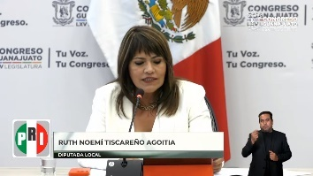

Diputada Ruth Noemí Tiscareño Agoitia

!Buenos días! y con su permiso presidenta y con el permiso de mis compañeras y compañeros diputados, el día de hoy expongo ante ustedes la presente iniciativa cuya finalidad es derogar las disposiciones, la disposición normativa que establece que la pensión de viudez dejará de otorgarse cuando la persona beneficiaria de la misma contraiga nuevo matrimonio o bien se encuentre dentro de una relación de concubinato o en aquella relación que el derecho reconozca como análoga al matrimonio.

Lo anterior bajo las siguientes consideraciones:

El Grupo Parlamentario del PRI, se ha caracterizado por impulsar el respeto, reconocimiento garantía, promoción y protección de los derechos fundamentales, de la misma manera se ha pronunciado en contra de la desigualdad y la discriminación conceptos que inciden en violaciones a derechos fundamentales con la presente propuesta legislativa se busca combatir la desigualdad y discriminación que puede ser generada por la redacción actual de preceptos normativos que a primera vista no se encuentran revestidos de ser inconstitucionales pero que a la hora de realizar un análisis sobre los mismos resultan estar insertos en una categoría sospechosa, la pensión es la cantidad periódica temporal o vitalicia que la seguridad social paga por razón de jubilación, viudes, orfandad o discapacidad las personas tienen como surgimiento la fuerza laboral y productiva de las personas trabajadoras, el esfuerzo físico, el gasto de energía, la presión mental y la prolongada actividad manual, son los elementos que a juicio de varios analistas constituyen al transcurso de los años el cansancio natural del ser humano pero en particular del hombre que trabaja, sea cual sea la edad que tenga y el tipo de actos o funciones que desarrollen.

Derivado de lo anterior, la doctrina jurídica ha señalado que el régimen de pensiones es un derecho adquirido por los trabajadores compensatorio de su esfuerzo laboral que habrá de materializarse a la hora en que se actualicen los supuestos de su previsión, de esta manera la pensión de viudez se actualiza a favor del o de la conyuge o concubina o concubino supérstite de la persona trabajadora o bien que aquellas personas que se encuentren en una relación que el derecho reconozca análoga al matrimonio, la pensión de viudez es concebida como una garantía para velar por el mantenimiento de una vida acorde con el principio de dignidad de aquellos que en razón de un vínculo familiar directo dependían económicamente de parte de dicha pensión, es decir, como una garantía derivada del reconocimiento de la familia como instituto fundamental de la sociedad, así se desprende que la finalidad de la pensión de viudes, se encuentra con el ánimo de mantener para sus beneficiarios 1° similar de estabilidad económica al que contaban cuando la persona trabajadora se encontraba con vida, en tal sentido, su razón de ser es proporcionar el apoyo económico a los familiares de la persona trabajadora, fallecida, en el entendido de que dependían de él en el ámbito económico buscando con ello garantizar la continuidad de una vida digna para los dependientes sobrevivientes, en este caso de él o de la cónyuge o concubina o concubino supérstite de la persona trabajadora o bien de aquellas personas que se encuentren en una relación, que el derecho reconozca análoga al matrimonio, establecida la finalidad de la pensión de viudez y al señalarse que se trata de un derecho adquirido, es necesario precisar, que los derechos adquiridos se definen como aquellos que han entrado a nuestro dominio que forman parte de él y que no pueden ser quitados a quien los tiene.

- Luego si, al actualizarse la pensión de viudez a favor de él o de la cónyuge o concubina o concubino supérstite de la persona trabajadora o bien de aquellas personas que se encuentren en una relación que el derecho reconozca análoga, al matrimonio, donde la finalidad es mantener para sus beneficiarios 1° similar de estabilidad económica al que contaban cuando la persona trabajadora se encontraba con vida y que de acuerdo con su naturaleza jurídica, la pensión se traduce en un derecho adquirido es incluso que la misma debe subsistir más allá de que los beneficiarios se encuentren contrayendo nuevas nupcias o bien formen parte de un nuevo concubinato o de una relación que el derecho reconozca análoga al matrimonio.

En este sentido la finalidad de la presente propuesta legislativa es derogar las disposiciones normativas que se contienen en el artículo 49 de la Ley de Seguridad Social del Estado de Guanajuato y que establece que la pensión por viudez se otorgará mientras no se contraiga nuevas nupcias o se viva en concubinato o en aquella relación que el derecho reconozca análoga al matrimonio.

- Así como que, los beneficiarios deberán presentar en los meses de enero y Julio la constancia de inexistencia de matrimonio expedida por autoridad del registro civil y manifestación escrita bajo protesta de decir verdad, de no encontrarse en concubinato o en aquella relación que el derecho reconozca análoga al matrimonio según sea el caso, lo anterior, en virtud de que condicionar la pensión de viudez a un estado civil es un injustificado ello por tratarse de un derecho adquirido para el beneficio que se originó con las aportaciones de la persona trabajadora durante su vida laboral, para garantizar la subsistencia de sus beneficiarios después de su muerte.

- Luego, si se somete la condición de no estar unido en un nuevo matrimonio concubinato o en una relación que el derecho reconozca análoga al matrimonio se violenta el derecho de todas las personas a formar una familia derechos que se encuentra reconocido en el artículo cuarto constitucional y ello se ha previsto en el a amparo en revisión resuelto por la segunda sala de la Suprema Corte de Justicia de la Nación, en el expediente amparo en revisión 207/2023 donde se estableció que negar la pensión por viudez cuando la viuda o el viudo se vuelvan a unir en matrimonio o concubinato, resulta contrario a los principios de igualdad y no discriminación a los derechos fundamentales a la familia y a la seguridad social.

Por lo anterior, es innegable la necesidad de que este Poder Legislativo en aras de realizar una debida protección de los derechos fundamentales de las personas realice la adecuación normativa del artículo 49 de la Ley de Seguridad Social del Estado de Guanajuato, a efecto de que la pensión de viudez no se condicione a que la persona beneficiaria no contraiga nuevas nupcias o bien forme un concubinato o se encuentre inmersa en una relación que el derecho reconozca como análoga al matrimonio.

Es cuanto presidenta.

- La Presidencia.- ¡Muchas gracias!

Se turna a la Comisión de Justicia con fundamento en el artículo 113 fracción I de nuestra Ley Orgánica para su estudio y su dictamen.

- PRESENTACIÓN DE LA INICIATIVA FORMULADA POR DIPUTADAS Y DIPUTADOS INTEGRANTES DEL GRUPO PARLAMENTARIO DEL PARTIDO ACCIÓN NACIONAL A EFECTO DE REFORMAR LOS ARTÍCULOS 92 Y 221 DEL CÓDIGO PENAL DEL ESTADO DE GUANAJUATO.

DIPUTADA KATYA CRISTINA SOTO ESCAMILLA PRESIDENTA DEL CONGRESO DEL ESTADO SEXAGÉSIMA QUINTA LEGISLATURA
P R E S E N T E

Quienes integramos el Grupo Parlamentario del Partido Acción Nacional ante la Sexagésima Quinta Legislatura del Congreso del Estado Libre y Soberano de Guanajuato, con fundamento en lo dispuesto por los artículos 56 fracción II, de la Constitución Política para el Estado de Guanajuato; y 167 fracción II, 168, y 209, de la Ley Orgánica del Poder Legislativo del Estado de Guanajuato, nos permitimos someter a la consideración de esta Honorable Asamblea la presente Iniciativa de reforma al Código Penal del Estado de Guanajuato en materia de violencia familiar, en atención a la siguiente:

EXPOSICIÓN DE MOTIVOS

En el devenir de la historia las mujeres y los hombres se han agrupado con el fin de satisfacer sus necesidades básicas de alimentos, abrigo, protección, seguridad, denominándose esa agrupación de diferentes maneras como hordas, clan, tribu y familia. Siendo la familia el concepto que prevalece en la actualidad, el cual es utilizado para nombrar a un grupo de personas que cumplen con objetivos sociales, políticos, económicos, psicológicos y biológicos para propiciar el desarrollo de cada uno de sus integrantes y de la sociedad en general, es sin duda alguna el ámbito donde el individuo se siente cuidado, incluso sin necesidad de tener vínculos o relación de parentesco directa.

Lo anterior, ha dado como resultado que la familia no necesariamente se conforma por quienes tienen una relación de parentesco, sino por quienes comparten lazos afectivos y las corresponsabilidades al interior del hogar, es decir, quienes tienen una relación caracterizada por la convivencia constante y estable, basada en una relación de afectividad, solidaridad y ayuda mutua.

Y dentro de estas relaciones humanas, caracterizadas por la convivencia constante y estable, basadas en una relación afectiva, de solidaridad y ayuda mutua, independientemente de su conformación formal como instituciones jurídicas tales como el matrimonio o el concubinato en los términos del Derecho Civil, es donde surgen otras relaciones, las denominadas relaciones de hecho, que expondremos en líneas abajo.

Ahora bien, en las diversas relaciones humanas, la violencia ha estado presente, ya sea dentro del matrimonio, en el concubinato, o en las relaciones humanas en las que existen lazos de afecto, solidaridad y ayuda mutua, y esa violencia que se presenta en tales relaciones genera crisis, enfermedades, depresión, indefensión, discapacidad e incluso muerte de quienes la sufren.

Las personas que sufren violencia suelen ver afectada su autoestima, desarrollo intelectual, creatividad y capacidad para relacionarse con los demás. Niñas, niños y adolescentes maltratados, pueden mostrar signos de depresión, agresividad, rebeldía, dificultades para asumir responsabilidades en la familia o en la escuela, disminución de su rendimiento escolar, o comenzar a relacionarse con personas o grupos que les alienten a realizar conductas dañinas e ilícitas, como consumir alcohol, drogas o cometer delitos.1 Es por ello por lo que es obligación de todos los integrantes de una familia tratarse con respeto.

De acuerdo con el Secretariado Ejecutivo del Sistema Nacional de Seguridad Pública, en lo que va del año se han cometido 145,933 presuntos delitos de violencia familiar en contra de las mujeres, de hecho, se ha incrementado un 7.7% en comparación con la misma fecha del año anterior, de conformidad con el siguiente cuadro:
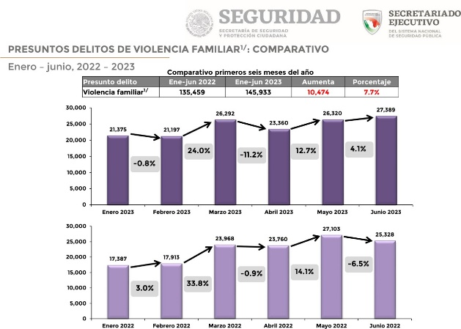

En ese sentido, la violencia familiar es considerada como un serio problema social y de salud pública, la violencia a que están siendo sometidas esas mujeres se da principalmente dentro de sus hogares que deberían representar un local acogedor y de protección, ya que es el lugar donde el individuo se siente cuidado y, sin embargo, se vuelve en estos casos, un ambiente peligroso que fomenta un estado de ansiedad y miedo permanente.

Pero ¿Qué es la violencia? El concepto de violencia lo encontramos definido en la fracción XI del artículo 4 de la Ley General para la Prevención Social de la Violencia y la Delincuencia, el cual es definido como el uso deliberado del poder o de la fuerza física, ya sea en grado de amenaza o efectivo, contra uno mismo, otra persona o un grupo o comunidad, que cause o tenga muchas probabilidades de causar lesiones, muerte, daños psicológicos, trastornos del desarrollo o privaciones, quedando incluidas las diversas manifestaciones que tiene la violencia como la de género, la juvenil, la delictiva, la institucional y la social, entre otras. Definición que tiene identidad con la definición plasmada en la fracción XIV del artículo 7 de la Ley para la Prevención Social de la Violencia y la Delincuencia del Estado de Guanajuato y sus Municipios.

Ahora bien, a fin de concretar el concepto de violencia contra las mujeres, el artículo 5, fracción IV de la Ley General de Acceso de las Mujeres a una Vida Libre de Violencia, define a la violencia contra las mujeres como cualquier acción u omisión, basada en su género, que les cause daño o sufrimiento psicológico, físico, patrimonial, económico, sexual o la muerte tanto en el ámbito privado como en el público, la cual encuentra identidad sustancial con la definición plasmada en el Ley de Acceso de las Mujeres a una Vida Libre de Violencia para el Estado de Guanajuato, al conceptualizarse de la siguiente manera: La violencia contra las mujeres puede ser definida como la acción u omisión por cualquier medio que les cause a las mujeres daño o sufrimiento psicológico, físico, patrimonial, económico, sexual o la muerte tanto en el ámbito privado como en el público.

La Ley General de Acceso de las Mujeres a una Vida Libre de Violencia, regula en sus artículos 7, 8 y 9 lo relativo a la violencia en el ámbito familiar, como una de las modalidades de la violencia, define a la violencia familiar de la siguiente manera:

“…Es el acto abusivo de poder u omisión intencional, dirigido a dominar, someter, controlar, o agredir de manera física, verbal, psicológica, patrimonial, económica y sexual a las mujeres, dentro o fuera del domicilio familiar, cuya persona agresora tenga o haya tenido relación de parentesco por consanguinidad o afinidad, de matrimonio, concubinato o mantengan o hayan mantenido una relación de hecho.

También se considera violencia familiar cuando la persona agresora tenga responsabilidades de cuidado o de apoyo, aunque no tenga una relación de parentesco.”

En la legislación local de la materia en el artículo 6 relativo a los ámbitos en donde se presenta violencia contra las mujeres, se contempla entre otros el ámbito familiar, señalando lo siguiente:

Familiar: es cualquier tipo de violencia que se ejerce contra la mujer por personas con quien se tenga o haya tenido relación de parentesco por consanguinidad o afinidad, de matrimonio, concubinato o análoga o aun no teniendo alguna de las calidades anteriores habite de manera permanente en el mismo domicilio de la víctima, mantengan o hayan mantenido una relación de hecho;

La violencia se utiliza principalmente sobre los miembros más vulnerables de la familia, como las mujeres, los niños y las mujeres adultas mayores. Esos conflictos son utilizados, muchas veces, en la tentativa de moldear a los familiares por la dificultad de afrontar las frustraciones que ocurren en el ámbito familiar, en función de la no correspondencia de la expectativa cultural masculina en dominar mujeres y niños.

Aunado a que, existe una tradición histórica de tolerancia sociocultural en relación a las diversas manifestaciones de violencia de género, atribuida al evento como problema de cuño familiar, por su naturaleza privada e íntima. Esto tiene poca visibilidad y, muchas veces, la violencia se acepta como acto habitual y consecuente con los problemas familiares.

El abordaje de la violencia en la perspectiva de género demuestra y sintetiza las desigualdades socioculturales existentes entre hombres y mujeres, que repercuten en el espacio público y privado, imponiendo papeles sociales desiguales, construidos históricamente, donde el poder masculino domina en detrimento de los derechos de las mujeres.

Es así que, desde Acción Nacional les decimos que la violencia familiar y en contra de las mujeres es un fenómeno que lamentablemente se hace cada día más patente en nuestra sociedad, por lo que diversos movimientos organizados demandan una actuación firme y contundente de parte del Estado en su conjunto, para evitar, inhibir y sancionar a las personas que ejercen violencia en contra de otras, especialmente en el ámbito familiar. Pues, ese fenómeno se caracteriza por provocar daños a la vida, la salud, la libertad, la seguridad, el normal desarrollo sexual y psicosexual de terceras personas, en particular de las mujeres.
Como se puede observar, tanto en la Ley General como en la Ley local de la materia, se estable que el agresor o persona agresora, no necesariamente requiere tener o haber tenido una relación de parentesco por consanguinidad o afinidad, de matrimonio, concubinato, sino que se hace un reconocimiento a las relaciones de hecho, pero qué son las relaciones de hecho.

Al respecto de las relaciones de hecho, encontramos en las siguientes tesis aisladas de los Tribunales Colegiados de Circuito del Poder Judicial de la Federación lo siguiente:

VIOLENCIA FAMILIAR EQUIPARADA. EL NOVIAZGO FORMA PARTE DE LA RELACIÓN DE HECHO QUE EXIGE EL TIPO PENAL PREVISTO EN EL ARTÍCULO 201 BIS DEL CÓDIGO PENAL PARA EL DISTRITO FEDERAL.
El delito de violencia familiar equiparada previsto en el artículo 201 Bis del Código Penal para el Distrito Federal exige, como uno de los elementos del tipo penal, que exista entre activo y pasivo una "relación de hecho"; asimismo, la fracción II, in fine, precisa que se actualiza aquel ilícito cuando los sujetos "mantengan una relación de pareja, aunque no vivan en el mismo domicilio". Ahora bien, de la interpretación de la exposición de motivos que dio origen a la llamada relación de hecho, es posible advertir que dicha figura se hace extensiva no sólo al amasiato y a las exparejas, sino también a las relaciones de noviazgo que son susceptibles de crear violencia desde el inicio o incluso después de terminadas. Por ello, es posible afirmar que existe interés primordial del Estado en punir este tipo de conductas, no sólo en relaciones existentes entre parejas que viven en el mismo domicilio, sino que también toma en cuenta al noviazgo como una relación de pareja formada con el ánimo de preservarse para evitar la violencia física o psicológica que pudiera generarse en esa relación.

SEXTO TRIBUNAL COLEGIADO EN MATERIA PENAL DEL PRIMER CIRCUITO.

Amparo directo 249/2010. 19 de agosto de 2010. Unanimidad de votos. Ponente: María Elena Leguízamo Ferrer. Secretaria: Margarita J. Picazo Sánchez.

VIOLENCIA FAMILIAR. PARA QUE SE CONFIGURE ESTE DELITO, ES INNECESARIO QUE SE ACREDITE FORMALMENTE EL VÍNCULO QUE UNE AL SUJETO PASIVO (EXCONCUBINA) CON EL ACTIVO, CONFORME A LOS REQUISITOS ESTABLECIDOS EN EL CÓDIGO CIVIL (LEGISLACIÓN DE LA CIUDAD DE MÉXICO).

En observancia al principio pro persona, para efectos de configurar el delito de violencia familiar, es innecesario acreditar, formalmente, el vínculo que une al sujeto pasivo (exconcubina) con el activo, de conformidad con los requisitos establecidos en el Código Civil, pues los intereses, beneficios o perjuicios del concubinato son irrelevantes para asuntos penales de violencia familiar, en tanto que la finalidad que persigue dicho delito, es erradicar la violencia entre los integrantes de la familia; específicamente, en el caso, eliminar la violencia de género. Lo anterior, al tomar en consideración que, de la interpretación sistemática de los artículos 200 y 201 Bis del Código Penal para el Distrito Federal, aplicable para esta ciudad, atento a su evolución, y a lo expuesto en los procesos legislativos, se advierte que dicho ilícito no sólo protege las relaciones reconocidas jurídicamente por el mencionado ordenamiento civil, sino también los vínculos de hecho (noviazgo, amasiato, padrinazgo, relación entre los hijos y la pareja del progenitor, incluso, aun cuando no tengan algún parentesco, pero por cierta causa se incorporen al núcleo familiar); aunado a que en materia penal se juzgan hechos, no actos jurídicos; además, el estado civil es una categoría sospechosa, que no puede utilizarse injustificadamente, y es obligación del Estado Mexicano tomar las medidas necesarias para prevenir, sancionar y erradicar la violencia contra la mujer, así como asegurar su acceso efectivo a la justicia.

SÉPTIMO TRIBUNAL COLEGIADO EN MATERIA PENAL DEL PRIMER CIRCUITO. Amparo directo
110/2016. 22 de septiembre de 2016. Unanimidad de votos. Ponente: Ricardo Paredes Calderón. Secretaria: Ingrid Angélica Cecilia Romero López.

De las tesis anteriores se extrae que las relaciones de hecho son las relaciones de: noviazgo, amasiato, padrinazgo, relación entre los hijos y la pareja del progenitor, incluso, aun cuando no tengan algún parentesco, pero por cierta causa se incorporen al núcleo familiar, por lo que a fin de dar cumplimiento al artículo 9 de la Ley General de Acceso de las Mujeres a una Vida Libre de Violencia, en específico a lo previsto en la fracción I, pues el citado numeral establece que con el objeto de contribuir a la erradicación de la violencia contra las mujeres dentro de los Poderes Legislativos Federal y Locales, en el ámbito de sus competencias, considerarán tipificar el delito de violencia familiar, que incluya los elementos del tipo contenidos en la definición del artículo 7 de la citada Ley General que a la letra dice:

“ARTÍCULO 7.- Violencia familiar: Es el acto abusivo de poder u omisión intencional, dirigido a dominar, someter, controlar, o agredir de manera física, verbal, psicológica, patrimonial, económica y sexual a las mujeres, dentro o fuera del domicilio familiar, cuya persona agresora tenga o haya tenido relación de parentesco por consanguinidad o afinidad, de matrimonio, concubinato o mantengan o hayan mantenido una relación de hecho.

También se considera violencia familiar cuando la persona agresora tenga responsabilidades de cuidado o de apoyo, aunque no tenga una relación de parentesco.”

Virtud a ello es que se propone la siguiente iniciativa a fin de atender lo prescrito por la Ley General en materia de violencia familiar al Código Penal del Estado de Guanajuato, al incorporar al tipo penal de violencia familiar, como elementos normativos del tipo penal señalado las relaciones de hecho, las que en inició podemos definir como aquellas relaciones existentes entre quienes comparten lazos afectivos y corresponsabilidades, y aquellas relaciones caracterizadas por la convivencia constante y estable, basadas en una relación de afectividad, solidaridad y ayuda mutua.

Desprendiéndose de lo anterior como relaciones de hecho las siguientes:

I. La que se mantenga como relación de pareja, aunque no vivan en el mismo domicilio;
II. La relación existente entre la pareja y las hijas y los hijos de ésta; y
III. La que surge con la incorporación de una persona a un núcleo familiar, aunque no tenga parentesco con ninguno de sus integrantes.

Cuyas relaciones indiscutiblemente deben estar caracterizadas por la convivencia constante y estable, basadas en la afectividad, solidaridad y ayuda mutua.

Las relaciones de hecho señaladas que se incluyen como elemento normativo del tipo penal de violencia familiar, cumplen con el principio de legalidad en su vertiente de taxatividad, pues nuestra labor como legisladoras y legisladores es emitir normas claras, precisas y exactas, característica que deben ser observadas con mayor pulcritud en las normas penales, en los tipos penales, pues la descripción típica no debe ser vaga, imprecisa, abierta o amplia, al grato tal que permita la arbitrariedad en su aplicación, ya que lo que se busca es que todos los gobernados tengan una comprensión absoluta de los mismos, específicamente tratándose de aquellos respecto de los cuales no pueden ser sujetos activos, es por ello que al incluir dentro del tipo penal de violencia familiar las “relaciones de hecho”, estás relaciones son enunciadas dentro del mismo tipo penal, a fin de que los gobernados conozcan con precisión cuales son las relaciones humanas que constituyen para efectos de ese tipo penal una relación de hecho.

A fin de robustecer el anterior argumento, transcribimos la siguiente tesis de jurisprudencia:

Suprema Corte de Justicia de la Nación

Registro digital: 2006867

Instancia: Primera Sala Décima Época

Materias(s): Constitucional, Penal

Tesis: 1a./J. 54/2014 (10a.)

Fuente: Gaceta del Semanario Judicial de la Federación. Libro 8, Julio de 2014, Tomo I, página 131

Tipo: Jurisprudencia

PRINCIPIO DE LEGALIDAD PENAL EN SU VERTIENTE DE TAXATIVIDAD. ANÁLISIS DEL CONTEXTO EN EL CUAL SE DESENVUELVEN LAS NORMAS PENALES, ASÍ COMO DE SUS POSIBLES DESTINATARIOS.

El artículo 14, de la Constitución Política de los Estados Unidos Mexicanos, consagra el derecho fundamental de exacta aplicación de la ley en materia penal al establecer que en los juicios del orden criminal queda prohibido imponer, por simple analogía y aun por mayoría de razón, pena alguna que no esté decretada por una ley exactamente aplicable al delito de que se trata. Este derecho fundamental no se limita a ordenar a la autoridad jurisdiccional que se abstenga de interpretar por simple analogía o mayoría de razón, sino que es extensivo al creador de la norma. En ese orden, al legislador le es exigible la emisión de normas claras, precisas y exactas respecto de la conducta reprochable, así como de la consecuencia jurídica por la comisión de un ilícito; esta descripción no es otra cosa que el tipo penal, el cual debe estar claramente formulado. Para determinar la tipicidad de una conducta, el intérprete debe tener en cuenta, como derivación del principio de legalidad, al de taxatividad o exigencia de un contenido concreto y unívoco en la labor de tipificación de la ley. Es decir, la descripción típica no debe ser de tal manera vaga, imprecisa, abierta o amplia, al grado de permitir la arbitrariedad en su aplicación. Así, el mandato de taxatividad supone la exigencia de que el grado de determinación de la conducta típica sea tal, que lo que es objeto de prohibición pueda ser conocido por el destinatario de la norma. Sin embargo, lo anterior no implica que, para salvaguardar el principio de exacta aplicación de la pena, el legislador deba definir cada vocablo o locución utilizada al redactar algún tipo penal, toda vez que ello tornaría imposible la función legislativa. Asimismo, a juicio de esta Primera Sala, es necesario señalar que en la aplicación del principio de taxatividad es imprescindible atender al contexto en el cual se desenvuelven las normas, así como sus posibles destinatarios. Es decir, la legislación debe ser precisa para quienes potencialmente pueden verse sujetos a ella. En este sentido, es posible que los tipos penales contengan conceptos jurídicos indeterminados, términos técnicos o vocablos propios de un sector o profesión, siempre y cuando los destinatarios de la norma tengan un conocimiento específico de las pautas de conducta que, por estimarse ilegítimas, se hallan prohibidas por el ordenamiento. El principio de taxatividad no exige que en una sociedad compleja, plural y altamente especializada como la de hoy en día, los tipos penales se configuren de tal manera que todos los gobernados tengan una comprensión absoluta de los mismos, específicamente tratándose de aquellos respecto de los cuales no pueden ser sujetos activos, ya que están dirigidos a cierto sector cuyas pautas de conducta son muy específicas, como ocurre con los tipos penales dirigidos a los miembros de las Fuerzas Armadas.

Amparo en revisión 448/2010. 13 de julio de 2011. Unanimidad de votos de los Ministros Jorge Mario Pardo Rebolledo, José Ramón Cossío Díaz, Guillermo I. Ortiz Mayagoitia, Olga Sánchez Cordero de García Villegas y Arturo Zaldívar Lelo de Larrea; respecto de los resolutivos primero, tercero, cuarto y quinto. Mayoría de cuatro votos por lo que hace al segundo resolutivo. Disidente: José Ramón Cossío Díaz. Ponente: Arturo Zaldívar Lelo de Larrea. Secretario: Javier Mijangos y González.

Amparo directo en revisión 3032/2011. 9 de mayo de 2012. Cinco votos de los Ministros Jorge Mario Pardo Rebolledo, José Ramón Cossío Díaz, Guillermo I. Ortiz Mayagoitia, Olga Sánchez Cordero de García Villegas y Arturo Zaldívar Lelo de Larrea. Ponente: Olga Sánchez Cordero de García Villegas. Secretario: Ignacio Valdés Barreiro.

Amparo directo en revisión 3738/2012. 20 de febrero de 2013. Cinco votos de los Ministros Arturo Zaldívar Lelo de Larrea, José Ramón Cossío Díaz, Alfredo Gutiérrez Ortiz Mena, Olga Sánchez Cordero de García Villegas y Jorge Mario Pardo Rebolledo. Ponente: José Ramón Cossío Díaz. Secretario: Roberto Lara Chagoyán.

Amparo directo en revisión 24/2013. 17 de abril de 2013. Cinco votos de los Ministros Arturo Zaldívar Lelo de Larrea, José Ramón Cossío Díaz, quien formuló voto concurrente; Alfredo Gutiérrez Ortiz Mena, Olga Sánchez Cordero de García Villegas y Jorge Mario Pardo Rebolledo. Ponente: Olga Sánchez Cordero de García Villegas. Secretaria: Beatriz J. Jaimes Ramos.

Amparo directo en revisión 583/2013. 11 de septiembre de 2013. Cinco votos de los Ministros Arturo Zaldívar Lelo de Larrea, José Ramón Cossío Díaz, Alfredo Gutiérrez Ortiz Mena, Olga Sánchez Cordero de García Villegas y Jorge Mario Pardo Rebolledo. Ponente: Arturo Zaldívar Lelo de Larrea. Secretario: Javier Mijangos y González.

Tesis de jurisprudencia 54/2014 (10a.). Aprobada por la Primera Sala de este Alto Tribunal, en sesión privada de dieciocho de junio de dos mil catorce.

Esta tesis se publicó el viernes 04 de julio de 2014 a las 08:05 horas en el Semanario Judicial de la Federación y, por ende, se considera de aplicación obligatoria a partir del lunes 07 de julio de 2014, para los efectos previstos en el punto séptimo del Acuerdo General Plenario 19/2013.

La presente propuesta de inserción de la relaciones de hecho a los elementos normativos del tipo penal de violencia familiar, obedece también a las recomendaciones emitidas en el Informe del Grupo de Trabajo conformado para atender la solicitud de declaratoria de alerta de violencia de género contra las mujeres, de Marzo de 2023, emitido por la Comisión Nacional para Prevenir y Erradicar la Violencia contra las Mujeres, en el sentido de incluir en el tipo penal de violencia familiar, las relaciones de hecho, a fin de garantizar que tales violencias tengan sanción.

De igual manera al incluir al tipo penal dichos elementos normativos, atendemos al principio de legalidad en su vertiente de taxatividad previsto en el artículo 14, párrafo tercero de la Constitución Política de los Estados Unidos Mexicanos, principio que se encuentra contenido en el artículo 9 de la Convención Americana sobre Derechos Humanos, numerales que a la letra dicen:

“Artículo 14. A ninguna ley se dará efecto retroactivo en perjuicio de persona alguna…

En los juicios del orden criminal queda prohibido imponer, por simple analogía, y aún por mayoría de razón, pena alguna que no esté decretada por una ley exactamente aplicable al delito de que se trata. […].”

El artículo 9 de la Convención Americana sobre Derechos Humanos dice:

“Artículo 9. Principio de Legalidad y de Retroactividad Nadie puede ser condenado por acciones u omisiones que en el momento de cometerse no fueran delictivos según el derecho aplicable. Tampoco se puede imponer pena más grave que la aplicable en el momento de la comisión del delito. Si con posterioridad a la comisión del delito la ley dispone la imposición de una pena más leve, el delincuente se beneficiará de ello.”

Del contenido de tales artículos se desprende la tutela de las garantías que responden al conocido apotegma “nullum crimen sine poena, nullum poena sine lege certa”, que sintetiza la idea de que no puede haber delito sin pena, ni pena sin ley específica y concreta aplicable al hecho de que se trate.

De lo anterior deriva la importancia que la dogmática jurídico-penal asigna al elemento del delito llamado “tipicidad” o “taxatividad”, que alude a la necesidad de que la ley consagre plenamente los componentes de una hipótesis delictiva, de forma que una vez acontecidos los hechos presuntamente constitutivos de delito exista una correspondencia exacta entre lo dicho por la legislación, y un hecho concreto acontecido y probado en el mundo fáctico.

Lo anterior es así toda vez que la tipicidad es un presupuesto indispensable para acreditar el injusto penal y constituye la base fundamental del principio de legalidad que rige, con todas sus derivaciones, como pilar de un sistema de derecho penal en un-Estado democrático de derecho.

Pues al atender a dicho principio previsto tanto constitucional como convencionalmente, reformamos el tipo penal en la porción normativa “o análoga”, por la porción normativa “o relación de hecho”, pero insertamos dentro del propio tipo penal los supuesto jurídicos que se consideran relación de hecho, dando con ello certeza y seguridad jurídica al destinatario de la norma, así como a los operadores de la misma y más en concreto se precisa al juzgador penal, que debe entenderse por relación de hecho. Y de igual manera en el artículo 92 del Código Penal del Estado de Guanajuato, relativo al catálogo de las medidas de seguridad, en específico al tratamiento psicoterapéutico integral, de igual manera se reforma la parte normativa “o análoga” por “relación de hecho”, ello al guardar relación directa con el tipo penal que se reforma de violencia familiar. De igual manera se reforma el párrafo segundo del artículo 221, en la parte normativa “párrrafo (sic)” al tratarse de un error ortográfico para establecer la palabra correcta “párrafo”.

Lo anterior obedece a que la Primera Sala de la Suprema Corte de Justicia de la Nación determinó que la porción normativa “o análoga” contenida en el artículo 221 del Código Penal del Estado de Guanajuato, que hoy se propone reformar, empleada para definir el tipo de relación existente entre el sujeto activo del delito de violencia familiar y la víctima, es contraria al principio de legalidad en su vertiente de taxatividad y por tanto inconstitucional.

De igual manera se considera indispensable reformar el artículo 221 del Código Penal del Estado de Guanajuato en su último párrafo, a fin de establecer que en los casos de violencia familiar el Ministerio Público o la autoridad judicial dictaminará las medidas que considere pertinentes para salvaguardar la integridad psicológica, patrimonial y económica de la víctima, dejando la integridad física, pero sustituyéndose la psíquica por lo psicológica y agregándose la patrimonial y la económica, ello en virtud ser concordantes tanto con la Ley General de Acceso de las Mujeres a una Vida Libre de Violencia y a la Ley de Acceso de las Mujeres a una Vida Libre de Violencia para el Estado de Guanajuato, con la figura jurídica de las órdenes de protección, ya de naturaleza administrativa o jurisdiccional, las cuales tienen a salvaguardar la integridad de las víctimas de violencia, y en el artículo 5 en las fracciones I, II, III y IV de la Ley local de la materia, como violencia psicológica, física, patrimonial y económica se definen dichos tipos de violencia de la siguiente manera:

I. Violencia psicológica: cualquier acto u omisión que dañe la estabilidad psicológica o emocional de la mujer consistente en negligencia, abandono, descuido reiterado, celotipia, insultos, humillaciones, devaluación, marginación, indiferencia, infidelidad, comparaciones destructivas, rechazo, restricción a la autodeterminación y amenazas, las cuales conducen a la víctima a la depresión, al aislamiento, a la devaluación de su autoestima e incluso al suicidio;

II. Violencia física: cualquier acto material, no accidental, que inflige daño a la mujer a través del uso de la fuerza física, sustancias, armas u objetos, que puede provocar o no lesiones, ya sean internas, externas o ambas;

III. Violencia patrimonial: cualquier acto u omisión que afecta la supervivencia de la víctima. Se manifiesta en la transformación, sustracción, destrucción, limitación, retención o distracción de objetos, documentos personales, bienes, valores, derechos patrimoniales o recursos económicos destinados a satisfacer sus necesidades, y puede abarcar los daños a los bienes comunes o propios de la víctima;

IV. Violencia económica: es toda acción u omisión del agresor que afecta la economía de la víctima. Se manifiesta a través de limitaciones encaminadas a controlar el ingreso de sus percepciones económicas, así como la percepción de un salario menor por igual trabajo, dentro de un mismo centro laboral; también se considera como tal el incumplimiento de obligaciones de asistencia familiar;

…”

Resulta por ello indispensable precisar que en los casos de violencia familiar el Ministerio Público o la autoridad judicial dictaminará las medidas que considere pertinentes para salvaguardar la integridad física, psicológica, patrimonial y económica de la víctima atendiendo a los conceptos que definen esos tipos de violencia.

De igual manera la presente iniciativa se alinea a los Objetivos de la Agenda 2030 sobre el Desarrollo Sostenible, en específico al Objetivo 5: Lograr la igualdad entre los géneros y empoderar a todas las mujeres y las niñas y al Objetivo 16: Promover sociedades justas, pacificas e inclusivas.

Por lo expuesto las Diputadas y los Diputados del Partido Acción Nacional, en el afán progresista en materia de derechos humanos y en especial con el objetivo primero y último de prevenir, sancionar y erradicar las violencias contras las mujeres, adolescente y niñas guanajuatenses, presentamos ante usted está iniciativa, con la cual se da cumplimiento a lo dispuesto en la Ley General de Acceso de las Mujeres a una Vida Libre de Violencia.

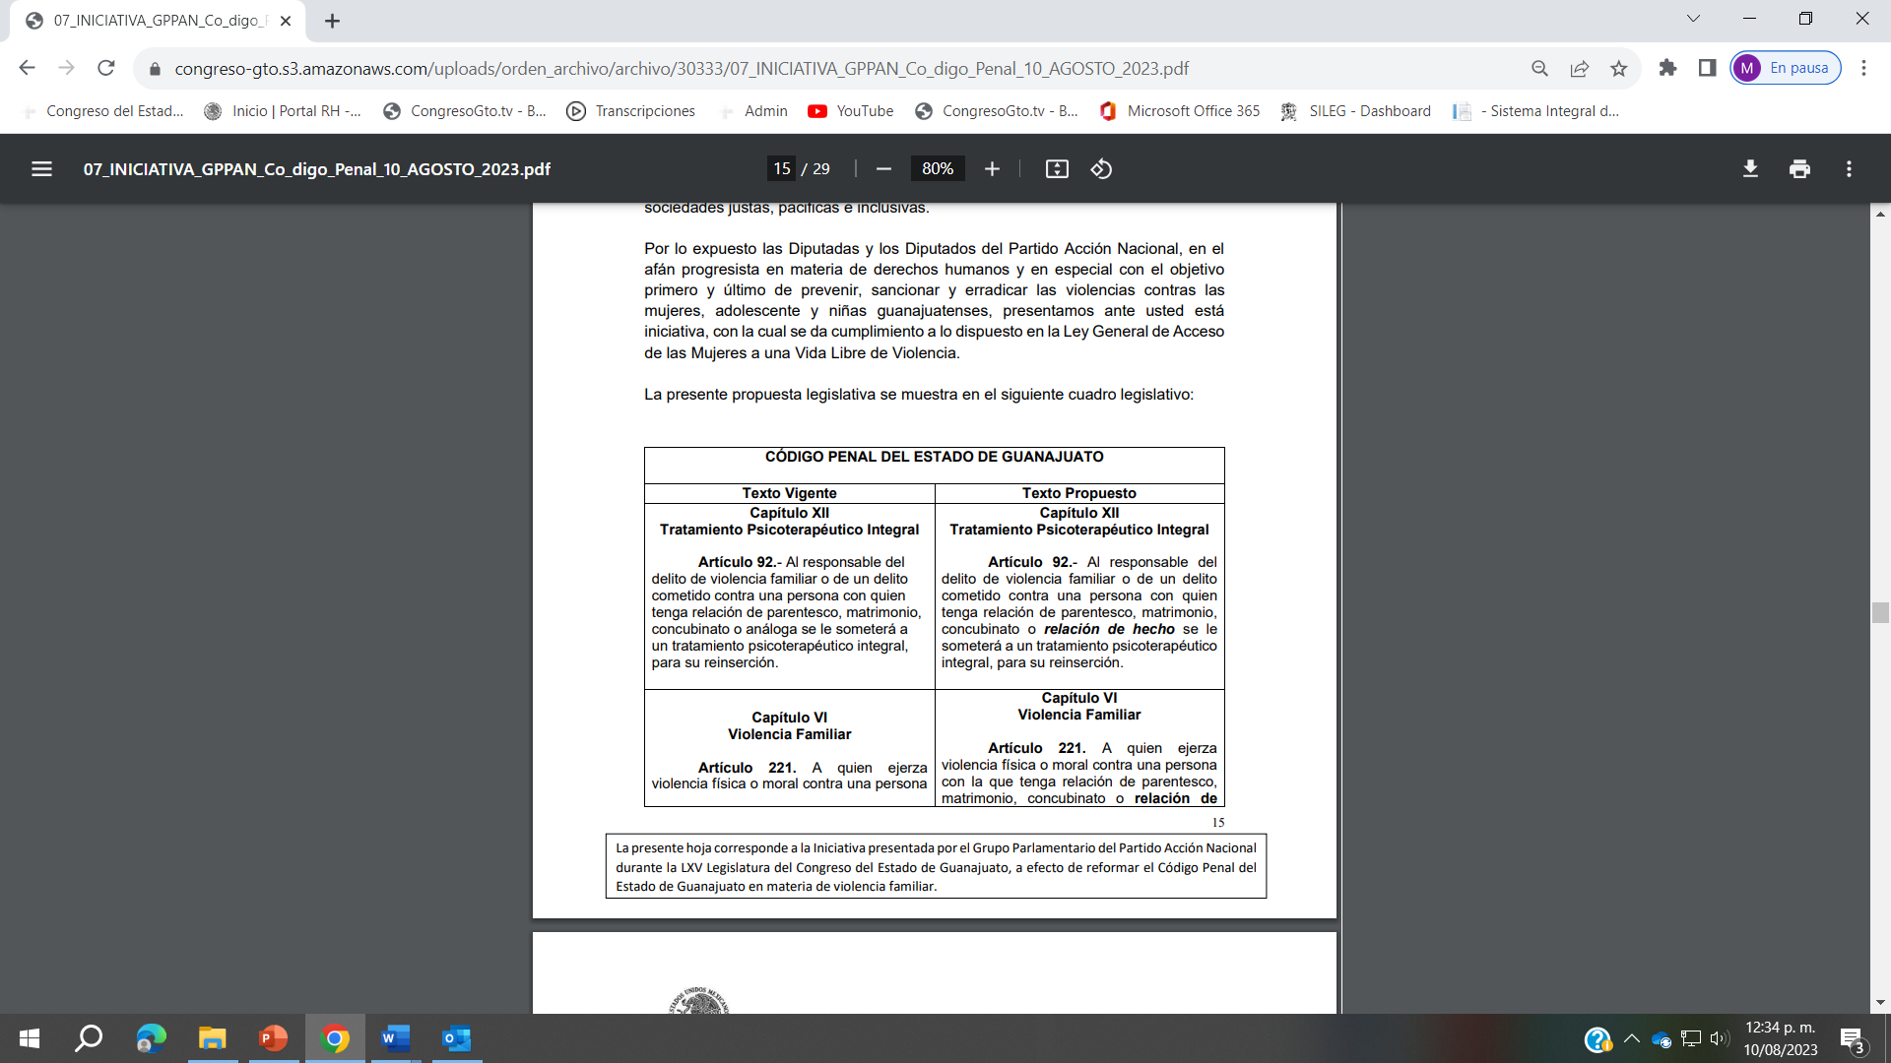
La presente propuesta legislativa se muestra en el siguiente cuadro legislativo:

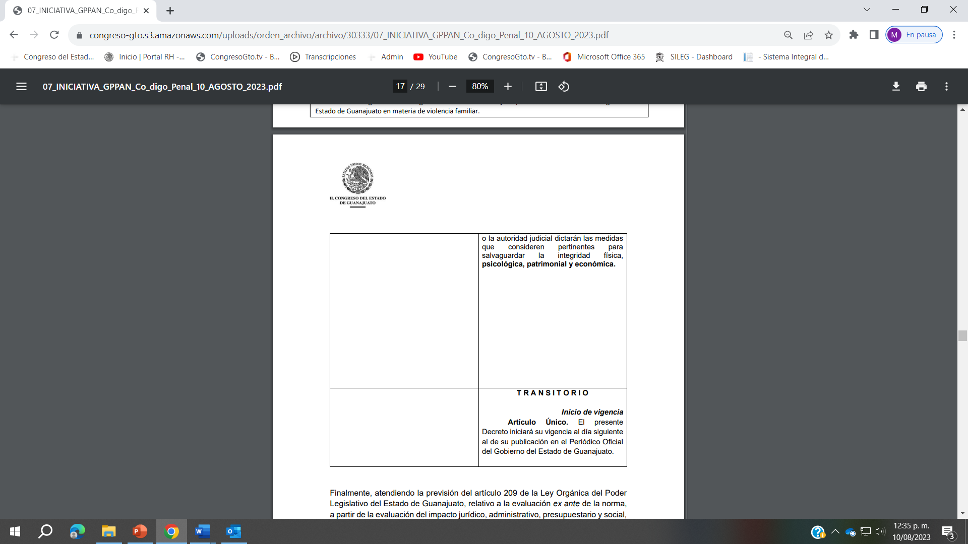
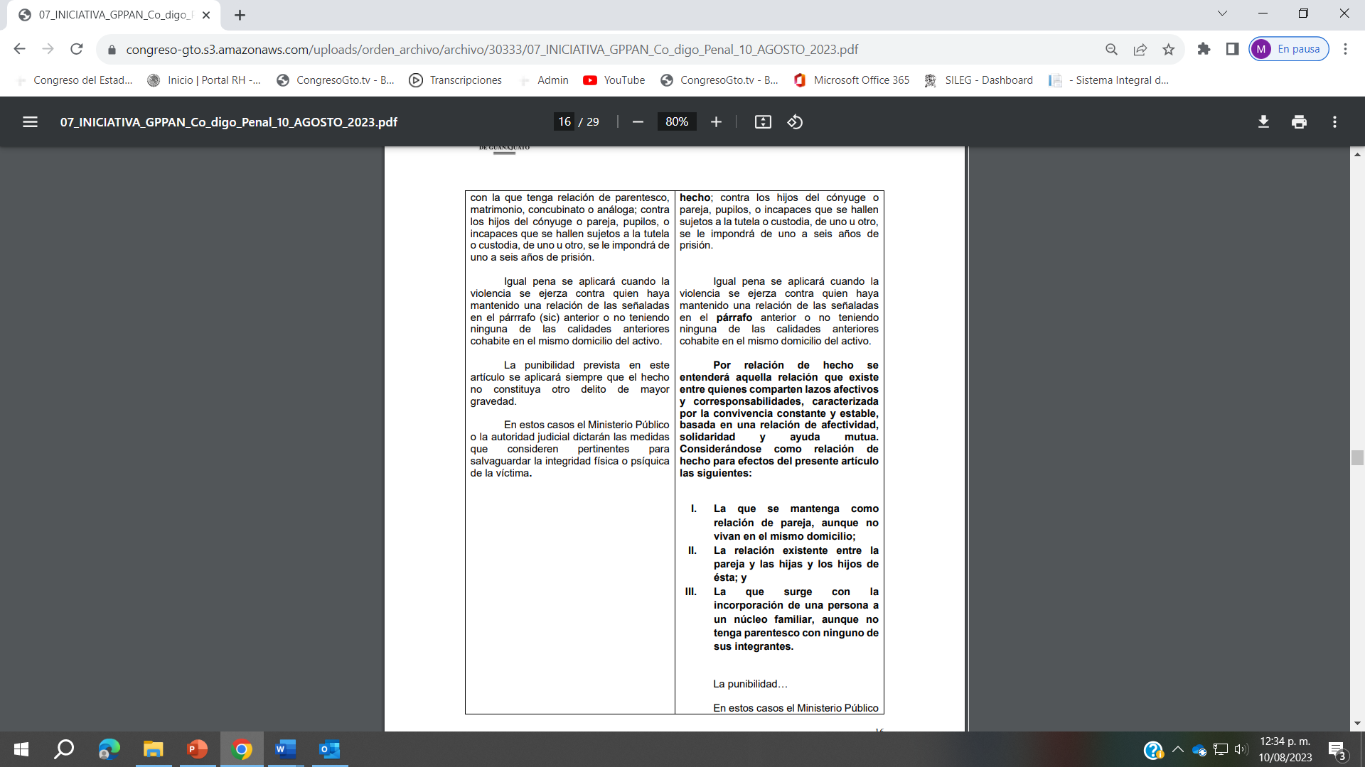

Finalmente, atendiendo la previsión del artículo 209 de la Ley Orgánica del Poder Legislativo del Estado de Guanajuato, relativo a la evaluación ex ante de la norma, a partir de la evaluación del impacto jurídico, administrativo, presupuestario y social, se manifiesta:

  - Impacto jurídico: Sin impacto en otros ordenamientos jurídicos;
  - Impacto administrativo: debido a los alcances y naturaleza de la Iniciativa que se propone, no se actualizan impactos de orden administrativo;
III. Impacto presupuestario: debido a los alcances y naturaleza de la Iniciativa que se propone, no se actualizan impactos de orden presupuestario; y
IV) Impacto social: la presente propuesta de reforma está orientada a fortalecer los derechos humanos de las personas que sufren violencia familiar, en específico se cumple con el objetivo de prevenir, sancionar y erradicar las violencias contras las mujeres, adolescente y niñas guanajuatenses, presentamos ante usted está iniciativa, con la cual se da cumplimiento a lo dispuesto en la Ley General de Acceso de las Mujeres a una Vida Libre de Violencia.

En mérito de lo anterior, me permito someter a la consideración de ese Congreso el presente:

D E C R E T O

Artículo Único. Se reforman los artículos 92 y 221 del Código Penal del Estado de Guanajuato, para quedar como sigue:

Artículo 92.- Al responsable del delito de violencia familiar o de un delito cometido contra una persona con quien tenga relación de parentesco, matrimonio, concubinato o relación de hecho se le someterá a un tratamiento psicoterapéutico integral, para su reinserción.

Artículo 221. A quien ejerza violencia física o moral contra una persona con la que tenga relación de parentesco, matrimonio, concubinato o relación de hecho; contra los hijos del cónyuge o pareja, pupilos, o incapaces que se hallen sujetos a la tutela o custodia, de uno u otro, se le impondrá de uno a seis años de prisión.

Igual pena se aplicará cuando la violencia se ejerza contra quien haya mantenido una relación de las señaladas en el párrafo anterior o no teniendo ninguna de las calidades anteriores cohabite en el mismo domicilio del activo.

Por relación de hecho se entenderá aquella relación que existe entre quienes comparten lazos afectivos y corresponsabilidades, caracterizada por la convivencia constante y estable, basada en una relación de afectividad, solidaridad y ayuda mutua. Considerándose como relación de hecho para efectos del presente artículo las siguientes:

I. La que se mantenga como relación de pareja, aunque no vivan en el mismo domicilio;

II. La relación existente entre la pareja y las hijas y los hijos de ésta; y

III. La que surge con la incorporación de una persona a un núcleo familiar, aunque no tenga parentesco con ninguno de sus integrantes.

La punibilidad…

En estos casos el Ministerio Público o la autoridad judicial dictarán las medidas que consideren pertinentes para salvaguardar la integridad física, psicológica, patrimonial y económica.

T R A N S I T O R I O

Inicio de vigencia
Artículo Único. El presente Decreto iniciará su vigencia al día siguiente al de su publicación en el Periódico Oficial del Gobierno del Estado de Guanajuato.

En razón de lo anteriormente expuesto y fundado, solicitamos a Usted dar a esta Iniciativa el trámite señalado en la Ley Orgánica del Poder Legislativo del Estado de Guanajuato.

Guanajuato, Gto., a 08 de agosto de 2023.

Diputadas y Diputados integrantes del Grupo Parlamentario del Partido Acción Nacional

Dip. Ayala Torres Luis Ernesto
Coordinador

Dip. Alcántar Rojas Rolando Fortino
Dip. Balderas Álvarez Bricio
Dip. Bermúdez Cano Susana
Dip. Borja Pimentel José Alfonso
Dip. Casillas Martínez Angélica
Dip. Hernández Camarena Martha Guadalupe
Dip. Hernández Martínez María de la Luz
Dip. Larrondo Díaz César
Dip. López Camacho Martín
Dip. Magdaleno González Briseida
Dip. Márquez Alcalá Laura Cristina
Dip. Murillo Chávez Janet Melanie
Dip. Márquez Márquez Noemí
Dip. Rangel Hernández Armando
Dip. Ortiz Ortega Jorge
Dip. Salim Alle Miguel Ángel

- La Presidencia.- Se pide a la diputada Katya Cristina Soto Escamilla dar lectura a la exposición de motivos de la iniciativa referida en el punto siete del orden del día. (ELD 555/LXV-I)

(Hace uso de la voz la diputada Katya Cristina Soto Escamilla dar lectura a la exposición de motivos de la iniciativa en referencia)

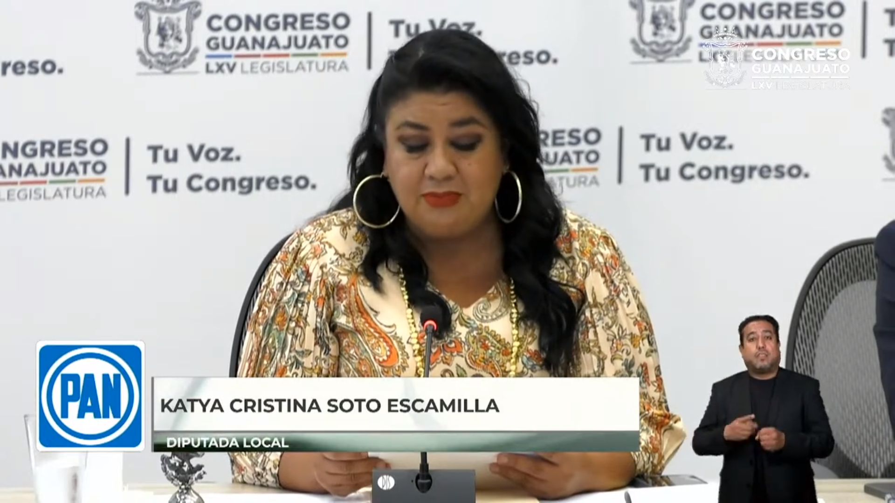
Diputada Katya Cristina Soto Escamilla

¡Muchas gracias! con el permiso de quienes integramos esta Diputación Permanente compañeras y compañeros diputados agradezco la atención de los aquí presentes y de los ciudadanos que nos acompañan a través de los diferentes medios de comunicación y de y de quienes nos siguen en esta transmisión.

- La de la voz como integrante del Grupo Parlamentario de Acción Nacional, me permito presentar ante esta Diputación Permanente iniciativa a través de la cual se propone reformar los artículos 92 y 221 del Código Penal del Estado de Guanajuato, en materia de violencia familiar, en el devenir de la historia las mujeres y los hombres se han agrupado con el fin de satisfacer sus necesidades básicas de alimento, de abrigo, de protección, de seguridad denominándose esa agrupación de diferentes maneras como hordas, clan, tribu y familia, siendo siempre la familia, ese concepto que prevalece en la actualidad el cual es utilizado para nombrar un grupo de personas que cumplen con objetivos sociales, con objetivos políticos, con objetivos económicos, psicológicos y biológicos para propiciar el desarrollo de cada y de cada uno de los integrantes y por supuesto también de la sociedad en general y sin duda es al es al ámbito donde el individuo se siente cuidado incluso sin necesidad de tener vínculos o relación de parentesco directa.

- Lo anterior, ha dado como resultado que la familia no necesariamente que se conforma por quienes tienen una relación de parentesco, sino por quienes comparten lazos afectivos y la corresponsabilidad al interior del hogar, es decir, quienes tienen una relación caracterizada por la convivencia constante y estable basada en una relación de afectividad solidaridad y ayuda mutua y dentro de estas relaciones humanas caracterizadas por la convivencia constante y estable basadas en una relación afectiva de solidaridad y ayuda mutua independiente, su conformación formal como instituciones jurídicas tales como el matrimonio o el concubinato en los términos del derecho civil en donde surgen otras relaciones las denominadas relaciones de hecho.

- Ahora bien, en las diversas relaciones humanas la violencia ha estado siempre en algunos momentos presente ya sea dentro del matrimonio o en el concubinato o en relaciones humanas, en las que existen lazos de afecto solidaridad y ayuda mutua y esa violencia que se presenta en tales relaciones pues genera crisis, genera enfermedades, proporciona también depresión, indefensión, discapacidad e incluso en algunos casos hasta la muerte, las personas que sufren violencia, suelen ser afectadas en su autoestima, en su desarrollo intelectual, en su creatividad y su capacidad para relacionarse con los demás, las niñas, los niños y los adolescentes, se muestran signos también de depresión, de agresividad, de rebeldía, para asumir responsabilidades en los roles de la familia lo manifiestan en la escuela con disminución de su rendimiento escolar o comienzan a relacionarse con personas o grupos que les alientan a realizar conductas dañinas e ilícitas que empiezan en el mundo del alcohol de las drogas y/o cometen delitos.

- Es por ello, lo que es obligación de todos los integrantes de una familia siempre tratarse con respeto y comunicación, en ese sentido, la violencia familiar es considerada como un serio problema social y de salud pública, la violencia a que están siendo sometidas esas mujeres se da principalmente dentro de los hogares, que deberían representar un lugar acogedor y de protección, ya que es ahí donde el individuo siempre se siente cuidado y sin embargo se vuelve en estos casos pues en un ambiente peligroso que fomenta un estado de ansiedad y miedo.

- La Ley General de las Mujeres a una Vida Libre de Violencia, regula en los artículos 7,8 y 9 relativo a la violencia en el ámbito familiar como una de las modalidades de violencia que define de la siguiente manera:

- Es una, es el acto abusivo de poder u omisión intencional dirigido a dominar, someter, controlar, o agredir de manera física, verbal, psicológica, patrimonial, económica y sexual a las mujeres, dentro fuera del domicilio familiar, cuya persona agresora tenga o haya tenido relación de parentesco por consanguinidad o afinidad del matrimonio, concubinato o mantengan o hayan mantenido una relación de hecho.

- También se considera familiar cuando la persona agresora tenga responsabilidades de cuidado o de apoyo aunque no tenga una relación de parentesco, en la Legislación Local de Acceso de las Mujeres a una Vida Libre de Violencia en el artículo sexto relativo a los ámbitos en donde se presenta violencia contra las mujeres, se contempla entre otros el ámbito familiar señalando lo siguiente:

- Familiar, es cualquier tipo de violencia que se ejerce contra la mujer, por personas con quien se tenga o haya tenido relación de parentesco por consanguinidad o afinidad de matrimonio concubinato o analogía o aun no teniendo alguna de las cualidades anteriores habite de manera permanente en el mismo domicilio de la víctima, mantengan o hayan mantenido una relación de hecho, la violencia se utiliza principalmente sobre los miembros más vulnerables de la familia cómo son las mujeres, las niñas, los niños, las mujeres adultas y los adultos mayores, estos conflictos, a veces son utilizados, en la tentativa de moldear a las familiares por la dificultad de afrontar esas frustraciones que ocurren en el ámbito familiar en función de la no correspondencia de la expectativa cultural masculina en dominar mujeres y niños.

- Aunado a que existe una tradición histórica de tolerancia sus sociocultural en relación a las diversas manifestaciones de violencia de género atribuido al evento como problema de cuño, de cuño familiar por su naturaleza privada e íntima esto tiene poca visibilidad y muchas veces la violencia se acepta como acto habitual y consecuente con los problemas familiares, el abordaje de la violencia en la perspectiva de género demuestra y sintetiza las desigualdades socioculturales existentes entre hombres y mujeres que repercuten en el espacio público y también en el espacio privado, imponiendo papeles sociales desiguales, construidos históricamente, donde el poder masculino domina en detrimento de los derechos de las mujeres.

- Como se puede observar, tanto en la Ley General como en la Ley Local en Materia de Acceso a las Mujeres a una Vida Libre de Violencia, se establece que el agresor o persona agresora no necesariamente requiere tener o haber tenido una relación de parentesco por consanguinidad o afinidad de matrimonio concubinato sino que se hace un reconocimiento a las relaciones de hecho pero que son, pero habrá que definir qué son estas relaciones de hecho.

- Al respecto de estas relaciones de hecho, existen tesis aisladas de los Tribunales Colegiados de circuito del Poder Judicial de la Federación en las que señalan como relaciones de hecho, por ejemplo, al noviazgo, al amasiato, al padrinazgo, relación entre los hijos y la pareja, del progenitor, incluso aun cuando no tengan algún parentesco pero por cierta causa se incorporen al núcleo familiar, en el artículo 9 de la Ley General de Acceso de las Mujeres a una Vida Libre de Violencia, en específico a lo previsto en la fracción primera establece que con el objeto de contribuir a la erradicación de la violencia contra las mujeres dentro de los poderes legislativos federal y locales, en el ámbito de sus competencias consideran tipificar el delito de violencia familiar.

- Es por ello, que se propone la siguiente iniciativa a fin de atender lo prescrito por la Ley General en Materia de Violencia Familiar, al presentar reforma al Código Penal del Estado de Guanajuato para que se incorpore al tipo de violencia familiar como elementos normativos las relaciones de hecho, las que en inicio podemos definir como aquellas relaciones existentes entre quienes comparten lazos afectivos y corresponsabilidades y aquellas relaciones caracterizadas por la convivencia constante y estable basadas en una relación de afectividad solidaridad y ayuda mutua.

- Desprendiéndose de lo anterior, como relaciones de hecho las siguientes:

- Uno, las que se mantenga como relación de pareja aunque no vivan en el mismo domicilio.
- Dos, la relación existente entre la pareja y las hijas y los hijos de esta y la que surge, con la incorporación de una persona a un núcleo familiar aunque no tenga parentesco con ninguno de sus integrantes, cuyas relaciones indiscutiblemente deben estar caracterizadas por la convivencia constante y estable basadas en la efectividad solidaridad y ayuda mutua.

- La presente propuesta, obedece también a las recomendaciones emitidas en el informe del Grupo de Trabajo conformado para atender la solicitud de declaratoria de alerta de género, contra las mujeres en marzo del 2023, emitido por la Comisión Nacional para Prevenir y Erradicar la Violencia contra las Mujeres en el sentido de incluir en el tipo penal de violencia familiar, las relaciones de hecho a fin de garantizar que tales violencias tengan sanción, de igual manera al incluir al tipo de penal, dichos elementos normativos atendemos al principio de legalidad en su vertiente de taxatividad previsto en el artículo 14, párrafo tercero de la Constitución Política de los Estados Unidos Mexicanos principio que se encuentra contenido en el artículo 9 de la convención americana sobre derechos humanos, pues al atender dicho principio previsto tanto constitucional como convencionalmente proponemos reformar el tipo penal en la porción normativa o análoga por la porción normativa o rolas o relación de hecho, pero insentamos dentro del propio tipo penal los supuestos jurídicos que se consideran relación de hecho, dando con ello certeza y seguridad jurídica al destinatario de la norma, así como a las operadores de la misma y más en concreto se precisa al juzgador penal que debe entenderse por relación de hecho.

- De igual manera, en el artículo 92 del Código Penal del Estado de Guanajuato, relativo al catálogo de las medidas de seguridad en específico el tratamiento psicoterapéutico integral de igual manera se propone reformar la parte normativa o análoga por relación de hecho, ello al guardar relación directa con el tipo penal que se reforma de violencia familiar.
- Así mismo, se propone reformar el párrafo segundo del artículo 221 en la parte normativa párrafo (sic) al tratarse de un error ortográfico para establecer la palabra correcta al párrafo.

- De igual manera, se considera indispensable reformar el artículo 221 del Código Penal del Estado de Guanajuato, en su último párrafo a fin de establecer que en los casos de violencia familiar, el ministerio público o la autoridad judicial dictaminará las medidas que considere pertinentes para salvaguardar la integridad psicológica patrimonial y económica de la víctima, dejando la integridad física pero sustituyéndose la psíquica, por la psicológica y la agregándose la patrimonial y la económica, ello en virtud, de ser concordantes, tanto con la Ley General de Acceso a las Mujeres a una Vida Libre de Violencia y a la Ley de Acceso de las Mujeres a una Vida de Violencia para el Estado de Guanajuato, con la figura jurídica, correspondiente a los órdenes de protección ya de naturaleza administrativa o jurisdiccional, las cuales tienen a salvaguardar la integridad de las víctimas de la violencia.

- Por lo antes expuesto, dejamos en claro que las y los diputados de Acción Nacional en el afán progresista en materia de derechos humanos y en especial con el objetivo primero y último de prevenir, sancionar y erradicar las violencias contra las mujeres adolescentes y niñas guanajuatenses presentamos esta iniciativa con la cual debe de darse cumplimiento a lo dispuesto en la Ley General de Acceso a las Mujeres a una Vida Libre de Violencia, consecuentemente la iniciativa que se somete a consideración es una muestra más que desde Acción Nacional siempre velaremos por los derechos de las mujeres para que logremos esa igualdad de género, para que no siga existiendo más discriminación para que se erradique por completo la violencia pues en Acción Nacional, sí, sí, escucharemos la voz de las mujeres, ¡porque la voz de las mujeres trasciende! ¡porque la voz de las mujeres se traduce en Guanajuato! para que sea un estado justo e igualitario.

- En mérito de lo anterior, me permito someter a la consideración de este Congreso el decreto siguiente:

- Artículo único, se reforman los artículos 92 y 221 del Código Penal del Estado de Guanajuato para quedar como sigue:

- Artículo 92, el responsable del delito de violencia familiar o de un delito cometido contra una persona, con quien tenga relación de parentesco, matrimonio, concubinato o relación de hecho, se le someterá a un tratamiento psicoterapéutico integral para su reinserción.

- Artículo 221, a quien ejerce violencia física o moral contra una persona con la que tenga relación de parentesco matrimonio o concubinato, o relación de hecho, contra los hijos del cónyuge o pareja pupilos o incapaces que se hayan, se hayan sujetos a la tutela o custodia de uno u otro se le impondrá de uno a 6 años de prisión.

- Igual pena, se aplicará, cuando la violencia se ejerza contra quien haya mantenido una relación de las señaladas en el párrafo anterior o no te entiendo ninguna de las calidades anteriores cohabiente en el mismo domicilio del activo, por relación de hecho se entenderá aquella relación que existe entre quienes comparten lazos afectivos y corresponsabilidades, caracterizada por la convivencia constante y estable basada en una relación de afectividad solidaridad y ayuda mutua considerándose como relación de hecho para efectos del presente artículo lo siguiente:

- Uno, la que se mantenga como relación de pareja aunque no vivan en el mismo domicilio.
- Dos, la relación existente entre la pareja y las hijas y los hijos de ésta y la que surge con la incorporación de una persona o un núcleo familiar aunque no tenga un parentesco con ninguno de sus integrantes.

- La punibilidad, en estos casos, tendremos que ver que el ministerio público o autoridad judicial dictarán las medidas que consideren pertinentes para salvaguardar la integridad física, psicológica y patrimonial y económica y el transitorio y que tendrá una vigencia el presente decreto al día siguiente de su publicación en el Periódico Oficial del Gobierno del Estado de Guanajuato, en razón de lo anteriormente expuesto y fundamentado solicitamos dar a esta iniciativa el trámite señalado de la Ley Orgánica del Poder Legislativo del Estado Guanajuato.

Por su atención, ¡Muchas gracias!

Se turna a la Comisión de Justicia con fundamento en el artículo 113 fracción II de nuestra Ley Orgánica para su estudio y su dictamen.

- PRESENTACIÓN DE LA INICIATIVA SIGNADA POR DIPUTADAS Y DIPUTADOS INTEGRANTES DEL GRUPO PARLAMENTARIO DEL PARTIDO ACCIÓN NACIONAL A FIN DE REFORMAR LAS FRACCIONES I Y V DEL ARTÍCULO 15 Y ADICIONAR UN SEGUNDO PÁRRAFO AL ARTÍCULO 14 DE LA LEY DE ACCESO DE LAS MUJERES A UNA VIDA LIBRE DE VIOLENCIA PARA EL ESTADO DE GUANAJUATO.

DIPUTADA KATYA CRISTINA SOTO ESCAMILLA PRESIDENTA DE LA DIPUTACIÓN PERMANENTE DEL CONGRESO DEL ESTADO LIBRE Y SOBERANO DE GUANAJUATO
SEXAGÉSIMA QUINTA LEGISLATURA
P R E S E N T E

Quienes integramos el Grupo Parlamentario del Partido Acción Nacional ante la Sexagésima Quinta Legislatura del Congreso del Estado Libre y Soberano de Guanajuato, con fundamento en lo dispuesto por los Artículos 56, fracción II, de la Constitución Política para el Estado de Guanajuato; y 167, fracción II y 168 de la Ley Orgánica del Poder Legislativo del Estado de Guanajuato, nos permitimos someter, por su digno conducto, a la consideración de esta Honorable Asamblea, la presente iniciativa por la que se adicionan las fracciones XIII Quáter, XIII Quinquies y XIII Sexies al artículo 10 de la ley de acceso de las mujeres a una vida libre de violencia para el Estado de Guanajuato, en atención a la siguiente:

Exposición de motivos

En el Estado de Guanajuato la política a favor del acceso de las mujeres a una vida libre de violencia se ha transversalizado con la implementación de programas desde la administración pública dirigidos a establecer acciones integrales de prevención, atención, sanción y erradicación de la violencia contra las mujeres.
El Sistema Estatal para Prevenir, Atender, Sancionar y Erradicar la Violencia contra las Mujeres que conjunta métodos, procedimientos y estructuras para la suma de esfuerzos, instrumentos, políticas, servicios y acciones interinstitucionales que se materializa a través del Consejo Estatal como su órgano de dirección y desde que fue instalado en el 2010 se ha ido fortaleciendo su integración en reconocimiento de la necesidad de acciones integrales y especializadas dirigidas a las niñas y mujeres víctimas de violencia.

Este órgano colegiado responsable de la coordinación de las acciones del Sistema Estatal se integra por un presidencia ciudadana designada por el Gobernador del Estado; por dos personas representantes de Organizaciones No Gubernamentales especializadas en la protección de los derechos humanos de la mujeres; por lo menos cuatro personas representantes de los municipios del Estado y, las personas titulares de la Secretaría de Desarrollo Social y Humano, la Secretaría de Gobierno, la Secretaría de Seguridad Pública, la Secretaría de Educación, la Secretaría de Salud, la Secretaría de la Transparencia y Rendición de Cuentas, el Instituto para las Mujeres Guanajuatenses, el Instituto para el Desarrollo y Atención a las Juventudes del Estado, el Sistema para el Desarrollo Integral de la Familia del Estado, la Procuraduría Estatal de Protección de Niñas, Niños y Adolescentes del Estado, la Secretaría Ejecutiva del Sistema de Protección de los derechos de niñas, niños y adolescentes del Estado, así como de la Fiscalía General del Estado y la Procuraduría de los Derechos Humanos del Estado.

Una de las medidas más exitosas para hacer efectiva la prevención de la violencia contra las mujeres es el reconocerles como agentes de cambio y de desarrollo, para lo que es necesario dotarles de herramientas que les empoderen y les permitan tener autonomía y suficiencia económica para no depender de terceras personas para su subsistencia personal y la de su familia.

La brecha salarial entre mujeres y hombres ha sido un factor determinante para mantener la desigualdad entre mujeres y hombres, por ello es trascendental que se implementen acciones que reconozcan esta brecha y se aplique la perspectiva de género en los programas estatales que se destinan al empoderamiento y autonomías de las mujeres al desarrollo económico del Estado, del cual es responsable la Secretaría de Desarrollo Económico y Sustentable.

Aunado a lo establecido en la Ley de Acceso de las mujeres a una vida libre de violencia para el estado de Guanajuato, en la Ley de Víctimas del Estado de Guanajuato se considera a las niñas, adolescentes, mujeres adultas y adultas mayores como pertenecientes al grupo de personas que se encuentran expuestas a un mayor riesgo de violación a sus derechos humanos sobre las que se considera si además cuentan con alguna condición de vulnerabilidad y sus características y necesidades especiales a la par de la gravedad del daño sufrido para que se determine la prioridad en su asistencia, en la prestación de servicios y en la implementación de acciones que constituyen las medidas de ayuda inmediata, entre otras.

La Comisión Estatal de Atención Integral a Víctimas tiene por función y facultad el lograr el acceso de las víctimas a los servicios multidisciplinarios y especializados en el estado para lograr su reincorporación a la vida social.

La desaparición forzada y la desaparición cometida por particulares tiene un impacto diferenciado en mujeres y niñas. En México, 1 de cada 4 personas desaparecidas es mujer. Debido a las desigualdades de género en muchos contextos, las mujeres experimentan repercusiones económicas, legales, sociales y psicológicas como resultado de la desaparición de una o un integrante de su familia y a la vez desempeñan roles particulares para su búsqueda y localización. En México las mujeres han jugado un rol importante de liderazgo en los procesos de búsqueda de personas desaparecidas y han asumido un rol protagónico en los colectivos y grupos de búsqueda, así como en la búsqueda de la verdad, la construcción de paz y el acceso a la justicia, procesos en los cuales muchas veces son discriminadas, aisladas, e inclusive criminalizadas, trasladando la responsabilidad de los hechos a las víctimas.
La Comisión Estatal de Búsqueda de Personas es el órgano administrativo responsable de impulsar los esfuerzos de vinculación, operación, gestión, evaluación y seguimiento de las acciones entre autoridades que participen en la búsqueda, localización e identificación de personas en el estado de Guanajuato que tiene a su cargo el Programa estatal de búsqueda y localización, en el que se deben contener las estrategias a seguir para la búsqueda de niñas, adolescentes, mujeres, entre otros.

Tanto en materia de víctimas, como de búsqueda de personas desaparecidas, se realiza una distinción de las mujeres como sujetas de la legislación especial al encontrarse en mayor grado de riesgo o vulnerabilidad, por ello ya que en el Consejo estatal para prevenir, atender, sancionar y erradicar la violencia contra las mujeres convergen las autoridades que pueden encauzar la política de acceso de las mujeres a una vista libre de violencia, consideramos necesario que se incorporen al mismo la Comisión Estatal de Atención Integral a Víctimas y la Comisión Estatal de Búsqueda de personas.

Con lo que el trabajo integral realizado por el Consejo Estatal se verá fortalecido para contribuir al cumplimiento de la garantía de prevención y atención a las mujeres víctimas de violencia y se logre impulsar el empoderamiento de las mujeres para ser autosuficientes como medida de prevención de la violencia, así como propiciar la atención integral transversal que permita a las mujeres el acceso a la justicia y, por tanto, la disminución de la brecha de impunidad.

Por lo que se propone adicionar a la conformación del Consejo estatal para prevenir, atender, sancionar y erradicar la violencia contra las mujeres que se contiene en el artículo 10 de la Ley de acceso de las mujeres a una vida libre de violencia para el estado de Guanajuato, la fracción XIII Quáter con la persona titular de la Comisión Estatal de atención integral a víctimas; la fracción XIII Quinquies con la persona titular de la Comisión Estatal de búsqueda de personas y la fracción XIII Sexies con la persona titular de la Secretaría de Desarrollo Económico Sustentable.

De tal suerte, de manera esquemática proponemos este cuadro donde nos refiere claramente las adiciones propuestas.

1. Ley de acceso de las mujeres a una vida libre de violencia para el Estado de Guanajuato
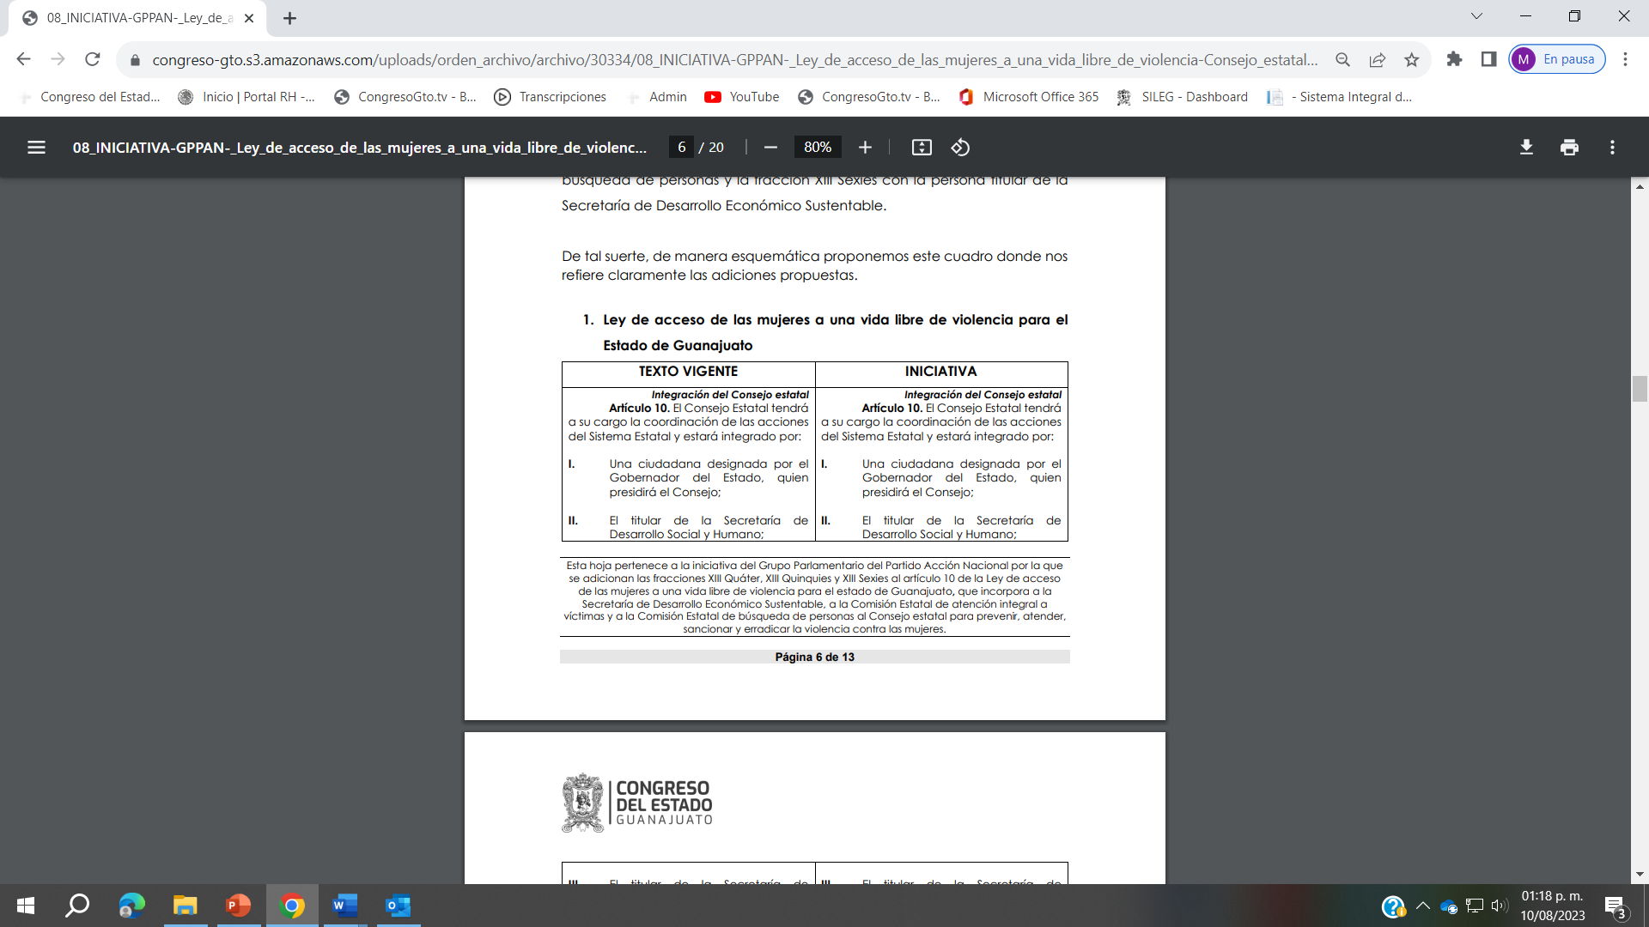
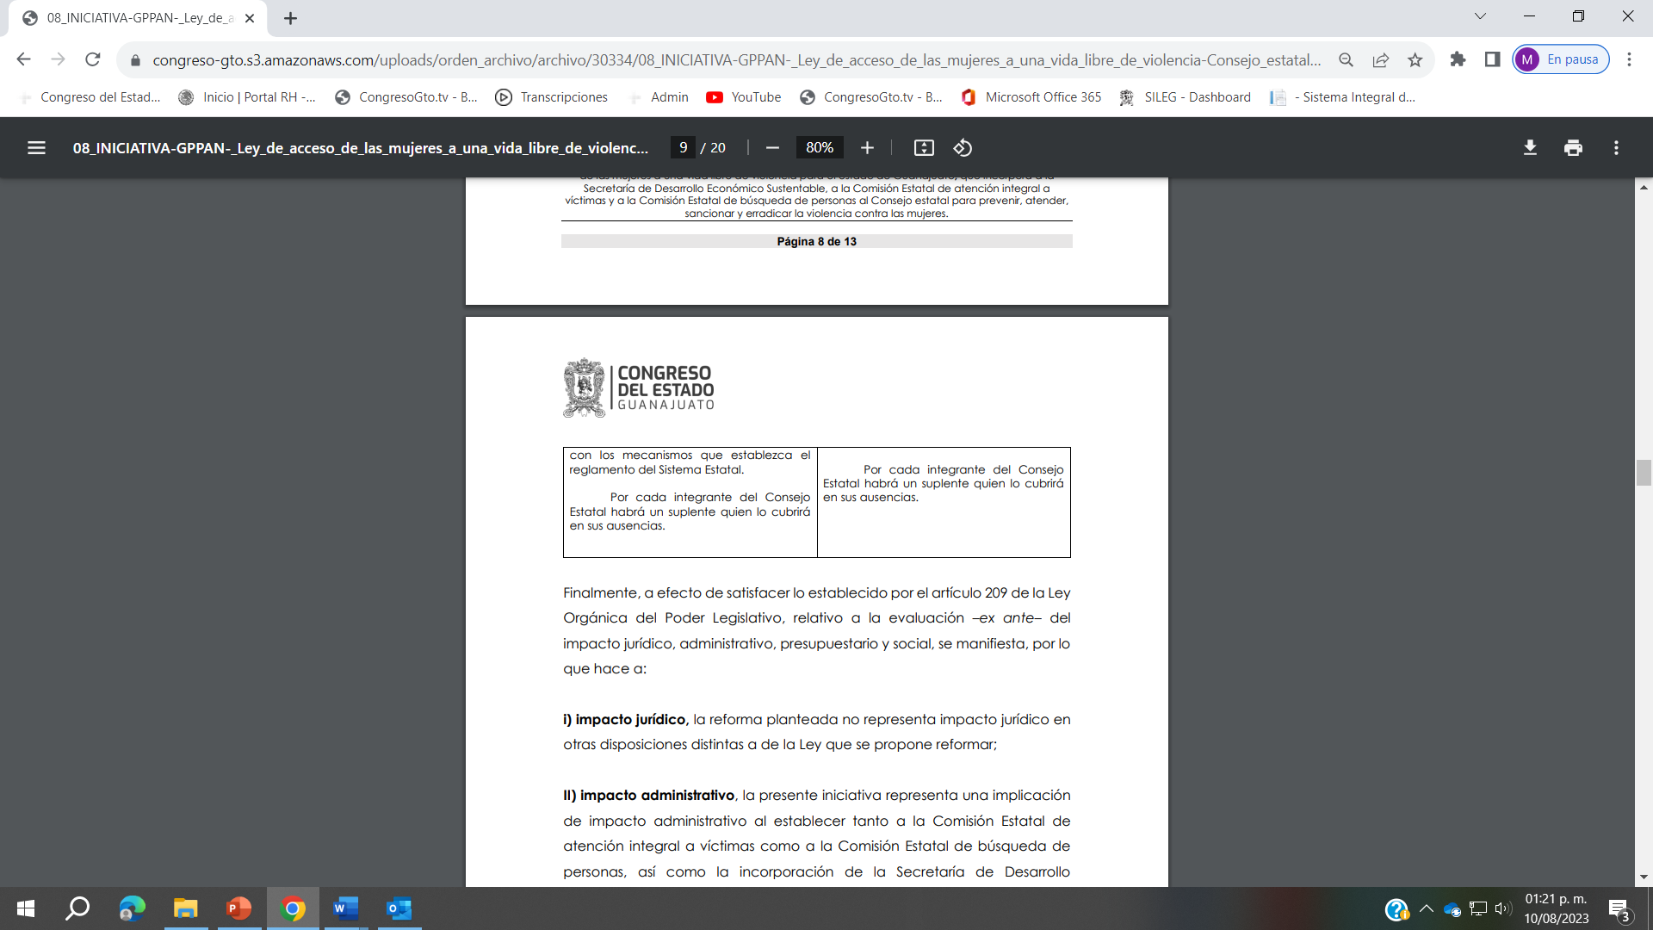
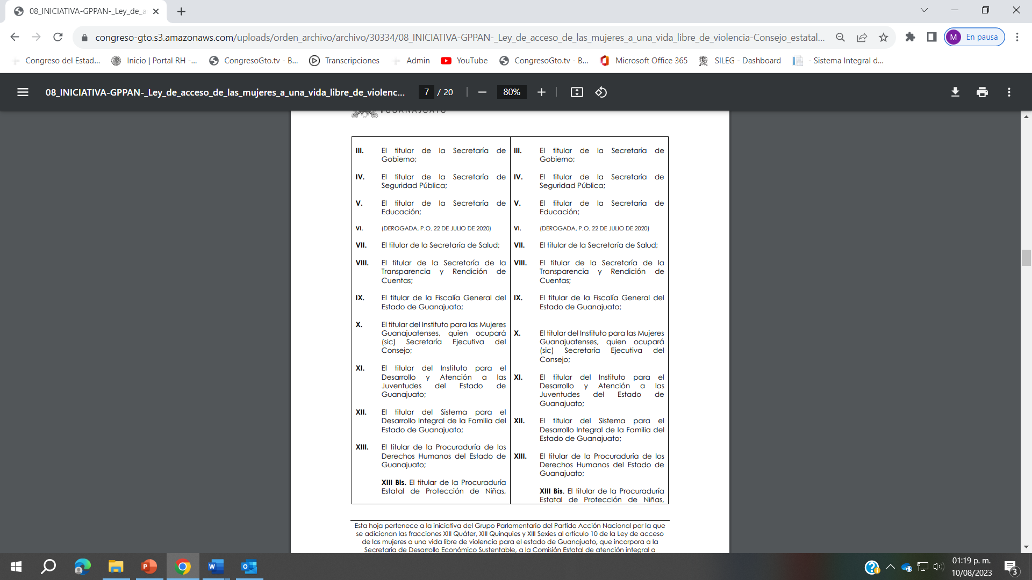

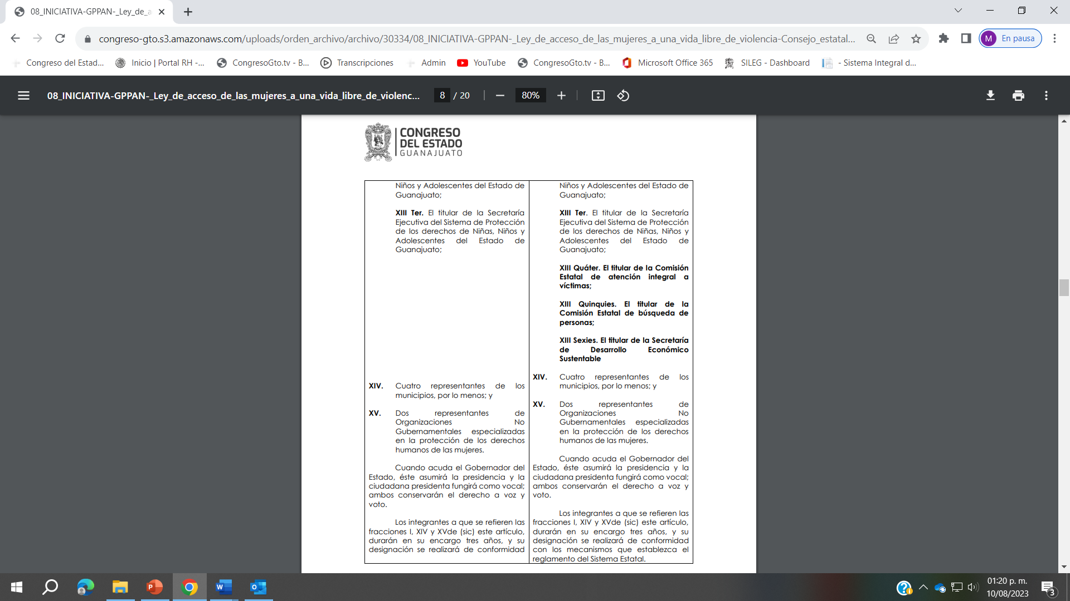

Finalmente, a efecto de satisfacer lo establecido por el artículo 209 de la Ley Orgánica del Poder Legislativo, relativo a la evaluación –ex ante– del impacto jurídico, administrativo, presupuestario y social, se manifiesta, por lo que hace a:

I) impacto jurídico, la reforma planteada no representa impacto jurídico en otras disposiciones distintas a de la Ley que se propone reformar;

II). impacto administrativo, la presente iniciativa representa una implicación de impacto administrativo al establecer tanto a la Comisión Estatal de atención integral a víctimas como a la Comisión Estatal de búsqueda de personas, así como la incorporación de la Secretaría de Desarrollo Económico Sustentable en las acciones de prevención y establecerles la obligación de pertenecer al Consejo estatal para prevenir, atender, sancionar y erradicar la violencia contra las mujeres del estado de Guanajuato como parte de la política pública estatal a favor de la garantía del derecho de las mujeres a una vida libre de violencia;

III). impacto presupuestario, toda vez que la presente iniciativa no contempla la creación de unidades o dependencias administrativas, no se considera ningún impacto presupuestario; y

IV). impacto social, con la suma de esfuerzos de la Secretaría de Desarrollo Económico Sustentable, la Comisión Estatal de atención integral a víctimas y de la Comisión Estatal de búsqueda de personas en el Consejo estatal para prevenir, atender, sancionar y erradicar la violencia contra las mujeres del estado de Guanajuato se fortalecerá el rubro de prevención y atención, respectivamente que lleva este mecanismo de coordinación estatal.

Finalmente, con esta iniciativa se pretende dar cumplimiento a los objetivos establecidos en la Agenda 2030 sobre Desarrollo Sostenible adoptados por la Asamblea General de la ONU, el acceso de las mujeres y las niñas a una vida libre de violencia y de discriminación que impulsa específicamente el Objetivo 5 de Igualdad de género, ello en coincidencia para alcanzar los 17 objetivos planteados, ya que los mismos contemplan con claridad los principales obstáculos que la desigualdad y la discriminación por razones de género imponen al logro de cada uno de ellos. Por esta razón, se considera a la igualdad de género como eje transversal de todos los ODS, buscando con ello derribar los obstáculos que enfrentan las mujeres para beneficiarse de los avances del desarrollo y ejercer sus derechos de manera plena.

En mérito de lo anterior, quienes integrantes del Grupo Parlamentario de Acción Nacional, sometemos a la consideración de esta Asamblea, la siguiente propuesta de:

D E C R E T O
Único. Se adicionan las fracciones XIII Quáter y XIII Quinquies al artículo 10 de la ley de acceso de las mujeres a una vida libre de violencia para el Estado de Guanajuato, para quedar como sigue:

Integración del Consejo estatal

Artículo 10. El Consejo Estatal …
I a XIII Ter…

XIII Quáter. El titular de la Comisión Estatal de atención integral a víctimas;

XIII Quinquies. El titular de la Comisión Estatal de búsqueda de personas;

XIII Sexies. El titular de la Secretaría de Desarrollo Económico Sustentable;

XIV a XV…
Cuando acuda el …
Los integrantes a …
Por cada integrante …

Transitorios

Único. El presente decreto iniciará su vigencia al siguiente día de su publicación en el Periódico Oficial del Gobierno del Estado de Guanajuato.

Guanajuato, Gto., a 10 de agosto de 2023

Diputadas y Diputados integrantes del Grupo Parlamentario del Partido Acción Nacional

Dip. Ayala Torres Luis Ernesto

Coordinador

Dip. Alcántar Rojas Rolando Fortino
Dip. Balderas Álvarez Bricio
Dip. Bermúdez Cano Susana
Dip. Borja Pimentel José Alfonso

Dip. Casillas Martínez Angélica
Dip. Hernández Camarena Martha Guadalupe
Dip. Hernández Martínez María de la Luz
Dip. Larrondo Díaz César
Dip. López Camacho Martín
Dip. Magdaleno González Briseida
Dip. Márquez Alcalá Laura Cristina
Dip. Murillo Chávez Janet Melanie
Dip. Márquez Márquez Noemí
Dip. Rangel Hernández Armando
Dip. Ortiz Ortega Jorge
Dip. Salim Alle Miguel Ángel
Dip. Rionda Salas Lilia Margarita
Dip. Soto Escamilla Katya Cristina
Dip. Torres Méreles Javier
Dip. Zanella Huerta Víctor Manuel

- La Presidencia.- Se solicita a la diputada Martha Guadalupe Hernández Camarena, dar lectura a la exposición de motivos de la iniciativa enlistada en el punto octavo del orden del día. (ELD 556/LXV-I)

(Hace uso de la voz la diputada Martha Guadalupe Hernández Camarena, para dar lectura a la exposición de motivos de la iniciativa en referencia)

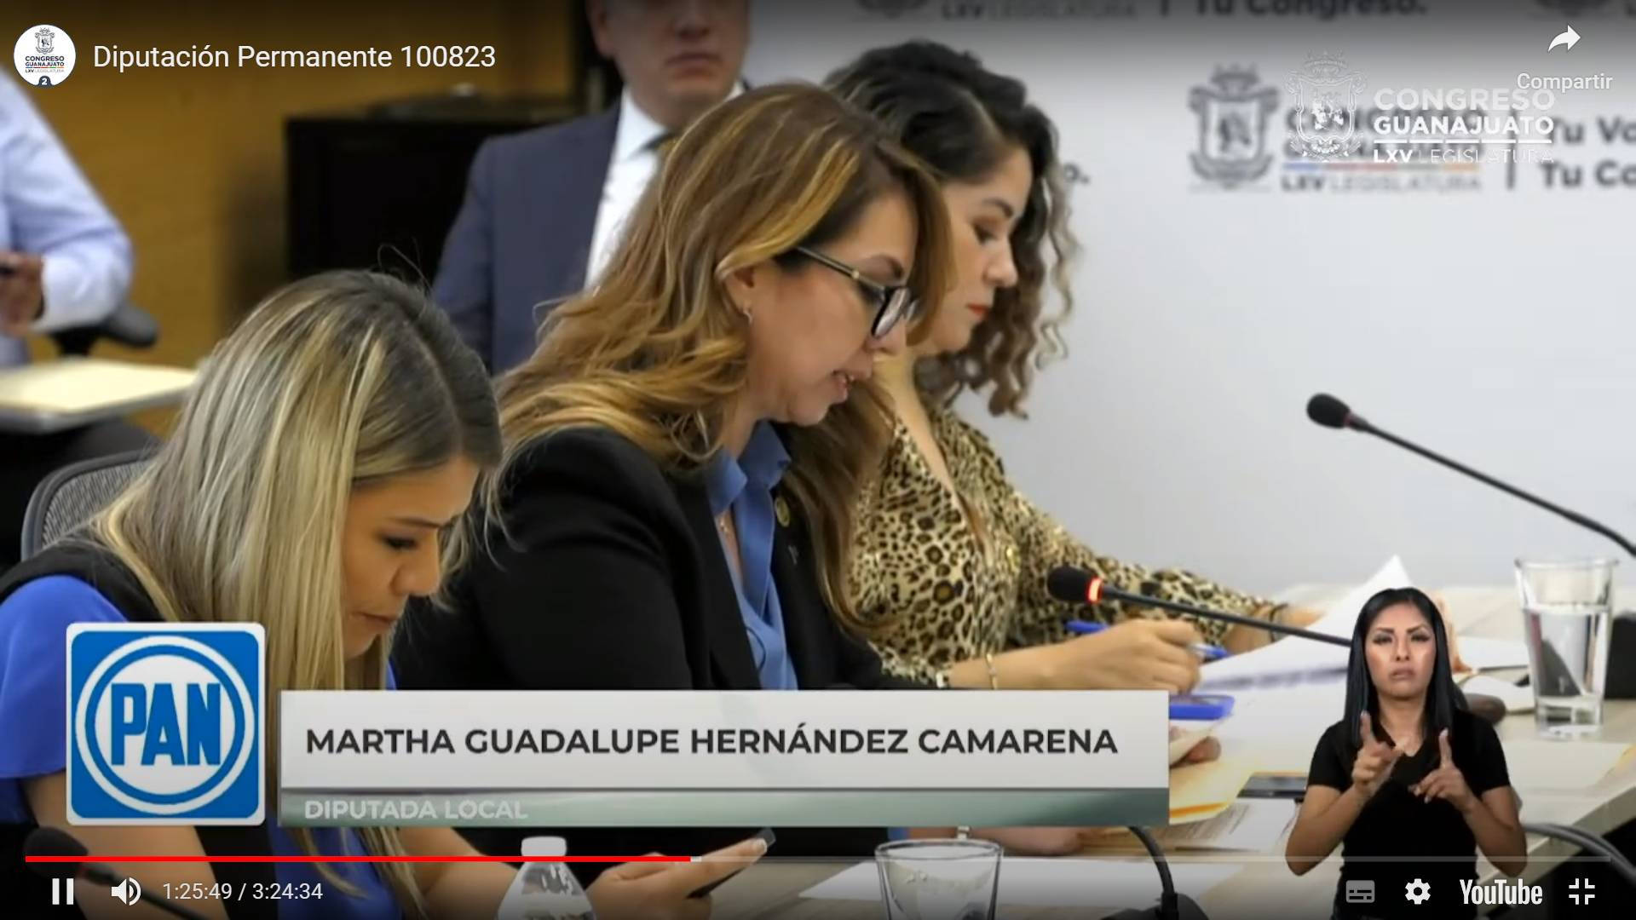

Diputada Martha Guadalupe Hernández Camarena

¡Muchas gracias! buenas tardes presidente y con el permiso de la presidenta de mis compañeras y compañeros de esta Diputación Permanente y agradeciendo la atención de los presentes, de los asesores las y los asesores y las personas que nos dan a través de los medios digitales.

- Como integrante del Grupo Parlamentario de Acción Nacional, me permito presentar ante esta Diputación Permanente iniciativa a través de la cual se propone, reformar el artículo 14 y la fracción I del artículo 15 de la Ley de Acceso de las Mujeres a una Vida Libre de Violencia en el Estado de Guanajuato en materia del banco nacional de datos e información sobre casos de violencia contra las mujeres.

- La iniciativa de reforma, está motivada en las recomendaciones emitidas por el Comité para la Eliminación de todas las Formas de Discriminación contra la Mujer, las cuales fueron vertidas en razón del noveno informe del cumplimiento que presentó el estado mexicano en Julio del 2018, en virtud de dicho informe, el Comité de (CEDAW) reconoció los avances de México en materia legislativa y los esfuerzos pragmáticos y de políticas públicas, que se emprendieron para garantizar la no discriminación hacia las mujeres y la igualdad de oportunidades para niñas y mujeres en el país y expresando preocupación en torno a los altos niveles de violencia inseguridad y delincuencia organizada que aquejan la realidad de todo nuestro país, por lo que en consecuencia del citado comité, formuló una serie de recomendaciones en materia de prevención y erradicación de la violencia contra las mujeres y niñas para garantizar sus derechos, enfatizando para lograr, ese fin, la necesidad de concluir el proceso de armonización legislativa en los niveles federal estatal y municipal, acorde a los estándares internacionales en materia de derechos humanos de las mujeres y las niñas, virtud a lo cual, en el apartado d), principales motivos de preocupación y recomendaciones, de las observaciones finales sobre el noveno informe, informe, periódico de México al Comité para la Eliminación de la Discriminación Contra la Mujer en el rubro denominado violencia de género contra las mujeres, en específico en el punto 23 se señala que el comité acoge con satisfacción las medidas legislativas e institucionales adoptadas por el estado, para luchar precisamente contra los altos niveles de violencia de género en el estado, más sin embargo, expresó preocupación respecto de 8 hechos de los cuales para los efectos de la presente iniciativa destacamos el siguiente:

- Los escasos datos estadísticos sobre la violencia contra la mujer desglosados por tipo de violencia y relación entre el autor y la víctima, hechos que motivaron al comité actualizar la recomendación general número 19 y formulando una serie de recomendaciones en materia de prevención, y erradicación de la violencia contra las mujeres y niñas, entre los cuales, por estar relacionada con la presente iniciativa, destacamos la siguiente:

- A) refuerce, los mecanismos de recopilación sistemática de datos sobre la violencia contra las mujeres y las niñas, incluidos los feminicidios y las desapariciones forzadas, desglosados por tipo de violencia y relación con los perpetradores.

- Recomendaciones que sin duda alguna constituye un marco y un hoja de ruta de gran relevancia para los poderes del estado, a fin de que en el ámbito de sus respectivas competencias lleven a cabo acciones que permitan avanzar hacia la igualdad sustantiva y la no discriminación hacia las mujeres y las niñas en México, es por ello que las diputadas y los diputados del Partido Acción Nacional realizamos propuestas legislativas tendientes a eliminar cualquier forma de discriminación contra la mujer, se desprende de las anteriores recomendaciones emitidas por el Comité (CEDAW) que en virtud de los escasos datos estadísticos sobre la violencia contra la mujer los cuales no están desglosados por tipo de violencia y relación entre el autor y la víctima, resulta necesario reforzar los mecanismos de recopilación sistemática de datos, sobre la violencia contra las mujeres y las niñas incluidos los feminicidios y las desapariciones forzadas, desglosados por tipo de violencia y relación con los perpetradores, recomendación que constituye el fundamento de la presente iniciativa.

- Lo anterior, es así toda vez, que a través de la presente propuesta legislativa se pretende que al fungir el banco estatal de datos e información sobre casos de violencia contra la mujer, las mujeres como red estatal de información sobre los mismos, este también, integre la información del banco nacional de datos e información sobre los casos de violencia contra las mujeres en los términos establecidos en la Ley de Acceso General de Acceso de las Mujeres a una Vida Libre de Violencia y en la Ley de Acceso de las Mujeres a una Vida Libre de Violencia para el Estado de Guanajuato, integrándose por el banco estatal, al banco nacional de datos e información sobre casos de violencia contra las mujeres, la información sobre todos los tipos de violencia contra las mujeres en todos los ámbitos y además se establece por lo que respecta al banco estatal de datos e información sobre casos de violencia contra las mujeres, este se han manejado, organizado dirigido y reportado por la Fiscalía General del Estado de Guanajuato, ahora bien, ¿cuál es el objeto del banco nacional de datos e información sobre casos de violencia contra las mujeres? El BANAVIM, este banco nacional, crea expedientes electrónicos, únicos para cada mujer, en situación de violencia, salvaguardando la información personal recopilada por las instancias involucradas, genera un registro de datos, sobre las órdenes de protección e identifica situaciones que requieran medidas gubernamentales de urgente aplicación en función de los intereses superiores de las mujeres en situación de violencia, que les permitan romper el silencio, alzar la voz, mirarse nuevamente y reconstruir su vida.

- De igual manera, el BANAVIM forma parte del sistema único de información criminal dentro de la plataforma de México que se encuentra conformado por más de 40 bases de datos, que sirven para la investigación de conductas delictivas para la aprehensión de las personas responsables y en su caso enjuiciamiento y sanción con la finalidad de que se encuentre con todos los elementos de información confiable y oportuna, con el propósito de realizar las acciones de investigación y política que criminal que corresponda.

- El banco tiene como objetivo general, administrar la información procesada de las instancias involucradas en la atención, prevención y sanción además la erradicación de la violencia en contra de las mujeres, con el fin de instrumentar políticas públicas desde la perspectiva de género y derechos humanos.
- Es así como el BANAVIM resulta sumamente importante ya que facilita la identificación de casos sobre victimización en contra de las mujeres y mejora el servicio que brindan las distintas, instancias las distintas dependencias proporciona información confiable oportuna a las dependencias y organizaciones que lo requieran y erradicación de esta problemática, en la redacción actual del artículo 15 de la Ley de Acceso de las Mujeres a una Vida Libre de Violencia para el Estado de Guanajuato, se aprecia el afán progresista del legislador guanajuatense, pues como se observa el banco estatal cuenta con información general y estadística desagregada y con enfoque diferenciado al contar con un apartado en el que se registran los delitos cometidos en contra de mujeres que incluye la clasificación de los hechos, lugar de ocurrencia, lugar de hallazgo, de los cuerpos de las víctimas características sociodemográficas de las víctimas y del sujeto activo, especificando tipología relación entre el sujeto activo y el pasivo los móviles de delito, la consignación o imputación, la sanción reparación del daño e índices de incidencia, es decir, el banco estatal cuenta con datos de violencia contra las mujeres y las niñas, desglosando tipo penal, tipo de violencia y relación de la víctima con el perpetrador del delito, es decir, el legislador local ha llevado a cabo reformas que colman el parámetro de regularidad constitucional, pero aún, cuando la legislación local cumple con el parámetro de regularidad institucional, resulta de relevancia legislativa establecer la obligación expresa en el banco estatal de datos e información sobre casos de violencia contra las mujeres dada su atribución de fungir como red estatal de información sobre los mismos, integre la información al banco nacional de datos, e información de casos de violencia contra las mujeres en los términos establecidos en la Ley General de Acceso a las Mujeres a una Vida Libre de Violencia y en la Ley de Acceso de las Mujeres a una Vida Libre de Violencia para el Estado de Guanajuato.
- Por lo expuesto, la presente iniciativa viene a reforzar los mecanismos de recopilación sistemática de datos sobre la violencia que las mujeres y las niñas incluidos los feminicidios y las desapariciones forzadas desglosados por tipo de violencia y relación con los perpetradores para que en base a tales registros, se integre tanto local como nacionalmente la estadística criminal y víctimas para definir políticas públicas en materia de prevención del delito, procuración y administración de justicia, con lo cual se pretende prevenir sancionar y erradicar las violencias contra las mujeres adolescentes y niñas guanajuatenses construyendo así el camino para el pleno acceso a una vida libre de violencias, así como para garantizar el goce y ejercicio de sus derechos humanos y fortalecer el régimen democrático establecido en la Constitución Política de los Estados Unidos Mexicanos, consecuentemente la iniciativa que se somete a consideración es una muestra más de que Acción Nacional siempre velaremos derechos humanos de las mujeres, para que logremos igualdad de género para que no exista discriminación, para que se erradique la violencia pues en Acción Nacional escuchamos la voz de las mujeres ¡porque la voz de las mujeres trasciende! ¡porque la voz de las mujeres se traduce en un Guanajuato más justo e igualitario!

¡Muchas gracias! es cuánto.

- La Presidencia.- ¡Muchas gracias! diputada; y

Se turna a la Comisión para la Igualdad de Género con fundamento en el artículo 116 fracción III de nuestra Ley Orgánica para su estudio y su dictamen.

- La Presidencia.- Damos la bienvenida a la diputada Yulma Rocha que se integra a la sesión.

- PRESENTACIÓN DE LA INICIATIVA SUSCRITA POR DIPUTADAS Y DIPUTADOS INTEGRANTES DEL GRUPO PARLAMENTARIO DEL PARTIDO ACCIÓN NACIONAL A EFECTO DE REFORMAR EL ARTÍCULO 57 DE LA LEY DE RESPONSABILIDADES ADMINISTRATIVAS PARA EL ESTADO DE GUANAJUATO.

DIPUTADA KATYA CRISTINA SOTO ESCAMILLA
PRESIDENTA DE LA DIPUTACIÓN PERMANENTE
DEL CONGRESO DEL ESTADO LIBRE Y SOBERANO
DE GUANAJUATO SEXAGÉSIMA QUINTA LEGISLATURA
PRESENTE

Quienes integramos el Grupo Parlamentario del Partido Acción Nacional ante la Sexagésima Quinta Legislatura del Congreso del Estado Libre y Soberano de Guanajuato, con fundamento en lo dispuesto por los Artículos 56, fracción 11, de la Constitución Política para el Estado de Guanajuato; y 167, fracción 11 y 168 de la Ley Orgánica del Poder Legislativo del Estado de Guanajuato, nos permitimos someter, por su digno conducto, a la consideración de esta Honorable Asamblea, la presente iniciativa por la que se reforma el artículo 57 de la Ley de Responsabilidades Administrativas para el Estado de Guanajuato, en atención a la siguiente:

Exposición de motivos

En la Declaración Universal de los Derechos Humanos se reconocen los derechos básicos civiles, culturales, económicos, políticos y sociales, estableciendo que los mismos son universales, inalienables e irrenunciables e indivisibles e interdependientes.

El Pacto Internacional de Derechos Civiles y Políticos y el Pacto de Derechos Económicos, Sociales y Culturales, aún y cuando contenían cláusulas de igualdad y no discriminación, en muchos sentidos no recuperaban plenamente las experiencias y necesidades específicas de las mujeres.

Es así que, derivado de la Primera Conferencia de la Mujer en 1975, se toma la determinación de elaborar un instrumento específico para la protección de los derechos humanos de las mujeres, por lo que, en 1979 es aprobada por la Asamblea General de las Naciones Unidas la Convención sobre la Eliminación de Todas las Formas de Discriminación contra la Mujer.

La Convención define la discriminación contra las mujeres como cualquier "distinción, exclusión o restricción basada en el sexo que tenga por objeto o por resultado menoscabar o anular el reconocimiento, goce o ejercicio por la mujer, independientemente de su estado civil, sobre la base de la igualdad del hombre y la mujer, de los derechos humanos y las libertades fundamentales en las esferas política, económica, social, cultural y civil o en cualquier otra esfera.”

La Convención compromete a los Estados que la ratifican a adoptar una serie de medidas, de entre las que destacan el incorporar el principio de igualdad de hombres y mujeres en su sistema legal, abolir todas las leyes discriminatorias, establecer tribunales y otras instituciones públicas para asegurar la efectiva protección de las mujeres y asegurar la eliminación de todos los actos de discriminación contra sus derechos.

Es en la CEDAW que se configuran los cimientos para generar medidas que estimulen la igualdad entre hombres y mujeres asegurando la igualdad de oportunidades en la vida política y pública de forma que el efectivo goce de los derechos humanos sea una realidad que no distinga entre mujeres y hombres.

Con la adopción de la Convención Americana de Derechos Humanos, como el tratado marco de protección de los derechos humanos, así como la Convención Interamericana para Prevenir, Sancionar y Erradicar la Violencia contra las Mujeres (conocida como Convención de Belém Do Pará). Se establece el primer tratado internacional que aborda exclusivamente al tema de la violencia contra las mujeres y reconoce todas las formas de violencia contra la mujer que incluyen tanto en el ámbito público como en el privado como una violación a los derechos humanos.

En México, con la reforma constitucional de 2011, se elevaron a rango constitucional los derechos humanos contenidos en los tratados internacionales ratificados por México. Esta reforma cambió el paradigma en el derecho nacional, al dar el mismo peso a los derechos contenidos en los tratados internacionales ratificados por nuestro país y aquellos establecidos en nuestra Constitución.

Estableciendo de esta manera, un cambio cualitativo importante que ubica a las personas en el centro de las preocupaciones e intereses del Estado. Por ello, con el establecimiento de la paridad a nivel constitucional y el reconocimiento a través de la legislación de la violencia política contra las mujeres en razón de género, se establecen conceptos indispensables para la vida democrática de nuestro país.

La participación de las mujeres en la vida política de México y de Guanajuato es cada día mayor, pero se ha visto limitada por la resistencia tanto del sistema social, como político, institucional y económico, con la intención de mantener la asignación de roles sociales que demeritan la participación y la capacidad de las mujeres en la toma de decisiones.

A partir del involucramiento de las mujeres en la vida política, se materializaron conductas constitutivas de violencia en razón del género para obstaculizar el ejercicio de sus derechos políticos y electorales que alejan a la sociedad del ejercicio de la democracia y la igualdad.

Con el inicio de la participación se comenzó menospreciando las capacidades de las mujeres y colocándoles ya sea como suplentes para que no accedieran al cargo, o en calidad de propietarias para que de inmediato dimitieran a favor de sus suplentes, que por supuesto, todos eran hombres; pasando por postularlas en los municipios y distritos perdedores, señalándolas y etiquetándolas como “de relleno” en las listas porque así lo exigía la ley, pero dejando siempre de manifiesto, que se les estaba haciendo “un favor”, porque la ley ya obligaba a su postulación.

Con la participación de las mujeres en la toma de decisiones se incorpora una visión distinta en la asimilación de los problemas, así como de sus posibles soluciones, incorporando una visión que había sido dejada de lado, propiciando con ello, la toma de decisiones dirigidas hacia la igualdad.

Este avance paralelo de la participación de las mujeres en la política y violencia política, ha hecho inminente establecer en la legislación que esta violencia es vigente y así también las consecuencias por su comisión, ya sea a través de la acción o la omisión.

A nivel nacional, en la Ley General de Acceso de las Mujeres a una Vida Libre de Violencia, se establece que, por la comisión de violencia política contra las mujeres en razón de género, se sancionará en los términos establecidos en la legislación electoral, penal y de responsabilidades administrativas.

Para ello, la Ley General de Instituciones y Procedimientos Electorales, en su artículo 3, inciso k), establece que es “violencia política contra las mujeres en razón de género: toda acción u omisión, incluida la tolerancia, basada en elementos de género y ejercida dentro de la esfera pública o privada, que tenga por objeto o resultado limitar, anular o menoscabar el ejercicio efectivo de los derechos políticos y electorales de una o varias mujeres, el acceso al pleno ejercicio de las atribuciones inherentes a su cargo, labor o actividad, el libre desarrollo de la función pública, la toma de decisiones, la libertad de organización, así como el acceso y ejercicio a las prerrogativas, tratándose de precandidaturas, candidaturas, funciones o cargos públicos del mismo tipo.

Se entenderá que las acciones u omisiones se basan en elementos de género, cuando se dirijan a una mujer por ser mujer; le afecten desproporcionadamente o tengan un impacto diferenciado en ella.

Puede manifestarse en cualquiera de los tipos de violencia reconocidos en la Ley General de Acceso de las Mujeres a una Vida Libre de Violencia y puede ser perpetrada indistintamente por agentes estatales, por superiores jerárquicos, colegas de trabajo, personas dirigentes de partidos políticos, militantes, simpatizantes, precandidatas, precandidatos, candidatas o candidatos postulados por los partidos políticos o representantes de los mismos; medios de comunicación y sus integrantes, por un particular o por un grupo de personas particulares.”

En el Código Penal Federal se estableció como agravante, el hecho de que cuando el delito sea cometido por una persona servidora pública en ejercicio de sus funciones o la víctima sea mujer y concurran razones de género en la comisión del delito, la pena aumentará hasta en una mitad conforme a lo que establecen las leyes en la materia.

Y de igual manera, en la Ley General de Responsabilidades Administrativas, el artículo 57 de la falta grave de abuso de funciones, establece que lo comente la persona servidora pública que ejerza atribuciones que no tenga conferidas o se valga de las que tenga, para realizar o inducir actos u omisiones arbitrarios, para generar un beneficio para sí o para su cónyuge, parientes consanguíneos, parientes civiles o para terceros con los que tenga relaciones profesionales, laborales o de negocios, o para socios o sociedades de las que la persona servidora pública o las personas antes referidas formen parte, o para causar perjuicio a alguna persona o al servicio público; así como cuando realiza por sí o a través de un tercero, alguna de las conductas descritas como violencia política contra las mujeres, de la Ley General de Acceso de las Mujeres a una Vida Libre de Violencia.

Cubriendo así las disposiciones que sancionan la comisión de violencia política contra las mujeres en razón de género en la legislación a nivel nacional.

Ahora bien, a nivel estatal, la Ley de Acceso de las Mujeres a una Vida Libre de Violencia para el Estado de Guanajuato, establece como tipo de violencia, la política, la consistente en “la acción u omisión que, en el ámbito político, público o privado, tenga por objeto o resultado limitar, anular o menoscabar el ejercicio efectivo de los derechos político-electorales de una mujer, el acceso al pleno ejercicio de las atribuciones inherentes a su cargo o función del poder público y se manifiesta en presión, persecución, hostigamiento, acoso, coacción, vejación, discriminación, amenazas o privación de la libertad o de la vida en razón de género.”

Así como los supuestos en que se actualizaría la violencia política en razón de género, consistentes en:

I. Imponer la realización de actividades distintas a las atribuciones inherentes a su cargo o función;
II. Restringir injustificadamente la realización de acciones o actividades inherentes a su cargo o función pública;
III. Proporcionar información o documentación incompleta o errónea con el objeto de impedir el ejercicio pleno de los derechos político-electorales o inducir al ejercicio indebido de sus atribuciones o facultades;
IV. Ocultar información o documentación con el objeto de limitar o impedir el ejercicio de sus derechos político-electorales o inducir al ejercicio indebido de sus atribuciones;
V. Proporcionar o difundir información con la finalidad de impedir o limitar el ejercicio de los derechos político-electorales, o impedir el ejercicio de sus atribuciones o facultades.
VI. Impedir o restringir su incorporación, toma de protesta o acceso al cargo o función pública para el cual ha sido nombrada o elegida;
VII. Impedir o restringir su reincorporación al cargo o función pública posterior en los casos de licencias, permisos o derechos conforme a las disposiciones aplicables; y
VIII. Impedir u obstaculizar los derechos de asociación y afiliación en los partidos políticos por razón de género.

A través de la aplicación del Código Penal del Estado de Guanajuato se sanciona a quien dolosamente anule o limite el ejercicio de los derechos políticos o de las funciones públicas a una mujer por razones de género, presumiendo que existen razones de género cuando existan situaciones de poder que den cuenta de un desequilibrio en perjuicio de la víctima y, cuando existan situaciones de desventaja provocadas por condiciones del género.

En la Ley de Instituciones y Procedimientos Electorales para el Estado de Guanajuato, la violencia política contra las mujeres en razón de género, se estableció como la acción u omisión que, en el ámbito político o público, tenga por objeto o resultado limitar, anular o menoscabar el ejercicio efectivo de los derechos político- electorales, el acceso al pleno ejercicio de las atribuciones inherentes a su cargo o su función del poder público. Se manifiesta en presión, persecución, hostigamiento, acoso, coacción, vejación, discriminación, amenazas o privación de la libertad o de la vida en razón de género.

Lo anterior hace evidente que, hoy en día, el establecimiento de la disposición expresa para identificar y sancionar la comisión de violencia política contra las mujeres en razón de género por la vía administrativa es una obligación pendiente en la legislación estatal.

La necesidad de fortalecer el andamiaje jurídico que sanciona la violencia política contra las mujeres se evidencia al constatar que, al mes de marzo del 2023, de acuerdo con datos del Registro Nacional de Personas Sancionadas (RNPS) del Instituto Nacional Electoral, en materia de Violencia Política contra las Mujeres en razón de género, se tienen 328 registros y 284 personas sancionadas, de las cuales 54 son mujeres y 230 hombres; por el Estado de Guanajuato se tienen 10 registros, de 9 hombres y 1 mujer, dos de ellos en el ejercicio de la función de Síndico de un Ayuntamiento.

Aunado a lo anterior, debemos destacar que, derivado de la reforma constitucional de 2011, se fortalece la obligación de las personas servidoras públicas para conducir su actuar en el marco de respeto a los derechos humanos y a lo que mandaten los instrumentos internacionales en la materia. En ese sentido cobra relevancia el derecho de las mujeres a una vida libre de violencia contenido en la Convención Belem do Pará y en el caso particular, la Ley de Acceso de las mujeres a una vida libre de violencia para el Estado de Guanajuato.

Aunado a ello y, de acuerdo con lo establecido en la propia Ley de Responsabilidades Administrativas para el Estado de Guanajuato, toda persona servidora pública deberá observar en el desempeño de su empleo, cargo o comisión, los principios de disciplina, legalidad, objetividad, profesionalismo, honradez, lealtad, imparcialidad, integridad, rendición de cuentas, eficacia y eficiencia que rigen el servicio público.

Para la efectiva aplicación de dichos principios, las personas servidoras públicas deben observar las siguientes directrices:

I. Actuar conforme a lo que las leyes, reglamentos y demás disposiciones jurídicas les atribuyen a su empleo, cargo o comisión, por lo que deben conocer y cumplir las disposiciones que regulan el ejercicio de sus funciones, facultades y atribuciones;

II. Conducirse con rectitud sin utilizar su empleo, cargo o comisión para obtener o pretender obtener algún beneficio, provecho o ventaja personal o a favor de terceros, ni buscar o aceptar compensaciones, prestaciones, dádivas, obsequios o regalos de cualquier persona u organización;

III. Satisfacer el interés superior de las necesidades colectivas por encima de intereses particulares, personales o ajenos al interés general y bienestar de la población;

IV. Dar a las personas en general el mismo trato, por lo que no concederán privilegios o preferencias a organizaciones o personas, ni permitirán que influencias, intereses o prejuicios indebidos afecten su compromiso para tomar decisiones o ejercer sus funciones de manera objetiva;

V. Actuar conforme a una cultura de servicio orientada al logro de resultados, procurando en todo momento un mejor desempeño de sus funciones a fin de alcanzar las metas institucionales según sus responsabilidades;

VI. Administrar los recursos públicos que estén bajo su responsabilidad, sujetándose a los principios de eficiencia, eficacia, economía, transparencia y honradez para satisfacer los objetivos a los que estén destinados;

VII. Promover, respetar, proteger y garantizar los derechos humanos reconocidos en la Constitución y tratados internacionales;

VIII. Corresponder a la confianza que la sociedad les ha conferido; tendrán una vocación absoluta de servicio a la sociedad, y preservarán el interés superior de las necesidades colectivas por encima de intereses particulares, personales o ajenos al interés general;

IX. Evitar y dar cuenta de los intereses que puedan entrar en conflicto con el desempeño responsable y objetivo de sus facultades y obligaciones, y

X. Abstenerse de realizar cualquier trato o promesa privada que comprometa al Estado.

Siendo estas directrices la base del comportamiento obligado y esperado de las personas servidoras públicas, por lo que su incumplimiento a través de una conducta contraria a lo establecido en el marco normativo que sustenta los derechos de las personas en el Estado de Guanajuato, representa una falta administrativa.

La propia Ley de Responsabilidades Administrativas para el Estado de Guanajuato vigente, establece en su artículo 57 que se constituye una falta administrativa grave de abuso de funciones, cuando las personas servidoras públicas, que ejerzan atribuciones que no tengan conferidas o se valgan de las que tengan, para realizar o inducir actos u omisiones arbitrarios, para generar un beneficio para sí o para su cónyuge, parientes consanguíneos, parientes civiles o para terceros con los que tenga relaciones profesionales, laborales o de negocios, o para socios o sociedades de las que la persona servidora pública o las personas antes referidas formen parte, o para causar perjuicio a alguna persona o al servicio público.

A esta conducta de abuso de funciones, para armonización con la Ley General de Responsabilidades Administrativas, se propone adicionar el concepto del tipo de violencia política y el listado de supuestos que la configuran y se contienen en la Ley de Acceso de las Mujeres a una Vida Libre de Violencia para el Estado de Guanajuato como violencia política en razón de género, a fin de incorporar en el ámbito de la responsabilidad administrativa, la sanción de la violencia política contra las mujeres.

Con esta adición, la persona servidora pública deberá responder por la violación a los derechos humanos de las mujeres y su participación en la comisión u omisión de los principios deontológicos del servicio público.

Estableciéndose de esta manera, que se cometerá violencia política en razón de género, cuando se actualicen los elementos de la falta administrativa grave de abuso de funciones que, de acuerdo a la teoría, consisten en:

a) Conducta (acción, omisión o comisión por omisión). La conducta se refiere a la acción, omisión o comisión por omisión que conforme al núcleo o verbo del tipo debe realizar el sujeto activo.

b) Sujeto activo y pasivo. El sujeto activo es la persona que realiza la conducta (acción u omisión) que normativamente se considera prohibida.

En las faltas administrativas, la ley exige una calidad específica en el sujeto activo; la de la persona servidora pública, salvo que se trate de particulares vinculados con hechos de corrupción.

El sujeto pasivo es aquella persona o ente público cuyo bien jurídico fundamental fue lesionado o puesto en peligro, con la conducta realizada por el sujeto activo.

c) Elementos objetivos de la descripción típica. Los elementos objetivos son aquellos que por proceder del mundo externo son perceptibles a través de los sentidos.

Este es el más importante para determinar la conducta típica en los delitos de acción y de resultado, lo que sería aplicable en el derecho disciplinario para las faltas administrativas graves, pues en ellas la conducta prohibida queda plasmada en la ley a través del uso de verbos de acción, p. ej., en el cohecho: exija, acepte, obtenga o pretenda obtener.

El resultado producido por la conducta supone, en la mayoría de los casos, un cambio externo en el estado de las cosas, como puede ser la lesión o pérdida del patrimonio del sujeto pasivo, así como el incremento injustificado en el patrimonio del presunto responsable.

Al tratarse de manifestaciones externas, la conducta y el resultado normalmente se pueden percibir a través de los sentidos: vista, oído, olfato, tacto y gusto

d) Elementos normativos. Los elementos normativos son aquellos que requieren de una valoración, ya sea cultural o jurídica; su valoración no resulta factible de percibir por medio de los sentidos, pero es dable advertirlos a través del intelecto.

Elemento normativo cultural. Se actualiza cuando el legislador describe la conducta prohibida utilizando palabras que requieren de una valoración conforme a las costumbres o normas de la sociedad en el lugar y tiempo en que se verificó el hecho; p. ej., qué se entiende por asedio en la falta de hostigamiento sexual, o bien insulto en el delito de ultrajes.

Elemento normativo jurídico. Cuando en la descripción típica se encuentran términos o palabras que remiten a otras leyes, dado que su comprensión no es material ni de valoración social; p. ej., la palabra ajeneidad que requiere de una valoración jurídica conforme al derecho civil, o bien servidor público, para lo cual se debe acudir a una norma jurídica que lo defina.

e) Elementos subjetivos específicos. En algunos tipos administrativos se puede encontrar la concurrencia de un determinado ánimo, fin, intención o propósito del sujeto activo para poder confirmar la prohibición de su conducta.

Los elementos subjetivos pertenecen al mundo psíquico del sujeto activo; en tal virtud se identifican como intangibles o inmateriales, pero perceptibles por medio de los sentidos.

Los elementos subjetivos son las especiales cualidades internas, intelectuales o intangibles que exige el tipo penal al sujeto activo; en algunos casos, de necesaria presencia como es el caso de la voluntabilidad y la imputabilidad, y en otros en un carácter variable siendo tal el caso del dolo y la culpa y el animus en el sujeto activo.

f) Elemento subjetivo genérico (dolo o culpa). Las conductas serán dolosas cuando existe intención en la comisión y en la producción del resultado, y culposas cuando no hay intención y se produce el resultado por falta de previsión, impericia o violación a un deber de cuidado.

Dolo. Conforme a la legislación penal, obra dolosamente el que conociendo los elementos del tipo penal o previendo como posible resultado típico, quiere o acepta la realización del hecho descrito por la ley (dolo directo y dolo eventual).

Culpa. Conforme a la propia legislación, se obra culposamente cuando se produce el resultado típico, que no se previó siendo previsible o se previó confiando en que no se produciría, en virtud de la violación a un deber de cuidado, que se debía y podía observar según las circunstancias y condiciones personales (culpa con representación o sin representación).

g) Formas de intervención (autoría o participación). Es la forma o modo en la cual una o más personas intervienen o participan en la comisión de un hecho ilícito.

Generalmente, la doctrina en el ámbito penal establece a la autoría y la participación como formas de intervención en la comisión de un delito.

La autoría comprende:

a) El autor material o inmediato, cuando el sujeto activo realiza personalmente la conducta y tiene el dominio del hecho.

b) El autor mediato, cuando no realiza personalmente la conducta sino que la ejecuta a través de otra persona (a través de una persona inimputable o bajo coacción).

c) Coautoría, cuando interviene más de un autor en el acuerdo y la ejecución del hecho ilícito.

La participación, su participación es accesoria a la conducta principal, comprende:

a) La inducción, es la actividad realizada por un sujeto a través de la cual determina a otro de manera dolosa cometer un delito.

b) La complicidad, será cómplice la persona que auxilia o coopera dolosamente en la ejecución de un delito con actos posteriores, anteriores o simultáneos, no tiene el dominio del hecho, ya que no decide la comisión del delito, sólo favorece o facilita que se realice.

h) El objeto material. El objeto material es la persona o cosa afectada por el daño causado por la conducta ilícita o el peligro en que se colocó a dicha persona o cosa; p. ej., en el robo, el objeto material es la cosa ajena mueble.

i) El objeto jurídico. El objeto jurídico es el interés jurídicamente tutelado por la ley. En las faltas administrativas, el bien jurídico tutelado es la correcta y eficaz prestación del servicio público.

j) El resultado (material o formal). Una falta administrativa grave se integra por la conducta, el resultado y el nexo de causalidad entre ambos.

La acción humana, por ser un movimiento corporal, determina necesariamente modificaciones en el mundo exterior.

Las faltas administrativas de resultado material para actualizarse exigen, en el tipo, un cambio en el mundo exterior.

Las faltas administrativas de resultado formal no requieren de un cambio en el mundo fáctico; en ellas, el tipo no describe resultado alguno y para su consumación basta con el despliegue de la conducta del sujeto activo, con lo que se pone en peligro el bien jurídico.

k) El nexo causal (atribuibilidad del resultado a la acción u omisión). Para atribuir un resultado a una persona como consecuencia de su conducta, es necesario determinar si entre esa acción y el resultado existe una relación de causalidad.

Para acreditar el nexo de atribuibilidad, se debe verificar la existencia de la correspondencia directa e inmediata entre la conducta del servidor público con el resultado obtenido.

Por el bien jurídico que se tutela en las faltas administrativas graves, el resultado será la lesión o la puesta en peligro de la eficaz prestación del servicio público.

El resultado material es consecuencia necesaria de la conducta que lo ocasiona, a través del nexo de causa-efecto. Si el resultado es meramente formal, el nexo de atribuibilidad también es formal.

Para acreditar la responsabilidad de un servidor público en la comisión de una falta administrativa, es necesario se acredite el nexo de causalidad entre la conducta ilícita que se le atribuye y el resultado producido.

Es por los anterior que, con esta reforma se pretende proporcionar mayor certeza y diversa alternativa de vía de sanción de las conductas violentas que, por razones de género se cometan por alguna persona servidora pública en contra de las mujeres guanajuatenses, garantizando de esta manera su derecho a una vida libre de violencia.

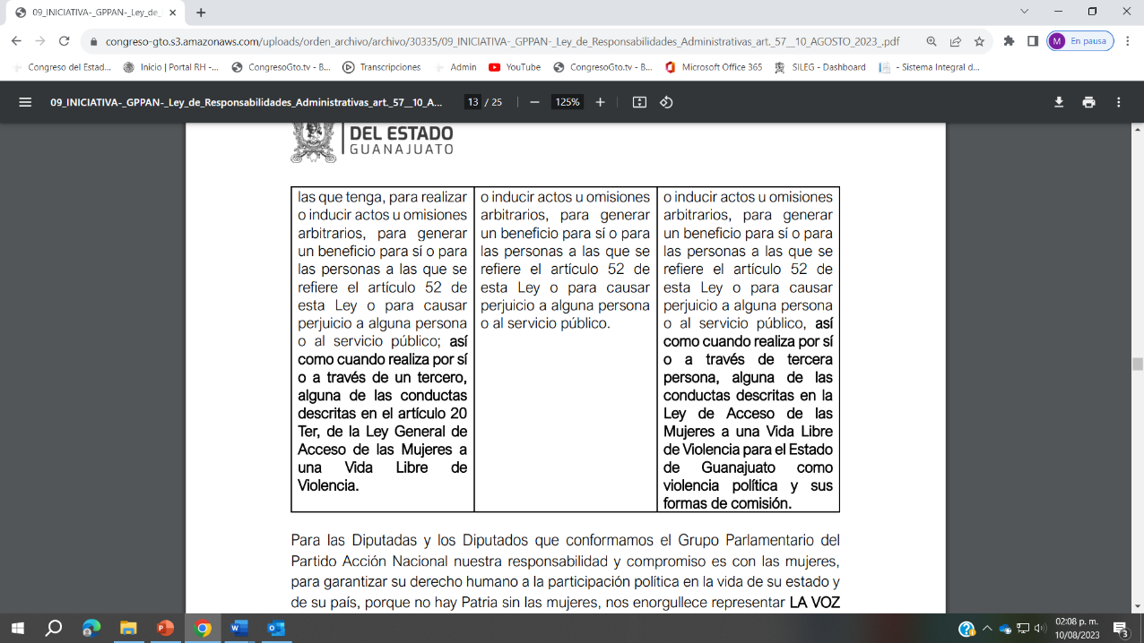
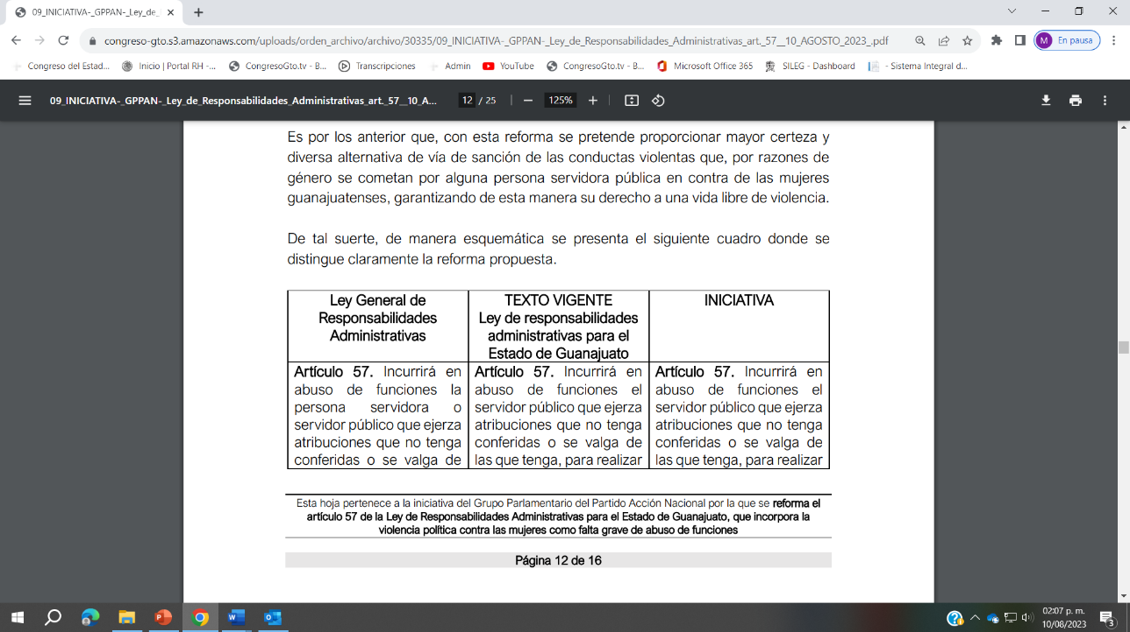
De tal suerte, de manera esquemática se presenta el siguiente cuadro donde se distingue claramente la reforma propuesta.
Para las Diputadas y los Diputados que conformamos el Grupo Parlamentario del Partido Acción Nacional nuestra responsabilidad y compromiso es con las mujeres, para garantizar su derecho humano a la participación política en la vida de su estado y de su país, porque no hay Patria sin las mujeres, nos enorgullece representar LA VOZ DE LAS MUJERES en el Congreso del Estado y continuar generando condiciones que conduzcan a Guanajuato a una igualdad para mujeres y hombres.

Finalmente, a efecto de satisfacer lo establecido por el artículo 209 de la Ley Orgánica del Poder Legislativo, relativo a la evaluación del impacto jurídico, administrativo, presupuestario y social, se manifiesta, por lo que hace a:

- impacto jurídico, a través de la materialización de la sanción a las conductas que impliquen violencia política en contra de las mujeres por razones de género contenidas en la Ley de Acceso de las Mujeres a una Vida Libre de Violencia para el estado de Guanajuato;

- impacto administrativo, la presente iniciativa no tiene implicaciones de impacto
administrativo;

- impacto presupuestario, toda vez que la presente iniciativa no contempla la creación de unidades o dependencias administrativas, no se considera ningún impacto presupuestario;

- impacto social, el establecimiento de una vía alternativa a la sanción de la violencia política contra las mujeres de las ya establecidas como penal y electoral fortalece el respaldo del Estado en la garantía de la participación política de la ciudadanía, vista esta como elemento indispensable para la consecución de la democracia en el país, donde todas las personas gocen de las mismas oportunidades de acceso a los espacios de toma de decisiones y de participación política, y

- impacto de género: con la reforma propuesta, las condiciones de participación de las mujeres en la vida política y democrática del Estado se fortalecen al contar con una sanción explicita cuando sus derechos se vean vulnerados, construyendo así condiciones igualitarias que permitan ir reduciendo la brecha de género que ha limitado históricamente la intervención de las mujeres en la toma de decisiones que afectan de manera directa su vida, entorno y condiciones, volviéndolas de esta manera parte de activa de su propia historia.

En mérito de lo anterior, quienes integramos el Grupo Parlamentario de Acción Nacional, sometemos a la consideración de esta Asamblea, la siguiente propuesta de:

D E C R E T O

Único. Se reforma el artículo 57 de la Ley de Responsabilidades Administrativas para el Estado de Guanajuato, para quedar como sigue:

Artículo 57. Incurrirá en abuso de funciones el servidor público que ejerza atribuciones que no tenga conferidas o se valga de las que tenga, para realizar o inducir actos u omisiones arbitrarios, para generar un beneficio para sí o para las personas a las que se refiere el artículo 52 de esta Ley o para causar perjuicio a alguna persona o al servicio público, así como cuando realiza por sí o a través de tercera persona, alguna de las conductas descritas en la Ley de Acceso de las Mujeres a una Vida Libre de Violencia para el Estado de Guanajuato como violencia política y sus formas de comisión.

T R A N S I T O R I O

Único. El presente decreto entrará en vigor al siguiente día de su publicación en el Periódico Oficial del Gobierno del Estado.

Guanajuato, Gto., a 10 de agosto de 2023

Diputadas y Diputados integrantes del Grupo Parlamentario del Partido Acción Nacional
Dip. Ayala Torres Luis Ernesto Coordinador

Dip. Alcántar Rojas Rolando Fortino
Dip. Balderas Álvarez Bricio
Dip. Bermúdez Cano Susana
Dip. Borja Pimentel José Alfonso
Dip. Casillas Martínez Angélica
Dip. Hernández Camarena Martha Guadalupe
Dip. Hernández Martínez María de la Luz
Dip. Larrondo Díaz César
Dip. López Camacho Martín
Dip. Magdaleno González Briseida
Dip. Márquez Alcalá Laura Cristina
Dip. Murillo Chávez Janet Melanie
Dip. Márquez Márquez Noemí
Dip. Rangel Hernández Armando
Dip. Ortiz Ortega Jorge
Dip. Salim Alle Miguel Ángel
Dip. Rionda Salas Lilia Margarita
Dip. Soto Escamilla Katya Cristina
Dip. Torres Méreles Javier
Dip. Zanella Huerta Víctor Manuel

- La Presidencia.- Y se pide a la diputada Lilia Margarita Rionda Salas dar lectura a la exposición de motivos de la iniciativa contenida en el punto 9 del orden del día. (ELD 557/LXV-I)

(Hace uso de la voz la diputada Lilia Margarita Rionda Salas, para dar lectura a la exposición de motivos de la iniciativa en referencia)

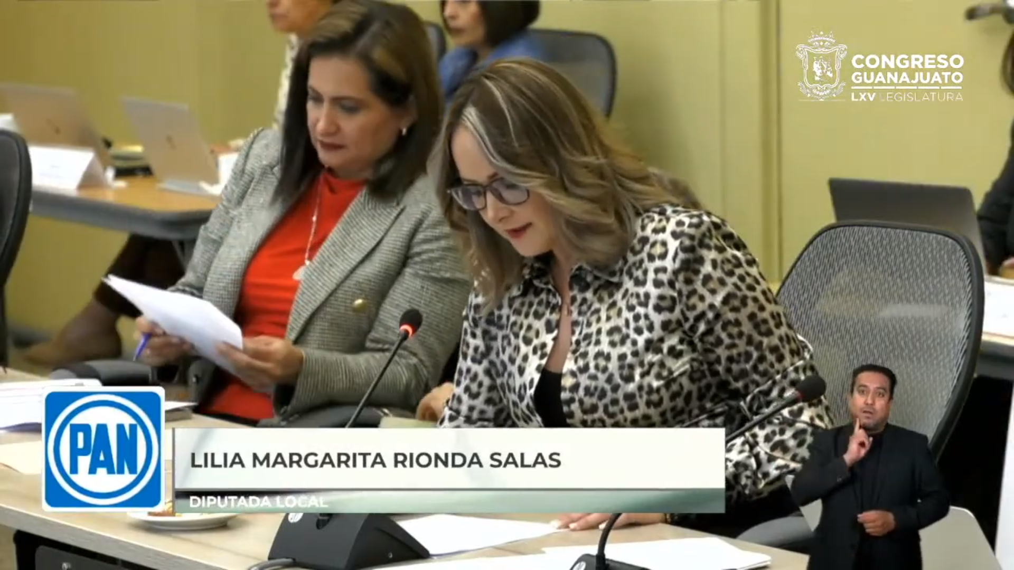

Diputada Lilia Margarita Rionda Salas

¡Muchas gracias! presidenta ¡muy amable! y con el permiso de la Mesa Directiva todas las mujeres que estamos aquí, me atrevo a decir, hemos sufrido violencia política de género, según los datos del Instituto Nacional Electoral con corte al 12/01/2023 se tienen registrados a 260 personas en el registro nacional de personas sancionadas en materia de violencia política contra mujeres en razón de género, de las cual los 215 son hombres y tristemente 45 mujeres han violentado a mujeres, entre los estados que registran a personas sancionadas se tiene información de que Oaxaca cuenta con 82 registros, Veracruz con 36, Tabasco con 29, Chiapas con 18, Baja California 14, Baja California Sur 13, Sonora 14 personas, Chihuahua 9 y tristemente nuestro Estado de Guanajuato 10 personas, entre ellos son hombres y una mujer el mayor porcentaje de conductas violentas en contra de mujeres relacionadas con la política han cometido tristemente presidentes municipales con el 20.38%, la ciudadanía con el 18.46, regidoras y regidores con el 13.6 y periodistas con el 10.38, la violencia política contra las mujeres es una conducta recurrente como lo ha sido en otros tipos de violencia hacia la mujer, tras ser visibilizada en la ley se ha logrado tener un impacto positivo de identificación de los casos en los que se presenta por lo tanto de la activación por las mujeres que han sido resentidas, de los mecanismos de denuncia, protección, sanción y de las personas responsables se ha trabado, la posibilidad de que las mujeres participemos en la vida pública, por tanto en la vida política de nuestro estado y de nuestro país no es un logro reciente, ni es un concepto nuevo, es el resultado de lucha permanente, de mujeres que nos antecedieron y que la hora gracias a ellas nosotras estamos sentadas aquí en estos cargos, con la participación en el diseño de los proyectos en el fomento de despertar la conciencia ciudadana en el diseño y la implementación de políticas públicas a favor del desarrollo de las mujeres y muchas más nos han abierto el camino para que hoy podamos, por ejemplo, en esta LXV Legislatura estar conformada por paridad.

- En el Grupo Parlamentario del Partido Acción Nacional, no, nos, es ajena, la realidad que enfrentan las mujeres que deciden participar en la política en nuestro estado, hemos sido sujetas de señalamientos, de cuestionamientos y sobre todo cuestionamientos a nuestras capacidades de aislamientos, al no pertenecer al grupo de hombres donde históricamente se tomaban las decisiones, de discriminación por ejercer a la par nuestras funciones naturales, como por ejemplo maternidad, de tener que enfrentar las dobles o triples jornadas de trabajo y por ello es la intención de esta iniciativa que nos proporcionará un esquema jurídico de protección a la vida libre de violencia frente a la actuación de las y los servidores públicos a quien buscamos además se les pueda establecer una responsabilidad administrativa grave.

- Que la violencia política, contra las mujeres sea considerada como una falta administrativa grave de abuso de funciones, es un compromiso obligado de las diputadas de esta LXV Legislatura de realizar esta reforma al artículo que hasta el momento estaba pendiente, por ello, la iniciativa y pues sobre todo la invitación a las diputadas de todas las fuerzas políticas de esta legislatura que coincidimos con una gran responsabilidad, de aprobar esta propuesta de reforma únicamente para garantizar condiciones que nos permitan ejercer y desarrollar las funciones encomendadas en ambientes libres de violencia.

- El siguiente año, se llevará a cabo elecciones concurrentes en el país, en las que participara Guanajuato, en la renovación de los 3 niveles de gobierno y es más que oportuna la ocasión para fortalecer la legislación no sólo en materia electoral, sino también, en materia de la que propicie mejores condiciones que permitan a las mujeres participar en igualdad con los hombres, antes, durante y después de esta contienda, electoral que se viene en camino.

- Con la presentación de esta iniciativa, les invito compañeras diputadas y a las mujeres que nos están escuchando y viendo a que desde las trincheras que nos toquen sigamos paso firme y abriendo camino a más mujeres que deseen participar en la vida pública y política de nuestro estado, porque nuestra esperanza está en ellas y es una responsabilidad de la que estamos sentadas aquí, al servir a nuestro estado y vamos a generar condiciones para prevenir, atender, sancionar, cualquier tipo de violencia contra las mujeres o cualquier condición que vulneren sus derechos, nuestro compromiso es y será siempre impulsar los temas que generen acciones eficientes y eficaces que fortalezcan la participación de las mujeres en la toma de decisiones de la vida política y en la terminación el rumbo de nuestro destino de Guanajuato.

- Por tal motivo esta iniciativa reforma el artículo 57 de la Ley de Responsabilidades Administrativas para el Estado de Guanajuato.

- Es cuanto presidencia ¡muchas gracias!

- La Presidencia.- ¡Muchas gracias! diputada Margarita; y

Se turna a la Comisión de Gobernación y Puntos Constitucionales con fundamento en el artículo tercero fracción II de nuestra Ley Orgánica para su estudio y su dictamen.

De igual forma se remite para su opinión a la Comisión para la Igualdad de Género con fundamento en el artículo 59 fracción décima, segundo párrafo y 116 fracción V de nuestra Ley Orgánica.

- PRESENTACIÓN DE LA INICIATIVA FORMULADA POR DIPUTADAS Y DIPUTADOS INTEGRANTES DEL GRUPO PARLAMENTARIO DEL PARTIDO ACCIÓN NACIONAL PARA ADICIONAR LAS FRACCIONES XIII QUÁTER, XIII QUINQUIES Y XIII SEXIES AL ARTÍCULO 10 DE LA LEY DE ACCESO DE LAS MUJERES A UNA VIDA LIBRE DE VIOLENCIA PARA EL ESTADO DE GUANAJUATO.

DIPUTADA KATYA CRISTINA SOTO ESCAMILLA
PRESIDENTA DEL CONGRESO DEL ESTADO
SEXAGÉSIMA QUINTA LEGISLATURA
P R E S E N T E

Quienes integramos el Grupo Parlamentario del Partido Acción Nacional ante la Sexagésima Quinta Legislatura del Congreso del Estado Libre y Soberano de Guanajuato, con fundamento en lo dispuesto por los artículos 56 fracción II, de la Constitución Política para el Estado de Guanajuato; y 167 fracción II, 168, y 209, de la Ley Orgánica del Poder Legislativo del Estado de Guanajuato, nos permitimos someter a la consideración de esta Honorable Asamblea la presente Iniciativa de reforma la Ley de Acceso de las Mujeres a una Vida Libre de Violencia para el Estado de Guanajuato en materia del Banco Nacional de Datos e Información sobre Casos de Violencia contra las Mujeres, en atención a la siguiente:

EXPOSICIÓN DE MOTIVOS

Recomendaciones Comité CEDAW.

En julio de 2018, se presentó por parte del Estado Mexicano el 9º Informe de Cumplimiento respecto de las recomendaciones emitidas por el Comité para la Eliminación de todas las Formas de Discriminación contra la Mujer (CEDAW, por sus siglas en inglés), de la Organización de las Naciones Unidas, cumplimiento que se traduce en adoptar todas las medidas necesarias en el ámbito nacional para conseguir la plena realización de los derechos reconocidos en la Convención para la Eliminación de Todas las Formas de Discriminación contra la Mujer (CEDAW), el cual es el instrumento internacional vinculante más amplio sobre los derechos humanos de las mujeres y las niñas, el cual fue ratificado por el Estado Mexicano el 23 de marzo de 1981.

En virtud de dicho informe el Comité CEDAW reconoció los avances de México en materia legislativa y los esfuerzos pragmáticos y de políticas públicas que se emprendieron para garantizar la no discriminación hacía las mujeres y la igualdad de oportunidades para niñas y mujeres en el país y expresando preocupación en torno a los altos niveles de violencia, inseguridad y delincuencia organizada que aquejan la realidad del país.

Por lo que en consecuencia el citado Comité, formuló una serie de recomendaciones en materia de prevención y erradicación de la violencia contra mujeres y niñas para garantizar sus derechos, enfatizando para lograr ese fin la necesidad de concluir el proceso de armonización legislativa en los niveles federal, estatal y municipal acorde a los estándares internacionales en materia de derechos humanos de las mujeres y niñas.

El Comité enfatizó que se deben adoptar las medidas urgentes para prevenir las muertes violentas, los homicidios y las desapariciones forzadas de mujeres, incluso abordando las causas profundas de dicha violencia, incluida la violencia armada, la delincuencia organizada, el tráfico de drogas, los estereotipos discriminatorios, la pobreza y la marginación.

Virtud a lo cual en el apartado “D. Principales motivos de preocupación y recomendaciones” de las Observaciones finales sobre el noveno informe periódico de México, al Comité para la Eliminación de la Discriminación contra la Mujer, en rubro denominado Violencia de género contra las mujeres, en específico en el punto 23, se señala que el Comité acoge con satisfacción las medidas legislativas e institucionales adoptadas por el Estado parte para luchar contra los latos niveles de violencia de género en el Estado parte, más sin embargo expresó preocupación respecto de ocho hechos, de los cuales para los efectos de la presente iniciativa destacamos los siguientes:

a) La persistencia de los patrones de uso generalizado de la violencia por razón de género contra las mujeres y las niñas en el Estado parte, incluidas la violencia física, psicológica, sexual y económica, así como el aumento de la violencia doméstica, las desapariciones forzadas, la tortura sexual y los asesinatos, especialmente los feminicidios.
b) El hecho de que los delitos mencionados anteriormente a menudo son perpetrados por agentes estatales y no estatales, incluidos los grupos de delincuentes organizados.

c) El carácter incompleto de la armonización de la legislación estatal con la Ley General de Acceso de las Mujeres a una Vida Libre de Violencia para tipificar como delito el feminicidio.

d) Los escasos datos estadísticos sobre la violencia contra la mujer desglosados por tipo de violencia y relación entre el autor y la víctima.

Circunstancias a las cuales el Comité hizo recordatorio a su recomendación número 35 (2017) sobre la violencia por razón de género contra la mujer, por lo que actualizó la recomendación general número 19 y formula una serie de recomendaciones en materia de prevención y erradicación de la violencia contra mujeres y niñas, entre las cuales, por estar relacionadas con la presente iniciativa destacamos las siguientes:

a) Adopte medidas de carácter urgente para prevenir las muertes violentas, los asesinatos y las desapariciones forzadas de mujeres, en particular combatiendo las causas profundas de esos actos, como la violencia armada, la delincuencia organizada, el tráfico de estupefacientes, los estereotipos discriminatorios, la pobreza y la marginación de las mujeres.
b) Investigue, enjuicie y sancione como corresponda a los responsables, incluidos los agentes estatales y no estatales, como cuestión prioritaria.
c) Vele por que se tipifique como delito el feminicidio en todos los códigos penales estatales de conformidad con la Ley General de Acceso de las Mujeres a una Vida Libre de Violencia, normalice los protocolos de investigación policial del feminicidio en todo el Estado parte y garantice la aplicación efectiva de las disposiciones del derecho penal sobre el feminicidio.
d) Simplifique y armonice en los estados los procedimientos de activación del Programa Alerta AMBER y el Protocolo Alba, agilice la búsqueda de las mujeres y niñas desaparecidas, adopte políticas y protocolos específicamente orientados a mitigar los riesgos asociados con la desaparición de mujeres y niñas, como el feminicidio y la trata de mujeres y niñas con fines de explotación sexual y trabajo forzoso, y vele por que la Comisión Ejecutiva de Atención a Víctimas refuerce su perspectiva de género.
e) Evalúe la repercusión del mecanismo de alerta de violencia de género, a fin de garantizar una utilización amplia y armonizada y la coordinación en los planos federal, estatal y municipal, y vele por la participación de organizaciones no gubernamentales, expertos del mundo académico y defensores de la perspectiva de género y los derechos humanos, así como mujeres víctimas de la violencia.

f) Refuerce los mecanismos de recopilación sistemática de datos sobre la violencia contra las mujeres y las niñas, incluidos los feminicidios, y las desapariciones forzadas, desglosados por tipo de violencia y relación con los perpetradores.

Recomendaciones que sin duda alguna constituyen un marco y hoja de ruta de gran relevancia para los Poderes del Estado, a fin de que en el ámbito de sus respectivas competencias lleven a cabo acciones que permitan avanzar hacia la igualdad sustantiva y la no discriminación hacía las mujeres y las niñas en México, es por ello que las Diputadas y Diputados del Partido Acción Nacional, realizamos propuestas legislativas tendientes a eliminar cualquier forma de discriminación contra la mujer.

Se desprende de las anteriores recomendaciones emitidas por el Comité CEDAW, que en virtud de los escasos datos estadísticos sobre la violencia contra la mujer, los cuales no están desglosados por tipo de violencia y relación entre el autor y la víctima, resulta necesario reforzar los mecanismo de recopilación sistemática de datos sobre la violencia contra las mujeres y las niñas, incluidos los feminicidios, y las desapariciones forzadas, desglosados por tipo de violencia y relación con los perpetradores, recomendación que constituye el fundamento de la presente iniciativa.

Lo anterior es así toda vez que a través de la presente propuesta legislativa se pretende que, al fungir el Banco Estatal de Datos e Información sobre Casos de Violencia contra las Mujeres como red estatal de información sobre los mismos, este también integre la información al Banco Nacional de Datos e Información sobre Casos de Violencia contra las Mujeres en los términos establecidos en la Ley General de Acceso de las Mujeres a una Vida Libre de Violencia y en la presente ley. Integrándose por el Banco Estatal al Banco Nacional de Datos e Información sobre Casos de Violencia contra las Mujeres, la información sobre todos los tipos de violencia contra las mujeres en todos los ámbitos y además se establece por lo que respecta al Banco Estatal de Datos e Información sobre Casos de Violencia contra las Mujeres, este sea manejado, organizado, dirigido y reportado por la Fiscalía General del Estado de Guanajuato.

Observación a la recomendación del Comité CEDAW

El pasado 08 de mayo de 2023, se publicó en el Diario Oficial de la Federación Decreto por el que se reforman y adicionan diversas disposiciones a la Ley General de Acceso de las Mujeres a una Vida Libre de Violencia, en materia de Centros de Justicia para las Mujeres, impactando la reforma en el artículo 38 de Ley citada, artículo relativo a las acciones con perspectiva de género que contendrá el Programa Integral para Prevenir, Atender, Sancionar y Erradicar la Violencia contra las Mujeres, en específico en la fracción X, en la cual se establece como acción el publicar semestralmente la información general y estadística desagregada y con enfoque diferenciado, sobre los casos de violencia contra las mujeres para integrar el Banco Nacional de Datos e información sobre Casos de Violencia contra las Mujeres, y estableciendo en el artículo 42, fracción XV de la Ley General de la materia, numeral relativo a la competencia material de la Secretaría de Gobernación, el que corresponde a ésta integrar, administrar y operar el Banco Nacional de Dato e Información de Caos de Violencia contra las Mujeres, cuyo Banco Nacional es coordinado por la Comisión Nacional Para Prevenir y Erradicar la Violencia contra las Mujeres, ello de conformidad con el artículo 42 Bis. fracción XXIV de la multirreferida Ley General.

Observándose con la anterior reforma realizada por el legislador federal, la atención puntual a la recomendación emitida por el Comité CEDAW, en lo relativo a reformar los mecanismos de recopilación sistemática de datos sobre la violencia contra las mujeres y las niñas, incluidos los feminicidios, y las desapariciones forzadas, desglosados por tipo de violencia y relación con los perpetradores.

Banco Nacional de Datos e Información sobre Casos de Violencia contra las Mujeres (BANAVIM)

Ahora bien, cuál es el objeto del Banco Nacional de Datos e Información sobre Casos de Violencia contra las Mujeres (BANAVIM), este Banco Nacional crea expedientes electrónicos únicos para cada mujer en situación de violencia, salvaguardando la información personal recopilada por las instancias involucradas.

Genera un registro de datos sobre las Órdenes de Protección e identifica situaciones que requieran medidas gubernamentales de urgente aplicación en función de los intereses superiores de las mujeres en situación de violencia, que les permitan romper el silencio, alzar la voz, mirarse nuevamente y reconstruir su vida.

De igual manera el BANAVIM forma parte del Sistema Único de Información Criminal (SUIC), dentro de Plataforma México, que se encuentra conformado por más de 40 bases de datos que sirven para la investigación de conductas delictivas, para la aprehensión de las personas responsables y en su caso, enjuiciamiento y sanción, con la finalidad de que se cuente con todos los elementos de información confiable y oportuna, con el propósito de realizar las acciones de investigación y política criminal que correspondan.

El Banco tiene como objetivo general administrar la información procesada de las instancias involucradas en la atención, prevención, sanción y erradicación de la violencia en contra de las mujeres, con el fin de instrumentar políticas públicas desde la perspectiva de género y derechos humanos, teniendo como objetivos específicos:

1. Controlar la integración de la información a través de metodologías, instrumentos estandarizados y políticas de operación para el intercambio institucional de la información entre las instancias involucradas.
2. Dirigir la elaboración de estadísticas y diagnósticos de violencia que permitan conocer sistemáticamente las características y patrones de este fenómeno, con la finalidad de detectar áreas geográficas y ámbitos de la sociedad que impliquen riesgo para las mujeres, así como las necesidades de servicios para su atención.
3. Identificar situaciones que requieran medidas gubernamentales de urgente aplicación en función de los intereses superiores de las mujeres en situación de violencia, incluyendo las alertas de género.

Es así como el BANAVIM, resulta sumamente importante ya que facilita la identificación de casos sobre victimización en contra de las mujeres y mejora el servicio que brindan las distintas dependencias. Proporciona información confiable y oportuna a las dependencias y organizaciones que lo requieran para el combate y erradicación de esta problemática.

Especialmente en la actualidad, donde vemos que la generalización y el alcance de la violencia contra la mujer ponen de manifiesto el grado y la persistencia de la discriminación con la cual se enfrentan las mujeres día a día. Discriminación que se puede eliminar promoviendo la igualdad y el empoderamiento de la mujer y velando por el pleno ejercicio de los derechos humanos de la mujer.

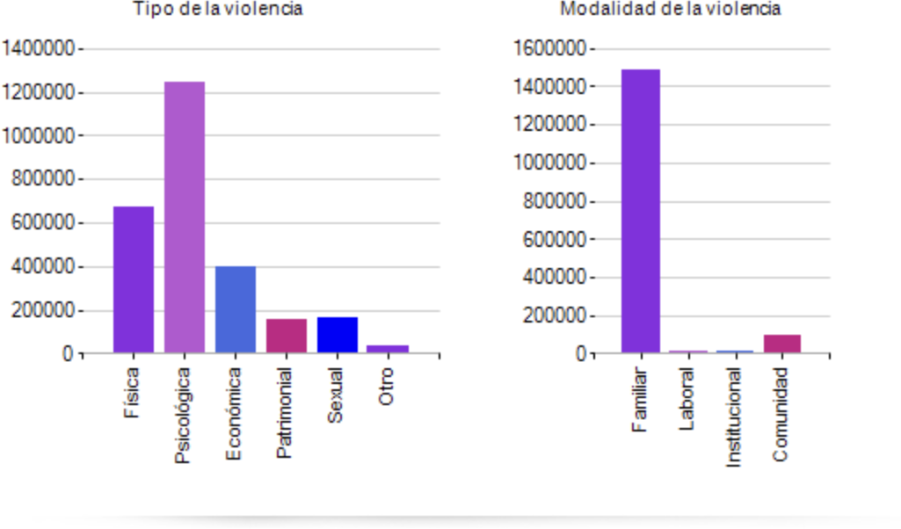
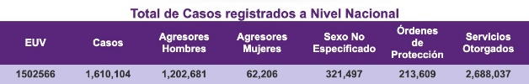
El mismo Banco Nacional de Datos e Información sobre Casos de Violencia contra las Mujeres (BANAVIM) reporta que:

Asimismo, los Lineamientos para determinar e integrar la información del Banco Nacional de Datos e Información sobre Casos de Violencia contra las Mujeres tienen como objetivo determinar e integrar los datos personales, expedientes únicos y demás datos contenidos en los mismos, transferidos por las autoridades integrantes del Sistema Nacional y de los Sistemas Estatales, de la información relacionada con violencia contra las mujeres. Es así como, las entidades federativas tienen la obligación de participar en la integración del BANAVIM.

Banco Estatal de Datos e Información sobre Casos de Violencia contra las Mujeres.

En el ámbito local la Ley de Acceso de las Mujeres a una Vida Libre de Violencia para el Estado de Guanajuato dispone la integración de un Banco Estatal de Datos e Información sobre Casos de Violencia contra las Mujeres, el cual que fungirá como la red estatal de información sobre casos de violencia contra las mujeres, conforme a lo establecido en el artículo 14 de la referida ley local, artículo que es materia de la presente iniciativa de reforma ya que resulta de suma relevancia legislativa establecer la obligación expresa al Banco Estatal de Datos e Información sobre Casos de Violencia contra las Mujeres dada su atribución de fungir como red estatal de información sobre los mismos, integre la información al Banco Nacional de Datos e Información sobre Casos de Violencia contra las Mujeres en los términos establecidos en la Ley General de Acceso de las Mujeres a una Vida Libre de Violencia y en la Ley de Acceso de las Mujeres a una Vida Libre de Violencia para el Estado de Guanajuato.

En el artículo 15 de la Ley local en la materia, se establecen las Bases del Banco Estatal, estableciéndose en la fracción I que el citado Banco Estatal será manejado y organizado y dirigido por la Procuraduría General de Justicia del Estado, resultando indispensable reformar dicha fracción a fin de adecuar a la naturaleza jurídica y denominación actual de órgano autónomo constitucional Fiscalía General del Estado, ello es así a fin de armonizar la citada fracción con el "DECRETO NÚMERO 202, DE LA SEXAGÉSIMA TERCERA LEGISLATURA CONSTITUCIONAL DEL CONGRESO DEL ESTADO LIBRE Y SOBERANO DE GUANAJUATO, MEDIANTE EL CUAL, SE REFORMAN LOS ARTÍCULOS 6, PÁRRAFO OCTAVO; 8, PÁRRAFOS TERCERO Y NOVENO; 46, FRACCIÓN I; 63, FRACCIÓN XXI, PÁRRAFO SÉPTIMO; 69, FRACCIÓN I; 77, FRACCIÓN XI PÁRRAFO SEGUNDO; 78, PÁRRAFO TERCERO; 94, PÁRRAFO PRIMERO; 132, FRACCIÓN I; Y SE ADICIONAN AL TÍTULO QUINTO EL CAPÍTULO CUARTO CON EL ARTÍCULO 81 ANTES 82 RECORRIÉNDOSE EL ACTUAL CAPÍTULO CUARTO PARA QUEDAR COMO CAPÍTULO QUINTO Y LOS ARTÍCULOS ACTUALES 83, 84, 85, 86, 87, 88, 89, 90, 91, 92, 93, 94 Y 95, PASAN A SER 82,83, 84, 85, 86, 87, 88, 89, 90, 91, 92, 93 Y 94, RESPECTIVAMENTE; Y UN CAPÍTULO SEXTO, COMPUESTO POR UNA SECCIÓN ÚNICA CON EL ARTÍCULO 95; DE LA CONSTITUCIÓN POLÍTICA PARA EL ESTADO DE GUANAJUATO", publicado en el Periódico Oficial del Gobierno del Estado de Guanajuato en fecha 14 de Julio de 2017. Y de igual manera consideramos indispensable agregar que el Banco Estatal será reportado por la Procuraduría General de Justicia del Estado, pues ello permitirá integrar la información al Banco Nacional de Datos e Información sobre Casos de Violencia contra las Mujeres en los términos establecidos en la Ley General de Acceso de las Mujeres a una Vida Libre de Violencia y en la Ley de Acceso de las Mujeres a una Vida Libre de Violencia para el Estado de Guanajuato.

El mismo artículo 15 de la Ley local materia de reforma, establece además que el Banco Estatal deberá alimentarse mensualmente de los datos que arrojen las instituciones públicas y privadas, estatales o municipales sobre la violencia contra la mujer; los datos arrojados por éste serán considerados como oficiales en el Estado y será el que alimentará a los bancos nacionales, internaciones (sic), redes o cualquier organismo que solicite información sobre la materia de violencia contra las mujeres en el estado; deberá tener indicadores que arrojen los datos y estadísticas que permitan obtener información desagregada; deberá publicar semestralmente la información general y estadística sobre los casos de violencia contra las mujeres en el estado y contras con un apartado que será público en el que se registrarán los delitos cometidos en contra de mujeres, que incluya la clasificación de los hechos de los que tenga conocimiento, lugar de ocurrencia y lugar de hallazgo de los cuerpos en su caso; características socio demográficas de las víctimas y del sujeto activo, especificando su tipología, relación entre el sujeto activo y pasivo, móviles, consignación o imputación, sanción, reparación del daño e índices de incidencia. Este registro se integrará a la estadística criminal y victimal para definir políticas públicas en materia de prevención del delito, procuración y administración de justicia.

Observándose en la redacción actual del artículo 15 de la Ley de Acceso de las Mujeres a una Vida Libre de Violencia para el Estado de Guanajuato, el afán progresista del legislador guanajuatense, pues como se observa el Banco Estatal cuenta información general y estadística desagregada y con enfoque diferenciado, al contar con un apartado en el que se registran los delitos cometidos en contra de mujeres, que incluye la clasificación de los hechos, lugar de ocurrencia y lugar de hallazgo de los cuerpos de las víctimas; características sociodemográficas de las víctimas y del sujeto activo, especificando tipología, relación entre el sujeto activo y el pasivo, los móviles del delito, la consignación o imputación, la sanción, reparación del daño e índices de incidencia, es decir, el Banco Estatal cuenta con datos de violencia contra las mujeres y las niñas desglosado tipo penal, tipo de violencia y relación de la víctima con el perpetrador del delito.

Es decir, el legislador local ha llevado a cabo reformas que colman el parámetro de regularidad constitucional.

Pero aun y cuando la legislación local cumple con el parámetro de regularidad constitucional, resulta de relevancia legislativa establecer la obligación expresa al Banco Estatal de Datos e Información sobre Casos de Violencia contra las Mujeres dada su atribución de fungir como red estatal de información sobre los mismos, integre la información al Banco Nacional de Datos e Información sobre Casos de Violencia contra las Mujeres en los términos establecidos en la Ley General de Acceso de las Mujeres a una Vida Libre de Violencia y en la Ley de Acceso de las Mujeres a una Vida Libre de Violencia para el Estado de Guanajuato.

Obligación que se desprende del artículo 49 de la Ley General de Acceso de las Mujeres a una Vida Libre de Violencia, en el que se señala que corresponde a las entidades federativas, entre otras competencias las siguientes:

1. El instrumentar y articular sus políticas públicas y acciones en concordancia con la política nacional integral desde la perspectiva de género para prevenir, atender, sancionar y erradicar la violencia contra las mujeres;
2. Coadyuvar en la adopción y consolidación del Sistema;
3. Integrar el Sistema Estatal de Prevención, Erradicación y Sanción de la Violencia contra las Mujeres e incorporar su contenido al Sistema;
4. Proporcionar a las instancias encargadas de realizar estadísticas, la información necesaria para la elaboración de éstas e impulsar reformas, en el ámbito de su competencia, para el cumplimiento de los objetivos de la Ley General, así como para establecer como agravantes los delitos contra la vida y la integridad cuando estos sean cometidos contra mujeres, por su condición de género;
5. Integrar registros públicos sistemáticos de los delitos cometidos en contra de mujeres, que incluya la clasificación de los hechos de los que tenga conocimiento, lugar de ocurrencia y lugar de hallazgo de los cuerpos, características socio demográficas de las víctimas y del sujeto activo, especificando su tipología, relación entre el sujeto activo y pasivo, móviles, diligencias básicas a realizar, así como las dificultades para la práctica de diligencias y determinaciones; los índices de incidencia y reincidencia, judicialización, etapa procesal, sanción y reparación del daño, cuyo registro se integrará a la estadística criminal y victimal para definir políticas en materia de prevención del delito, procuración y administración de justicia.

Y toda vez que como ya se adjuntó en líneas anteriores en el ámbito local la Ley de Acceso de las Mujeres a una Vida Libre de Violencia para el Estado de Guanajuato dispone la integración de un Banco Estatal de Datos e Información sobre Casos de Violencia contra las Mujeres, el cual que fungirá como la red estatal de información sobre casos de violencia contra las mujeres, conforme a lo establecido en el artículo 14 de la referida ley local, resulta indispensable establecer a este la obligación de que integre al Banco Nacional de Datos e Información sobre Casos de Violencia contra las Mujeres, la información sobre violencia contra las mujeres que recabe, ello envidentemente bajo los parametros establecidos en la Ley General de Acceso de las Mujeres a una Vida Libre de Violencia y la presente ley local de la materia; e incluso la propia Ley General en el artículo 49 relativo a la competencia de las entidades federativas y 50 relativo a los Municipios, establece dentro de sus atribuciones el celebrar convenios de cooperación, coordinación y concertación en la materia, de ello se desprende que para la integración al Banco Nacional de Datos e Información sobre Casos de Violencia contra las Mujeres, la información sobre violencia contra las mujeres que recabe, se podrán celebrar convenios de coordinación con la Secretaría de Gobernación, al ser la dependencia del Ejecutivo Federal, competente para integrar, administrar y operar el Banco Nacional referido.

Por lo expuesto, la presente iniciativa de las Diputadas y los Diputados del Partido Acción Nacional viene a reforzar los mecanismos de recopilación sistemática de datos sobre la violencia contra las mujeres y las niñas, incluidos los feminicidios, y las desapariciones forzadas, desglosados por tipo de violencia y relación con los perpetradores, para que en base a tales registros se integre tanto local como nacionalmente la estadística criminal y victimal para definir políticas públicas en materia de prevención del delito, procuración y administración de justicia, con lo cual se pretende prevenir, sancionar y erradicar las violencias contra las mujeres, adolescentes y niñas guanajuatenses, construyendo así el camino para el pleno acceso a una vida libre de violencias, así como para garantizar el goce y ejercicio de sus derechos humanos y fortalecer el régimen democrático establecido en la Constitución Política de los Estados Unidos Mexicanos.

Consecuentemente, la iniciativa que se somete a consideración es una muestra más que desde Acción Nacional siempre velaremos por los derechos humanos de las mujeres, para que logren igualdad de género, para que no exista discriminación, para que se erradique la violencia, pues, ¡en Acción Nacional escuchamos la voz de las mujeres! Porque la voz de las mujeres trasciende, porque la voz de las mujeres se traduce en un Guanajuato más justo e igualitario.


Las mujeres nos hacen un llamado a perseverar en el perfeccionamiento de las leyes, a refrendar cada día la igualdad fundamental de dignidad y derechos de todas las personas, a confiar en el talento y en la fuerza de las mujeres, a aportar nuestra voz al diálogo de la igualdad, de la erradicación de la violencia, de la justicia, a la luz de nuestra convicción de defender la dignidad de la persona humana.

Queremos que las mujeres conquisten las cimas y las metas a las que las impulse su espíritu y su corazón. Porque eso es justicia.

Finalmente, atendiendo la previsión del artículo 209 de la Ley Orgánica del Poder Legislativo del Estado de Guanajuato, relativo a la evaluación ex ante de la norma, a partir de la evaluación del impacto jurídico, administrativo, presupuestario y social, se manifiesta:

I) Impacto jurídico: no se aprecia impacto jurídico;
II) Impacto administrativo: se aprecia impacto administrativo en razón de las implicaciones técnicas-operativas que conlleva para el Banco Estatal integrar la información sobre casos de violencia contra las mujeres en el Banco Nacional de Datos e Información sobre Casos de Violencia contra las Mujeres en los términos establecidos en la Ley General de Acceso de las Mujeres a una Vida Libre de Violencia y en la presente ley.
III) Impacto presupuestario: si se aprecia impacto presupuestario de manera correlativa a las implicaciones técnicas operativas que conlleva para el Banco Estatal integrar la información sobre casos de violencia contra las mujeres en el Banco Nacional de Datos e Información sobre Casos de Violencia contra las Mujeres en los términos establecidos en la Ley General de Acceso de las Mujeres a una Vida Libre de Violencia y en la presente ley; y
IV) Impacto social: la presente propuesta de reforma está orientada a reforzar los mecanismos de recopilación sistemática de datos sobre la violencia contra las mujeres y las niñas, a fin de generar con base en ello políticas públicas tendientes a prevenir, sancionar y erradicar las violencias contra las mujeres, adolescentes y niñas guanajuatenses.

De igual manera la presente iniciativa se alinea a los Objetivos de la Agenda 2030 sobre el Desarrollo Sostenible, en específico al Objetivo 5: Lograr la igualdad entre los géneros y empoderar a todas las mujeres y las niñas y al Objetivo 16: Promover sociedades justas, pacificas e inclusivas.

A fin de ilustrar lo expuesto, se presenta el siguiente cuadro comparativo que contiene la ley vigente y la propuesta legislativa que es sometida a consideración:

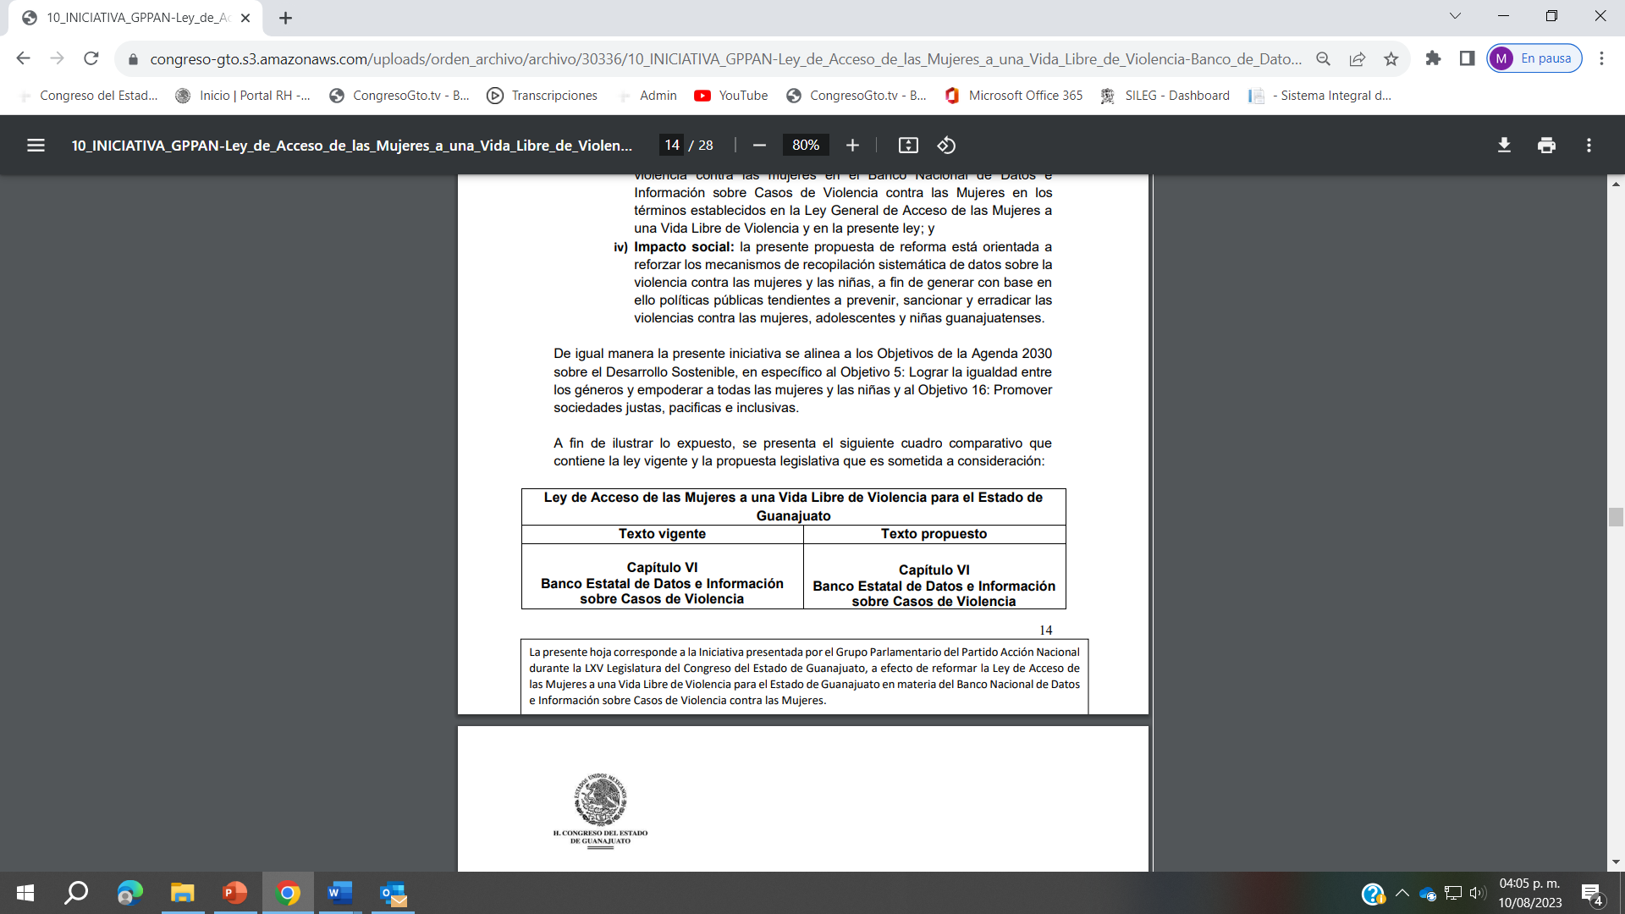

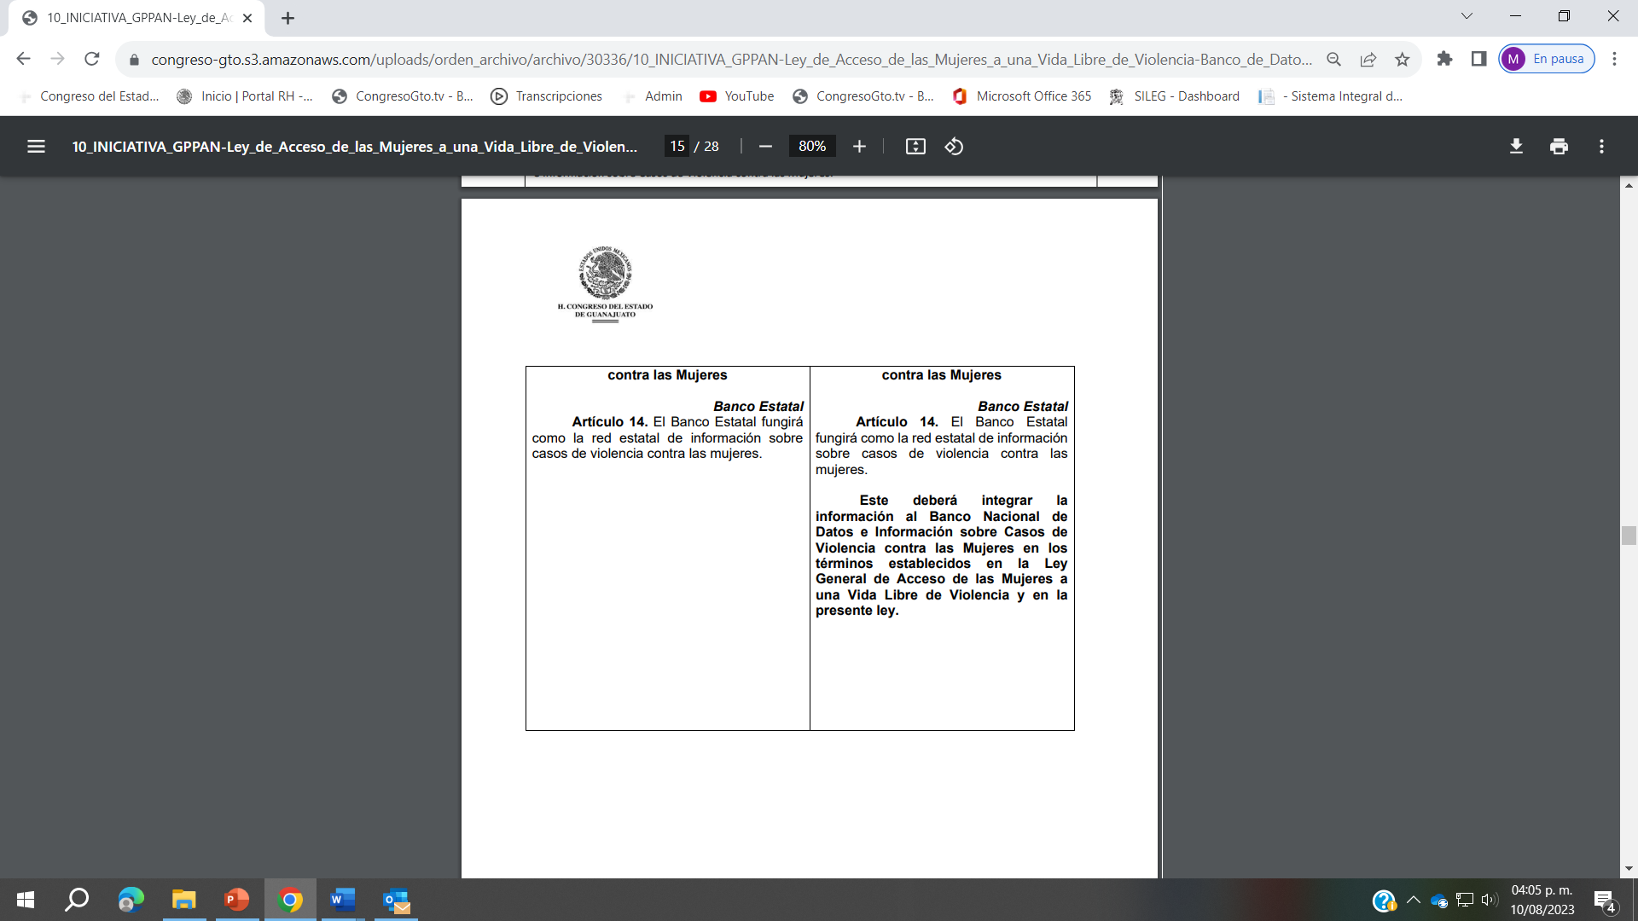
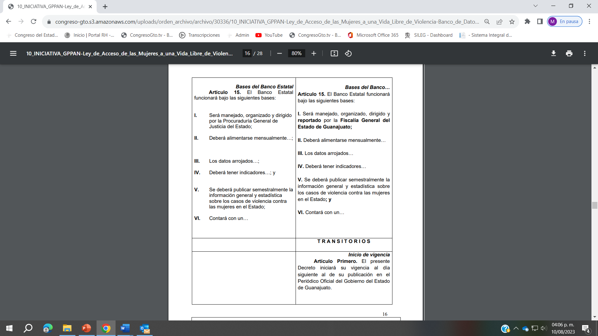
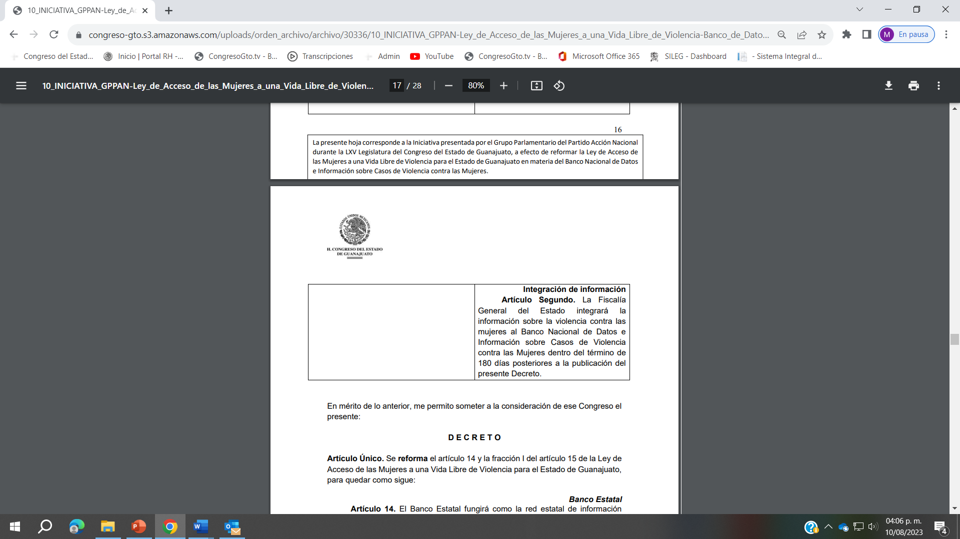

En mérito de lo anterior, me permito someter a la consideración de ese Congreso el presente:

D E C R E T O

Artículo Único. Se reforma el artículo 14 y la fracción I del artículo 15 de la Ley de Acceso de las Mujeres a una Vida Libre de Violencia para el Estado de Guanajuato, para quedar como sigue:

Banco Estatal
Artículo 14. El Banco Estatal fungirá como la red estatal de información sobre casos de violencia contra las mujeres.

Este deberá integrar la información al Banco Nacional de Datos e Información sobre Casos de Violencia contra las Mujeres en los términos establecidos en la Ley General de Acceso de las Mujeres a una Vida Libre de Violencia y en la presente ley.

Bases del Banco ….
Artículo 15. El Banco Estatal funcionará bajo las siguientes bases:

I. Será manejado, organizado, dirigido y reportado por la Fiscalía General del Estado de Guanajuato;

II. Deberá alimentarse mensualmente…

III. Los datos arrojados…

IV. Deberá tener indicadores…

V. Se deberá publicar semestralmente la información general y estadística sobre los casos de violencia contra las mujeres en el Estado; y

VI. Contará con un…

T R A N S I T O R I O S

Inicio de vigencia
Artículo Primero. El presente Decreto iniciará su vigencia al día siguiente al de su publicación en el Periódico Oficial del Gobierno del Estado de Guanajuato.

Integración de información
Artículo Segundo. La Fiscalía General del Estado integrará la información sobre la violencia contra las mujeres al Banco Nacional de Datos e Información sobre Casos de Violencia contra las Mujeres dentro del término de 180 días posteriores a la publicación del presente Decreto.

Guanajuato, Gto., a 08 de agosto de 2023. Diputadas y Diputados integrantes del

Grupo Parlamentario del Partido Acción Nacional

Dip. Ayala Torres Luis Ernesto Coordinador

Dip. Alcántar Rojas Rolando Fortino
Dip. Balderas Álvarez Bricio
Dip. Bermúdez Cano Susana
Dip. Borja Pimentel José Alfonso
Dip. Casillas Martínez Angélica
Dip. Hernández Camarena Martha Guadalupe
Dip. Hernández Martínez María de la Luz
Dip. Larrondo Díaz César
Dip. López Camacho Martín
Dip. Magdaleno González Briseida
Dip. Márquez Alcalá Laura Cristina
Dip. Murillo Chávez Janet Melanie
Dip. Márquez Márquez Noemí
Dip. Rangel Hernández Armando
Dip. Ortiz Ortega Jorge
Dip. Salim Alle Miguel Ángel
Dip. Rionda Salas Lilia Margarita
Dip. Soto Escamilla Katya Cristina
Dip. Torres Méreles Javier
Dip. Zanella Huerta Víctor Manuel

- La Presidencia.- Se pide a la diputada Noemí Márquez Márquez, dar lectura a la exposición de motivos de la iniciativa correspondiente al punto 10 del orden del día. (ELD 558/LXV-I)

(Hace uso de la voz la diputada Noemí Márquez Márquez, para dar lectura a la exposición de motivos de la iniciativa en referencia)

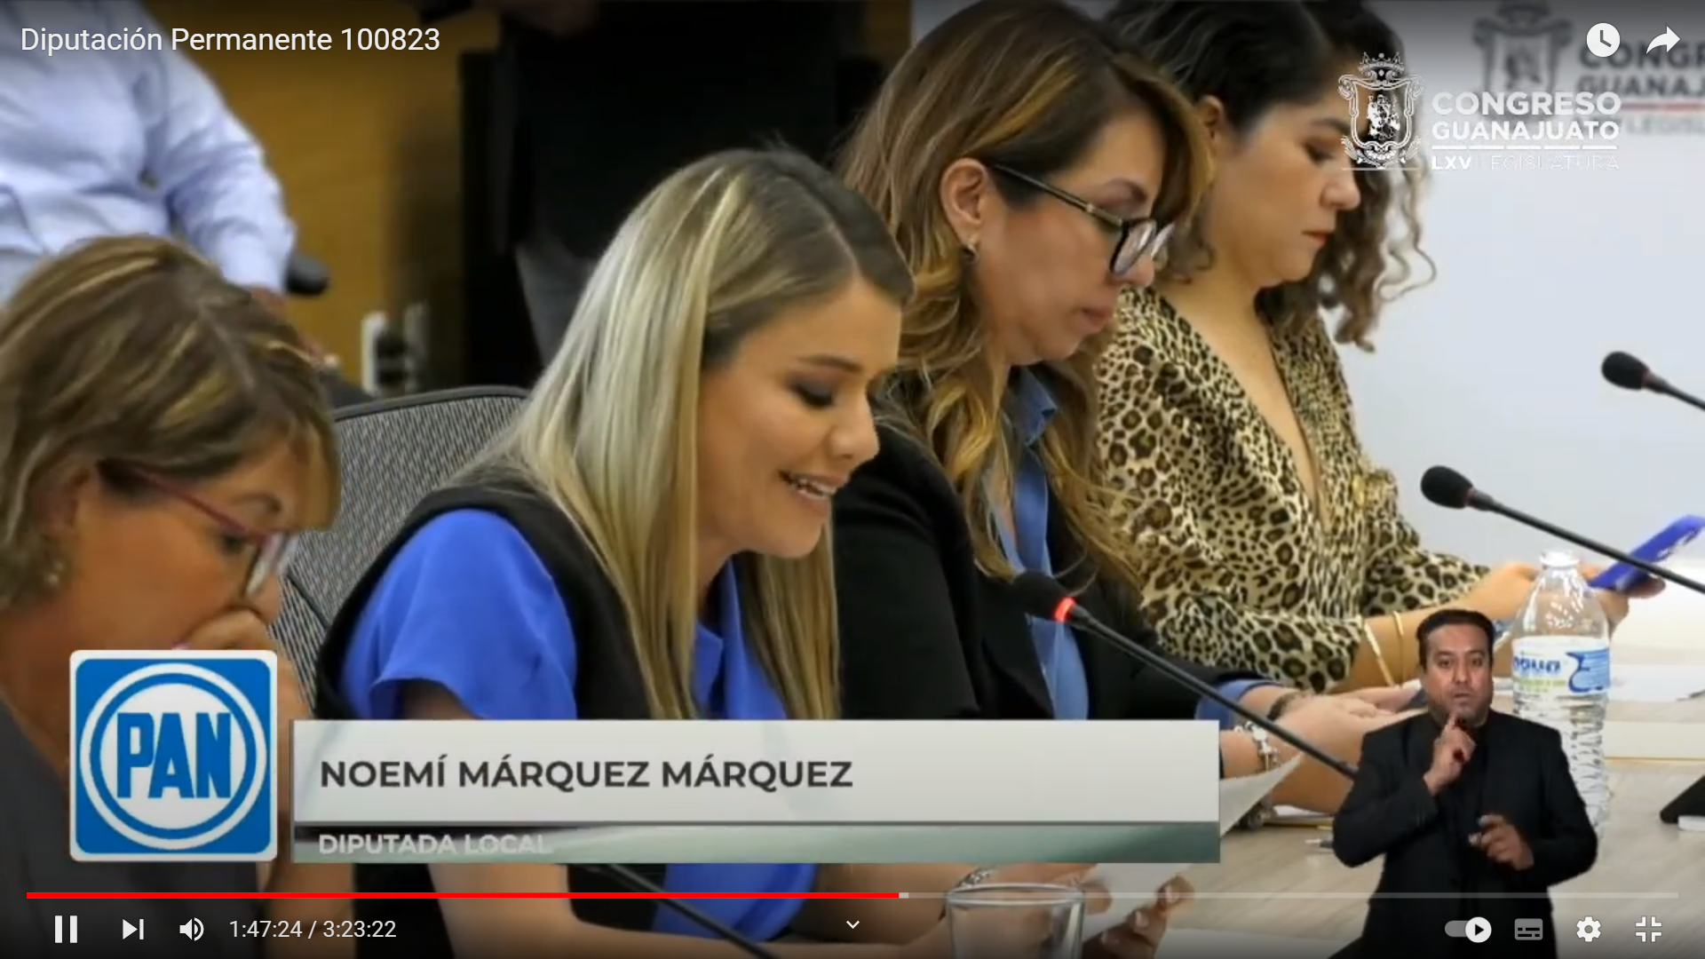
Diputada Noemí Márquez Márquez

¡Muy buena tarde! saludo con mucho gusto a la presidenta y a todos los integrantes de la Mesa Directiva, a todas las compañeras y compañeros que le hoy nos acompañan con su presencia, a las personas que también están nos acompañan aquí con su presencia a todos los que nos siguen a través de los diferentes medios de comunicación, así como también a todos los medios de comunicación presentes.

- Hace 12 años de haberse emitido la Ley de Acceso de las Mujeres a una Vida Libre de Violencia por el Estado de Guanajuato, así como de haberse instalado el Consejo Estatal para Prevenir Atender Sancionar y Erradicar la Violencia contra las Mujeres en el Estado de Guanajuato, como el Órgano de Dirección del Sistema Estatal, se han realizado al menos 21 reformas a la ley con el propósito de proporcionar a las mujeres una legislación cada vez más fortalecida que visibilice la violencia contra las mujeres y cumpla su objeto de establecer las políticas públicas para respetar, reconocer, promover, proteger y garantizar el goce y ejercicio de los Derechos Humanos de las Mujeres a una Vida Libre de Violencia.

- Los cuatro ejes estratégicos para la implementación de la política pública integral en Guanajuato a favor del acceso de las mujeres a una vida libre de violencia, de prevención, atención, sanción y radicación se materializan en las acciones que desde el consejo estatal se determinan con una presidencia ciudadana, organizaciones no gubernamentales especializadas en protección de los derechos humanos de las mujeres, la Fiscalía General, la Procuraduría de los Derechos Humanos, las representaciones regionales de los municipios y las dependencias y entidades de la administración pública estatal que la conforman.

- El Consejo Estatal, como el órgano de dirección en que se suman los esfuerzos interinstitucionales y multidisciplinarios que aportan sus integrantes, se fortalece se diversifica y especializa de tal manera que se procura tener un impacto transversal en las acciones de la administración pública a favor, del derecho de las mujeres a vivir una vida libre de violencia.

- A través de la presente iniciativa, se busca fortalecer el eje estratégico de prevención y de atención con la incorporación al Consejo Estatal para Prevenir Atender Sancionar y Erradicar la Violencia Contra las Mujeres de la Secretaría de Desarrollo Económico Sustentable la Comisión Estatal de Atención Integral a Víctimas y la Comisión Estatal de Búsqueda de Personas.

- Dos de cada diez mujeres mexicanas mayores de 15 años han vivido violencia económica por parte de sus parejas y la brecha salarial entre mujeres y hombres ha sido un factor determinante para mantener la desigualdad entre mujeres y hombres, por ello, es trascendental que se implementen acciones que reconozcan esta brecha y se aplique la perspectiva de género en los programas estatales que se destinan al empoderamiento y autonomía las mujeres, la ONU, se ha pronunciado respecto de que las mujeres que gozan de autonomía económica a largo plazo tienden a verse menos expuestas a situaciones de violencia, para promover mayor autonomía económica es necesario abordar las barreras para acceder al mercado laboral y el emprendimiento que tiene las mujeres, esto contribuirá a la creación de empleos, facilitaría la participación de las mujeres en la economía, se generarían retornos fiscales para el estado, un mayor ingreso para las personas y contribuiría al bienestar de toda la sociedad, por lo que, para lograr la reducción de factores de riesgo de violencia contra las mujeres y hacer efectiva la prevención de la violencia contra las mujeres, es trascendental reconocerles como agentes de cambio y desarrollo, por lo que es necesario dotarles de herramientas que les empoderen y les permitan tener autonomía y suficiencia económica de tal manera que no necesiten depender de otra persona para su subsistencia personal y la de su familia.

- Para el para el fortalecimiento del eje transversal de atención de violencia contra las mujeres que se establece desde el Consejo Estatal por medio de la prestación de servicios integrales a las mujeres para disminuir el impacto de violencia propone incorporar al Consejo, a la Comisión Especializada en el Estado para la atención asistencia y en su caso reparación a las víctimas de delitos de fuero común o de violaciones a derechos humanos cometidos por personas servidoras públicas el orden estatal grupo municipal.

- En este mismo sentido se incorpora también al Consejo Estatal, a la Comisión Especializada en el Estado, para la determinación, ejecución y dar seguimiento a las acciones de búsqueda de personas desaparecidas, a través de la cual, se impulsan los esfuerzos de vinculación, operación, gestión, evaluación y seguimiento de las acciones entre autoridades que participan en la búsqueda, localización e identificación de personas, con esta inclusión, además se deberá permear la aplicación de la perspectiva de género en las acciones que desarrollen tanto la secretaría como las comisiones para contribuir en la transversalización de la política pública a favor del Acceso de las Mujeres a una Vida Libre de Violencia.

- En el Grupo Parlamentario del Partido Acción Nacional, coincidimos en que todos los esfuerzos que contribuyan a visibilizar que las condiciones de vulnerabilidad y de riesgo puedan revertirse cuando las mujeres tienen acceso a los medios y a los recursos, para construir, reconstruir y decidir el rumbo de sus propias vidas y las de sus familias, son necesarios para así poder gozar de una vida plena y libre de violencia.

- Por su atención ¡Muchas gracias!

- La Presidencia.- ¡Muchas gracias! diputada Noemí; y

Se turna a la Comisión para la Igualdad de Género con fundamento en el artículo 116 fracción III de nuestra Ley Orgánica para su Estudio y su Dictamen.

- PRESENTACIÓN DE LA INICIATIVA SIGNADA POR DIPUTADAS Y DIPUTADOS INTEGRANTES DEL GRUPO PARLAMENTARIO DEL PARTIDO ACCIÓN NACIONAL A EFECTO DE ADICIONAR UNA FRACCIÓN V AL ARTÍCULO 18, RECORRIÉNDOSE EN SU ORDEN LAS SUBSECUENTES DE LA LEY PARA LA BÚSQUEDA DE PERSONAS DESAPARECIDAS EN EL ESTADO DE GUANAJUATO Y UN INCISO E A LA FRACCIÓN I DEL ARTÍCULO 74 DE LA LEY DE VÍCTIMAS DEL ESTADO DE GUANAJUATO.

DIPUTADA KATYA CRISTINA SOTO ESCAMILLA
PRESIDENTA DEL CONGRESO DEL ESTADO
SEXAGÉSIMA QUINTA LEGISLATURA
P R E S E N T E

Quienes integramos el Grupo Parlamentario del Partido Acción Nacional ante la Sexagésima Quinta Legislatura del Congreso del Estado Libre y Soberano de Guanajuato, con fundamento en lo dispuesto por los artículos 56 fracción II, de la Constitución Política para el Estado de Guanajuato; y 167 fracción II, 168, y 209, de la Ley Orgánica del Poder Legislativo del Estado de Guanajuato, nos permitimos someter a la consideración de esta Honorable Asamblea la presente Iniciativa de reformas a la Ley para la Búsqueda de Personas Desaparecidas en el Estado de Guanajuato y la Ley de Víctimas del Estado de Guanajuato, en atención a la siguiente:

EXPOSICIÓN DE MOTIVOS

A través de la historia las mujeres han sido víctimas de marginación, tanto en el ámbito privado como en el público, por lo que, al estar colocadas en desventaja social frente a los hombres, existe una evidente limitación al acceso y ejercicio de sus derechos.

Es así que, el estado de Guanajuato atento a las directrices internacionales y con la convicción de cimentar una sociedad en donde sus integrantes se les reconoce y se les respetan sus derechos humanos y como medida encaminada a disminuir y eliminar las diferencias de trato social, se creó el Instituto de la Mujer Guanajuatense como organismo desconcentrado del Consejo Estatal de Población de Guanajuato.

En el año 2001, para cumplir con el compromiso del gobierno de impulsar el desarrollo humano integral de las y los guanajuatenses, tanto en lo individual como en lo colectivo, la naturaleza jurídica del Instituto de la Mujer se transformó para dejar de ser un organismo desconcentrado y erigirse como un organismo descentralizado, a fin de coordinar, apoyar, promover, normar y ejecutar programas, acciones y políticas relativas a la atención de las mujeres

Posteriormente, en el año 2014, atendiendo a la progresividad de los derechos humanos, que tiene como objetivo, entre otros, que las institucionales del poder público estén en permanente transformación y adaptación, para que puedan responder a las exigencias sociales y a las necesidades de las mujeres, se reestructura y se modifica su denominación al de Instituto para las Mujeres Guanajuatenses.

En efecto el 16 de septiembre de 2014, se publicó en el Periódico Oficial del Gobierno del Estado de Guanajuato el Decreto Gubernativo Número 85, mediante el cual se reestructura la organización interna del Instituto de la Mujer Guanajuatense y se modifica su denominación a Instituto para las Mujeres Guanajuatenses en adelante IMUG, en dicho decreto se establece en lo que importa para efectos de la presente iniciativa la naturaleza jurídica del IMUG, el objeto y las facultades.

El IMUG es un organismo público descentralizado de la Administración Pública Estatal, con personalidad jurídica y patrimonio propios, sectorizado a la Secretaria de Desarrollo Social y Humano.

Tiene por objeto impulsar y promover la cultura de la no violencia y la no discriminación contra las mujeres, igualdad de oportunidades y de trato entre mujeres y hombres; el ejercicio pleno de los derechos de las mujeres y su participación igualitaria en la vida política, cultural, económica y social del Estado; y criterios de transversalidad en las políticas públicas desde la perspectiva de género en las distintas dependencias y entidades de la administración pública estatal, a partir de la ejecución de programas y acciones coordinadas o conjuntas, con participación de la sociedad.

Las facultades del IMUG están previstas en el artículo 4 del citado Decreto Gubernativo Número 85, siendo las siguientes:

I. Impulsar políticas encaminadas al empoderamiento social, económico, político y cultural de las mujeres en el Estado;
II. Participar como órgano de consulta para el diseño de políticas y acciones relacionadas con el desarrollo de las mujeres, de acuerdo al Plan Estatal de Desarrollo; al Programa de Gobierno del Estado; al Programa Estatal para Prevenir, Atender, Sancionar y Erradicar la Violencia contra las Mujeres, y al Programa Estatal para la Igualdad entre Mujeres y Hombres; y proponer los mecanismos para evaluar su implementación y resultados, en coordinación con las instancias correspondientes;
III. Impulsar la incorporación de la perspectiva de género en las políticas de desarrollo del Estado, que permitan promover la participación plena y efectiva de las mujeres y su integración de manera igualitaria;
IV. Promover la incorporación de la perspectiva de género en la elaboración de programas regionales, sectoriales, institucionales y especiales, así como en las acciones de las dependencias y entidades de la administración pública estatal, las autoridades municipales y los sectores sociales y privado a favor de los derechos de las mujeres;
V. Procurar, impulsar, difundir y apoyar el ejercicio pleno de los derechos de las mujeres, así como el fortalecimiento de mecanismo administrativos y legales para el mismo fin;
VI. Promover entre los poderes del Estado y con las organizaciones de la sociedad civil, acciones dirigidas a mejorar la condición social de las mujeres y la erradicación de todas las formas de discriminación en los ámbitos de la vida social, económica, política y cultural;
VII. Promover estrategias para la orientación de recursos públicos que contribuyan al mejoramiento de las condiciones económicas, políticas, culturales y sociales de las mujeres, concentrando esfuerzos y recursos a los sectores de mayor rezago en el Estado;
VIII. Impulsar que los medios de comunicación masiva fomenten una cultura que elimine los estereotipos e imágenes que atentan contra la dignidad de las mujeres, y propiciar y difundir masivamente una cultura de no violencia hacía las mujeres y de igualdad sustantiva entre mujeres y hombres;
IX. Ser órgano de consulta, capacitación y asesoría de las dependencias y entidades de la administración pública estatal, de las autoridades municipales y de los sectores social y privado, sobres los derechos de las mujeres;
X. Promover y proponer la metodología para que la elaboración del proyecto de Presupuesto de Egresos del Estado se integre bajo las características de transversalidad, con perspectiva de género, etiquetado e intransferible, a favor de las mujeres;
XI. Implementar una estrategia permanente para el acceso de las mujeres a una vida libre de violencia;
XII. Promover y realizar acciones para el reconocimiento público y la difusión de las actividades sobresalientes de las mujeres en la Entidad;
XIII. Promover el acceso de las mujeres a la justicia con perspectiva de género y pleno respecto a sus derechos;
XIV. Promover el cumplimiento, así como difundir el contenido y los alcances de los tratados internacionales en materia de no violencia contra las mujeres e igualdad de derechos para las mujeres, celebrados por el Estado mexicano;
XV. Proponer y celebrar convenios de colaboración con organizaciones gubernamentales y no gubernamentales nacionales e internacionales, así como los tres ámbitos de gobierno, para desarrollar proyectos que propicien el respeto y cumplimiento de los derechos de las mujeres;
XVI. Proponer y promover, ante el Ejecutivo Estatal y los ayuntamientos, que las reformas normativas respeten y cumplan los derechos de las mujeres;
XVII. Convocar a través de los mecanismos establecidos a las diferentes organizaciones civiles y sociales, así como a los sectores académicos y educativos a fin de elaborar propuestas, programas, estrategias y acciones para mejorar la calidad de vida de las mujeres;
XVIII. Promover estudios e investigaciones para instrumentar un sistema de información, registro, seguimiento y evaluación de las condiciones sociales, políticas, económicas y culturales de las relaciones de género en los distintos ámbitos de la sociedad;
XIX. Promover y asesorar, con respeto a la autonomía municipal, en la creación y operación de instancias municipales de las mujeres, para impulsar el desarrollo integral de las mujeres en los municipios;
XX. Elaborar diagnósticos integrales y especiales sobre la situación de las mujeres que permitan conocer su problemática en el Estado y los municipios y actualizarlos periódicamente, en coordinación con las organizaciones de la sociedad civil e instituciones académicas;
XXI. Promover el desarrollo de las potencialidades de las mujeres a través de la educación, la capacitación y el empleo, dando particular importancia a la lucha contra la pobreza, analfabetismo, enfermedades y la violencia contra las mujeres;
XXII. Promover, difundir y publicar obras y estudios relacionadas con el objeto del IMUG;
XXIII. Operar y administrar el Refugio para mujeres, sus hijas e hijos en situación de violencia; y
XXIV. Las demás que le confiera quien sea el titular del Poder Ejecutivo, el presente Decreto, su Reglamento Interior, la Ley de Acceso de las Mujeres a una Vida Libre de Violencia para el Estado de Guanajuato, la Ley para la Igualdad entre Mujeres y Hombres del Estado de Guanajuato y demás disposiciones legales aplicables.

Facultades referidas que atienden al objeto de la Ley General de Acceso de las Mujeres a una Vida Libre de Violencia respecto de la prevención, sanción y erradicación de las violencias contra las mujeres, adolescentes y niñas, así como a los principios y mecanismo para el pleno acceso a una vida libre de violencias, así como para garantizar el goce y ejercicio de sus derechos humanos, objeto que tiene correspondencia normativa con lo establecido en el artículo 1 de la Ley de Acceso de las Mujeres a una Vida Libre de Violencia para el Estado de Guanajuato que a la letra dice:

objeto de la Ley

Artículo 1. La presente Ley es de orden público, interés social y de observancia general en el Estado de Guanajuato. Tiene por objeto establecer los principios y criterios que, desde la perspectiva de género, orienten las políticas públicas para respetar, reconocer, promover, proteger y garantizar el goce y ejercicio de los derechos humanos de las mujeres, adolescentes y niñas, así como su pleno acceso a una vida libre de violencias, estableciendo la coordinación entre las autoridades para su prevención, atención, sanción y erradicación.”

Como se observa tanto el objeto como en las facultades del IMUG tienen como fin prevenir y erradicar las violencias contra las mujeres, adolescentes y niñas, para su pleno acceso a una vida libre de violencias, garantizando así el goce y ejercicio de sus derechos humanos.

Por lo que conocedores de los alcances del objeto y de las facultades del IMUG, las Diputadas y Diputados del Partido Acción Nacional, consideramos indispensable su inserción dentro de los integrantes del Sistema Estatal de Búsqueda de Personas, previsto en la Ley para la Búsqueda de Personas Desaparecidas en el Estado de Guanajuato y al Sistema Estatal de Atención Integral a Víctimas de Guanajuato, previsto en la Ley de Víctimas del Estado de Guanajuato.

Sistema Estatal de Búsqueda de Personas

Respecto de la inserción del Instituto para las Mujeres Guanajuatenses, por su acrónimo IMUG, en el Sistema Estatal de Búsqueda de Personas, atiende a que tanto la Ley General en Materia de Desaparición Forzada de Personas, Desaparición cometida por particulares y del Sistema Nacional de Búsqueda de Personas como la Ley para la Búsqueda de Personas Desaparecidas en el Estado de Guanajuato, respectivamente en los artículos 5 y 4, se establece que las acciones, medidas y procedimientos establecidos en la misma ley son diseñados, implementados y evaluados aplicando principios, dentro de los cuales está contenido el principio de perspectiva de género, el cual señala que en todas las diligencias que se realicen para la búsqueda de la persona desaparecida, así como para investigar y juzgar los delitos previstos en la Ley General, se deberá garantizar su realización libre de prejuicios, estereotipos y de cualquier otro elemento que, por cuestiones de sexo, género, identidad u orientación sexual de las personas, propicien situaciones de desventaja, discriminación, violencia o se impida la igualdad. Además, la ley local en materia de Búsqueda de personas Desaparecidas establece que los protocolos deberán aplicarse por parte de la Comisión de Búsqueda, la Fiscalía Especializada y las instituciones de seguridad pública, con las perspectivas de género, de niñez y de derechos humanos.

El Sistema Estatal de Búsqueda de Personas conforme a lo previsto en el artículo 17 de la Ley para la Búsqueda de Personas Desaparecidas en el Estado de Guanajuato, tiene como objetivo coordinar las acciones de vinculación, operación, gestión, evaluación y seguimiento, entre las autoridades estatales y municipales, relacionadas con la prevención, investigación y búsqueda de personas desaparecidas, para dar cumplimiento a las determinaciones del Sistema Nacional y de la Comisión Nacional de Búsqueda, de conformidad con la Ley General.

Actualmente está integrado por:

I. El titular de la Secretaría de Gobierno, quien lo presidirá;

II: El titular de la Fiscalía General del Estado;

III. El titular de la Comisión de Búsqueda, quien fungirá como Secretaría Ejecutiva;

IV. El titular de la Secretaría de Seguridad Pública;

V. Tres integrantes del Consejo Ciudadano;

VI. El titular de la Procuraduría Estatal de Protección de Niñas, Niños y Adolescentes del Estado de Guanajuato; y

VII. El titular de la Comisión de Víctimas.

VIII. Así como un representante del Poder Judicial del Estado de Guanajuato, que deberá ser convocado a cada reunión del Sistema Estatal, quien tendrá solo derecho a voz y no a voto.

IX. Los presidentes municipales deberán ser convocados a las reuniones del Sistema Estatal, cuando se traten asuntos de su competencia, en dichas reuniones tendrán solo derecho a voz. Algún integrante del ayuntamiento será suplente del presidente municipal.

Las atribuciones son las contenidas en el artículo 23 de la citada Ley para la Búsqueda de Personas Desaparecidas en el Estado de Guanajuato, las cuales son:

I. Expedir lineamientos que incorporen los modelos que emita el Sistema Nacional sobre la coordinación entre autoridades en materia de búsqueda de personas, así como de investigación de los delitos previstos en la Ley General;

II. Establecer la vinculación con las autoridades federales y de las entidades federativas, para la integración y funcionamiento del sistema único de información tecnológica e informática que permita el acceso, tratamiento y uso de toda la información relevante para la búsqueda, localización e identificación de personas desaparecidas;

III. Aplicar el Protocolo Homologado de Búsqueda;

IV. Participar y cooperar con las autoridades integrantes del Sistema Nacional, así como con las demás autoridades que contribuyen en la búsqueda de personas desaparecidas, para el cumplimiento de los objetivos de la Ley General y de esta Ley;

V. Generar mecanismos para favorecer que las capacidades presupuestarias, materiales, tecnológicas y humanas permitan la búsqueda eficiente y localización de personas desaparecidas;

VI. Proporcionar la información que sea solicitada por el Consejo Ciudadano para el ejercicio de sus funciones;

VII. Atender y dar seguimiento a las recomendaciones del Consejo Ciudadano en los temas materia de esta Ley;

VIII. Atender y en su caso ampliar los lineamientos que regulen la participación de los familiares en las acciones de búsqueda; y

IX. Las demás que se requieran para el cumplimiento de los objetivos de la Ley General y esta Ley.

Estableciéndose en el último párrafo del referido artículo que el Sistema Estatal deberá conducir todas sus decisiones, actividades y políticas de conformidad con los principios establecidos en el artículo 4 de la Ley para la Búsqueda de Personas Desaparecidas en el Estado de Guanajuato, dentro de los cuales como ya se precisó está contemplado el principio de perspectiva de género, lo cual viene a robustecer la necesidad de integrar al Sistema Estatal al IMUG, dada su competencia material precisada con antelación, pues ello contribuirá a la elaboración de políticas públicas con perspectiva de género y derechos humanos que atienda de manera integral el problema público de desaparición de niñas, adolescentes y mujeres en la entidad.

Sistema Estatal de Atención Integral a Víctimas de Guanajuato.

Por lo que toca a la inserción del IMUG en el Sistema Estatal de Atención Integral a Víctimas de Guanajuato, de igual manera atendemos a lo previsto en el artículo 5 de la Ley General de Víctimas, en la cual se estable que los principios, medidas y procedimientos establecidos en la misma Ley, serán diseñados, implementados y evaluados aplicando entre los principios que señala el de enfoque diferencial y especializado, principio que establecido en la citada Ley General de la siguiente manera:

“…Enfoque diferencial y especializado.- Esta Ley reconoce la existencia de grupos de población con características particulares o con mayor situación de vulnerabilidad en razón de su edad, género, preferencia u orientación sexual, etnia, condición de discapacidad y otros, en consecuencia, se reconoce que ciertos daños requieren de una atención especializada que responda a las particularidades y grado de vulnerabilidad de las víctimas.

Las autoridades que deban aplicar esta Ley ofrecerán, en el ámbito de sus respectivas competencias, garantías especiales y medidas de protección a los grupos expuestos a un mayor riesgo de violación de sus derechos, como niñas y niños, jóvenes, mujeres, adultos mayores, personas en situación de discapacidad, migrantes, miembros de pueblos indígenas, personas defensoras de derechos humanos, periodistas y personas en situación de desplazamiento interno. En todo momento se reconocerá el interés superior del menor.

Este principio incluye la adopción de medidas que respondan a la atención de dichas particularidades y grado de vulnerabilidad, reconociendo igualmente que ciertos daños sufridos por su gravedad requieren de un tratamiento especializado para dar respuesta a su rehabilitación y reintegración a la sociedad…”

Como se aprecia, dentro del grupo de un mayor riesgo de violación de derechos humanos, se encuentran las niñas, jóvenes y mujeres, por lo cual es indispensable contar con la alta especialización del IMUG, dentro del Sistema Estatal de Atención Integral a Víctimas de Guanajuato, a fin de que se aplique este principio en las facultades de este. Existe la obligación de las autoridades locales de actuar en todo momento conforme a los principios de la Ley General de Víctimas, ello conforme lo establece el artículo 5 de la Ley de Víctimas del Estado de Guanajuato.

El objeto del Sistema Estatal de Atención Integral a Víctimas de Guanajuato, lo encontramos en el artículo 73 de la citada Ley de Víctimas del Estado de Guanajuato, el cual es una instancia de coordinación y formulación de políticas públicas, la cual tendrá por objeto proponer, establecer y supervisar las directrices, servicios, planes, programas, proyectos, acciones institucionales e interinstitucionales, y demás políticas públicas que se implementen para la ayuda, atención, asistencia, protección, acceso a la justicia, a la verdad y a la reparación integral a las víctimas.

La conformación actual del Sistema Estatal, está prevista en el artículo 74 que se propone reformar en la presente iniciativa, y señala que el que estará conformado de la siguiente manera:

“…

I. Por el Poder Ejecutivo a través del titular de:

a) La Secretaría de Gobierno, quien lo presidirá;

b) La Secretaría de Seguridad Pública;

c) La Secretaría de Salud; y

d) La Secretaría de Desarrollo Social y Humano;

II. La Fiscalía General del Estado de Guanajuato;

III. La Procuraría de los Derechos Humanos del Estado de Guanajuato;

IV. Los presidentes municipales;

V. El titular de la Comisión;

VI: Cuatro personas propuestas por grupos, colectivos de víctimas u organizaciones de la sociedad civil con reconocida especialización en los temas materia de la presente Ley; y

VII. Cuatro personas propuestas por instituciones académicas, con reconocida especialización en los temas materia de la presente Ley.”

Las atribuciones del Sistema Estatal están previstas en el artículo 77 de la referida Ley de Víctimas del Estado de Guanajuato, siendo las siguientes:
“..

I. Establecer los mecanismos de coordinación entre las dependencias, instituciones, entidades públicas estatales, órganos desconcentrados, ayuntamientos y organismos autónomos encargados de la protección, ayuda, asistencia, atención y defensa de los derechos humanos;

II. Impulsar la participación social en las actividades de atención a víctimas;

III. Fomentar la cultura de respeto a las víctimas y sus derechos;

IV. Formular propuestas para la elaboración de programas relacionados con la protección, ayuda, asistencia, atención, defensa de los derechos humanos, acceso a la justicia, a la verdad y a la reparación integral de las víctimas;

V. Analizar los resultados que arrojen las evaluaciones que se realicen a la Comisión;

VI. Elaborar propuestas de reformas en materia de atención a víctimas;

VII. Promover una estrategia de fortalecimiento en el desarrollo profesional y la especialización conjunta de los miembros de las dependencias e instituciones que prestan servicios de atención a víctimas;

VIII. Fijar criterios de coordinación para la atención médica, psicológica y de asesoría jurídica de las víctimas, así como de gestoría de trabajo social respecto de las mismas;

IX. Expedir sus reglas de organización y funcionamiento a propuesta del titular de la Comisión; y

X. Las demás que le otorga la presente Ley y otras disposiciones aplicables.”

Es indispensable e impostergable la inclusión del IMUG, dentro de las instituciones que conforman el Sistema Estatal de Atención Integral a Víctimas de Guanajuato, pues el incremento de las víctimas tanto directas como indirectas son niñas, adolescentes y mujeres, en las cuales confluyen diferentes características que las establecen dentro de diversos grupos vulnerables, no solo por la condición de género, es por ello que conscientes de que la violencia de género es cualquier acto que perjudique a una persona, basado en las diferencias de género entre hombres y mujeres; violencia que comprende los actos que tienen como resultado un daño o sufrimiento físico, sexual o psicológico; así como las amenazas de tales actos, la coacción y otras privaciones de libertad, actos que pueden cometerse en público o privado, por lo que, si bien hombres y niños también pueden sufrir este tipo de violencia, las mujeres y niñas la sufren de manera desproporcionada. En otras palabras, mujeres y niñas por el solo hecho de serlo, corren mucho más riesgo de enfrentarse a estos tipos violencias lo cual las coloca en supuestos de mayor vulnerabilidad y ser más susceptibles de ser víctimas de diversos delitos.

Es así que en materia de búsqueda de personas desaparecidas y de víctimas, las niñas y las mujeres pertenecen al grupo social que es particularmente vulnerable a la desigualdad, la opresión y la exclusión social, además de tener necesidades específicas, cambiantes y dependientes de su vida familiar, laboral y social. Esta vulnerabilidad basada en el género aumenta con factores como la edad, la situación socioeconómica o la discapacidad.

Por ello, es imprescindible que el Instituto para las Mujeres Guanajuatenses, con su visión de una sociedad que desde una perspectiva de género incluyente y de justicia social, posibilite a las mujeres a la autoderminación, desarrollo, calidad de vida en la búsqueda de la democracia y equidad tanto en el mundo público como en el privado, podrá guiar los trabajos del Sistema Estatal de Búsqueda de Personas y de la Comisión Estatal de Atención Integral a Víctimas.

Conforme a lo argumentado, nos permitimos presentar el siguiente cuadro comparativo para establecer el texto vigente y la propuesta legislativa, ello para dar mayor claridad a la iniciativa.

Cuadro Comparativo:

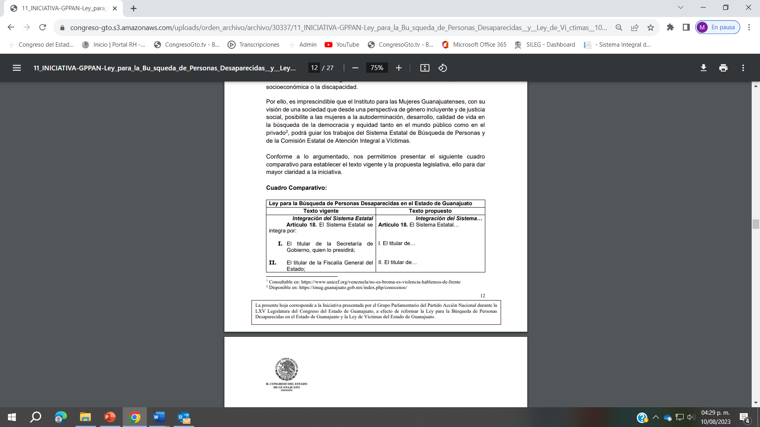

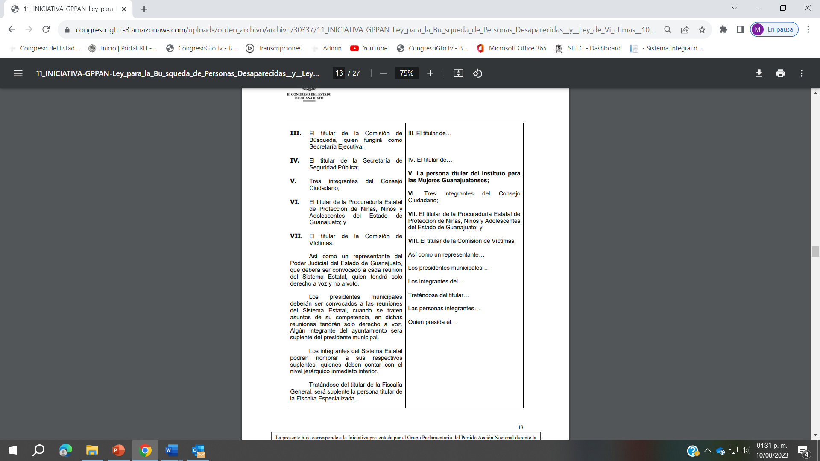
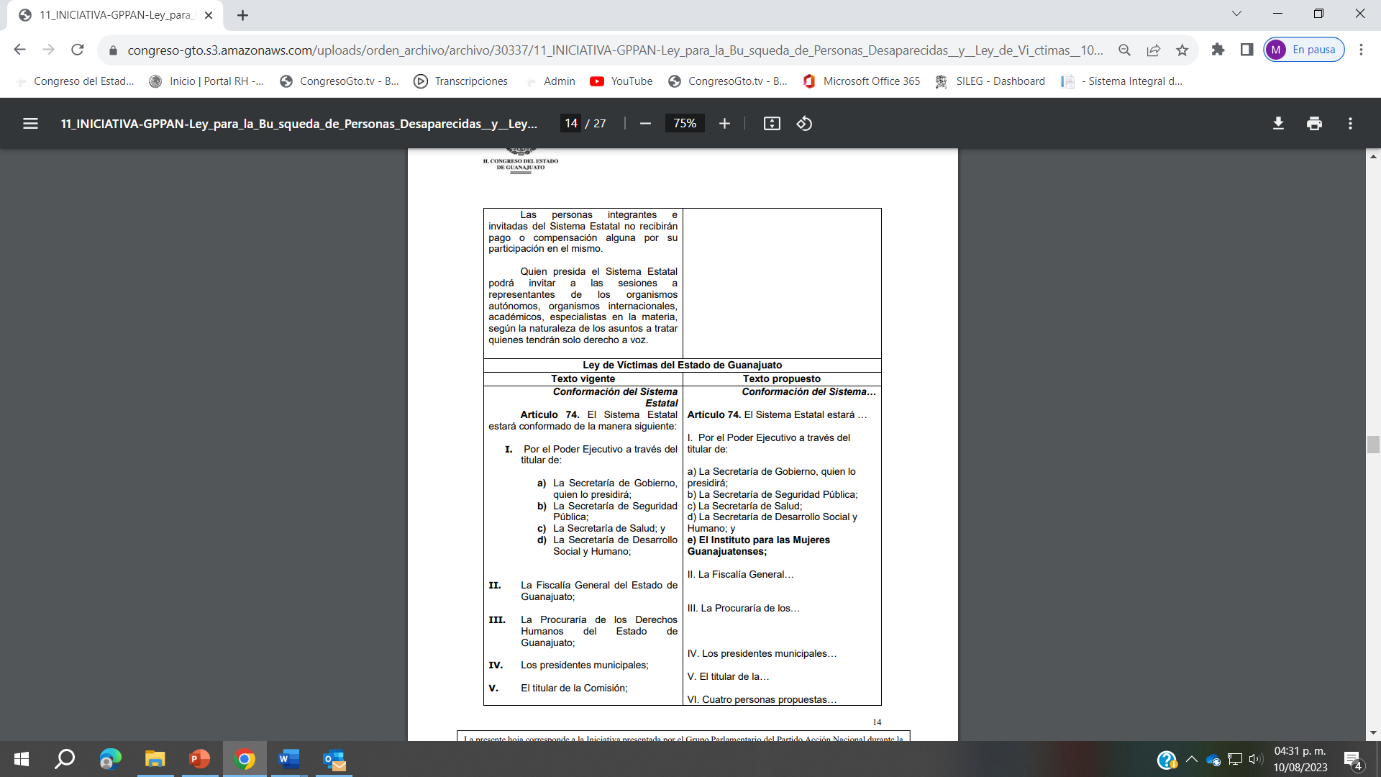
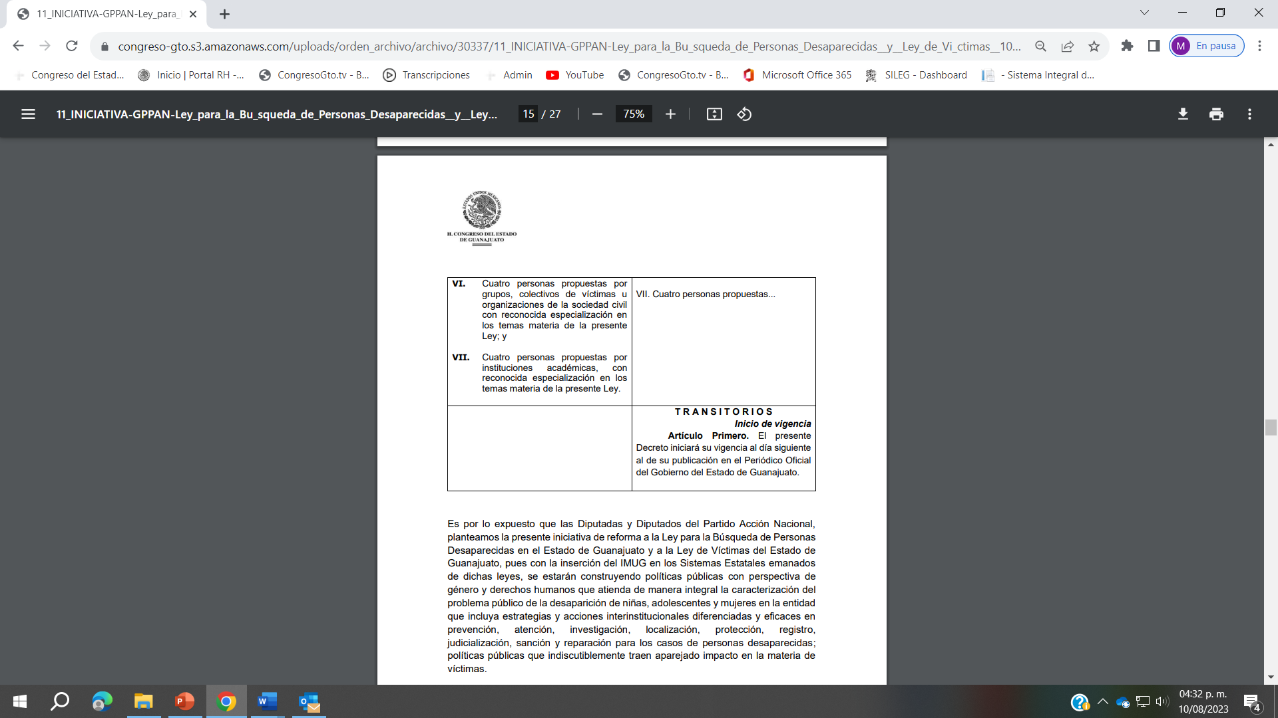

Es por lo expuesto que las Diputadas y Diputados del Partido Acción Nacional, planteamos la presente iniciativa de reforma a la Ley para la Búsqueda de Personas Desaparecidas en el Estado de Guanajuato y a la Ley de Víctimas del Estado de Guanajuato, pues con la inserción del IMUG en los Sistemas Estatales emanados de dichas leyes, se estarán construyendo políticas públicas con perspectiva de género y derechos humanos que atienda de manera integral la caracterización del problema público de la desaparición de niñas, adolescentes y mujeres en la entidad que incluya estrategias y acciones interinstitucionales diferenciadas y eficaces en prevención, atención, investigación, localización, protección, registro, judicialización, sanción y reparación para los casos de personas desaparecidas; políticas públicas que indiscutiblemente traen aparejado impacto en la materia de víctimas.

De igual manera la presente iniciativa se alinea a los Objetivos de la Agenda 2030 sobre el Desarrollo Sostenible, en específico al Objetivo 5: Lograr la igualdad entre los géneros y empoderar a todas las mujeres y las niñas y al Objetivo 16: Promover sociedades justas, pacificas e inclusivas.
Finalmente, atendiendo la previsión del artículo 209 de la Ley Orgánica del Poder Legislativo del Estado de Guanajuato, relativo a la evaluación ex ante de la norma, a partir de la evaluación del impacto jurídico, administrativo, presupuestario y social, se manifiesta:

I) Impacto jurídico: no se avista impacto jurídico diverso a las reformas aquí planteadas respecto de la Ley para la Búsqueda de Personas Desaparecidas en el Estado de Guanajuato y la Ley de Víctimas del Estado de Guanajuato;

II) Impacto administrativo: en razón de los alcances y naturaleza de la Iniciativa que se propone, no se actualizan impactos de orden administrativo;

III) Impacto presupuestario: en razón de los alcances y naturaleza de la Iniciativa que se propone, no se actualizan impactos de orden presupuestario; y

IV) Impacto social: la presente propuesta de reforma está orientada a fortalecer los derechos humanos de las mujeres que, por diferentes factores o la combinación de ellos, presentan situaciones de vulnerabilidad, riesgo, discriminación, desigualdad y violencia.

En mérito de lo anterior, me permito someter a la consideración de ese Congreso el presente:

D E C R E T O

Artículo Primero. Se adiciona una fracción V, recorriéndose en su orden las subsecuentes, del artículo 18 de la Ley para la Búsqueda de Personas Desaparecidas en el Estado de Guanajuato, para quedar como sigue:

Integración del Sistema….

Artículo 18. El Sistema Estatal…

I. El titular de…

II. El titular de…
III. El titular de…

IV. El titular de…

V. La persona titular del Instituto para las Mujeres Guanajuatenses;

VI. Tres integrantes del Consejo Ciudadano;

VII. El titular de la Procuraduría Estatal de Protección de Niñas, Niños y Adolescentes del Estado de Guanajuato; y

VIII. El titular de la Comisión de Víctimas.

Así como un representante…

Los presidentes municipales …

Los integrantes del…

Tratándose del titular…

Las personas integrantes…

Quien presida el…

Artículo Segundo. Se adiciona un inciso e) a la fracción I del artículo 74 de la Ley de Víctimas del Estado de Guanajuato, para quedar como sigue:

Conformación de Sistema…

Artículo 74. El Sistema Estatal estará …

- Por el Poder Ejecutivo a través del titular de:
  - La Secretaría de Gobierno, quien lo presidirá;
  - La Secretaría de Seguridad Pública;
  - La Secretaría de Salud;
  - La Secretaría de Desarrollo Social y Humano; y

El Instituto para las Mujeres Guanajuatenses;

- La Fiscalía General…
- La Procuraría de los…

- Los presidentes municipales…

- El titular de la…

- Cuatro personas propuestas…

- Cuatro personas propuestas...

T R A N S I T O R I O S

Inicio de vigencia
Artículo Primero. El presente Decreto iniciará su vigencia al día siguiente al de su publicación en el Periódico Oficial del Gobierno del Estado de Guanajuato.

En razón de lo anteriormente expuesto y fundado, solicitamos a Usted dar a esta Iniciativa el trámite señalado en la Ley Orgánica del Poder Legislativo del Estado de Guanajuato.

Guanajuato, Gto., a 08 de agosto de 2023.

Diputadas y Diputados integrantes del Grupo Parlamentario del Partido Acción Nacional

Dip. Ayala Torres Luis Ernesto Coordinador

Dip. Alcántar Rojas Rolando Fortino
Dip. Balderas Álvarez Bricio
Dip. Bermúdez Cano Susana
Dip. Borja Pimentel José Alfonso
Dip. Casillas Martínez Angélica
Dip. Hernández Camarena Martha Guadalupe
Dip. Hernández Martínez María de la Luz
Dip. Larrondo Díaz César
Dip. López Camacho Martín
Dip. Magdaleno González Briseida
Dip. Márquez Alcalá Laura Cristina
Dip. Murillo Chávez Janet Melanie
Dip. Márquez Márquez Noemí
Dip. Rangel Hernández Armando
Dip. Ortiz Ortega Jorge
Dip. Salim Alle Miguel Ángel
Dip. Rionda Salas Lilia Margarita
Dip. Soto Escamilla Katya Cristina
Dip. Torres Méreles Javier
Dip. Zanella Huerta Víctor Manuel

- La Presidencia.- Se solicita a la diputada Briseida Anabel Magdaleno González, de lectura a la exposición de motivos de la iniciativa referida en el punto 11 del orden del día. (ELD 559/LXV-I)

(Hace uso de la voz la diputada Briseida Anabel Magdaleno González, para dar lectura a la exposición de motivos de la iniciativa en referencia)

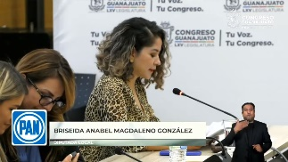

Diputada Briseida Anabel Magdaleno González

¡Muchas gracias! diputada presidenta saludó con mucho gusto a los miembros y a la miembro de esta Mesa Directiva, con su permiso y por supuesto saludo también a los medios de comunicación que al día de hoy nos acompañan a todos nuestros invitados especiales.

- Una servidora como integrante del Grupo Parlamentario de Acción Nacional, me permito presentar ante esta Diputación Permanente, esta iniciativa en la cual se propone adicionar párrafo una fracción quinta ¡perdón! recorriéndose en su orden las subsecuentes del artículo 18 de la Ley para la Búsqueda de Personas Desaparecidas de este Estado de Guanajuato y adicionar un inciso e) a la fracción primera del artículo 74 de la Ley de Víctimas del Estado de Guanajuato con el objetivo de incluir a la persona titular del Instituto para las Mujeres Guanajuatenses en el Sistema Estatal de Búsqueda de Personas y en el Sistema Estatal de Atención Integral a Víctimas del Estado de Guanajuato.

- La presente iniciativa se motiva debido a lo siguiente:

- A través de la historia las mujeres han sido víctimas de marginación tanto en el ámbito privado como en el ámbito público, por lo que al estar colocadas en desventaja social frente a los hombres, existe una evidente limitación al acceso pero también al ejercicio de sus derechos, es así en el Estado de Guanajuato atento a las directrices internacionales y con la convicción de cimentar una sociedad en donde sus integrantes se les reconoce y se les respetan sus derechos humanos y con medida encaminada a disminuir y eliminar las diferencias de trato social se cuenta con el Instituto para las Mujeres Guanajuatenses en adelante IMUG.

- El IMUG, es un organismo público descentralizado de la Administración Pública Estatal con personalidad jurídica y patrimonio propios sectorizado a la Secretaría de Desarrollo Social y Humano, tiene por objeto impulsar y promover la cultura de la no violencia y de la no discriminación contra las mujeres, la igualdad de oportunidades y de trato entre hombres y entre mujeres, el ejercicio pleno de los derechos de las mujeres, su participación igualitaria, en la vida política, cultural, en la vida económica y también social del estado y criterios de transversalidad de las políticas públicas desde la perspectiva de género y en las distintas dependencias y entidades de la administración pública estatal a partir de la ejecución de programas qué acciones coordinadas o conjuntas con participación de la sociedad, tanto el objeto con las facultades de IMUG, tiene como fin, prevenir y erradicar las violencias contra las mujeres adolescentes y también nuestras niñas del estado para su pleno acceso a una vida libre de violencia, garantizando así, el goce y ejercicio de sus derechos humanos, por lo que el conocedores de los alcances del objeto y de las facultades de IMUG, las diputadas y diputados del Partido Acción Nacional, consideramos indispensable su inserción dentro de los integrantes del sistema de búsqueda de personas previsto en la Ley para la Búsqueda de Personas Desaparecidas del Estado de Guanajuato y el Sistema Estatal de Atención Integral a Víctimas del Estado de Guanajuato previsto en la Ley de Víctimas del Estado de Guanajuato, dicha necesidad de inclusión en tales sistemas se justifica en razón de lo siguiente:

- En el sistema estatal de búsqueda de personas, obedece en tanto a la Ley General en Materia de Desaparición Forzada de Personas y Desaparición Cometida por Particulares y del Sistema Nacional de Búsqueda de Personas como la Ley para la Búsqueda de Personas desaparecidas en el Estado de Guanajuato respectivamente en los artículos 5 y 6 se establece que las acciones medidas y procedimientos establecidos en la misma ley, son señalados implementados, establecidos en la misma ley, son diseñados e implementados y evaluados aplicando principios dentro de los cuales está contenido el principio de perspectiva de género, el cual señala. que en todas las diligencias que se realicen para la búsqueda de personas desaparecidas así como para investigar y juzgar los delitos de perjuicios, estereotipos o de cualquier otro elemento que por cuestiones de sexo, de género de identidad o de orientación sexual de las personas, propicien situaciones de desventaja situaciones de discriminación o violencia o también se impida la igualdad.

- Además la Ley Local en Materia de Búsqueda de Personas Desaparecidas establece que los protocolos deberán aplicarse por parte de la Comisión de Búsqueda, la Fiscalía Especializada y las instituciones de seguridad pública con perspectiva de género de niñez y de derechos humanos.

- Dentro de las atribuciones de este sistema estatal está el que se deberá conducir todas sus decisiones actividades y políticas de conformidad con los principios establecidos en el artículo cuarto de la Ley para la Búsqueda de Personas Desaparecidas del Estado de Guanajuato, dentro de los cuales como ya se precisó está contemplado en principio en perspectiva de género lo cual viene a rebustar esta necesidad de integrar al sistema estatal al IMUG dada su competencia en material, pues ello, contribuirá a la elaboración de políticas públicas con perspectiva de género y derechos humanos, que atienda de manera integral, el problema público de desaparición de niñas, de adolescentes y de mujeres en esta entidad, los principios medidas y procedimientos establecidos en la misma ley, serán diseñados e implementados y evaluados aplicando entre los principios que señala el enfoque diferencial y especializado, principio que está establecido en la citada Ley General de la siguiente manera:

- Enfoque diferencial y especializado esta ley reconoce la existencia de grupos de población con características particulares o con mayor situación de vulnerabilidad en razón de edad género diferencia orientación sexual etnia condición de discapacidad u otros en consecuencia se reconoce que ciertos años requieren de una atención especializada que responda a las particularidades y grado de vulnerabilidad de las víctimas las autoridades deban aplicar esta ley ofrecerán en el ámbito de sus respectivas competencias garantías especiales y medidas de protección a los grupos es expuestos a un mayor riesgo de violación de sus derechos, como niñas, niños, jóvenes, mujeres, adultos mayores, personas en situación de discapacidad, migrantes, miembros de pueblos indígenas, personas defensoras de derechos humanos, periodistas y personas en situación de desplazamiento interno, en todo momento se reconocerá el interés superior del menor, este principio incluye la adopción de medidas que respondan a la atención de dichas particularidades y grados de vulnerabilidad reconociendo igualmente que ciertos daños sufridos por su gravedad requieren un tratamiento especializado para dar respuesta a su rehabilitación y reintegración a la sociedad.

- Como se aprecia, dentro del grupo de mayor riesgo de población, de violación de derechos humanos, se encuentran las niñas, jóvenes y mujeres, por lo cual, es indispensable contar con la alta especialización del IMUG, dentro del Sistema Estatal de Atención Integral a Víctimas de Guanajuato, a fin, de que se aplique este principio, en las facultades de este, existe la obligación de las autoridades locales de actuar en todo momento conforme a los principios de la Ley General de Víctimas, ello conforme a lo establecido en el artículo 5 de la Ley de Víctimas del Estado de Guanajuato, el objeto del sistema estatal de atención integral a Víctimas de Guanajuato lo encontramos en el artículo 73 de la citada Ley de Víctimas del Estado de Guanajuato, el cual es una instancia de coordinación y formulación de políticas públicas, la cual tendrá por objeto proponer establecer y supervisar las directrices, servicios, planes, programas, proyectos y acciones institucionales e interinstitucionales y demás políticas públicas que se implementen para la ayuda, atención, asistencia, protección acceso a la justicia a la verdad y a la reparación integral a las víctimas.
- Es indispensable la inclusión de IMUG, dentro de las instituciones que conforman el sistema estatal de atención a víctimas del Estado de Guanajuato, pues el incremento de víctimas, tanto directas como indirectas, son niñas, adolescentes y mujeres, en los cuales confluyen diferentes características que las establecen dentro de diversos grupos vulnerables, no solo por la condición de género, sino que también vulnerables por factores de edad, de situación económica, o también situación de discapacidad, es así que, en materia de búsqueda de personas desaparecidas de víctimas, las niñas y las mujeres pertenecen a un grupo social que es particularmente vulnerable a la desigualdad, la opresión, la inclusión social, además de tener necesidades específicas y cambiantes, dependientes de su vida familiar, laboral o también su vida social.

- Esta vulnerabilidad basada en el género, aumenta con factores como la edad que la situación socioeconómica o la discapacidad, por ello, es imprescindible que el Instituto para las Mujeres Guanajuatenses con su visión de una sociedad que debe una perspectiva, que desde una perspectiva de género, incluyente y de justicia social, posibilite a las mujeres a la autodeterminación, al desarrollo, a la calidad de vida, en la búsqueda de la democracia y equidad, tanto en el mundo público, como en el tema privado.

- Podrán guiar los trabajos del sistema estatal de búsqueda de personas y de la Comisión Estatal de Atención Integral a Víctimas, es por ello y por lo expuesto que las diputadas y diputados integrantes del Grupo Parlamentario del Partido Acción Nacional, planteamos la presente iniciativa de reforma a la Ley para la Búsqueda de Personas Desaparecidas del Estado de Guanajuato y de la Ley de Víctimas del Estado de Guanajuato, pues la inserción del IMUG, en los sistemas estatales emanados de dichas leyes, se estarán construyendo políticas públicas, con perspectiva de género, y derechos humanos que atienda de manera integral la caracterización del problema público de la desaparición de niñas, adolescentes y mujeres en la entidad, que incluyan estrategias y acciones interinstitucionales diferenciadas y eficaces, en prevención, atención, investigación, localización, protección, registro, judicialización, sanción y reparación para los casos de personas desaparecidas.
- Políticas públicas, que indiscutiblemente, traen aparejado impacto en materia de víctimas, consecuente la iniciativa que se somete a consideración es una muestra más que el Partido Acción Nacional, siempre velaremos por los derechos humanos de las mujeres, para que logren igualdad de género, para que no exista discriminación, para que se erradique la violencia, pues en Acción Nacional, ¡escuchamos, escuchamos, la voz de las mujeres! ¡Pues la voz de las mujeres trasciende! ¡Porque la voz de las mujeres se traduce en un Guanajuato más justo! ¡Pero también un Guanajuato más igualitario!

- Es cuanto diputada presidenta.

¡Muchas gracias!

- La Presidencia.- ¡Muchas gracias! diputada Briseida.

Se turna a la Comisión de Gobernación y Puntos Constitucionales con fundamento en el artículo 111 fracción II de nuestra Ley Orgánica para su estudio y dictamen.

De igual forma se remite para su opinión a la Comisión para la Igualdad de Género con fundamento en los artículos 59 fracción décima segundo párrafo y 116 y de nuestra Ley Orgánica.

- PRESENTACIÓN DE LA INICIATIVA SUSCRITA POR LAS DIPUTADAS YULMA ROCHA AGUILAR, DESSIRE ANGEL ROCHA Y MARTHA LOURDES ORTEGA ROQUE A FIN DE REFORMAR Y ADICIONAR DIVERSOS ARTÍCULOS DEL CÓDIGO PENAL DEL ESTADO DE GUANAJUATO Y DE LA LEY DE ACCESO DE LAS MUJERES A UNA VIDA LIBRE DE VIOLENCIA PARA EL ESTADO DE GUANAJUATO.

DIP. KATYA CRISTINA SOTO ESCAMILLA
PRESIDENTA DEL CONGRESO DEL ESTADO DE GUANAJUATO LXV LEGISLATURA
PRESENTE

Quienes suscriben, diputadas Yulma Rocha Aguilar, Dessire Ángel Rocha y Martha Lourdes Ortega Roque, con fundamento en lo dispuesto por el Artículo 56, fracción II, de la Constitución Política para el Estado de Guanajuato; así como por lo establecido en los Artículos 167, fracción II, 168 y 209 de la Ley Orgánica del Poder Legislativo del Estado de Guanajuato, nos permitimos someter a la consideración de esta Honorable Asamblea para su aprobación, la presente Iniciativa con proyecto de DECRETO, por la que se reforman y adicionan diversas disposiciones al Código Penal del Estado de Guanajuato y a la Ley de Acceso de las Mujeres a Una Vida Libre de Violencia para el Estado de Guanajuato, conforme a la siguiente:

EXPOSICIÓN DE MOTIVOS

De acuerdo con la Declaración de las Naciones Unidas sobre la Eliminación de la Violencia contra la Mujer, por “violencia contra la mujer” se entiende “todo acto de violencia basado en la pertenencia al sexo femenino que tenga o pueda tener como resultado un daño o sufrimiento físico, sexual o psicológico para la mujer, así como las amenazas de tales actos, la coacción o la privación arbitraria de la libertad, tanto si se producen en la vida pública como en la vida privada.”.
La violencia contra las mujeres, en sus múltiples tipos y ámbitos en los que se presenta es una de las formas en las que se manifiesta la discriminación y se compone de agresiones que afectan de manera desproporcionada a las mujeres, a quienes se les agrede simplemente por el hecho de serlo, pues esta violencia es estructural y tiene su origen en las desigualdades y relaciones asimétricas de poder existentes entre hombres y mujeres, mismas que han prevalecido y se han consolidado a lo largo de la historia provocando que sean tan comunes que la mayoría de las veces se normalizan, toleran e incluso se justifican.
Estas agresiones pueden ser de distintos tipos, como lo son la violencia psicológica, física, patrimonial, económica o sexual, existiendo incluso la posibilidad de que incrementen tanto la frecuencia como la intensidad con las que se cometen hasta llegar a la violencia feminicida, la cual, de acuerdo con la Ley General de Acceso de las Mujeres a una Vida Libre de Violencia es “la forma extrema de violencia de género contra las mujeres, las adolescentes y las niñas, producto de la violación de sus derechos humanos y del ejercicio abusivo del poder, tanto en los ámbitos público y privado, que puede conllevar impunidad social y del Estado. Se manifiesta a través de conductas de odio y discriminación que ponen en riesgo sus vidas o culminan en muertes violentas como el feminicidio, el suicidio y el homicidio, u otras formas de muertes evitables y en conductas que afectan gravemente la integridad, la seguridad, la libertad personal y el libre desarrollo de las mujeres, las adolescentes y las niñas.”
Particularmente, los feminicidios son considerados la expresión “más grave de violencia contra las mujeres” (PROIGUALDAD, 2020), pues es un término que explícitamente hace referencia a “la muerte violenta de mujeres por razones de género”, elemento que marca la diferencia entre este término respecto a los homicidios. A las mujeres se les mata por ser mujeres, por causas inherentes a su sexo y para demostrar el poder que se tiene sobre ellas a consecuencia de ello, por lo anterior, es que los feminicidios poseen características y elementos distintos a los de los homicidios.
Sobre ello, el Modelo de Protocolo Latinoamericano de Investigación de Muertes Violentas de Mujeres por Razones de Género de la Oficina del Alto Comisionado de las Naciones Unidas para los Derechos Humanos (OHCHR) -en adelante Modelo de Protocolo Latinoamericano-, menciona que “los informes disponibles revelan que en las muertes violentas de las mujeres se presentan manifestaciones del ejercicio de una violencia desmedida previa, concomitante o posterior a la acción delictiva, que evidencia una brutalidad particular en contra del cuerpo de las mujeres. En muchas ocasiones la muerte se produce como el acto final de un continuum de violencia” (2014, p.3). Son crímenes cometidos de manera intencional, con enojo, rencor y de manera cruel, que generalmente son precedidos por diversos ataques que atentan contra la integridad, dignidad, seguridad y vida de las mujeres. El odio puede llegar a ser tanto, que en ocasiones las agresiones a sus cuerpos se continúan realizando incluso una vez consumado el feminicidio.
El término de “feminicidio” tiene su origen en la década de 1970, cuando Diana Russell comenzó a utilizar y difundir la expresión de “femicidio” como una alternativa al término neutro de “homicidio”, con “el fin político de reconocer y visibilizar la discriminación, la opresión, la desigualdad y la violencia sistemática contra la mujer que, en su forma más extrema, culmina en la muerte” y que de acuerdo con Russell, aplica para todas las formas de asesinato sexista, es decir “los asesinatos realizados por varones motivados por un sentido de tener derecho a ello o superioridad sobre las mujeres, por placer o deseos sádicos hacía ellas, o por la suposición de propiedad sobre las mujeres”(Russell, 2006).
Posteriormente, sería Marcela Lagarde quien retomaría las ideas de Russell para comprender y referirse a los asesinatos y desapariciones de niñas y mujeres que se cometieron en Ciudad Juárez entre 1993 y 2003, acuñando el término que actualmente conocemos como “feminicidio” al definirlo como el genocidio de mujeres simplemente por su sexo, que se da “cuando las condiciones históricas generan prácticas sociales que permiten atentados violentos contra la integridad, la salud, las libertades y la vida de niñas y mujeres. El feminicidio se conforma por el ambiente ideológico y social de machismo y misoginia, de violencia normalizada contra las mujeres, por ausencias legales y de políticas de gobierno, lo que genera una convivencia insegura para las mujeres, pone en riesgo la vida y favorece el conjunto de crímenes que exigimos esclarecer y eliminar”. Además. de acuerdo con la autora, esto se genera y potencializa cuando el Estado o sus instituciones no les otorga a las mujeres y niñas las suficientes garantías, no crea condiciones de seguridad que garanticen sus vidas y sobre todo “cuando el Estado es parte estructural del problema, por su signo patriarcal y por su preservación de dicho orden” por ello, es que afirma que el feminicidio es un crimen de Estado que favorece la impunidad. (Lagarde, 2006).
En este mismo sentido, el Modelo de Protocolo Latinoamericano, también define al feminicidio como “la muerte violenta de mujeres por razones de género ya sea que tenga lugar dentro de la familia, unidad doméstica o en cualquier otra relación interpersonal, en la comunidad, por parte de cualquier persona, o que sea perpetrada o tolerada por el Estado y sus agentes, por acción u omisión” (ONUMujeres, 2014; p. 14).

Las definiciones anteriores coinciden en que los feminicidios no son casos aislados o esporádicos, sino que son estructurales producto de una cultura machista y misógina que discrimina a las mujeres por considerar que son el sexo subordinado y creerlas inferiores. No obstante, resalta que Marcela Lagarde, además, le otorga un significado político con el que visibiliza la responsabilidad que tiene el Estado para que estos no se normalicen, perpetren y queden en la impunidad, lo que por desgracia es exactamente lo que suele suceder en nuestro país, pues como la activista Frida Guerrera menciona “La lucha contra el feminicidio no es la guerra de las mujeres contra los hombres. Es una guerra para vencer la impunidad, la desigualdad, la injusticia, la insensibilidad, la prepotencia, la indiferencia de quienes tienen la obligación de proteger, ayudar, proporcionar herramientas de prevención y apoyo a la sociedad”. (2018, p.14).

Para darnos una idea de los índices de impunidad en los que se encuentran los feminicidios en México, en diciembre del 2022 la organización “Impunidad Cero”, dio a conocer el estudio “Impunidad en Homicidio Doloso y Feminicidio 2022”, en el que visibiliza distintos indicadores que demuestran que una característica importante que hace que prevalezca dicha impunidad es el registro y clasificación que se les da a las muertes violentas de mujeres, problema que se intensifica cuando “se trata de muertes violentas de mujeres en razón de género, como los feminicidios” (p. 12). Además, mencionan que, la falta de claridad en las cifras de incidencia delictiva impide conocer el contexto real de violencia contra mujeres y niñas, por ende, obstaculiza el diseño e implementación de políticas públicas y acciones para su prevención, atención y sanción.

En la investigación destacan los siguientes aspectos:

- Los homicidios de mujeres tienden a clasificarse en mayor medida como homicidios culposos, fenómeno que no ocurre cuando se trata de homicidios de hombres. (p. 12).
- “Durante 2021 se registraron 1,017 víctimas de feminicidio en el país, lo que equivale a una tasa de 1.55 feminicidios por cada 100 mil mujeres. Esta tasa se ha duplicado en los últimos seis años, con un aumento de 124% de 2015 a 2021”. (p. 13).

- “A pesar de que la Primera Sala de la Suprema Corte de Justicia de la Nación (SCJN) resolvió en el Amparo en Revisión 554/2013 (caso Mariana Lima)13 que todas las muertes violentas de mujeres deben ser investigadas como feminicidio, con perspectiva de género y con base en los estándares internacionales más altos, durante 2021 únicamente 27% de los homicidios intencionales de mujeres fueron investigados como feminicidios”. (p. 13).

- En 2021 la impunidad directa para el delito de feminicidio a nivel nacional fue de 45.8%. Respecto al indicador de impunidad acumulada, la impunidad para el feminicidio de 2016 a 2021 asciende a 56.6% a nivel nacional. Es decir, que “menos de la mitad de los feminicidios registrados han concluido con una sentencia condenatoria” (p. 26-27).

Finalmente, cabe señalar, que el estudio aclara que, para el caso de Guanajuato, no fue posible calcular los índices de impunidad acumulada y directa por falta de acceso a la información solicitada necesaria para su deducción. No obstante, si mencionan que, en nuestro estado en los últimos años, la tendencia ha sido que menos del 10% de los asesinatos intencionales de mujeres son clasificados como feminicidio.

Ejemplo de ello, es que de acuerdo con información del Secretariado Ejecutivo del Sistema Nacional de Seguridad Pública (SESNSP), en el 2022 en Guanajuato únicamente se registraron 21 feminicidios en comparación con los 537 homicidios culposos y los 413 homicidios dolosos que se contabilizaron. En lo que va del 2023, con corte al mes de junio solamente se han reportado 6 feminicidios en nuestro estado, cifra que está muy por debajo de los 204 homicidios dolosos y 323 homicidios culposos registrados. En este mismo contexto, la Organización Causa en Común, hizo visible que esta entidad tendría un subregistro de al menos 13 feminicidios en lo que iba del año por lo menos hasta el mes de mayo..
Esta situación también fue advertida por la Comisión Nacional para Prevenir y Erradicar la Violencia Contra las Mujeres (CONAVIM) en el Informe del Grupo de Trabajo conformado para atender la Solicitud de Declaratoria de Alerta de Violencia de Género contra las Mujeres en Guanajuato -en adelante “Informe AVG”-, particularmente por los delitos de feminicidio y desaparición de mujeres, adolescentes y niñas, documento en donde se indica que durante el proceso de análisis e investigación se detectó que existe una “diferencia sustancial y evidente entre los feminicidios y homicidios cometidos contra mujeres”, por lo que consideró necesario “verificar los registros y clasificaciones que hace la entidad con respecto a la violencia cometida contra mujeres, pues dentro de este extenso número de homicidios puede haber un subregistro de feminicidios” (2023, p.97), concluyendo de esta manera que el crecimiento de homicidios dolosos de mujeres y el decremento de feminicidios, indica una apertura de carpetas de investigación sin perspectiva de género (2023, p. 262).

De manera complementaria, en el Informe AVG se publicó la siguiente relación entre el registro de feminicidios y defunciones por homicidio de mujeres correspondiente a los municipios donde se solicitó la Declaratoria de Alerta de Género, en la que claramente se observa dicha discrepancia y denota un muy posible subregistro de feminicidios:
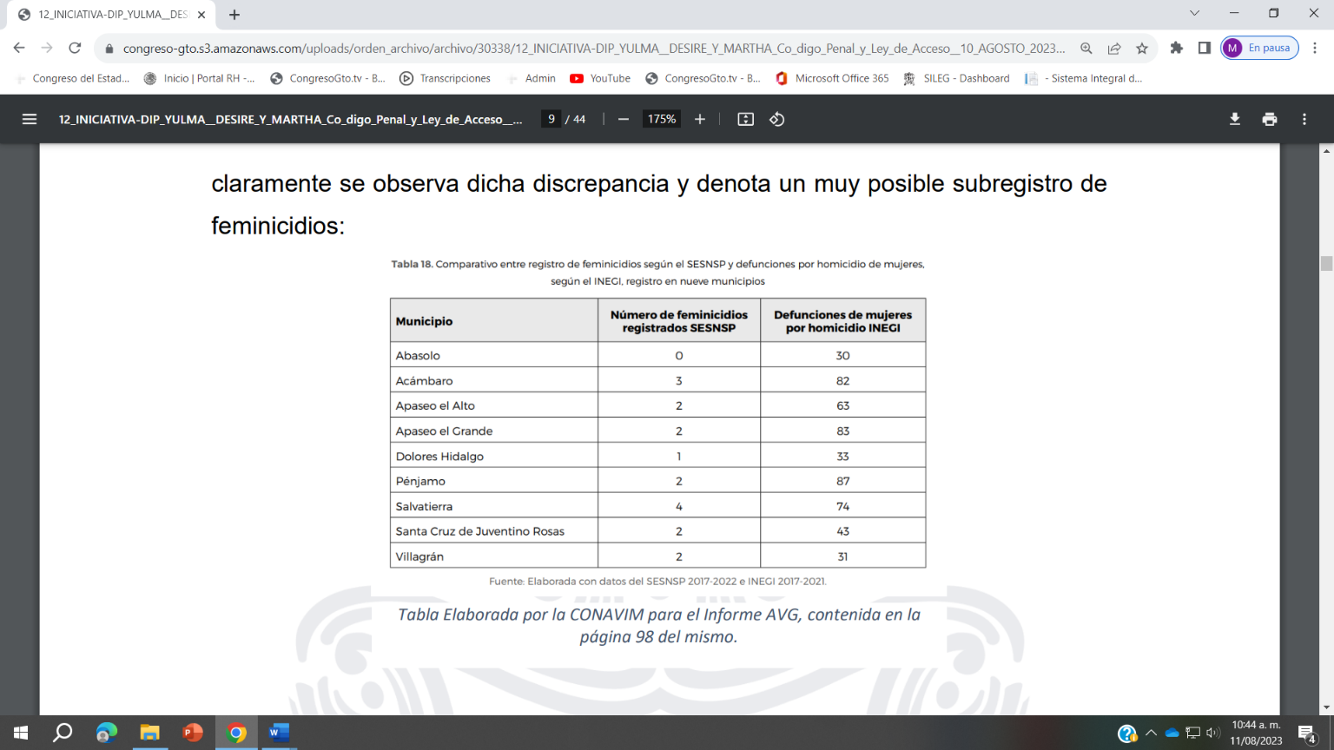

Este fenómeno del subregistro se da, aún y cuando el Instituto Nacional de Estadística y Geografía (INEGI), ya ha demostrado que entre el 2011 y el 2021 las defunciones por homicidio de mujeres en Guanajuato aumentaron en un 732%, al pasar de 65 a 541 asesinatos de mujeres por año, situación que incluso orilló a la CONAVIM, a declarar que a nivel nacional esta entidad federativa es la más riesgosa para las mujeres, adolescentes y niñas.
El incremento de muertes violentas de mujeres es un claro indicativo de que también han aumentado los feminicidios, aunque los registros oficiales señalen lo contrario. No es que en Guanajuato no haya feminicidios o vayan a la baja, sino que no se están clasificando como tal, lo cual, de facto, ya denota impunidad y ausencia de políticas para su prevención.

Por lo anterior, es que dentro las recomendaciones que emitió la CONAVIM a Guanajuato con motivo del Informe AVG, respecto al feminicidio, se encuentra en la Décima Segunda Propuesta del Eje Prevención, precisamente el analizar si el tipo penal previsto en el Código Penal del Estado de Guanajuato cumple con los estándares nacionales e internacionales en la materia, para que, de no ser así, se realicen las reformas legislativas correspondientes a efectos de asegurar su armonización y cumplimiento con enfoque interseccional, intercultural, diferenciado, perspectiva de género y derechos humanos.
Esta recomendación tiene su esencia en la necesidad de lograr que los feminicidios sean clasificados como tal, se investiguen con perspectiva de género, se reduzca su impunidad y se implementen estrategias y políticas para su prevención.

Los errores en la clasificación del delito se pueden producir por distintos factores, como lo son la incapacidad institucional para llevar a cabo el debido proceso, la falta de perspectiva de género en las investigaciones y también son consecuencia de la tipificación penal que se le da al delito. En México, la tipificación penal del feminicidio en las entidades federativas comenzó en el 2010 y ha sido de manera diferenciada, situación que de acuerdo con Impunidad Cero “afecta la calidad de los datos que reportan las fiscalías y procuradurías respecto a este delito y limitan el análisis del contexto de violencia de género en el país” (2022, p.14).

Sobre lo anterior, el Instituto Nacional de las Mujeres (INMUJERES) y la CONAVIM, han manifestado que en algunos casos los tipos penales del feminicidio en nuestro país contienen elementos normativos que resultan “técnicamente inadecuados o, que incluso, son contrarios a la finalidad perseguida”, tales como: no haberse constituido inicialmente como un delito autónomo, no contener elementos objetivos para identificar las razones de género que lo originan, no expresar con claridad las circunstancias a través de las cuales se materializa y sus agravantes, así como no establecer las obligaciones que tienen las autoridades de investigar con perspectiva de género y reparar de manera integral a las víctimas. (2023, p.7).
Por ello, es que estas Instituciones indican que “el enorme reto para las autoridades, en el ámbito legislativo, es traducir este fenómeno delictivo en elementos normativos claros y fácilmente identificables por las y los operadores jurídicos, para garantizar su aplicación efectiva en la investigación y persecución del feminicidio y, finalmente, disponer de sanciones efectivas para las y los servidores públicos que incumplen con sus deberes constitucionales y legales en la materia” (2023, p.8)

Debido a lo expuesto en párrafos anteriores, es que la propuesta de esta iniciativa consiste en realizar una reforma integral al tipo penal del feminicidio contenido en el Código Penal del Estado de Guanajuato a efectos de atender la Décimo Segunda Recomendación del Eje Prevención contenida en el Informe AVG: relativo a garantizar la incorporación y el cumplimiento de los estándares nacionales e internacionales en materia de feminicidio con enfoque interseccional, intercultural, diferenciado, perspectiva de género y derechos humanos, con la finalidad de asegurar que los feminicidios sean clasificados como tal, se investiguen con perspectiva de género, se reduzca su impunidad y se otorgue justicia a las víctimas, así como contribuir a su prevención, disminución y erradicación.

Lo anterior se plantea armonizando nuestro Código Penal Local con las recientes reformas realizadas al Código Penal Federal y al contenido del Modelo de Tipo Penal de Feminicidio -en adelante Modelo de Tipo Penal- que fue elaborado en conjunto por el INMUJERES y la CONAVIM, para consagrar en la norma el contexto social de la violencia feminicida, así como las recomendaciones nacionales e internacionales emitidas en torno a ello, los aciertos de las legislaciones locales, las características comunes identificadas en la conductas feminicidas y los reclamos de la sociedad civil (2022, p. 10); resaltando además que, en su proceso de construcción, también se contó con la participación de ONU Mujeres, UNICEF y el Sistema Nacional de Protección Integral de Niñas, Niños y Adolescentes (SIPINNA), quienes enviaron comentarios para su fortalecimiento.

Antes de comenzar con el desarrollo de la propuesta de reforma que plantea la iniciativa, es importante mencionar que el Modelo de Tipo Penal fue elaborado para dar cumplimiento a las observaciones finales que el Comité para la Eliminación de la Discriminación contra la Mujer (CEDAW) realizó al Estado Mexicano en el año 2018, derivado del Noveno Informe Periódico de México, en las que la CEDAW manifestó su preocupación por “la persistencia de las disposiciones discriminatorias por motivos de sexo en la legislación y la falta de armonización entre los códigos civiles y penales de los estados impidan la aplicación efectiva de la Convención y la legislación nacional sobre la igualdad de género” (2018; p. 4), por lo que, en relación con la diversidad de tipos penales de feminicidio existentes, en el punto 24, inciso c) del documento, recomendó al Estado Mexicano que “Vele por que se tipifique como delito el feminicidio en todos los códigos penales estatales de conformidad con la Ley General de Acceso de las Mujeres a una Vida Libre de Violencia, normalice los protocolos de investigación policial del feminicidio en todo el Estado parte y garantice la aplicación efectiva de las disposiciones del derecho penal sobre el feminicidio” (2018; p. 9).

Derivado de esta recomendación emitida por la CEDAW en el 2018, el Estado Mexicano comenzó a implementar acciones puntuales buscando atenderla mediante la promoción de la armonización de los distintos tipos penales en el país, e incluyendo en el Programa Nacional para la Igualdad entre Mujeres y Hombres 2020-2024 (PROIGUALDAD), la Acción Puntual 4.1.6, consistente en “Impulsar la armonización del tipo penal de feminicidio en los códigos penales estatales de conformidad con los estándares internacionales en la materia”. De igual forma, en el Programa Integral para Prevenir, Atender, Sancionar y Erradicar la Violencia contra las Mujeres 2021-2024 se contempló la Acción Puntual 4.1.4: “Impulsar la homologación en las entidades federativas el tipo penal de feminicidio con el Código Penal Federal”.
Siendo así, que en el 2022 finalmente surgió el Modelo de Tipo Penal de Feminicidio, mismo que en julio de ese año fue remitido a los congresos locales - incluido Guanajuato- por parte de Nadine Gasman Zylbermann, Presidenta del Instituto Nacional de las Mujeres y Ma. Fabiola Alanís Sámano, Comisionada Nacional para Prevenir y Erradicar la Violencia contra las Mujeres, con los objetivos de:

a) Incentivar el análisis de la tipificación local del feminicidio y servir como guía para establecer los elementos normativos mínimos que deben establecerse en el diseño de este tipo penal, a través de la incorporación de elementos claros, objetivos y con perspectiva de género, desde una visión interseccional, buscando la eliminación de las barreras normativas a las que se enfrentan las víctimas de feminicidio y sus familiares, en la búsqueda de protección, acceso a la verdad, a la justicia y a la reparación integral.
b) Promover la comprensión social de este fenómeno.
c) Contribuir al análisis técnico del tipo penal, para la no repetición de hechos victimizantes.
Es importante señalar que, en un estudio de derecho comparado realizado con motivo de la elaboración de la presente iniciativa, se detectó que al menos los estados de Oaxaca, Tamaulipas y Sinaloa en los últimos meses ya han realizado reformas a sus tipos penales de feminicidio a efectos de comenzar a incorporar algunos de los elementos propuestos por el Modelo de Tipo Penal a sus Códigos Penales locales.

Si bien, es cierto que el 25 de abril del 2023 fue publicado en el Diario Oficial de la Federación el DECRETO por el que se reforman, adicionan y derogan diversas disposiciones del Código Penal Federal, del Código Nacional de Procedimientos Penales, de la Ley General del Sistema Nacional de Seguridad Pública, de la Ley General de Víctimas y de la Ley General de Acceso de las Mujeres a una Vida Libre de Violencia, en materia de Investigación, Sanción y Reparación Integral del Delito de Feminicidio; derivado del análisis realizado al Modelo elaborado por INMUJERES y CONAVIM, se estima que aún con la última reforma realizada al Código Penal Federal, sigue habiendo áreas de oportunidad normativas que contribuirían a cumplir con los estándares nacionales e internacionales en la materia y a garantizar una correcta clasificación del delito, para que sea investigado como tal y con perspectiva de género, lo que a su vez aportaría a la disminución de la impunidad y a que se diseñen e implementen políticas enfocadas a la prevención del delito.

Es por lo anterior, que aunque la presente propuesta sí contempla la adecuación o adición de elementos que fueron realizados al tipo penal de feminicidio en la última reforma al Código Penal Federal, es importante señalar que la iniciativa va más allá de ello y también propone la adición de características, componentes y supuestos adicionales con la finalidad de armonizar nuestro tipo penal local con el Modelo de Tipo Penal de INMUJERES Y CONAVIM, para asegurar que se cumpla con la recomendación contenida en el Informe AVG.

A continuación, se presenta el desarrollo de cada una de las las modificaciones y adiciones que se propone realizar al tipo penal de feminicidio en el Código Penal del Estado de Guanajuato, para armonizarlo con los elementos contenidos tanto en el Código Penal Federal como en el Modelo de Tipo Penal de Feminicidio:

DEFINICIÓN Y SUPUESTOS POR LOS QUE SE COMETE EL DELITO:

A) DEFINICIÓN DE FEMINICIDIO

Para comenzar, en el primer párrafo del artículo 153 a.- se propone modificar el supuesto que actualmente establece que hay feminicidio cuando la “víctima del homicidio sea mujer y la privación de la vida se cometa por razones de género” para en su lugar, sustituirlo por el de “habrá feminicidio cuando se prive de la vida a una mujer por una razón de género” debido a que es necesario dar claridad a la redacción para asegurar que el tipo penal de feminicidio sea reconocido y entendido como un delito autónomo, no como un agravante del delito de homicidio, pues aunque se infiere que el Feminicidio es un delito autónomo debido a que tiene su propio capítulo en el Código Penal Local, la definición que se le da en el primer párrafo da la percepción de que más bien se reconoce como un agravante del homicidio y no como un delito autónomo. La importancia de que se le reconozca en su totalidad de esta manera radica en la necesidad de comprender que la violencia de género, incluyendo la violencia feminicida es un problema estructural y sistemático que posee características y elementos particulares que la hacen distinta a las otras modalidades de violencia que se presentan en el país. Siendo así, que este sería entonces el primer paso para contribuir a que las autoridades ejecutoras puedan identificar los feminicidios, los clasifiquen, atiendan e investiguen como tal.

Como dato adicional y para reforzar el argumento vertido anteriormente, se resalta que derivado del estudio comparativo realizado a nivel nacional para fortalecer la construcción de esta iniciativa, se encontró que únicamente los estados de Guanajuato y Michoacán definen los feminicidios como “homicidios de mujeres por razones de género”, el resto de las entidades, así como el Código Penal Federal, sí los reconocen como “la privación de la vida de una mujer por razones de género”. Por lo que esta propuesta contribuiría además a homologar su definición con el resto de los tipos penales, tal y como se ha recomendado al Estado Mexicano.

B) LESIONES

Ahora, en la fracción IV del artículo 153 a.-, se propone adicionar diversos supuestos de lesiones que el Modelo de Tipo Penal retomó del tipo penal de feminicidio en Oaxaca y del Modelo de Protocolo Latinoamericano (INMUJERES & CONAVIM, 2023; P. 21), con el propósito de visibilizar las maneras en las que los feminicidas asesinan a las mujeres, pues como se mencionó previamente, una de las características esenciales del feminicidio es la saña y el odio con la que se cometen dichos crímenes, mismos que generalmente van precedidos de diversas manifestaciones de violencia extrema, agresiones que en ocasiones incluso se continúan realizando sobre el cuerpo o restos de la víctima aunque el delito ya haya sido consumado.

En adición a lo anterior, cabe señalar que también se detectó que actualmente estos supuestos de lesiones que aquí se proponen ya se encuentran contenidos en el tipo penal de feminicidio del estado de Tamaulipas.

C) VIOLENCIA EN DIVERSOS ÁMBITOS Y MANIFESTACIONES

De igual forma, en concordancia con el Modelo, la iniciativa también plantea reformar la fracción V del mismo artículo para integrar aquellos ámbitos y manifestaciones de violencia de género que el tipo penal actual no contempla, tales como los ámbitos comunitario, institucional, digital y mediático, así como incorporar los supuestos hostigamiento, intimidación, violencia de género o agresiones de cualquier tipo que el sujeto activo ejerza en contra de la víctima, con la finalidad contribuir a la garantía del derecho de las mujeres a una vida libre de violencia en cualquier espacio y entorno.

Aunado a lo anterior, asimismo se plantea incluir específicamente “aquellas conductas encaminadas a limitar, anular o menoscabar los derechos políticos y electorales de la víctima, o su acceso al ejercicio de un cargo público.” debido a que, de acuerdo con el Modelo de Tipo Penal, es importante advertir en los Códigos Penales de las entidades federativas que la violencia política puede actualizarse en el delito de feminicidio. (INMUJERES & CONAVIM, 2023; P. 35).

Adicionalmente, se propone integrar el supuesto de que por parte del sujeto activo contra la víctima existiera captación debido a que también es una condición que puede originar un feminicidio, resaltando además, que el Modelo de Protocolo Latinoamericano desarrolla que la captación es una característica propia de la trata de personas -y de desapariciones de mujeres-, misma que se ha identificado como una de las varias modalidades delictivas de muertes violentas de mujeres por razón de género. (OHCHR, 2014; p. 15-16).

Finalmente, se plantea que la autoridad debe verificar si se acreditan tales circunstancias simplemente por haber indicios, antecedentes o datos que indiquen que existieron, independientemente de si se realizó alguna denuncia formal, pues al investigar con perspectiva de género la muerte violenta de una mujer debe comprenderse que, por diversos motivos, las mujeres víctimas de violencia de género no siempre deciden denunciarla ante las autoridades (INMUJERES & CONAVIM, 2023; P. 26).

D) RELACIONES DE PARENTESCO POR CONSANGUINIDAD O DE CONFIANZA.

En el inciso VI, y en concordancia con las recientes reformas realizadas al Código Penal Federal y la propuesta contenida en el Modelo de Tipo Penal, es que se plantea integrar diversos tipos de relaciones de parentesco adicionales a las que ya se encuentran vigentes, tales como el sentimental, afectivo, por consanguinidad, afinidad, cuidados, cohabitación, amistad o cualquier relación de hecho, debido a que de acuerdo con el Observatorio Ciudadano Nacional del Feminicidio, INMUJERES y CONAVIM, en los entornos familiares o de confianza, cercanos e inmediatos de interacción “existen relaciones de poder basadas en una cultura patriarcal sostenida a partir de ideas preconcebidas sobre el comportamiento “adecuado” de mujeres y hombres, perpetuando roles de género y reproduciendo conductas de discriminación y violencia contra las mujeres, las adolescentes y las niñas” […] “donde las mujeres son sometidas, se obstaculiza su autonomía, el acceso efectivo a sus derechos y donde la forma más extrema de dominación da como resultado la privación de su vida”. (2023, p.27).
Particularmente en lo que respecta a la relación de cuidados, se debe reconocer que la edad -en el caso de las infancias-, las condiciones de discapacidad, así como las dificultades especiales que presentan las personas adultas mayores, en razón de sus capacidades funcionales, pueden representar obstáculos para ejercer su autonomía y derechos, por lo que dichas circunstancias deben considerarse para determinar quiénes se encuentran en una situación de vulnerabilidad y dependencia. Siendo así que resulta imprescindible incorporar este elemento normativo a la tipificación de feminicidio. (INMUJERES & CONAVIM, 2023; p.28).

E) RELACIONES JERÁRQUICAS DE PODER Y SUBORDINACIÓN

Aunado a lo anterior, INMUJERES y CONAVIM indican que hay ámbitos específicos como el laboral, docente, religioso e incluso el institucional donde se manifiestan diversas violencias contra las mujeres, adolescentes y niñas basadas en las relaciones de poder “que son características de estos espacios cimentados en una cultura patriarcal, en los que persisten ideas estereotipadas relacionadas con la feminización de las labores; la falta de capacidad o valía de las mujeres y las niñas; la cosificación de sus cuerpos y la idea persistente de subordinación de estas frente a los hombres” (2023;p. 31). Por lo que también se propone la adición de una fracción VII, para visibilizar de manera particular la relación que hay entre el feminicidio y aquellas relaciones que se dan en distintos ámbitos que están basadas en jerarquías y estereotipos de género, que podrían implicar una relación de subordinación o superioridad entre la víctima y el sujeto activo.

F) PRIVACIÓN DE LA LIBERTAD

En la fracción I, se plantea adicionar el supuesto de que la víctima haya sido privada de la libertad, debido a que INMUJERES y CONAVIM advierten en el Modelo de Tipo Penal que la desaparición de mujeres, niñas y adolescentes “es el preámbulo del feminicidio” toda vez que es cometida en contextos de encubrimiento de otros delitos que pueden detonar un feminicidio, pues a diferencia de los hombres, en el caso de mujeres sus desapariciones no solamente se relacionan a contextos de violencia criminal, sino también -y principalmente- de violencia de género (2023, p. 37), como lo puede ser, por ejemplo, la trata de personas con fines de explotación sexual.

En este mismo sentido, en el Informe AVG se externa la preocupación de que las alarmantes cifras de homicidios en el estado denotan un muy posible subregistro de feminicidios, los cuales están correlacionados con las desapariciones de mujeres en el estado, lo que denota la importancia de emprender acciones para su prevención. (CONAVIM, 2023; p.98).

Esta situación también ya la ha establecido el Comité de Expertas del Mecanismo de Seguimiento de la Convención Belém do Pará, al señalar que “las desapariciones de mujeres y niñas obedece a las dinámicas enraizadas en las relaciones de poder históricamente desiguales entre hombres y mujeres, que son causa y consecuencia de la violencia de género contra las mismas”.

G) ESTADO DE INDEFENSIÓN
De igual forma, y en atención al Modelo, se propone adicionar una fracción IX, con el supuesto de que la víctima “se haya encontrado en un estado de indefensión o desprotección real frente al sujeto activo, causado por factores físicos, psicológicos o materiales que hayan imposibilitado o inhibido su defensa.” Debido a que al estudiar las muertes violentas de mujeres con perspectiva de género se debe visualizar que en ocasiones la respuesta o defensa de las víctimas ante las agresiones que reciben puede variar por diversos factores, tales como su etapa de desarrollo, salud física, emocional y psicológica o contexto de vida, que se ven reflejados en cuestiones como discapacidad, embarazo, consumo de fármacos, drogas, alcoholemia, la indefensión aprendida, el haber sido enseñadas a no utilizar la fuerza, sentirse impedidas para escapar o pedir auxilio por miedo a las amenazas de su agresor, ante la ausencia de medidas de protección, entre otras. (INMUJERES & CONAVIM, 2023; 39-40).

H) SOBRE EL HALLAZGO DEL CUERPO O RESTOS DE LA VÍCTIMA

También se propone reformar la actual fracción VII -que pasa a ser fracción VIII- relativo al hallazgo del cuerpo o restos de la víctima debido a que de acuerdo con los parámetros que proporcionan el INMUJERES y CONAVIM en el Modelo de Tipo Penal, se considera que la actual redacción de dicha fracción “limita su alcance para cumplir a cabalidad el deber de las autoridades de investigar con perspectiva de género las muertes violentas de mujeres. Lo anterior, en virtud de que únicamente se considera como una razón de género, el que el cuerpo de la víctima sea expuesto o exhibido en un lugar público, lo que impide que los delitos relacionados con cuerpos de mujeres, adolescentes y niñas hallados en fosas clandestinas sean investigados y juzgados como feminicidio. Consecuentemente, los verbos “depositado, arrojado y enterrado” se consideran indispensables para asegurar la efectividad del tipo penal tomando en cuenta los contextos actuales de violencia” (2023; p. 41). Es decir, es un supuesto que vincula el feminicidio directamente con las desapariciones de mujeres y la redacción actual invisibiliza este fenómeno.

Finalmente, para cerrar en lo relativo a los supuestos por los que se comete el delito, vale aclarar que en cuanto a la fracción II relativo a que la víctima presente signos de violencia sexual, se propone una modificación haciendo la especificación de que sea violencia sexual “de cualquier tipo” con la finalidad de dar claridad al mismo y evitar caer en categorías sospechosas que representen un obstáculo para que el delito se investigue con perspectiva de género.

AGRAVANTES:

En siguiente instancia, se propone adicionar un artículo 153 a-2 para contemplar las circunstancias mediante las cuales se agrava el delito, entre las que se encuentran:

a) Prostitución forzada y trata.
b) Calidad de servidor público del sujeto activo.
c) Coautoría.
d) En presencia de personas vinculadas a la víctima.
e) Deber de cuidado del sujeto activo con la víctima.
f) Niñas, adolescentes, mujeres embarazadas y adultas mayores.

g) Uso de sustancias corrosivas, cáusticas, irritantes, químicas, tóxicas, inflamables, álcalis, ácidos o líquidos a altas temperaturas.

Dicha propuesta se realiza para “visibilizar que la intersección de estos tipos de violencia contra mujeres, adolescentes y niñas es indispensable para identificar sus causas y erradicar, a través de una política pública efectiva, las condiciones que posibilitan su perpetuación.” (INMUJERES & CONAVIM, 2023; p. 47) y de igual forma, porque se estima que son circunstancias engloban las máximas expresiones e intensidad del problema estructural que conforma la violencia feminicida, pues suponen escenarios en los que la víctima fuese parte de algún sector poblacional en condición de vulnerabilidad, se le hubiese puesto o encontrado en un estado de indefensión particular, el delito se cometió con un nivel alto de crueldad, odio y saña, o en el que el sujeto activo se hubiese aprovechado de su estatus para su comisión.

OTRAS DISPOSICIONES:

a) PÉRDIDA DE LA PATRIA POTESTAD E INTERÉS SUPERIOR DE LA NIÑEZ.

El 20 de abril quienes integramos la Bancada Feminista presentamos la iniciativa coloquialmente conocida “Ley Monzón” con expediente legislativo 483/LXV-I, en la que propusimos la pérdida de la patria potestad de los feminicidas de la madre de sus hijos, aún en grado de tentativa y la suspensión de la misma en caso de que se les vinculara a proceso, con la finalidad de velar por el interés superior de la niñez, por lo que ahora, de manera complementaria a dicha iniciativa y en atención a los estándares y recomendaciones internacionales, así como en armonización con la reciente reforma realizada al Código Penal Federal y el contenido del Modelo de INMUJERES y CONAVIM, es que se propone adicionar un artículo 153 a-3 donde se establezca que en caso de feminicidio, “el sujeto activo perderá todos los derechos con relación a la víctima, incluidos los de carácter sucesorio. En su caso, también perderá todo derecho con relación a los hijos de la víctima, garantizando el interés superior de la niñez.”

b) REGLAS DE INVESTIGACIÓN.

El 25 de marzo del 2015 la Suprema Corte de Justicia de la Nación (SCJN) al analizar el caso del feminicidio de Mariana Lima Buendía resolvió en el Amparo en revisión 554/2013, que “cuando se investigue la muerte violenta de una mujer, además de realizar las diligencias que se hacen en cualquier caso de esta índole, las autoridades investigadoras deben identificar la posible presencia de motivos o razones de género que originen dicha muerte.”
Esta sentencia es considerada histórica, pues es un precedente nacional en el que se establece que “todo caso de muertes de mujeres, incluidas aquellas que prima facie parecerían haber sido causadas por motivos criminales, suicidio y algunos accidentes, deben de analizarse con perspectiva de género, para poder determinar si hubo o no razones de género en la causa de la muerte y para poder confirmar o descartar el motivo de la muerte”. (SCJN, 2015; p. 64).
Sobre ello, el Protocolo Latinoamericano de Investigación ya había advertido desde el 2014 que detrás de toda muerte de mujer puede existir un feminicidio, aunque al inicio no haya sospecha de la comisión de un delito, como lo puede ser en casos de supuestos suicidios, muertes de mujeres aparentemente accidentales “(OHCHR, 2014; p. 6).

Es por lo anterior, que se propone reformar el artículo 153 a-1 para incorporar la especificación de que “Todas las muertes violentas de mujeres, incluidas aquellas que en principio parecieran haber sido causadas por motivos criminales, suicidio o accidente, deben de investigarse como probable feminicidio y con perspectiva de género, de conformidad con el protocolo especializado aplicable.” Manteniendo la consideración vigente de que en caso de que no se llegaren a probar los supuestos del feminicidio, se aplicarán las sanciones correspondientes al homicidio.

Si bien, aunque de inicio pudiera considerarse que establecer el supuesto aquí planteado en nuestro Código Penal Local sería inconstitucional debido a que es el Código Nacional de Procedimientos Penales (CNPP) el marco jurídico que tiene por objeto establecer las normas que han de observarse en la investigación, el procesamiento y la sanción de los delitos, debe tomarse en cuenta que si bien, aunque el CNPP no contiene de manera explícita tal especificación, si señala que es obligación del Ministerio Público iniciar las investigaciones correspondientes al feminicidio conforme los protocolos previstos para tales efectos y actuar conforme al principio de perspectiva de género, sobre todo tratándose de delitos cometidos por razones de género.
En este sentido, el Protocolo de Actuación para Investigar con Perspectiva de Género el Delito de Feminicidio de la Fiscalía General del Estado de Guanajuato si contempla que las muertes de mujeres por suicidio, aparentemente accidentales o criminales deben ser investigadas bajo las directrices que marca dicho documento que a su vez están establecidas con base en el Protocolo de Modelo Latinoamericano y en este sentido la la Ley Orgánica de la Fiscalía General del Estado de Guanajuato señala en su artículo 50, fracción XIII que el Ministerio Público está obligado a aplicar los protocolos de investigación con perspectiva de género expedidos por el Fiscal General.

No obstante, debido a la probable existencia de un subregistro en los casos de feminicidios al clasificarlos como homicidios detectada por el Informe de AVG, se estima necesario contemplar este dispositivo en el Código Penal en aras de asegurar su cumplimiento y que ello no quede a la libre consideración o voluntad de los agentes del Ministerio Público. Lo cual además iría en concordancia con las bases establecidas en el CNPP en materia de investigación con perspectiva de género de delitos cometidos contra las mujeres y en armonización con el Modelo de Tipo Penal de INMUJERES y CONAVIM.

Sobre ello, de manera complementaria, cabe señalar que estados como Tamaulipas, Oaxaca y Nuevo León ya contemplan esta especificación en sus Códigos Penales.

c) SANCIÓN A PERSONAS SERVIDORAS PUBLICAS.

De igual forma y en armonización tanto con el Código Penal Federal como con el Modelo de INMUJERES y CONAVIM , también se propone adicionar un artículo 153 a-4 para contemplar sanciones para las personas servidoras públicas que, “tratándose de la muerte violenta de una mujer, omita iniciar la investigación como probable feminicidio, filtre información, fotografías, videos o evidencias de la investigación, retarde, obstaculice o entorpezca maliciosamente o por negligencia la procuración o administración de justicia”. La sanción propuesta es acorde a la establecida en el Código Penal Federal. Con ello además se da cumplimiento a otra de las recomendaciones contenidas en el Informe AVG que indica la necesidad de “establecer sanciones a los servidores públicos que retarde o entorpezca maliciosamente o por negligencia la procuración o administración de justicia.” (2023; p. 240).

d) ENCUBRIMIENTO

Por último, en lo que refiere al Capítulo relativo al delito de Encubrimiento en el Código Penal, se propone establecer en el artículo 277 la especificación de que las excusas contenidas en dicho artículo no serán aplicables “cuando el sujeto activo al que se le encubra sea responsable del delito de feminicidio u homicidio”. Debido a que además de ser un supuesto ya contemplado en el Código Penal Federal, ello tiene como objetivo sancionar penalmente hasta con cinco años de prisión a quien ayude a un probable feminicida u homicida a eludir la acción de la autoridad o entorpezca la investigación aún y cuando quien lo encubra tenga alguna relación de parentesco o confianza con el sujeto activo.

Es importante mencionar que esta propuesta de reforma que fue ya incorporada en el Código Penal Federal, surge en memoria y a consecuencia del feminicidio de Montserrat Bendimes Roldán, cometido en abril del 2021, caso que sumamente conocido a nivel nacional debido a que los padres de su presunto feminicida lo ayudaron a escapar y encubrir el feminicidio.

Es por lo anterior que, al detectar que nuestro Código Penal Local tiene excusas legales que pueden obstaculizar las investigaciones de los feminicidios y absolver de responsabilidad a quienes los encubran si tienen alguna relación con el sujeto activo, es que resulta necesario modificar el artículo 277 a efectos de que tanto quien comete el delito como quienes lo encubran no queden en la impunidad, independientemente de la relación que tengan con el presunto culpable.

Ahora, en lo que concierne a la Ley de Acceso de las Mujeres a Una Vida Libre de Violencia, se propone adicionar una fracción XI al artículo 23, con el propósito de otorgar al titular de la Fiscalía General del Estado la facultad de “Garantizar que todas las muertes violentas de mujeres, incluidas aquellas que en principio parecieran haber sido causadas por motivos criminales, suicidio o accidente, sean investigadas como probable feminicidio y con perspectiva de género, de conformidad con el protocolo especializado aplicable.”

Este planteamiento se realiza con la finalidad de atender la recomendación contenida en el Informe AVG que señala la necesidad de incluir en nuestro marco legal la “obligación de que la Fiscalía General de Justicia del Estado garantice que las investigaciones de muertes violentas de mujeres, adolescentes y niñas se investiguen con perspectiva de género para dilucidar si existieron razones de género alrededor de su perpetración y que se asuma como un deber jurídico y que no necesariamente dependa de la iniciativa procesal de la víctima o familiares, así como de aportación privada de elementos probatorios”. (2023, p. 238).

A continuación, se presentan los siguientes cuadros comparativos con la finalidad dar claridad a las reformas planteadas:

CÓDIGO PENAL DEL ESTADO DE GUANAJUATO
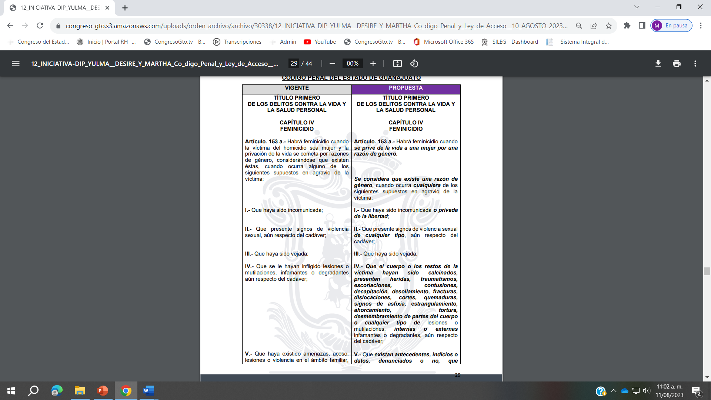

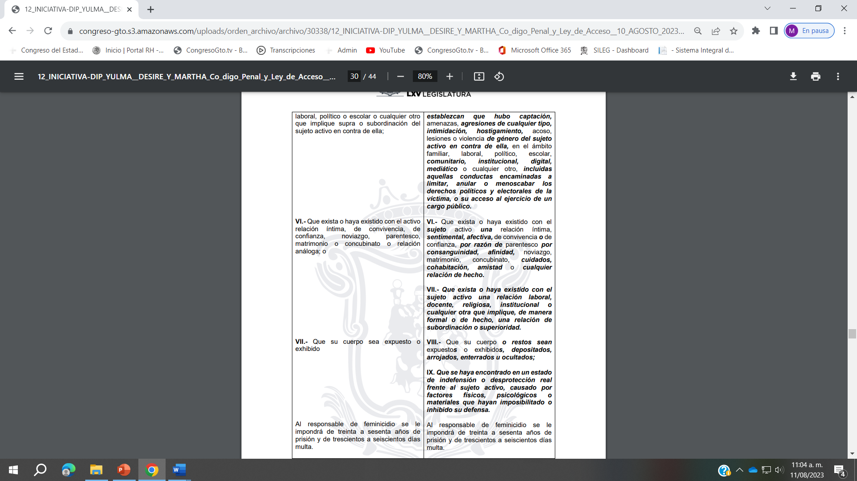
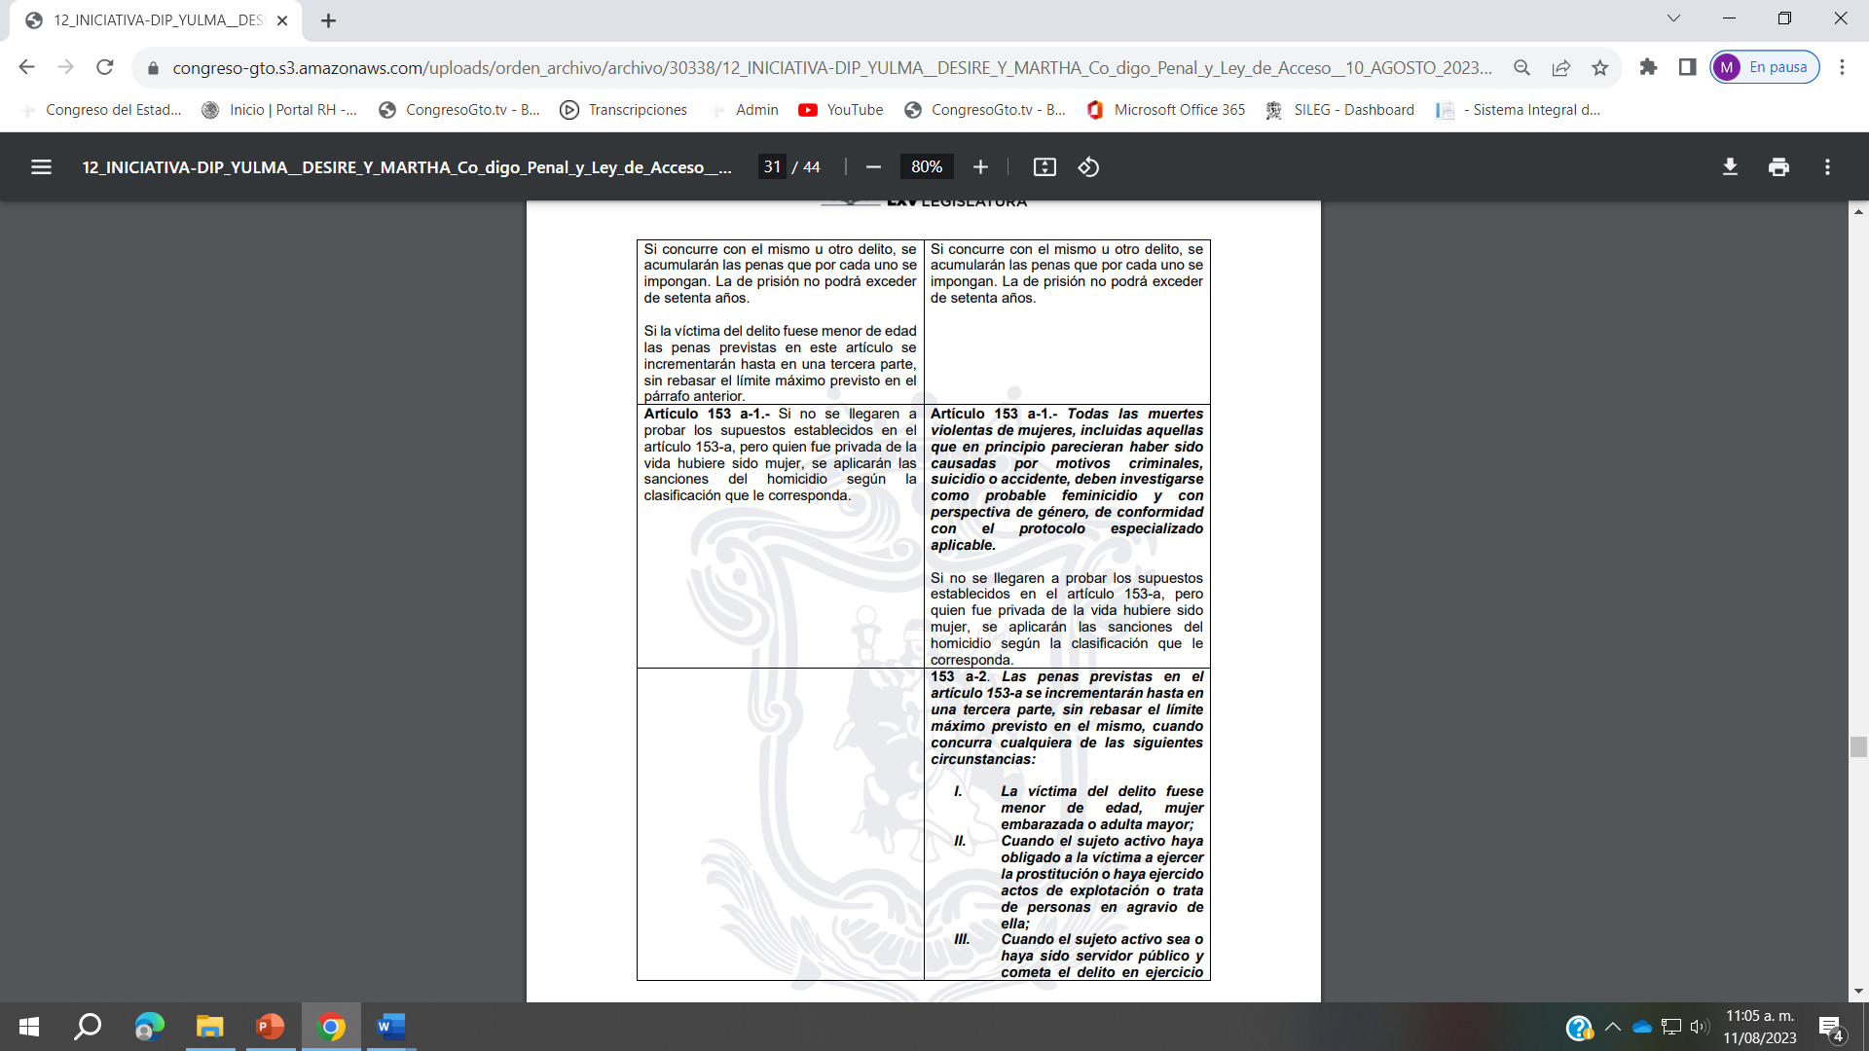

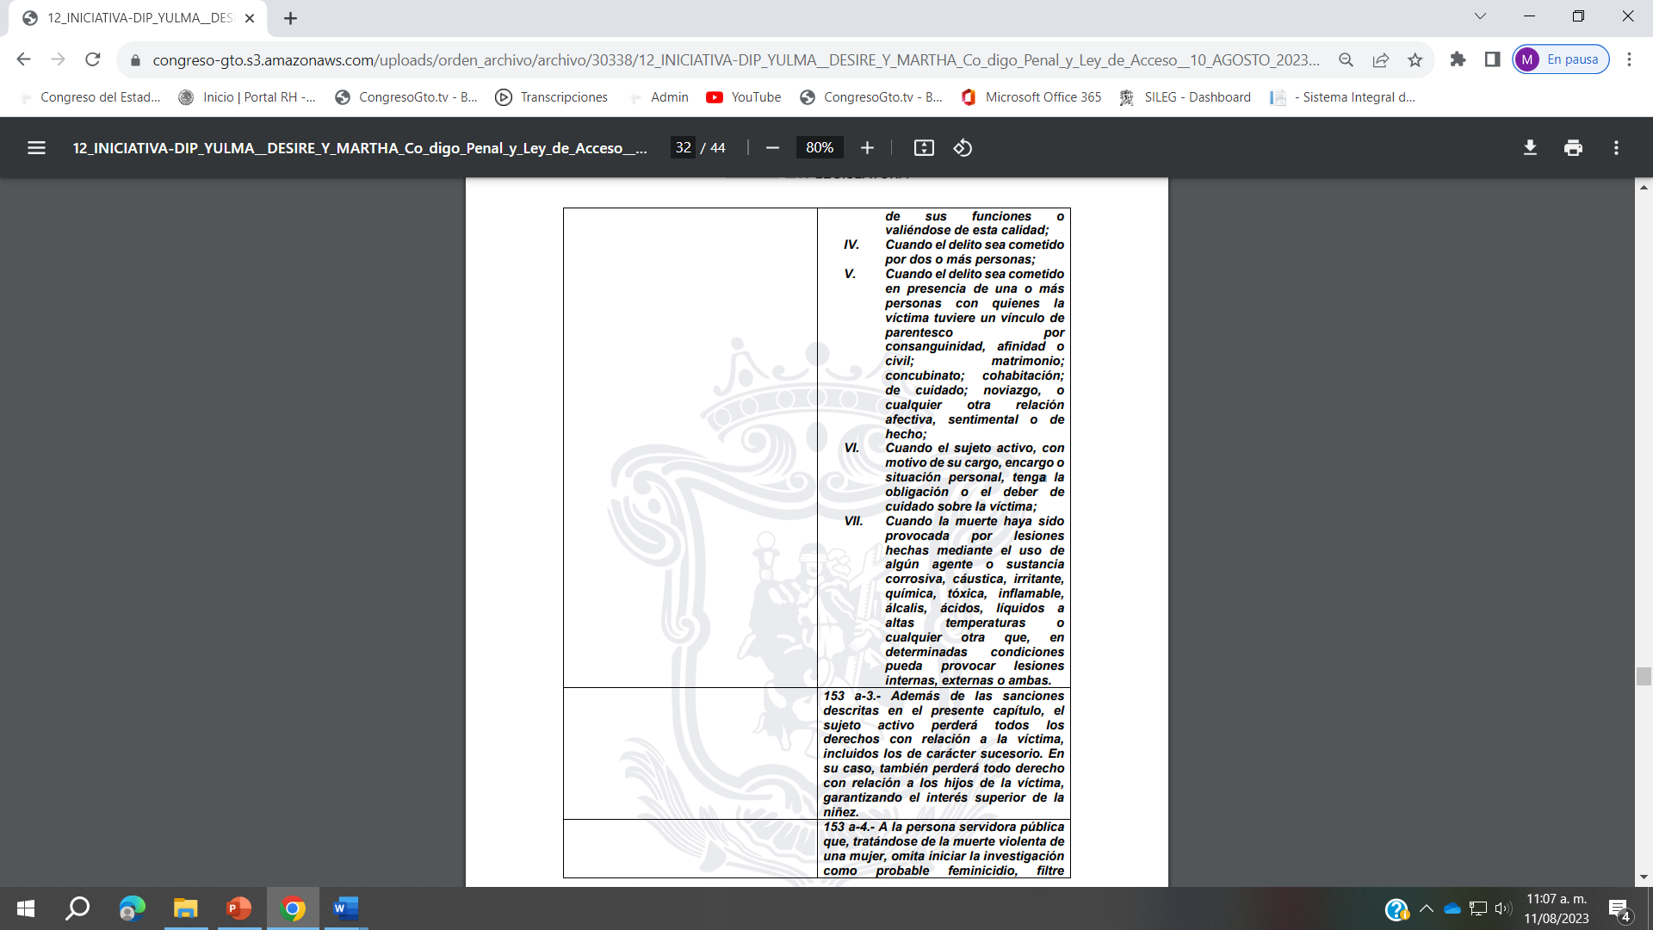
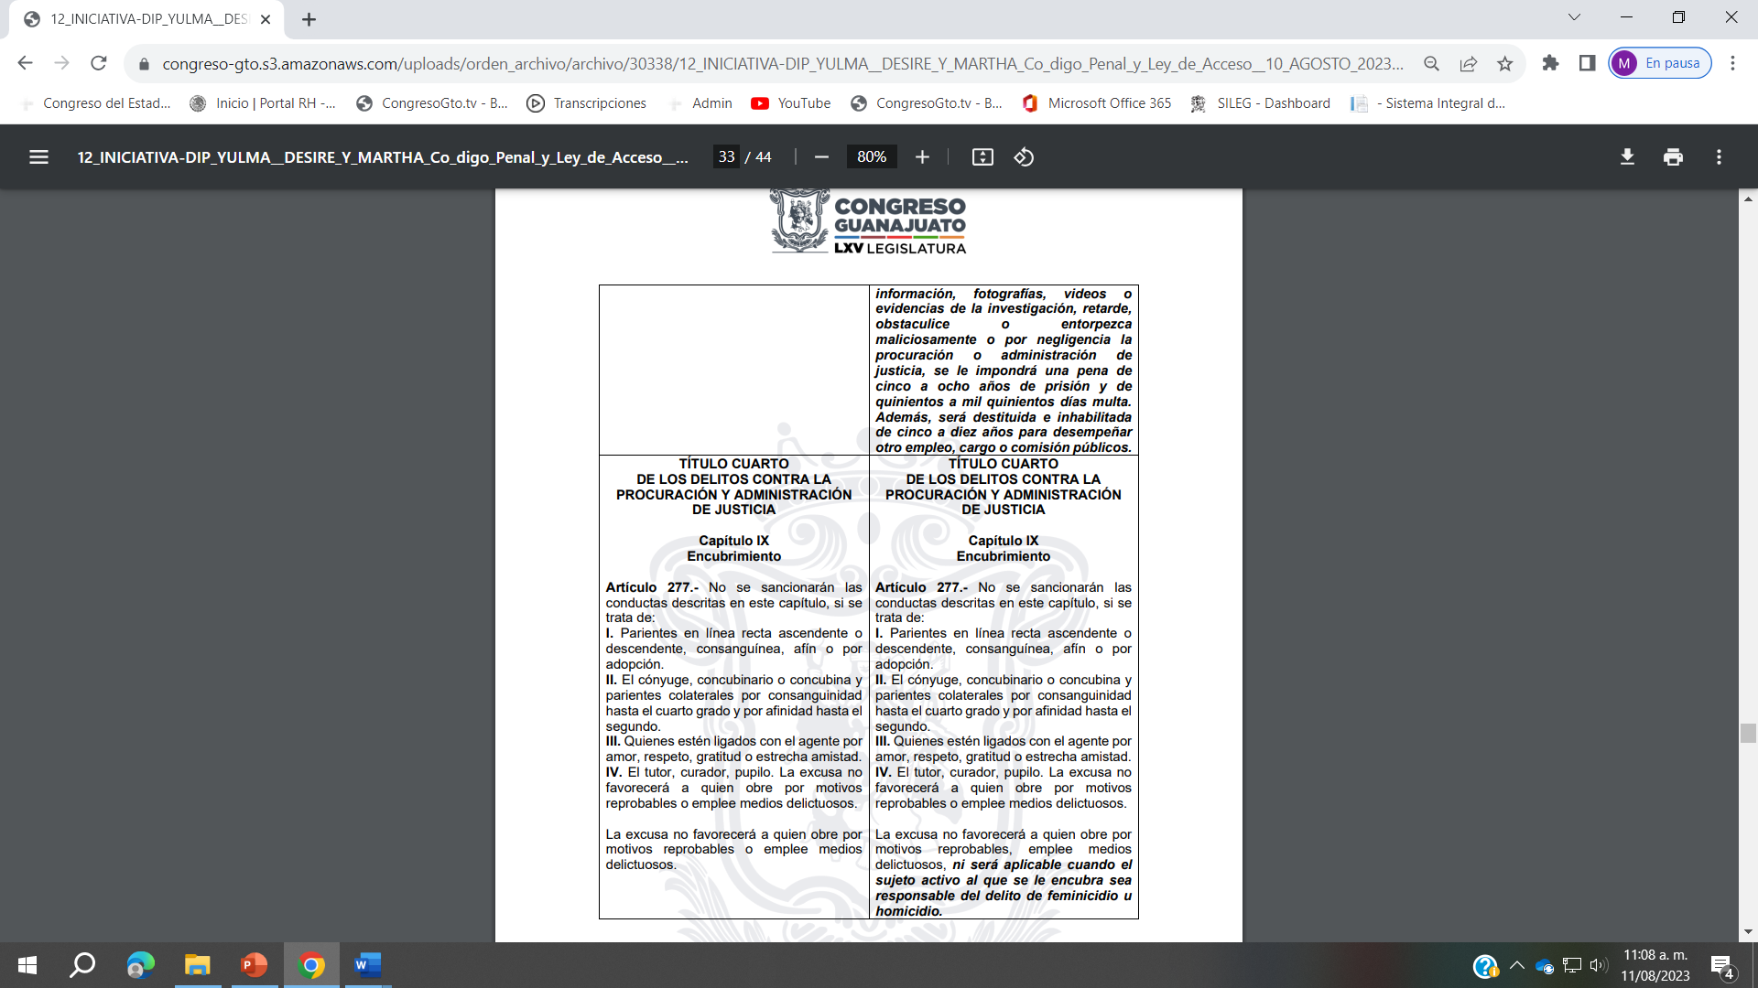

LEY DE ACCESO DE LAS MUJERES A UNA VIDA LIBRE DE VIOLENCIA PARA EL ESTADO DE GUANAJUATO

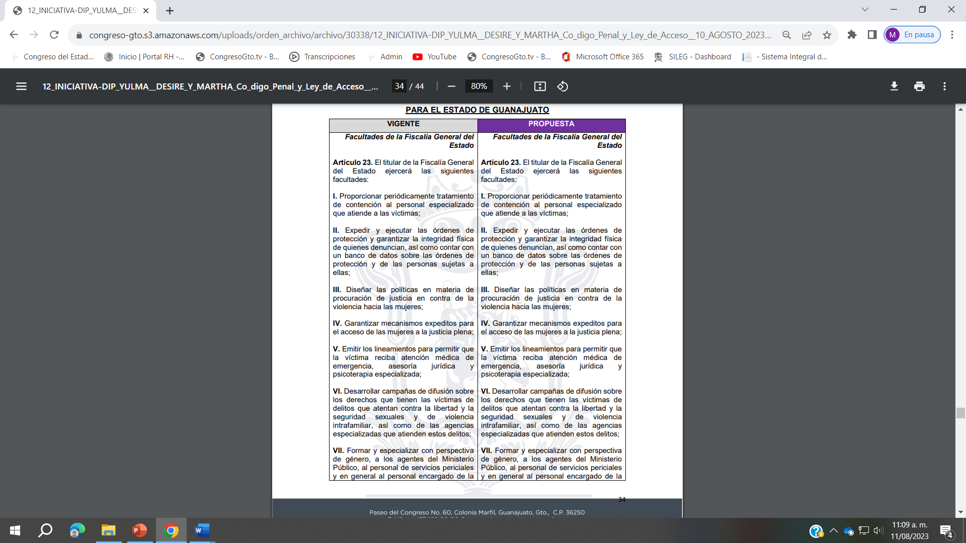
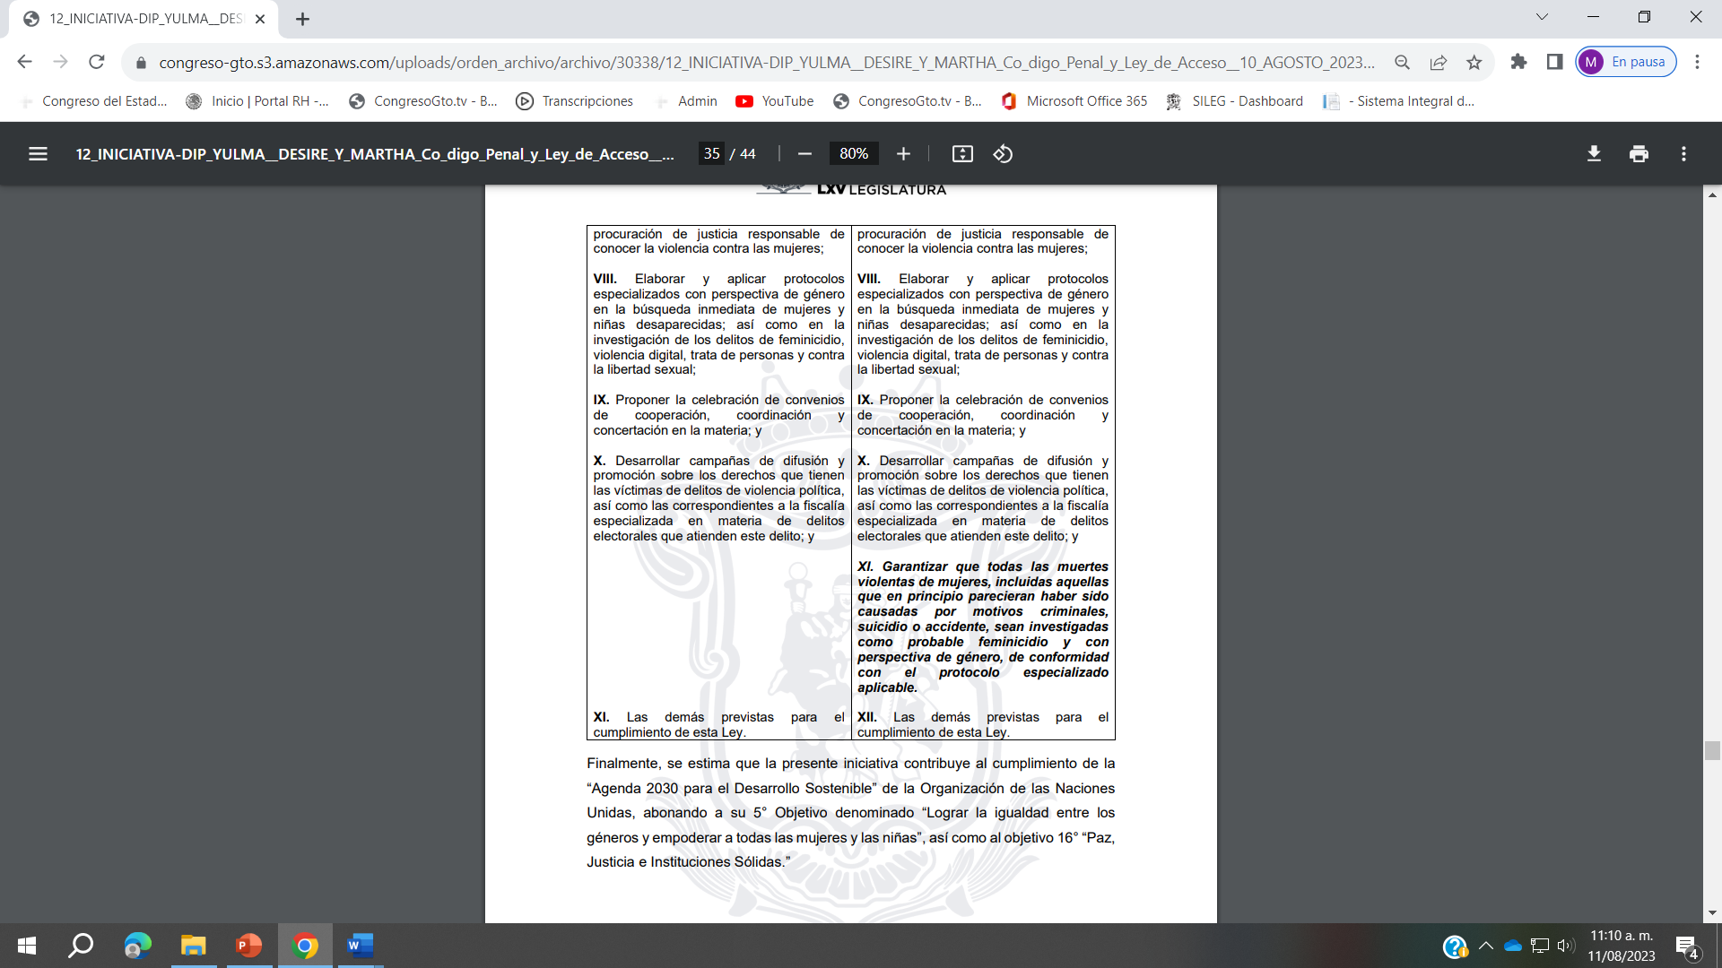

Finalmente, se estima que la presente iniciativa contribuye al cumplimiento de la “Agenda 2030 para el Desarrollo Sostenible” de la Organización de las Naciones Unidas, abonando a su 5° Objetivo denominado “Lograr la igualdad entre los géneros y empoderar a todas las mujeres y las niñas”, así como al objetivo 16° “Paz, Justicia e Instituciones Sólidas.”

De ser aprobada, la iniciativa propuesta tendrá los siguientes impactos de conformidad con el artículo 209 de la Ley Orgánica del Poder Legislativo del Estado de Guanajuato:

- Impacto jurídico: Se reforman los artículos 153 a, 153 a-1 y 277 y se adicionan los artículos 153 a-2, 153 a-3 y 154 a-4 del Código Penal del Estado de Guanajuato y se adiciona una fracción XI al artículo 23, recorriéndose la subsecuente de la Ley de Acceso de las Mujeres a Una Vida Libre de Violencia para el Estado de Guanajuato. Lo que posteriormente implicaría que la Fiscalía General del Estado realice las adecuaciones necesarias a su Protocolo de Actuación para Investigar con Perspectiva de Género el Delito de Feminicidio a efectos de asegurar el cumplimiento del Decreto contenido en la presente iniciativa.
- Impacto administrativo: La presente iniciativa no implica impacto administrativo alguno.
- Impacto presupuestario: La presente iniciativa no conlleva impacto presupuestario.
- Impacto social: De aprobarse esta iniciativa se estará contribuyendo a asegurar que los feminicidios sean clasificados como tal, se investiguen con perspectiva de género, se reduzca su impunidad y se implementen estrategias y políticas para su prevención.

Por lo anteriormente expuesto, sometemos a la consideración del Pleno de este H. Congreso del Estado de Guanajuato, para su aprobación, el siguiente:

PROYECTO DE DECRETO

PRIMERO. Se reforman los artículos 153 a, 153 a-1 y 277 y se adicionan los artículos 153 a-2, 153 a-3 y 154 a-4 del Código Penal del Estado de Guanajuato, para quedar en los siguientes términos:
Artículo. 153 a.- Habrá feminicidio cuando se prive de la vida a una mujer por una razón de género.
Se considera que existe una razón de género, cuando ocurra cualquiera de los siguientes supuestos en agravio de la víctima:
I.- Que haya sido incomunicada o privada de la libertad;
II.- Que presente signos de violencia sexual de cualquier tipo, aún respecto del cadáver;
III.- Que haya sido vejada;
IV.- Que el cuerpo o los restos de la víctima hayan sido calcinados, presenten heridas, traumatismos, escoriaciones, contusiones, decapitación, desollamiento, fracturas, dislocaciones, cortes, quemaduras, signos de asfixia, estrangulamiento, ahorcamiento, tortura, desmembramiento de partes del cuerpo o cualquier tipo de lesiones o mutilaciones, internas o externas infamantes o degradantes, aún respecto del cadáver;

V.- Que existan antecedentes, indicios o datos, denunciados o no, que establezcan que hubo captación, amenazas, agresiones de cualquier tipo, intimidación, hostigamiento, acoso, lesiones o violencia de género del sujeto activo en contra de ella, en el ámbito familiar, laboral, político, escolar, comunitario, institucional, digital, mediático o cualquier otro, incluidas aquellas conductas encaminadas a limitar, anular o menoscabar los derechos políticos y electorales de la víctima, o su acceso al ejercicio de un cargo público.

VI.- Que exista o haya existido con el sujeto activo una relación íntima, sentimental, afectiva, de convivencia o de confianza, por razón de parentesco por consanguinidad, afinidad, noviazgo, matrimonio, concubinato, cuidados, cohabitación, amistad o cualquier relación de hecho.

VII.- Que exista o haya existido con el sujeto activo una relación laboral, docente, religiosa, institucional o cualquier otra que implique, de manera formal o de hecho, una relación de subordinación o superioridad.
VIII.- Que su cuerpo o restos sean expuestos o exhibidos, depositados, arrojados, enterrados u ocultados;
IX. Que se haya encontrado en un estado de indefensión o desprotección real frente al sujeto activo, causado por factores físicos, psicológicos o materiales que hayan imposibilitado o inhibido su defensa.
Al responsable de feminicidio...
Si concurre con...

Artículo 153 a-1.- Todas las muertes violentas de mujeres, incluidas aquellas que en principio parecieran haber sido causadas por motivos criminales, suicidio o accidente, deben investigarse como probable feminicidio y con perspectiva de género, de conformidad con el protocolo especializado aplicable.
Si no se llegaren a probar...

153 a-2. Las penas previstas en el artículo 153-a se incrementarán hasta en una tercera parte, sin rebasar el límite máximo previsto en el mismo, cuando concurra cualquiera de las siguientes circunstancias:

- La víctima del delito fuese menor de edad, mujer embarazada o adulta mayor;
- Cuando el sujeto activo haya obligado a la víctima a ejercer la prostitución o haya ejercido actos de explotación o trata de personas en agravio de ella;
- Cuando el sujeto activo sea o haya sido servidor público y cometa el delito en ejercicio de sus funciones o valiéndose de esta calidad;
- Cuando el delito sea cometido por dos o más personas;
- Cuando el delito sea cometido en presencia de una o más personas con quienes la víctima tuviere un vínculo de parentesco por consanguinidad, afinidad o civil; matrimonio; concubinato; cohabitación; de cuidado; noviazgo, o cualquier otra relación afectiva, sentimental o de hecho;
- Cuando el sujeto activo, con motivo de su cargo, encargo o situación personal, tenga la obligación o el deber de cuidado sobre la víctima;
- Cuando la muerte haya sido provocada por lesiones hechas mediante el uso de algún agente o sustancia corrosiva, cáustica, irritante, química, tóxica, inflamable, álcalis, ácidos, líquidos a altas temperaturas o cualquier otra que, en determinadas condiciones pueda provocar lesiones internas, externas o ambas.

153 a-3.- Además de las sanciones descritas en el presente capítulo, el sujeto activo perderá todos los derechos con relación a la víctima, incluidos los de carácter sucesorio. En su caso, también perderá todo derecho con relación a los hijos de la víctima, garantizando el interés superior de la niñez.

153 a-4.- A la persona servidora pública que, tratándose de la muerte violenta de una mujer, omita iniciar la investigación como probable feminicidio, filtre información, fotografías, videos o evidencias de la investigación, retarde, obstaculice o entorpezca maliciosamente o por negligencia la procuración o administración de justicia, se le impondrá una pena de cinco a ocho años de prisión y de quinientos a mil quinientos días multa. Además, será destituida e inhabilitada de cinco a diez años para desempeñar otro empleo, cargo o comisión públicos.

Artículo 277.- No se sancionarán las conductas descritas en este capítulo, si se trata de:
I. a IV.
La excusa no favorecerá a quien obre por motivos reprobables, emplee medios delictuosos, ni será aplicable cuando el sujeto activo al que se le encubra sea responsable del delito de feminicidio u homicidio.

SEGUNDO. Se adiciona una fracción XI al artículo 23, recorriéndose la subsecuente de la Ley de Acceso de las Mujeres a Una Vida Libre de Violencia para el Estado de Guanajuato, para quedar en los siguientes términos:

Artículo 23. El titular de la Fiscalía General del Estado ejercerá las siguientes facultades:
I. a X.

XI. Garantizar que todas las muertes violentas de mujeres, incluidas aquellas que en principio parecieran haber sido causadas por motivos criminales, suicidio o accidente, sean investigadas como probable feminicidio y con perspectiva de género, de conformidad con el protocolo especializado aplicable.

XII. Las demás previstas para el cumplimiento de esta Ley.

TRANSITORIOS

PRIMERO. Este Decreto entrará en vigor al día siguiente de su publicación en el Periódico Oficial del Estado de Guanajuato.

SEGUNDO. La Fiscalía General del Estado contará con 120 días a partir de la publicación del presente Decreto para realizar las adecuaciones necesarias a su Protocolo de Actuación para Investigar con Perspectiva de Género el Delito de Feminicidio a efectos de asegurar su cumplimiento.

GUANAJUATO, GUANAJUATO A 10 DE AGOSTO DEL 2023.

DIPUTADA YULMA ROCHA AGUILAR
DIPUTADA DESSIRE ÁNGEL ROCHA
DIPUTADA MARTHA LOURDES ORTEGA ROQUE

- La Presidencia.- Se solicita a la diputada Yulma Rocha Aguilar, dar lectura de la exposición de motivos de la iniciativa contenida en el punto 12 del orden del día. (ELD 560A/LXV-I) (ELD 560B/LXV-I)

(Hace uso de la voz la diputada Yulma Rocha, para hablar de la iniciativa en referencia)

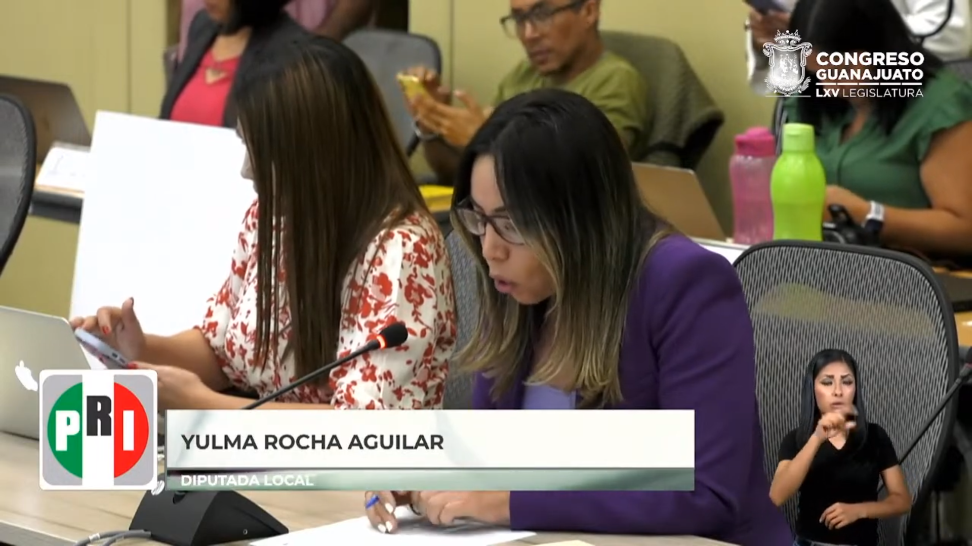
Diputada Yulma Rocha Aguilar

¡Gracias presidenta! esta es una iniciativa que presentamos la bancada feminista integrada por la diputada Martha Ortega la diputada Dessire Angel Rocha y su servidora Yulma Rocha, que pretende reformar el tipo penal del feminicidio, los feminicidios son considerados como la expresión más grave de violencia contra las mujeres, hace referencia explícitamente a la muerte violenta de mujeres por razón de género, a las mujeres se les mata por ser mujeres, por causas inherentes a su sexo y para demostrar el poder que se tiene sobre ellas.

- En las muertes violentas de las mujeres se presentan manifestaciones del ejercicio de una violencia desmedida previa, que evidencia una brutalidad particular en contra del cuerpo de las mujeres, en muchas ocasiones la muerte se produce como el acto final de una violencia previa que fue continua y repetitiva, son crímenes cometidos de manera intencional con enojo con rencor y de manera cruel, el odio en su contra puede llegar a ser tanto, que en ocasiones sus cuerpos continúan siendo agredidos incluso después de que se ha consumado el feminicidio, el término feminicidio tiene su origen en la década de 1970 cuando Diana Russell comenzó a utilizar y difundir la expresión femicidio, como una alternativa al término neutro de homicidio, con el fin político de reconocer y visibilizar la discriminación la opresión la desigualdad y la violencia sistemática contra la mujer, que en su forma más extrema culminen muerte y que de acuerdo con la propia Russell, aplica para todas las formas de asesinato sexista, es decir, los agresores son motivados por un sentido de tener el derecho de matarlas, de tomar su cuerpo, de sentirse superiores a las mujeres, por placer o deseos sádicos hacia ellas o por la suposición de que son de su propiedad.

- Posteriormente Marcela Lagarde, quien para comprender los asesinatos y desapariciones de mujeres y niñas en Ciudad Juárez en la década de 1990 acuñaría en México y en Latinoamérica el término ya de feminicidio que conocemos actualmente al definirlo como un genocidio de mujeres simplemente por su sexo y ella refiere, que se genera cuando las condiciones históricas conforman un ambiente ideológico de machismo y misoginia que produce prácticas sociales que permiten atentados violentos y normalizados contra la integridad la salud libertades de la vida de las mujeres y niñas y esto es importante porque se potencializa cuando el estado es parte estructural del problema por su signo patriarcal dice ella y por su preservación de dicho orden, por lo que es contundente al señalar que el feminicidio entonces pues es un crimen de estado porque favorece la impunidad.

- Los feminicidios no son casos aislados, ni tampoco son delitos intramuros, como en una ocasión lo calificó el fiscal, no son esporádicos, sino que son estructurales producto de una cultura machista y misógina que discrimina a las mujeres por considerar que son el sexo subordinado y por creer las inferiores, en diciembre del 2022 la organización impunidad cero, dio a conocer el estudio impunidad en homicidio doloso y feminicidio del 2022 donde destacan los siguientes aspectos y que ustedes se darán cuenta que al leerlo harán mucho sentido con Guanajuato, los homicidios de mujeres tienden a clasificarse en mayor medida como homicidios culposos fenómeno que no ocurre en el caso de los homicidios de hombres, la tasa de feminicidios se ha duplicado en los últimos 6 años con un aumento del 124% del 2015 al 2021 a pesar de que la primera sala de la Suprema Corte de Justicia resolvió él, lo que conocemos como el caso Mariana Lima que por supuesto, que por cierto la bancada feminista la recibimos en este Congreso recibimos a su mamá en este Congreso, eh resolvió que todas las mujeres las muertes violentas de mujeres deben de ser investigadas como un feminicidio con perspectiva de género, pero a pesar de esta resolución durante el 2021 únicamente el 27% de los homicidios intencionales de mujeres fueron investigados como feminicidios, así como en Guanajuato.

- La impunidad para el feminicidio asciende al 56%, es decir, apenas la mitad de los feminicidios llegan a su conclusión, la investigación llegan a su conclusión con una sentencia condenatoria, para el caso de Guanajuato, no pudo hacerse el estudio en su totalidad por la falta de acceso a la información solicitada, es decir, opacidad de la fiscalía de la cual ya ha sido señalada en otras ocasiones, sin embargo, con los datos que se tenían a la mano se afirma aquí también hay una tendencia en los últimos años de que menos del 10% de los asesinatos de las mujeres son clasificados como feminicidios, por ejemplo en el 2022 de los 537 homicidios culposos, de los 413 homicidios dolosos que se contabilizaron solamente clasificaron 21 como feminicidios en lo que va del 2023 a junio de los 204 homicidios dolosos y 323 homicidios culposos registrados, solamente se han clasificado como feminicidios 6 de esos casos.

- En ese mismo contexto causa común visibilizó que esta entidad tendría un sub registro de feminicidios, lo que coincide también con el informe del grupo de trabajo que atendió la solicitud de alerta de género, donde habla de una diferencia sustancial entre los feminicidios y los homicidios dolosos contra mujeres, lo que hace suponer que hay un sub registro y una incorrecta clasificación.
- En primera instancia atendiendo estos antecedentes la bancada feminista proponemos modificaciones a la definición del tipo penal para darle claridad y asegurar que el feminicidio se ha reconocido y entendido como un delito autónomo, no como una agravante del delito de homicidio por se infiere que el feminicidio es un delito autónomo porque tiene su propio capítulo en el Código Penal, pero la definición que se da en el primer párrafo, lo establece como un homicidio cometido contra una mujer en razón de género y da la percepción de que no sería un delito autónomo, ahora en cuanto los supuestos que componen el delito se proponen diversas modificaciones en lo concerniente a las lesiones, ámbito de manifestaciones en las que se presenta la violencia, relación de la víctima con el sujeto activo relaciones jerárquicas de poder y subordinación estado de indefensión en el que se encuentra la víctima y las maneras en las que se hubiese realizado el hallazgo de los cuerpos.

- Esto con el propósito y visibilizar las maneras en la que los feminicidas asesinan a las mujeres, pues como se mencionó previamente, una de las características esenciales del feminicidio es lasaña y el odio con la que se comenten dichos crímenes, mismos que generalmente van precedidos y continuados de diversas manifestaciones de violencia extrema, agresiones que en ocasiones como lo dije, continúan vulnerando el cuerpo ya muerto de la víctima, además también se adiciona el supuesto de que la víctima había sido privada de la libertad, debido a que, se ha advertido, este supuesto se vincula directamente con la desaparición de mujeres y por ende es un preámbulo del feminicidio, toda vez que suele, cometerse en contextos de encubrimiento de otros delitos que pueden detonar el feminicidio, pues como lo hemos dicho, en el caso de las desapariciones de mujeres, estas están relacionadas con la trata de personas con fines de explotación sexual.

- De igual forma se propone adicionar un artículo 153 a-2 para contemplar las circunstancias mediante las cuales se agrava el delito entre las que se encuentran prostitución forzada y trata de personas, calidad de servidor público del sujeto activo coautoría, en presencia de personas vinculadas a la víctima, deber de cuidado del sujeto activo con una víctima, niñas, adolescentes, mujeres embarazadas y adultos mayores, uso de sustancias corrosivas, cáusticas, irritantes, químicas, tóxicas, inflamables, álcalis o líquidos de altas temperaturas.

- Estas agravantes que acabo de mencionar engloban las máximas expresiones e intensidad de la violencia contra las mujeres y que constituye violencia feminicidas pues suponen escenarios en los que la víctima fuese parte de un sector poblacional en condiciones de vulnerabilidad se lo hubiese puesto o encontrado en un estado de indefensión particular y el delito se cometió con un nivel alto de crueldad, odio, saña o que el sujeto activo se hubiese aprovechado de su estatus para su comisión (Voz) diputada Irma, ¿diputada presidenta? me permite, quisiera hiciera moción de orden porque nadie está poniendo atención y hay muchísimos ruido en la sala ¡por favor¡ (Voz) diputada Yulma, gracias, diputada, (Voz), diputada Presidenta, les pido por favor guardar silencio y moción de orden para poder seguir escuchando con atención a la diputada que está exponiendo su iniciativa ¡gracias! (Voz) diputada Yulma, adicionalmente también se plantea considerar otras disposiciones al tipo penal tales como pérdida de todos los derechos del sujeto activo con relación a la víctima incluidos los de carácter sucesorio y en su caso todo derecho con relación a los hijos de la víctima garantizando el interés superior de la niñez que es una propuesta complementaria a la reforma al Código Penal, que presentó la bancada feminista conocida como la Ley Monzón, eh, también se plantea especificar que todas las muertes violentas de mujeres incluidas aquellas que en principio parecieran haber sido causadas por motivos criminales, suicidio o accidente deben de investigarse como un probable feminicidio y con perspectiva de género de conformidad con el protocolo especializado aplicable.

- También se propone sancionar a las personas servidoras públicas que en los casos de muertes violentas de mujeres omitan iniciar la investigación como probable feminicidio, filtren información, fotografías, videos o vivencias de la investigación, retarden, obstaculizan un torpeza maliciosamente por negligencia la procuración o administración de la justicia, de igual forma en lo que refiere al capítulo relativo al delito del encubrimiento, quienes encubran a un feminicidas no pueden evadir la justicia por haberle brindado su apoyo independientemente de la relación que tengan con él, esto surge en memoria y a consecuencia del feminicidio de Montserrat Bendimes en Roldán cometido en abril del 2021, donde sus padres del presunto feminicidio lo ayudaron a escapar y encubrir el feminicidio;

- Y por último, lo que se refiere a la Ley de Acceso de las Mujeres a una Vida Libre de Violencia también ahí confirmamos el propósito de otorgar al titular de la Fiscalía, el hecho de que garantice, aunque sabemos que se resiste, garantizar que todas las muertes violentas de mujeres incluidas aquellas que en principio parecían haber sido causadas por motivos criminales suicidio, o accidente, sean investigadas como un probable feminicidio y con perspectiva de género de conformidad con el protocolo aplicable.

- Hoy presentamos esta iniciativa con conciencia y responsabilidad esperando que pueda contribuir en Guanajuato y que llegue para nuestro estado el día en que las mujeres, vivir en este gran estado no nos cueste la vida.

- Es cuanto presidenta.

- La Presidencia.- ¡Muchas gracias! diputada.

Se turna a la Comisión de Justicia la parte relativa al Código Penal del Estado de Guanajuato con fundamento en el artículo 113 fracción II y a la Comisión para la Igualdad de Género lo correspondiente a la Ley de Acceso a las Mujeres a una Vida Libre de Violencia para el Estado de Guanajuato, con fundamento en el artículo 116 fracción III, todo de nuestra Ley Orgánica para su estudio dictamen.

De igual forma la parte relativa al primer ordenamiento se remite para su opinión a la Comisión para la Igualdad de Género con fundamento en los artículos 59 fracción décima, segundo párrafo y 116 fracción quinta de nuestra Ley Orgánica.

- PRESENTACIÓN DE LA PROPUESTA DE PUNTO DE ACUERDO FORMULADA POR EL DIPUTADO Y LA DIPUTADA INTEGRANTES DEL GRUPO PARLAMENTARIO DEL PARTIDO VERDE ECOLOGISTA DE MÉXICO POR EL QUE SE EXHORTA AL TITULAR DE LA FISCALÍA GENERAL DEL ESTADO DE GUANAJUATO PARA QUE LLEVE A CABO LA INVESTIGACIÓN DE LOS HECHOS RELATADOS BAJO EL MÁS ESTRICTO RESPETO A LOS DERECHOS HUMANOS Y LOS PRINCIPIOS DE HONRADEZ, IMPARCIALIDAD, LEGALIDAD, EFICIENCIA, EFICACIA Y AUTONOMÍA; ASÍ COMO AL TITULAR DEL PODER EJECUTIVO PARA QUE GIRE INSTRUCCIONES AL SECRETARIO DE SEGURIDAD PÚBLICA ESTATAL PARA QUE ORDENE DE MANERA INMEDIATA LA SEPARACIÓN PROVISIONAL DEL CARGO DE LOS OPERATIVOS QUE PARTICIPARON EN ESTA DETENCIÓN MIENTRAS REALIZA LAS INVESTIGACIONES PERTINENTES RESPECTO DE SU ACTUACIÓN Y, PARA QUE, SE TOMEN LAS MEDIDAS NECESARIAS PARA QUE LOS OPERATIVOS RESPETEN PROTOCOLOS Y EL ESTADO DE DERECHO; Y GARANTICE LA SEGURIDAD DE LA FAMILIA DEL CIUDADANO ÁNGEL BELMAN, POR LAS POSIBLES REPERCUSIONES QUE SE DESPRENDAN DE ESTA DENUNCIA.

DIPUTADA KATYA CRISTINA SOTO ESCAMILLA
PRESIDENTA DEL H. CONGRESO DEL ESTADO DE GUANAJUATO SEXAGÉSIMA QUINTA LEGISLATURA
P R E S E N T E

Quienes suscribimos, el Diputado y la Diputada integrantes del Grupo Parlamentario del Partido Verde Ecologista de México, en la Sexagésima Quinta Legislatura del Congreso del Estado de Guanajuato, con fundamento en lo dispuesto en el artículo 204 fracción III de la Ley Orgánica del Poder Legislativo del Estado de Guanajuato, nos permitimos someter a la consideración de esta Asamblea, la presente propuesta de Punto de Acuerdo, bajo las siguientes:

CONSIDERACIONES

No es sorpresa para nadie que Guanajuato es reconocido a nivel internacional por ser uno de los listados más inseguros del mundo, prueba de ello, son los diversos rankings que colocan a algunos de nuestras ciudades como las más peligrosas del mundo, o las diversas alertas internacionales que se han emitido para que los turistas que visitan nuestro país no pasen por nuestros municipios.

Sin duda, es un problema alarmante, un tema que hasta el día de hoy no se ha podido resolver.

Tanto los gobiernos municipales, como el ejecutivo del estado han sido incompetentes en su lucha contra la violencia e inseguridad en el estado.

Los resultados que nos presentan cada año solo nos demuestran que han sido rebasados, sin importar el derroche millonario para la compra de equipamiento y pagar capacitaciones.

Entendemos que las y los guanajuatenses tengan miedo por las masacres que ven en las calles TODOS los días, los robos a mano armada, los negocios incendiados y baleados, las narcofosas y las balaceras incesantes, pero lo que no es entendible es que sientan miedo por los actos abusivos y arbitrarios de los operativos de las corporaciones policiales estatal y municipales. Eso ya es el colmo.

Y sí, existe un miedo que se generaliza a pasos agigantados, a enfrentarse a los OPERATIVOS DE LAS CORPORACIONES POLICIALES, que haciendo caso omiso de los protocolos y las leyes que rigen su actuación, violentan personas sin justificación alguna.

Hace unos días, un ciudadano se acercó con nosotros para exponer un acto aberrante de injusticia cometido por operativos de las Fuerzas de Seguridad Pública del Estado, donde además de cometer uso indebido de la fuerza, hubo agresiones en contra de ciudadanos.

El pasado 14 de julio, esta persona fue detenida en el municipio de Celaya por una presunta denuncia anónima que, hasta el día de hoy no se ha podido corroborar y que solo sirvió como excusa para que iniciara su martirio y el de su familia.

La primera irregularidad la encontramos en que el informe que rinden quienes detienen a esta persona, dice que el señor Ángel Belman es detenido mientras circulaba por la calle las 07:15 horas, según el documento con el que lo ponen a disposición del Ministerio Público, cuando revisando el GPS del vehículo que conducía cuando fue detenido, se puede constatar que el vehículo detuvo su marcha a las 05:58 horas, por lo que podemos ver una diferencia de 1 hora con 17 minutos, hora que coincide perfectamente con una llamada que realiza durante la revisión.

Esta llamada es sumamente relevante para este caso, ya que con ella se demuestran varias cosas, la primera es que la hora que afirman los operativos de la FSPE que fue la detención, no coincide con la realidad, así como que en ningún momento se encontró el arma que afirman se encontraba en el vehículo durante la detención.

Como les digo, esta llamada es muy relevante, porque además podemos escuchar como los operativos de la FSPE que llevan a cabo la detención se dirigen al sujeto de una manera grosera e intimidatoria y tratan de obligarlo a que declare cosas que claramente no ha hizo.

"Entrégame las armas hijo de tu puta madre" y "Me entregas las armas o reviento tu casa a la v***" son solo algunas de las agresiones verbales que utilizaron contra la persona detenida esa tarde. y que quizá, utilizan cada vez que hacen la detención de ciudadanos inocentes.

Una de esas frases es sumamente relevante, "Me entregas las armas o reviento tu casa a la v***", y lo anterior, porque después de la detención SI REVENTARON LA CASA del detenido, aunque esto no lo refirieron en el informe.

Después de detenerlo y antes de presentarlo ante el ministerio público, exactamente a las 06:40 horas, operativos encapuchados de las Fuerzas de Seguridad Pública entraron a la casa del señor Ángel Belman utilizando las llaves que le quitaron durante la detención y llevaron a cabo una revisión sin mostrar orden judicial o justificar su actuación de forma alguna; revisión que, dicho sea de paso, tampoco agregaron en el informe. Con lo que no contaban es que en la casa se encontraba la pareja de esta persona, a la cual agredieron física y verbalmente, además de que durante todo el cateo torturaron psicológicamente.

Durante la revisión, la pareja del detenido avisó a las autoridades municipales, dejando constancia de esta situación con el secretario de Seguridad Ciudadana del Municipio. Por otro lado, la persona detenida nos cuenta que uno de los operativos que lo mantenía en custodia le dijo "Ya valió verga, tu pinche vieja ya hizo un desmadre, yo creo que ya hasta le aviso al Gobernador".

La revisión ILEGAL duro aproximadamente 40 minutos, terminando aproximadamente las 07:20 horas, de esto hay videos y llamadas telefónicas que lo confirman.

Entre las 7:20 y las 8:55 (que fue la hora en que lo presentaron}, el detenido nos confirmó que lo golpearon en reiteradas ocasiones, lo amenazaron y lo torturaron psicológicamente con su vida y familia.

Cabe señalar que dentro de la lista de los objetos que quedaron a disposición del MP, no se entregaron ni las llaves de su domicilio ni sus identificaciones, por lo que hoy su familia vive con miedo por represalias.

Además, hoy es acusado de posesión de arma de fuego, arma que aparece dentro de la cadena de custodia, pero como ya se presentó, jamás pudieron encontrar durante la revisión.

Esto, estimadas y estimados compañeros legisladores, es solo el recuento de cómo opera la FSPE para "cumplir" con sus cuotas de detenidos, esos números que nos presentan cada año en su informe de resultados, ahora nos hace pensar que son solo chivos expiatorios en una red de corrupción) de las Fuerzas de Seguridad.

Este es solamente uno, de muchos incidentes que hemos escuchado y de los cuales hemos recibido denuncias en TODO EL ESTADO, ninguno con la contundencia y la cantidad de pruebas como este.

Lo que nos demuestra que, ni todas las certificaciones, insignias, premios y reconocimientos internacionales, sirven para evitar que la fuerza pública del estado deje de violar los Derechos Humanos de los Guanajuatenses.

Dicho lo anterior, como Poder Legislativo tenemos la oportunidad de acabar de raíz con los operativos que actúan de manera corrupta e inhumana en contra de las y los guanajuatenses.

Por lo anteriormente expuesto, la diputada y el diputado que conformamos el Grupo Parlamentario del Partido Verde solicitamos a esta Honorable Asamblea la aprobación del siguiente:

P U N T O D E A C U E R D O

PRIMERO.- Esta LXV Legislatura del Estado de Guanajuato acuerda girar atento exhorto al titular de la Fiscalía General del Estado de Guanajuato para que, en el ejercicio de sus atribuciones lleve a cabo la investigación de los hechos relatados bajo el más estricto respeto a los derechos humanos y los principios de honradez, imparcialidad, legalidad, eficiencia, eficacia y autonomía.

SEGUNDO.- Esta LXV Legislatura del Estado de Guanajuato acuerda girar atento exhorto al titular del Poder Ejecutivo del Estado, para que, en ejercicio de sus atribuciones, gire instrucciones al Secretario de Seguridad Pública estatal para que ordene de manera INMEDIATA la separación provisional del cargo de los operativos que participaron en esta detención mientras realiza las investigaciones pertinentes respecto de su actuación, y para que se tomen las medidas necesarias para que los operativos respeten protocolos y el estado de derecho.

TERCERO.- Esta LXV Legislatura del Estado de Guanajuato acuerda girar atento exhorto al titular del Poder Ejecutivo del Estado, que, en ejercicio de sus atribuciones, garantice la

SEGURIDAD de la familia del ciudadano Ángel Belman, por las posibles repercusiones que se desprendan de esta denuncia.

Guanajuato, Gto., 27 de julio de 2023

El Diputado y la Diputada integrantes del Grupo Parlamentario del
Partido Verde Ecologista de México

Dip. Gerardo Fernández González

Dip. Martha Lourdes Ortega Roque

- La Presidencia.- Se da cuenta con la propuesta de punto de acuerdo referida en el punto 13 del orden del día; y (ELD 319/LXV-PPA)

Se turna a la Comisión de Seguridad Pública y Comunicaciones con fundamento en el artículo 119 fracción II y IV de nuestra Ley Orgánica para su estudio y su dictamen.

- PRESENTACIÓN DE LA PROPUESTA DE PUNTO DE ACUERDO SUSCRITA POR EL DIPUTADO ERNESTO MILLÁN SOBERANES INTEGRANTE DEL GRUPO PARLAMENTARIO DEL PARTIDO MORENA PARA EXHORTAR AL AYUNTAMIENTO DE GUANAJUATO, PARA QUE DENTRO DE SUS ATRIBUCIONES Y OBLIGACIONES REALICE UNA REVISIÓN INTEGRAL QUE EL ACTUAR DEL PRESIDENTE MUNICIPAL ESTÉ APEGADO A LA LEY ORGÁNICA MUNICIPAL Y A LAS DIVERSAS LEYES QUE DEBEN DE SER ACATADAS Y RESPETADAS POR EL MISMO; Y PARA QUE REALICE UNA REVISIÓN INTERNA SOBRE EL CUMPLIMIENTO DE LA LEY ORGÁNICA MUNICIPAL EN LAS ACCIONES Y PROGRAMAS APROBADOS Y REALIZADOS POR LA ADMINISTRACIÓN PÚBLICA MUNICIPAL, EN LOS TÉRMINOS DE LAS FRACCIONES E INCISOS DEL ARTÍCULO 76 DE LA REFERIDA LEY.

Diputada Katya Cristina Soto Escamilla
Presidenta de la Mesa Directiva del Congreso del Estado de Guanajuato
LXV Legislatura
Presente.

Ernesto Millán Soberanes del Grupo Parlamentario de MORENA en la LXV Legislatura del Congreso del Estado de Guanajuato, con fundamento en lo dispuesto por los artículos 57 primer párrafo de la Constitución Política para el Estado de Guanajuato, así como el artículo 204 fracción III de la Ley Orgánica del Poder Legislativo del Estado de Guanajuato, nos permitimos poner a la consideración de la Asamblea la siguiente propuesta de Punto de Acuerdo, según la siguiente:

Exposición de motivos

La actitud y prepotencia con la que se desenvolvió el alcalde Alejandro Navarro en contra de manifestantes el pasado día 31 de julio en el marco de la fiesta de la Cueva de esta ciudad capital, solo dejan al descubierto su verdadera personalidad, contraviniendo así lo estipulado en Ley Orgánica Municipal, relativa a la ética de los integrantes del Ayuntamiento de abstenerse de perjudicar, lesionar física o moralmente a cualquier ciudadano.

Una personalidad altanera, prepotente y de gobernante pequeño, pero eso solo ha sido muestra de sus 5 años al frente de la administración municipal donde ha tenido un sin número de actos que no son dignos de un alcalde de una ciudad patrimonio de la humanidad.
Mientras sea en redes sociales todo es bonito y armado, pero cuando es en el día a día sin un libreto que seguir, su preparación en todos los sentidos deja mucho que desear, declaraciones sin sustento, amenazas y ataques a la ciudadanía, violencia política y muchas, muchas, cosas más.

Muestra de ello, es la lamentable declaración del año pasado, en la que culpó de la muerte de una menor a los padres, que por que, a sus dichos, estaban en malos pasos.

Es contundente en las amenazar a quien no está con él, o mejor dicho a quienes no le pasan la cuota mensual, con cerrarles sus negocios o negarles permisos, pero es laxo con sus cuates, dándoles permisos para construcciones, con su personal que maneja alcoholizado y deja lesionados como lo hizo la Secretaría Particular de la Presidenta del DIF Samantha Smith o dejando circular camiones que están poniendo en peligro la vida de los guanajuatenses, y que la mismo tiempo quiere aumentar el pasaje en perjuicio de miles de personas que utilizan este transporte diariamente.

Es poco lo que se pueda decir de las actitudes de este presidentito, pero lo más preocupante son sus decisiones que han afectado directamente a los guanajuatenses.

Dice tener una capital segura, sin embargo, tan solo en lo que va de este año, los delitos de homicidios dolosos, feminicidios, homicidio culposo, robo a transeúnte, extorción, violencia familiar y lesiones dolosas han ido en aumento; 13 personas han sido asesinadas en el municipio y dos de ellas han sido policías en activo, cada día 3 mujeres son víctimas de violencia haciendo de la capital un lugar inseguro para la mujer.

La extorción ha aparecido en la ciudad aunque él lo quiera minimizar, culpando a los comerciantes que se dejan llamándolos “inocentes”, claro, como sus negocios están bien cuidados por la policía municipal, pues a él no le afecta que estos “bandidillos” hagan de las suyas con los comerciantes capitalinos, sin embargo la realidad de este delito supera su ficción e intentonas de hacer creer a la sociedad que la capital está bien, no tiene estrategia de seguridad, no tiene plan, cree que con sus operativos está combatiendo la inseguridad, pero los número oficiales dicen otra cosa, está ya más preocupado por que se le sigan cumpliendo milagritos y de gira, que por gobernar para los cuevanenses.

Su cinismo se vio reflejado apenas la semana pasada, cuando sin tapujos fue a inaugurar las canchas de futbol de la ex estación, esas mismas que hace un año pretendía derrumbar para construir un centro comercial y que gracias al empuje y organización de los ciudadanos lograron mantener en pie este espacio deportivo, se cuelga medallitas que no le corresponden, aquí hay que aplaudir a quienes desde un momento levantaron la voz para impedir que realizara esa obra de corrupción que intentaba Navarro.
Misma ciudanía organizada a la que traicionará dando los permisos desde el IMPLAN para la construcción de espacios en el emblemático Cerro de la Bufa, ese que con gritos y consignas defendió hace más de 10 años y que en parte fue lo que lo llevó a la Presidencia Municipal, y que hoy, sentado en la silla, se le olvidaron sus raíces y principios sociales y los cambió por los beneficios económicos, estaremos muy atentos a los trabajos que se realicen para el Plan Municipal de Desarrollo, y no permitiremos vaya en contra del patrimonio de los guanajuatenses que hacen su fiesta de la Cueva en este lugar.

Navarro odia a la sociedad organizada, les teme y los denosta, como con el tema del basurero, en el que fue omiso a las recomendaciones del propio gobierno del Estado, y en el que un grupo de expertos académicos, investigadores y activistas quisieron sumarse a los trabajos de la clausura del basurero e implementación de un plan integral de recolección de residuos y la respuesta del Alcalde y el grupo panista fue cerrazón, negativas tras negativas a sentarse a dialogar con esa misma ciudadanía que los puso en esos puestos, negando la participación ciudadana en temas tan importantes como la salud y el medio ambiente, pero eso sí pagará casi medio millón de pesos a una sola persona para que haga esos trabajos, ¿Raro no?, aunque raro no es es que ya el fraccionamiento CUCURSOLA en plena Sierra de Guanajuato, de repente ya cuente con todos los permisos municipales en regla y pueda operar para beneplácito de algunos cuantos afectando a la comunidad de Santa Rosa con el vital líquido que de por si es poco en la capital.

El trabajo honrado siempre será impulsado por Morena, sin embargo la organización es clave dentro de un Ayuntamiento, algo en lo que está limitado Guanajuato, prueba de ello, es que basta ir los fines de semana al centro esta ciudad Patrimonio de la Humanidad, y encontrarla sucia, con olor a orines, con una desorganización total de puestos ambulantes tapando las maravillosas vistas de la Basílica de Guanajuato y la Plazuela de los Ángeles, desorden total de la dirección de fiscalización, pero para Navarro mientras paguen no pasa nada.

En fin, pudiera seguir todo el día señalando las múltiples acciones que van en contra de los guanajuatenses, pero estoy seguro se lo cobrarán en las urnas en el 2024, ya que cree que la Presidencia Municipal de Guanajuato es algo así como una monarquía y él quiere dejar a su Reina al mando, pero la sociedad ya despertó y ve su mezquindad, arrogancia, riqueza inexplicable y bravuconería.

Pero seamos honestos, Navarro al mismo tiempo está siendo solapado en sus decisiones por un grupo de regidores y síndicos panistas aplaudidores que le votan todo a favor sin importar a quien afecten, le son leales a lo ilegal y permiten estas atrocidades del alcalde, en este trienio son tan culpables los miembros de acción nacional del cabildo y directores generales de la administración como el propio Alejandro, violentado con esos votos que le dan en sesiones, los mandatos que les establece a los Ayuntamiento la Ley Orgánica Municipal en su artículo 76 fracción I, incisos d), e) y ñ); fracción II incisos a) y f), fracción III incisos b), c) y d); fracción IV inciso i); fracción V incisos a), d), f) e i), entre otros.

Guanajuato merece alguien que se preocupe más por gobernar que por ser influencer, alguien que realmente se preocupe por la sociedad y no por hacerse millonario, alguien que realmente quiera sacar a delante a Guanajuato.

En mérito de lo anteriormente expuesto y motivado, me permito someter a la consideración de esta Honorable Asamblea, la siguiente propuesta de:

ACUERDO

Primero. La LXV Legislatura del Estado Libre y Soberano de Guanajuato acuerda emitir un atento exhorto al H. Ayuntamiento de Guanajuato periodo 2021-2024, para que dentro de sus atribuciones y obligaciones realicen una revisión integral que el actuar del Presidente Municipal esté apegado a la Ley Orgánica Municipal y las diversas leyes que deben de ser acatadas y respetadas por el mismo.

Segundo. La LXV Legislatura del Estado Libre y Soberano de Guanajuato acuerda emitir un atento exhorto al H. Ayuntamiento de Guanajuato periodo 2021-2024, para que realicen una revisión interna sobre el cumplimiento de la Ley Orgánica Municipal en las acciones y programas aprobadas y realizadas por la administración pública municipal, en los términos de las fracciones e incisos del artículo 76 mencionados.

ERNESTO MILLAN SOBERANES

Guanajuato, Gto, 8 de agosto de 2023

- ASUNTOS GENERALES.

- La Presidencia.- Corresponde abrir el registro para tratar asuntos generales.

- Informó que previamente se han inscrito el diputado David Martínez Mendizábal con el tema “conflicto” y la diputada Irma Leticia González Sánchez con el tema “aclaraciones”.

- Si algún otro integrante de la Diputación Permanente desea inscribirse manifiéstelo a esta presidencia indicando el tema.
- Queda de la siguiente manera:

- Iniciamos con el diputado David y posteriormente con la diputada Irma.

- Se otorga el uso de la voz el diputado David Martínez Mendizábal hasta por 10 minutos diputado.

(Hace uso de la voz el diputado David Martínez Mendizabal, para hablar en asuntos de interés general)

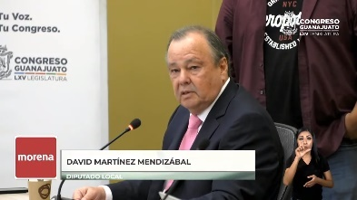

Sí como no, presidenta ¡muchas gracias! hemos sostenido el Grupo Parlamentario de Morena que hay 2 problemas graves en Guanajuato, no son todos pero hay dos problemas graves, uno tiene que ver con la pobreza y la ausencia de medición del impacto de la política social en Guanajuato y el otro el asunto de la inseguridad, al primero debo compartir que el día de hoy a las 10:00 de la mañana el Consejo Nacional de Evaluación de la Política de Desarrollo Social CONEVAL, publicó sus resultados 2022, a Guanajuato le fue, bien en términos de combate a la pobreza, lo mismo que al país, la pobreza en el país disminuyó 5 millones de personas, sin programas sociales para quien considere que no aporta nada a la gente pobre, sin programas sociales hubiera habido 3.5 millones más de pobres, es decir, los programas sociales del Gobierno Federal, sobre todo, han aportado un personaje importante en la disminución de la pobreza y hubiera habido 2.5 millones más de la pobreza externa, lo que significa también que los programas sociales están yéndose a la gente más pobre, quizá no suficientemente pero están yéndose, esa es la buena noticia, creo que todo el mundo tendría que alegrarse de la disminución de la pobreza en el país, para que ya no sigamos repitiendo a veces, como loros de está aumentando la pobreza que etcétera, etcétera.

¿Cómo le fue a Guanajuato? -ah Guanajuato le fue bien en términos de combate a la pobreza- 446 mil personas, salieron de pobres en Guanajuato y yo me congratulo a que esto, sea una realidad porque nadie puede, nadie puede desear que aumente la pobreza en el país, la interrogante es ¿por qué disminuyó la pobreza en Guanajuato? y eso no lo sabemos -porque no hay programas de evaluación de combate a la pobreza en Guanajuato- ni el IMPLANEG ni la SEDESHU, han cumplido con la obligación, de evaluar los programas sociales, pero algo hoy positivo está ocurriendo en Guanajuato que disminuyó la pobreza, la mala noticia es que Guanajuato sigue ocupando el lugar 28 en rezago educativo, 28, ahora que está discutiendo el modelo educativo, algo tenemos que hacer en guanajuato, para que deje de estar en los cuatro primeros lugares del rezago educativo.

El rezago educativo como ustedes saben, es que los niños las niñas de 6 a 12 años en primaria y la concluyan de secundaria, es decir, que la etapa de edad coincida con el logro educativo, bien, es el primer problema yo lo quería anticipar, invito a este Congreso que analizamos los datos de la pobreza, que los analicemos sin decir, no sirve el Gobierno Federal o no sirve el Gobierno Estatal o no sirve nada de lo que hace el país sino que se analicen exactamente qué es lo que esta ocurriendo en Guanajuato para que lo consideremos de manera adecuada y potenciamos lo que se está haciendo bien y corrijamos lo que se está haciendo mal, ojala haya una mesa de trabajo de discusión sobre la pobreza en Guanajuato y por supuesto Morena, lo va a impulsarte técnicamente, técnicamente, de no partidistamente, técnicamente para saber que estamos haciendo bien.

Es el primer asunto que tenía que ver con la pobreza, el segundo asunto el que quiero compartir obedece a una petición ciudadana de la gente que Celaya, lo voy a leer, y tiene que ver, con que hubo un abuso policial en San Juan de la Vega, el 13/09/2022 un reportero Ángel Galindo, denunció públicamente un presunto abuso de autoridad tras ser tener por lamentos de la policía municipal en Celaya el 29/04/2023 que el 15 de enero de este año como fue testificado en el, tanto por el Partido Verde, como por nosotros el exhorto de la sesión pasada, hubo una violación grave ya documentada por la Comisión Nacional de Derechos Humanos en varias recomendaciones que no se han concluido para la presidencia municipal de Celaya.

El abuso policial 19 de marzo 2023, donde agentes agreden a clientes de un bar y víctimas del abuso policial en Rincón de Tamayo, interponen denuncia por tortura el 25 de julio.

Paso a leer lo que me pidieron que leyera y es el siguiente: el día de hoy, queremos dirigirnos al Presidente Municipal de Celaya, así como el Director de la Policía Municipal y el Secretario de Seguridad con el fin y propósito de expresar el sentir ciudadano y transmitir la necesidad apremiante de una mayor sensibilidad e empatía en el tema de la seguridad de nuestra querida ciudad, entendemos la importancia de mantener el orden y salvaguardar la integridad, de todos los ciudadanos, sin embargo, nos preocupa profundamente la reciente, serie de incidentes en los cuales se ha cuestionado la actuación de la policía municipal, es esencial que nuestras fuerzas de seguridad actúen siempre dentro del marco de la ley respetando los derechos humanos de todas y todos los habitantes de Celaya y sus alrededores, hacemos un llamado vehemente a la autoridad correspondiente para que se tomen las medidas necesarias a fin de garantizar que la policía municipal trabaja en beneficio de la ciudadanía protegiendo y sirviendo a la comunidad en lugar de perpetuar actos que pueden dañar a la confianza de las instituciones -uno escucha a los habitantes de Rincón de Tamayo y de Celaya y realmente lo que está ocurriendo, es de espantarse, así mismo, aprovechamos esta oportunidad para solicitar públicamente, una disculpa formal al gobierno de Juventino Rosas y Villagrán, por cualquier actuación que haya ocurrido fuera de la jurisdicción de la policía municipal de Celaya y que haya afectado negativamente a la población de dichos municipios, reconocemos como guanajuatenses la importancia de mantener relaciones armoniosas y respetuosas con nuestros municipios vecinos y estamos comprometidos en señalar cualquier acto que vaya en contra de la fraternidad y armonía, de todos los municipios que conforman el Estado de Guanajuato, recuperar la confianza en las instituciones de seguridad es trabajo de todos, cualquier mal entendido o conflicto que haya surgido, por la actuar indebido de la corporación de seguridad de Celaya, debe ser enmendad a la brevedad.

Agradecemos su atención y los firman ciudadanos, ciudadanas de Celaya, de Villagrán también, es todo lo que quería decir, hay una discusión siempre ya sé que fueron cesados 5,6 policías de Celaya, pero el asunto no se remedia ahí, 8, 8 policías, no se remedia ahí, solamente corriendo los policías, sino haciendo un análisis crítico del sistema de seguridad, que es mucho más amplio de sacar a la policía que no funciona.

¡Muchas gracias presidenta.

- La Presidencia.- ¡Muchas gracias! ¿Diputada Irma Leticia?

(Hace uso de la voz la diputada Irma Leticia González Sánchez, para hablar en asuntos de interés general)

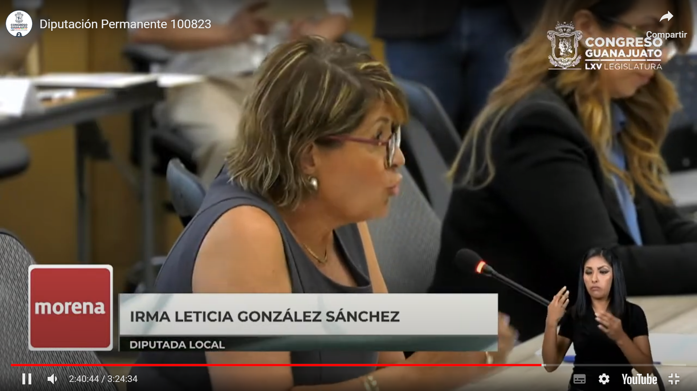
¡Muchas gracias! presidenta, buenas tardes a todas y a todos ustedes y mi tema es aclaraciones y seguramente este tema pues vamos a tener que estarlo tocando a menudo en estos días que están próximos a iniciar las clases y es por ello que, que, tomó el uso de la voz, porque el martes el Gobierno Federal comenzó a dar respuestas contundentes a las compañeras de desprestigio sobre la política, a las campañas ¡perdón! desprestigio sobre la política educativa federal, por eso es muy pertinente que tengamos esta política educativa como lo que realmente es, una de las avanzadas en términos de derechos humanos de nuestra historia reciente todo comenzó con la reforma constitucional del año 2019, al artículo tercero, para señalar, no sólo que la educación debe de ser universal, inclusiva, pública gratuita y laica, sino, que debe basarse en el respeto a la dignidad de las personas con un enfoque de derechos humanos y de igualdad sustantiva, esta reforma no puede, convertirse en letra muerta, todo lo contrario, necesita que hablemos de la realidad y que esto sea una realidad, por lo cual se estableció un sistema de becas más amplio como nunca lo había habido sin estar condicionado para combatir la deserción y se creó la nueva escuela mexicana que trajo nuevos planes de estudio, programas, sintéticos, programas analíticos y libros de texto.

- El plan de estudios, pone en el centro el trabajo interdisciplinario en la elaboración de proyectos y está pensado para conseguir los fines de la reforma constitucional, un perfil de egresos que incluya que las y los estudiantes valoren la diversidad, que aprendan a dialogar, que reconozcan que hombres y mujeres tienen los mismos derechos entre otras, los programas sintéticos establecen los conocimientos que se deben abordar a nivel nacional en cada fase del trayecto educativo, para lograrlo se tienen programas analíticos donde vienen las estrategias para contextualizar el aprendizaje, pero que están abiertos para que las maestras y los maestros ajusten los conocimientos, de acuerdo con la realidad de sus grupos y de su comunidad, si bien hay temas, la mayoría de temas, son para todas, los estados también hay diferencias porque en Chiapas no es lo mismo que se vive, que en Nuevo León, en Guanajuato tampoco, que en Oaxaca, tenemos distintas realidades y también tenemos distintos problemas, esto permite que ellos determinen cómo aplicar los contenidos de su región y a su grupo de aquí se desprende que necesitábamos nuevos libros de texto con planeaciones de proyectos que permitan introducir los contenidos con actividades de trabajo que permitan aplicar los conocimientos en la resolución de problemas, por ejemplo, en los libros de cuarto año de primaria se usa una actividad sobre la digestión, que enseña anatomía, cálculos con los tiempos de nuestra ingesta, biología a través de pequeños experimentos y así otros ejemplos, otro ejemplo es, la reflexión sobre el cambio climático, que se contiene de tal forma, que si así se puede aprender geografía, historia, matemáticas, etcétera.

Necesitamos enseñar a los niños de que los niños se enseñen a comprender, porque muchos niños se enseñaban a machetear, a memorizar, pero no entendían y eso es lo que les da el, el, que la mente se pueda adaptar y pueda tomar otro tipo de conocimientos y de precisiones y también de ellos opinar, todo esto se hizo de la mano de expertos de miles de maestros y también de padres de familia, no es como los anteriores reformas educativas, que se oponían incluso reprimiendo al magisterio, ahora se respeta la autonomía docente, pese a que es parte del discurso de desprestigio que ha encabezado Acción Nacional, los libros no se hicieron sin consultar a los profesores, expertos, o padres de familia, por el contrario, fue un trabajo colectivo, que participaron 1998 maestros que se registraron para participar en el contenido y la creación de la familia de libros de texto gratuitos todo a través de una convocatoria abierta.

Se llevaron a cabo, 32 asambleas nacionales, donde participaron más de 1 millon de maestros específicamente 1 millon 35 mil 121 donde se hizo el diagnóstico del plan de estudios y de cómo debería ser la familia de libros de texto analizando como ha venido siendo y qué problemas tenían incluso se hicieron cuestionarios virtuales con más de 100 mil participaciones exactamente fueron 100 mil 89 participaciones, luego se integraron grupos de formación donde se desarrollaron espacios de creación de conocimiento y diálogos con especialistas cuando se tuvo el primer modelo de libros se hizo una caravana de la nueva escuela mexicana en 12 estados, donde se discutió, luego se hicieron mesas de trabajo de especialistas para afinar ese primer modelo y se concluyó con tutorías de acompañamiento para tener un producto de calidad, por si no fuera suficiente, de este producto de calidad se hicieron 925 evaluaciones y por parte de 55 dependencias, ahí también las dependencias que participaron fueron la SEP el CONACYT, 9 secretarías de educación estatales, y otras universidades públicas y privadas, entre muchas otras, todo esto ha permitido que hoy tengamos 33 libros terminados que se traducen en casi 100 millones de ejemplares, que se están distribuyendo en almacenes escolares para entregarse este ciclo que inicia próximamente en unas semanas, evidentemente las acusaciones de que no se consultó en la construcción de estos libros es totalmente mentira.

Por su parte los contenidos de los libros, ayudan a cumplir con el mandato constitucional se contiene elementos de sobra, problemas de elementos de sobre problemas sociales que todas las personas vivimos, se habla de racismo, de machismo y de pobreza, que se busca que desde pequeños se haga conciencia de la importancia que tiene, luchar contra estos problemas y que nosotros ahorita vemos que van avanzando gracias a este gobierno.

También se tiene educación sexual, ¿por qué se tiene educación sexual que muchas veces se reprimía? y ¿hubo veces que hasta también las rechazaron? por ejemplo en 2022 tuvimos más de 22 mil caso en adolescentes, para ser exactos, fueron 22 mil 400 60 casos aquí en el estado de Guanajuato, en suma, los nuevos libros de texto gratuitos son una herramienta para garantizar el derecho a la educación de la niñez durante su trayecto educativo, son parte de una nueva forma de aprendizaje, ¡sí! pero es una forma, una forma que fue debidamente analizada.

Por último, todas las dudas que puedan surgir más allá de lo que digamos nosotros o de lo que diga nosotros partidos, afortunadamente pueden consultarse ya que en la página de la CONALITEG vamos a consultarlos y hacernos un criterio propio, pero no confundamos a la ciudadanía, no confundamos a los niños que están deseosos de aprender, no les quitemos esa oportunidad de que puedan analizar, que puedan comprender, de verdad sumamos y estamos abiertos seguramente dentro de este Gobierno Federal en que todas las opiniones se suman que sea perfectible y que todos trabajemos en pro de la educación, no que estemos bloqueándola.

Es cuanto, ¡Muchas gracias!

- La Presidencia.- ¿si diputado Rolando, con que objeto?

(Voz) diputado Rolando, sí para solicitar el uso de la voz, la voz para rectificación de hechos, (Voz) diputado Presidente, tiene hasta 5 minutos diputado, ¿perdón sobre qué hechos diputado? (Voz) diputado Rolando, acerca de la aseveración que hace, quien me antecedió de que se si se hizo el proceso de consulta, (Voz) diputado Presidente, bien tiene hasta 5 minutos, para es rectificación.

(Hace uso de la voz el diputado Rolando Fortino Alcantar Rojas, para rectificación de hechos de la diputada que antecedió en el uso de la voz)

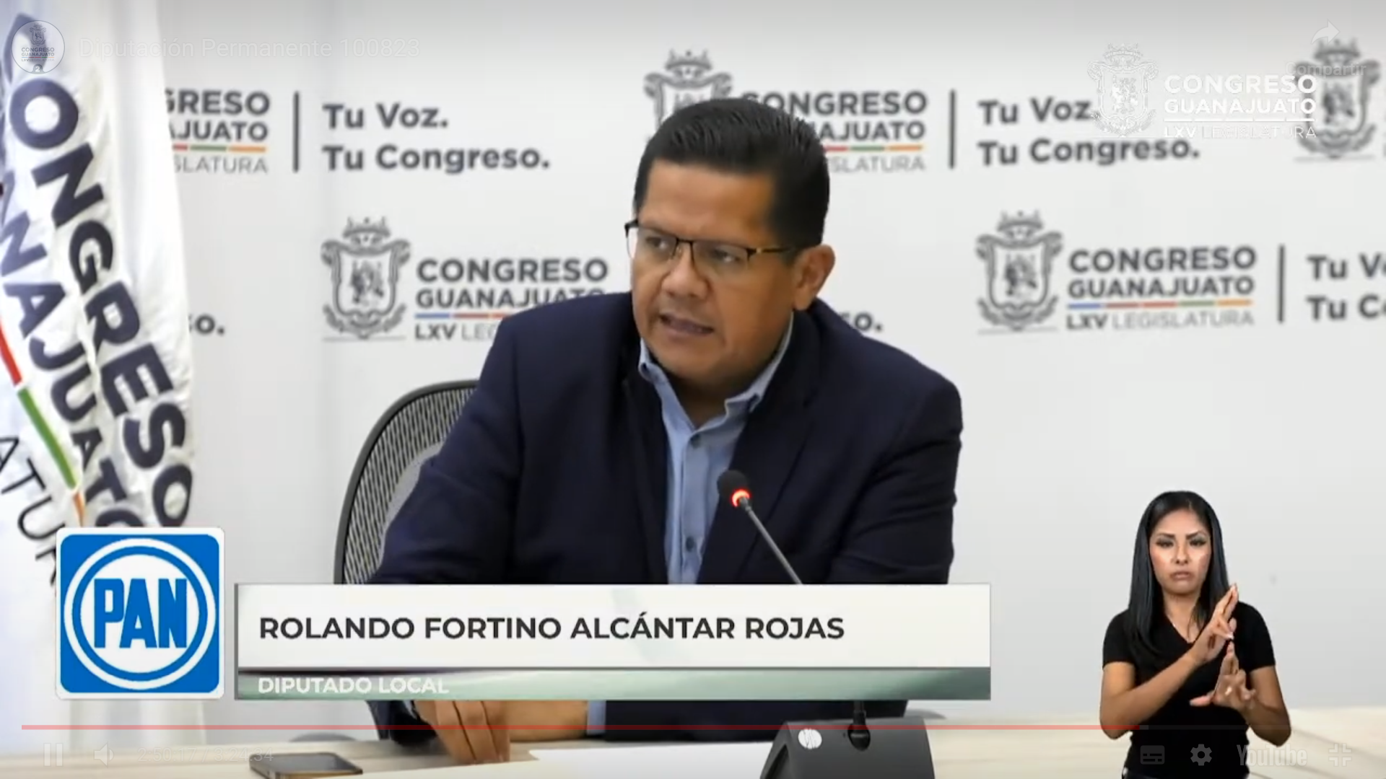

Gracias, con todo respeto, a mi compañera diputada, a la vez que yo sé de su buena fe, sé que a final de cuentas, pues es la información que le proporcionaron y ella nos hace favor de compartirla, pero el gran problema es que no tiene ningún sustento, no tiene ningún sustento, porque habría que tener clarísimo, que a final de cuentas, otra vez está hola asumiendo el deporte favorito, de, de, este Gobierno Federal, violar la ley y el tema es clarísimo, digo yo, yo sé, que hay muchas discusiones acerca de los contenidos y todo, pero precisamente más allá de la definición de cómo, cómo, deben de quedar los libros de texto, precisamente la discusión principal, es que se violó flagrantemente el procedimiento y todo esto que comenta que seguramente le proporcionaron, pues el asunto es bien sencillo o sea hay un amparo, como todo mundo lo sabemos, que tiene incluso ya una resolución de suspensión definitiva, nosotros que somos legisladores, aunque no fuéramos abogados, pues tenemos un conocimiento de las leyes o estamos exigidos a tener un poquito de conocimiento los leyes, cuando se promueve un juicio de amparo, un juicio de amparo y se otorga la suspensión provisional, pues se requiere de información y específicamente se requirió al Gobierno Federal que acreditara, cuando cumplió lo que ordena la Ley General de Educación, por ejemplo, con el tema de la publicación del nuevo plan de estudios en el Diario Oficial de la Federación, cosa, que, que, ni usted, ni en su momento desde el mismo juzgado, ni nadie ha logrado acreditar.

También igual, se pidió que se estableciera la información de cómo fue precisamente, este, este modelo de consulta y consulta eficiente y efectiva con los actores nacionales de educación como los padres de familia, como lo son los docentes, como son especialistas y como son los demás incluso los gobiernos estatales, no hay constancia de nada, hasta ahorita es la primera vez que escucho a alguien que comenta que hubo foros, con mil maestros, pero no hay constancia absolutamente de nada, lo que nos lleva a pensar que efectivamente son datos totalmente ficticios y bueno, estuvo la oportunidad precisamente en este, en este juicio de amparo, a tal manera que se, que se obtuvo una resolución de suspensión definitiva y hay una orden clarísima, clarísima, donde en su momento, porque está resolución es desde mayo, decía, que no se podía continuar con la impresión de los libros de texto y tampoco con la distribución hasta en tanto no se acreditará lo que la ley nos obliga, situación que en ningún momento se ha acreditado, no aquí, digo a final de cuentas el planteamiento es allá de manera efectiva y otra vez se caía a lo mismo, ya se violó la ley, incluso pues se hizo, se hizo, la reserva de la información, que ahora pues ya es el primer lugar donde veo que esa información reservada, este aparece, por eso definitivamente es información ficticia y aparte, aparte, ahora que ya está esa resolución, esa suspensión definitiva, se sigue violando totalmente ¿Por qué? -porque se continuó con la impresión- se continuó con la distribución, se les dice incluso los gobiernos estatales, ustedes no, no, están cometiendo ninguna transgresión a la orden judicial, somos nosotros, así es que, vamos a continuar con el tema de distribución, ya están en las bodegas, prácticamente de todos los, de todos los estados, como está dividido la estructura organizacional para el tema de educación y al único paso que faltaría, es algo que no se ha podido dar, para consumar la total violación a la ley, es que se les entregarán los libros de texto a los alumnos, que obviamente no se ha dado porque no han no ha iniciado el ciclo escolar.

Ese es el punto central y es el punto de siempre absolutamente para todos los temas, es nada más un asunto muy, muy sencillo, que cualquier funcionario estamos obligados, que es estrictamente cumplir la ley y si no, y si no se cumple la ley por ignorancia, por lo que ustedes gusten, bueno pues por eso están los medios que tiene la ciudadanía para defenderse, como es el caso de los juicios de amparo y entonces por lo menos hay que acatar las resoluciones judiciales, pero tampoco y obviamente esta situación no ha sido acreditada, por eso la importancia, de que se haga el proceso, ni siquiera nos metamos a la discusión de las publicaciones, de los flagrantes errores, de áreas de oportunidad, les dicen, este de toda la falta de pedagogía, de todo el atentado contra el interés superior de la niñez, porque aquí, la forma de poderlo solucionar e incluso hay tiempo para ello, pues es haciendo el procedimiento que la ley establece, acreditarlo de manera eficiente y se va a llegar a una conclusión adecuada en ese sentido para poder hacer la debida distribución a aquí recordaremos (Voz) diputada Presidenta, ¡perdón! la interrupción pero ya agoto su tiempo, (Voz) diputado Rolando, ah terminamos, aquí recordamos que hay un interior superior de la niñez y que todo mundo tendríamos que estar preocupados en eso, más allá de estar defendiendo este temas de flagrante violación a la ley o de desacato judicial.

Es cuanto presidenta.

(Voz) diputada Irma Leticia, para rectificación de hechos diputada, (Voz) diputada Presidenta, ¿qué hechos diputada? (Voz) diputada Irma Leticia, ¿sobre el amparo? (Voz) diputada Presidenta, ¿sobre el amparo? tiene hasta 5 minutos diputada para rectificar esos hechos, (Voz) diputada Irma Leticia, sí ¡muy bien! ¡muchas gracias! (Voz) diputada Presidenta, ¿me repite diputado David? (Voz) diputado David, para rectificación de hechos (Voz) diputada Presidenta, ¿Qué hechos? (Voz) diputado David, sobre que no se tiene sustento lo planteado por la diputada Irma Leticia, sobre el procedimiento seguido por la elaboración de los libros de texto, (Voz) diputada Presidenta, tiene usted el uso de la voz diputada Irma Leticia, hasta por 5 minutos.

(Hace uso de la voz la diputada Irma Leticia González Sánchez, para rectificación de hechos del diputado Rolando Fortino Alcantar Rojas)

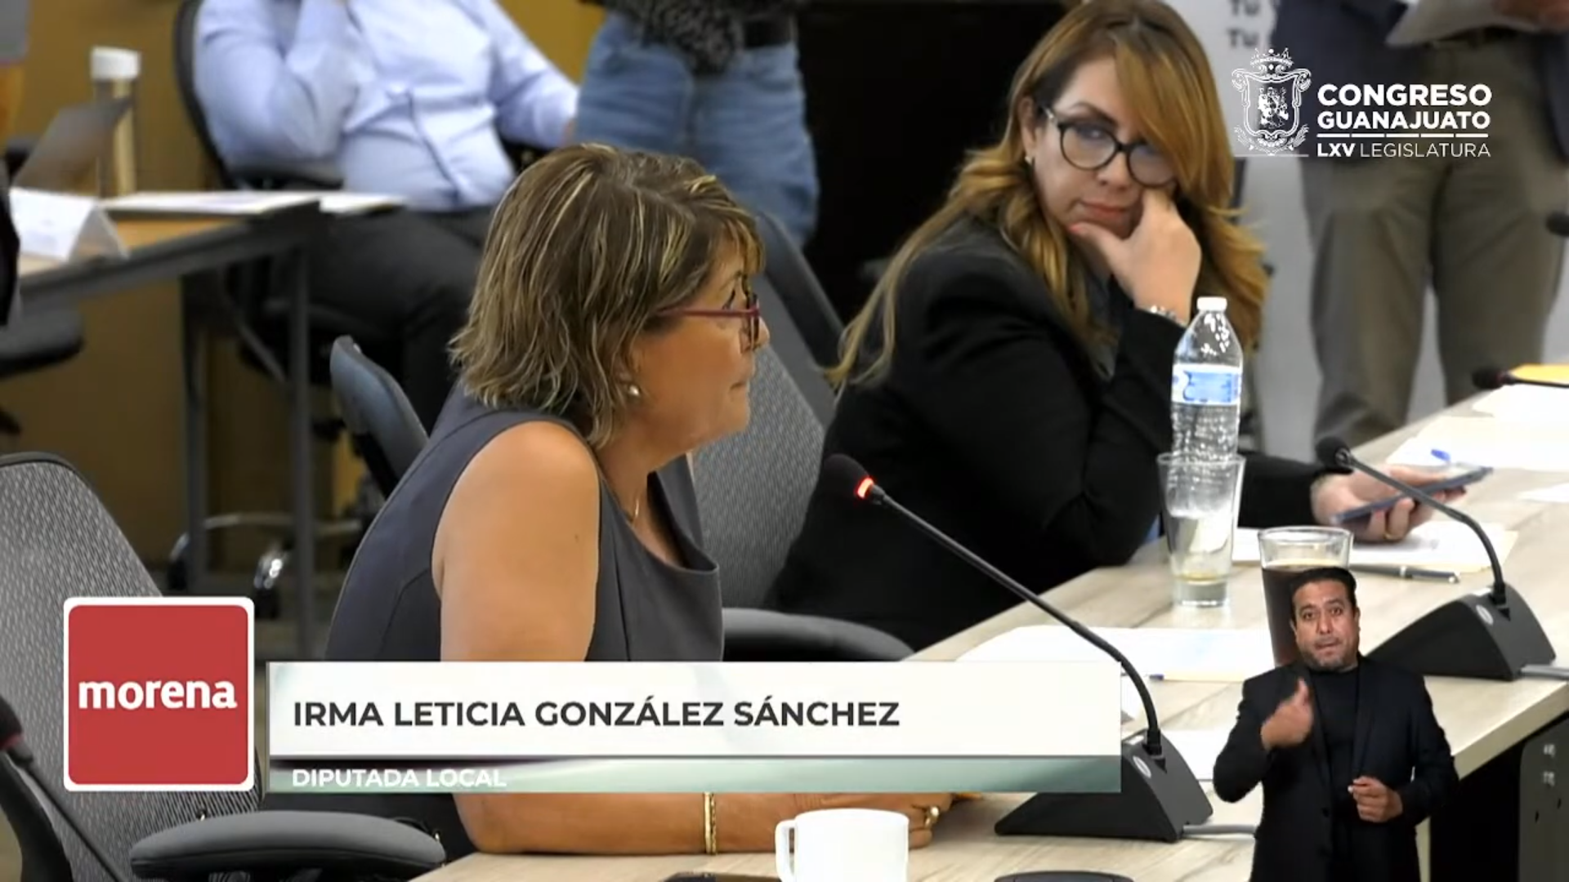
Le agradezco diputada y nada más quisiera, bueno aparte de rectificar que ahorita lo voy hacer, que me gusta arrastrar lápiz, que no nada más leo y que lo invito también a que usted, asista y vea, la mesa de trabajo que hay de Gobierno Federal, donde ahí se explica, cosa , por cosa de cada libro de todo lo que yo les estoy diciendo a ustedes quieren realmente comparar, ¡por favor! tomen atención, porque es Gobierno Federal, no me lo estoy inventando, ni tampoco me lo están escribiendo, ¡sí! nada más para rectificar y e inicio con mi participación.

Fue en mayo de este año, cuando un juzgado concedió un amparo a la Organización y Unión de Padres de Familia, contra la impresión de los nuevos libros de texto, en ese momento, la resolución judicial, ordenó, que antes de continuar con el proceso de confección y entrega de los libros la autoridad educativa verificará que se hubieran realizado los procedimientos legales sobre los programas y planes de estudio, así como la publicidad de los libros de texto, para garantizar la intervención de los gobiernos estatales y especialistas en la materia, lo que señala este resolutivo fue cumplido el nuevo Gobierno del Estado, publicó un boletín, donde informan que Guanajuato fue sede de la Asamblea de análisis del plan y programas de estudio para el diseño de los libros de texto gratuitos, lo cual encabezó el mismo Secretario de Educación del Estado, les recuerdo que hubo una reunión y fue en Irapuato, fue en las instalaciones de la ITESI, a pesar de ello las autoridades educativas de Guanajuato y de otras tres entidades Chihuahua, Jalisco, Nuevo León y Coahuila, son las únicas que han retirado de los planteles, los libros de texto gratuitos, aun cuando tienen el pleno conocimiento, no solo de que sí se realizaron consultas y análisis colectivas para el diseño de los libros de texto, sino que Guanajuato fue sede de dichas consultas, ahora bien, en las sugerencias de la resolución del amparo estaba que imprimiera los nuevos libros de texto ciudadano y cuidando porque se invitó a la ciudadanía también, que se implementarán mecanismos que atiendan las formalidades legales, como puede verse la resolución no ordena en ningún momento suspender, ni impedir, la edición y entrega de los libros, como usted lo está mencionando, porque hasta el propio gobernador, si ven las notas también el día de hoy, vera lo que él está exponiendo, en relación a la entrega o no entrega de libros.

Sin embargo, el 29 de junio el Poder Judicial, a través de un juzgado local, emitió un nuevo documento de incidentes señalado que los libros de texto no se han puesto a disposición de la comunidad educativa, es más cuando ustedes iniciaron con este bloqueo, ni siquiera, los padres de familia habían opinado, ustedes hablaban por ellos, ahora, en el mismo documento se reconoce que la SEP ya entregó a la autoridad judicial los documentos correspondientes a las asambleas de análisis del plan y programa, para el desafío de libros de texto, los programas de estudio y los diálogos con diversas organizaciones, el propio poder judicial, tiene ya la documental que acredita que las alarmas emitidas por la derecha, se basan en una mentira, los libros si se consultaron y se trabajaron de manera colectiva.

Ahora, este es un asunto que sigue en litigio claro, gracias a quienes decidieron judicializar el derecho a la educación de las niñas y de los niños, están buscando sabotear por la vía política y judicial la entrega de los libros, falseando afirmaciones, lo cual nos parece totalmente intolerable.

Es cuanto señora presidenta.

(Voz) diputada Presidenta, ¿diputado Rolando? ¿para qué asunto? (Voz) diputado Rolando, para rectificación de hechos (Voz) diputa Presidenta, ¿Qué hechos? (Voz) diputado Rolando, sobre acerca de que si se cumplió lo requerido por la autoridad judicial (Voz) diputada Presidenta, ¡muy bien! diputado Rolando tiene uso de la voz hasta por 5 minutos.

(Hace uso de la voz el diputado Rolando Fortino Alcantar Rojas, para rectificación de hechos de la diputada Irma Leticia González Sánchez)

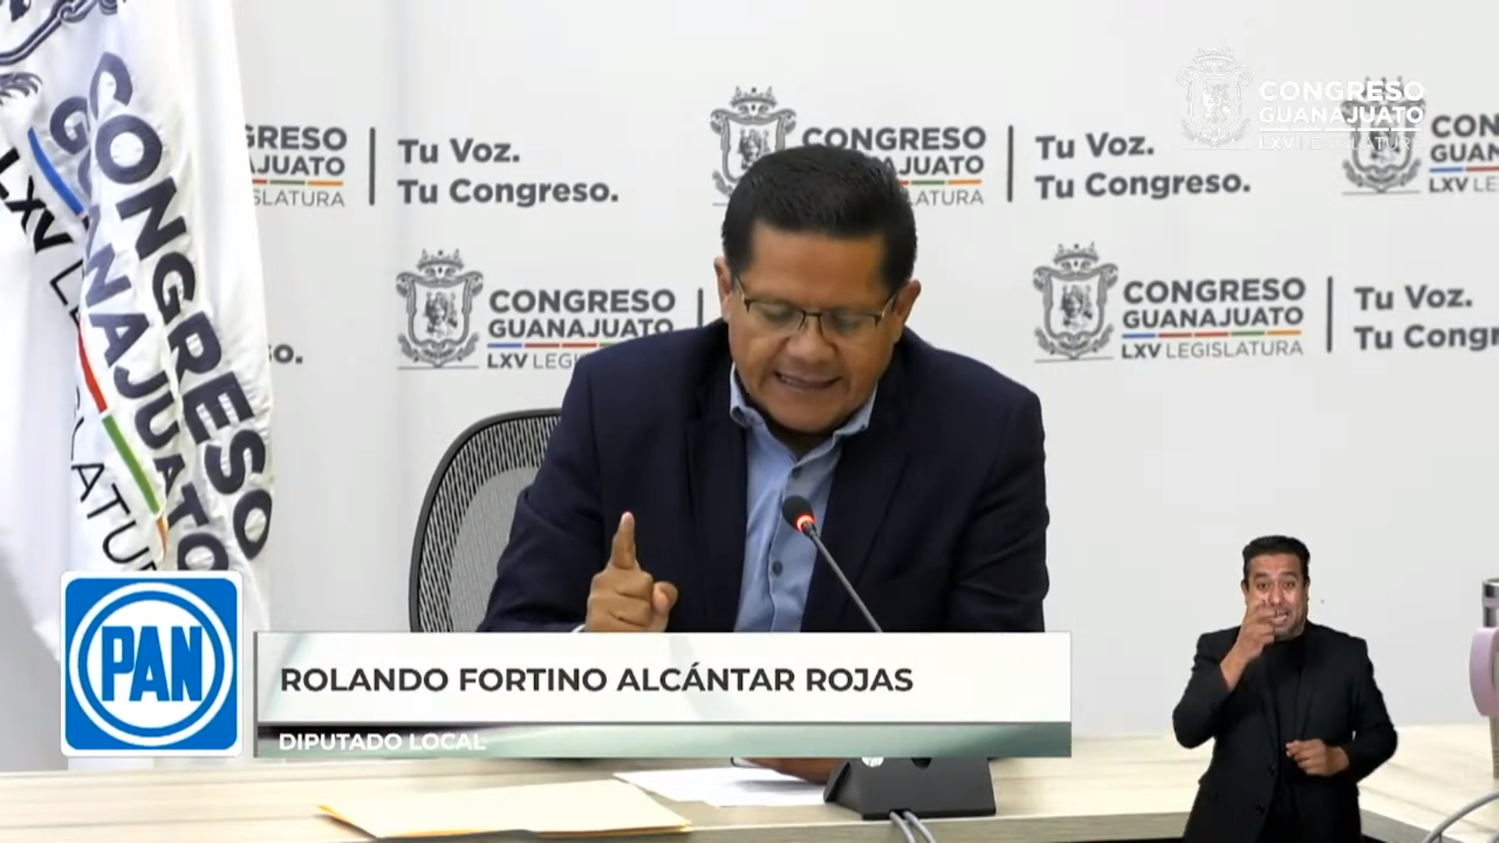

Dicen que no por mucho repetir una mentira, se va a volver verdad, digo a final de cuentas digo hay muchísimo que decir acerca de lo que está comentando porque incluso hacen referencia a este documento, que supongo que se refiere a la resolución de suspensión definitiva, por supuesto que en ningún lado viene la información que comenta y me voy a permitir leer, este, precisamente el tema de los efectos de la suspensión vigente, sí, suspensión definitiva que está totalmente vigente en este momento y dice que los efectos lo digo literalmente, para que a nadie le quede duda, dice:

La suspensión se concede, para que las autoridades responsables Secretaría de Educación Pública y Comisión Nacional de Libros de Texto Gratuito, dentro de su esfera de competencia, antes de continuar con la edición, impresión y entrega de los libros de texto gratuito, que por cierto, no se han entregado en ningún plantel como lo comentó la diputada, por obvias razones o sea no se han podido retirar de los planteles, porque no ha iniciado el ciclo escolar, los libros siguen en los almacenes de zona de las distintas Secretarías de Educación, he, de texto gratuito para el ciclo escolar 2023-2024 ¡verifiquen! que se hayan observado los procedimientos legales respectivos, para la determinación de los programas y planes de estudio y para la publicitación de los libros de texto gratuitos, que garanticen la intervención de los gobiernos estatales y de los especialistas en materia educativa, así como de la puesta a disposición de aquellos libros en términos de lo previsto en la ley, por ello, considerando la priorización del interés superior de la infancia, deberán adoptar las medidas, que estime pertinentes con base a la norma de mayor protección, a) de no haberse observado las reglas en comento, como es el caso, porque tan siquiera, sería muy sencillo, nada más que me digan en qué Diario Oficial de la Federación, que publicaron los planes de estudio, porque si no se hace el paso uno, no pueden dar el dos, ni el tres, ni el cuatro, y pues sí construir muchas mentiras, como se han venido construyendo, en base a eso.

Aprobación de unos planes y programas y otros libros de texto gratuitos se suspenda la impresión y entrega de los libros de texto para el ciclo escolar 2023-2024 y se abstengan de continuar con su edición e impresión, hasta en tanto se haya observado el procedimiento respectivo previsto en la ley para la determinación de dichos planes programas y libros -hago un paréntesis- hubo un proceso, una audiencia, en donde presentes se da la oportunidad de manifestar todo esto que están manifestando y que obviamente no pudieron acreditar, eso es precisamente por lo que se da la consecuencia de la suspensión definitiva b), de haberse observado la normatividad respectiva a dichos planes, programas y libros de texto podrán continuar con la impresión de estos últimos, -situación que no se dio- de no haber aprobado dichos planes programas y libros de texto gratuitos conforme a la normatividad respectiva, podrán imprimir y distribuir los libros de texto aprobados con base en dichas formalidades, vigentes para el ciclo escolar anterior 2022 -2023 incluso dan la alternativa para no dejar al interés superior de la niñez en total desprotección, como se está planteando, de no haberse aprobado dichos documentos en los términos indicados a fin de salvaguardar el derecho de la educación, podrán implementar los mecanismos necesarios para que la impresión de los libros de texto se realice conforme a los programas y planes que se han aprobado con las formalidades legales respectivas para el ciclo 2023-2024 como hay un interior superior de la niñez, lo que está ordenando, es, bueno, si no se hizo, hagámoslo, simple y sencillo como eso, pero seguimos con la terquedad, de violar la ley, de desacatar la orden judicial y la historia que se repite absolutamente en todos los temas, lo malo es que lo hacemos precisamente el agravio de quién más nos debiera interesar y donde está el origen y las consecuencias de todos nuestros problemas que es el tema de la educación.

Es cuanto presidenta.

- La presidencia.- ¡Muchas gracias! diputado Rolando, ¿diputada Irma? ¿para qué asunto? (Voz) diputada Irma Leticia, ¡muchas gracias! nuevamente rectificación de hechos ¡por favor! sobre el tema de violar la ley (Voz) diputada Presidenta, si tiene hasta 5 minutos diputada.

(Hace uso de la voz la diputada Irma Leticia González Sánchez, para rectificación de hechos del diputado Rolando Fortino Alcantar Rojas)

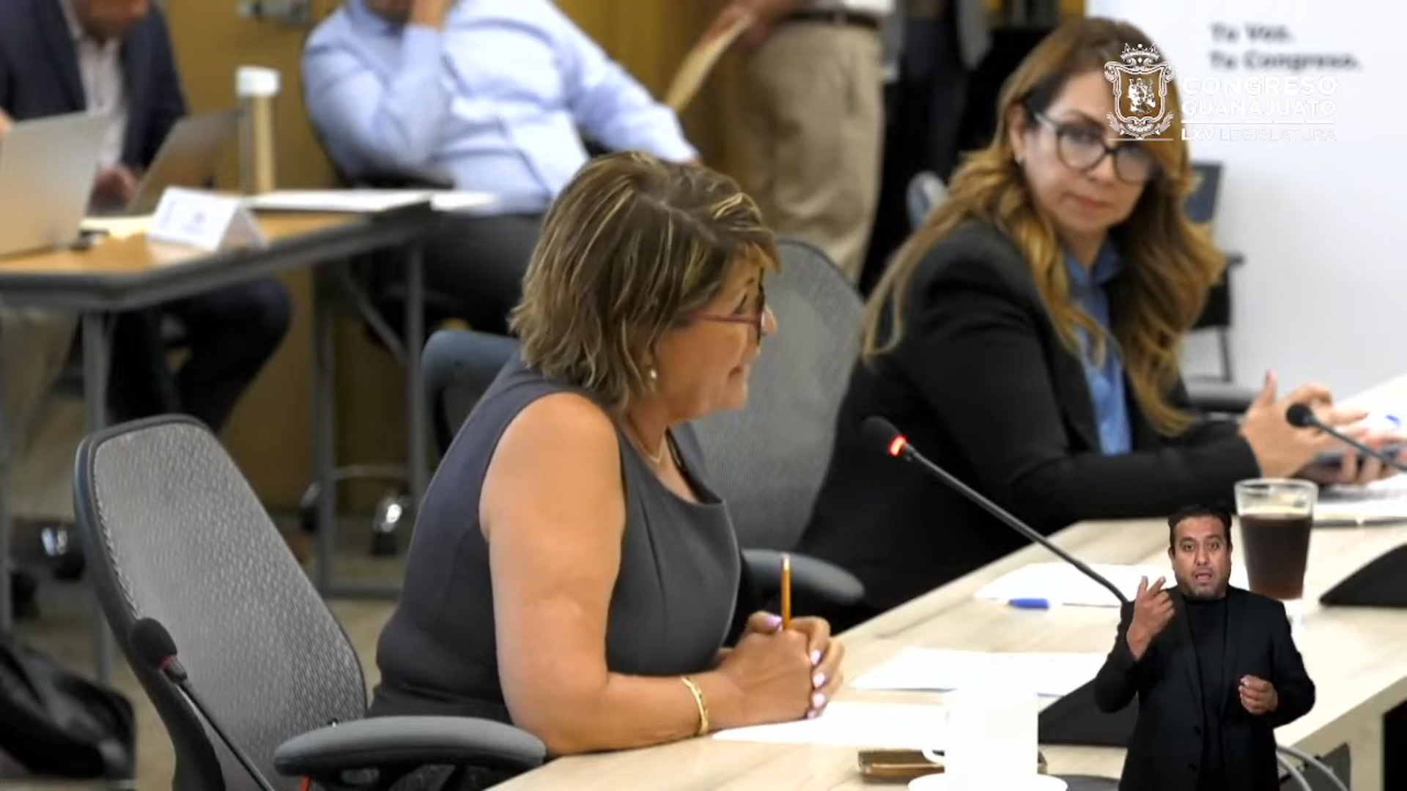

¡Muchas gracias! pue el diputado sí está leyendo un documento que le mandaron, porque ese documento no es el último, el último que se envió es un reporte de incidencias, que admitió, que fue emitido por el Poder Judicial y fue en julio y ahí ya se reconoce que el Gobierno Federal, ya envió información y están esperando audiencia y lo que usted decía, que tenía que ser publicado, que no era, que tenía que ser publicado en el Diario Oficial y que no había sido el plan de estudios se publicó en el acuerdo 14/8/2022 en el Diario Oficial, nada más para rectificarle ¡muchas gracias!

Es cuánto.

- La Presidencia.- Listo, ¡muchas gracias! diputada Irma, ¿diputado David? tiene hasta 5 minutos.

(Hace uso de la voz el diputado David Martínez Mendizabal, para rectificación de hechos del diputado Rolando Fortino Alcantar Rojas)

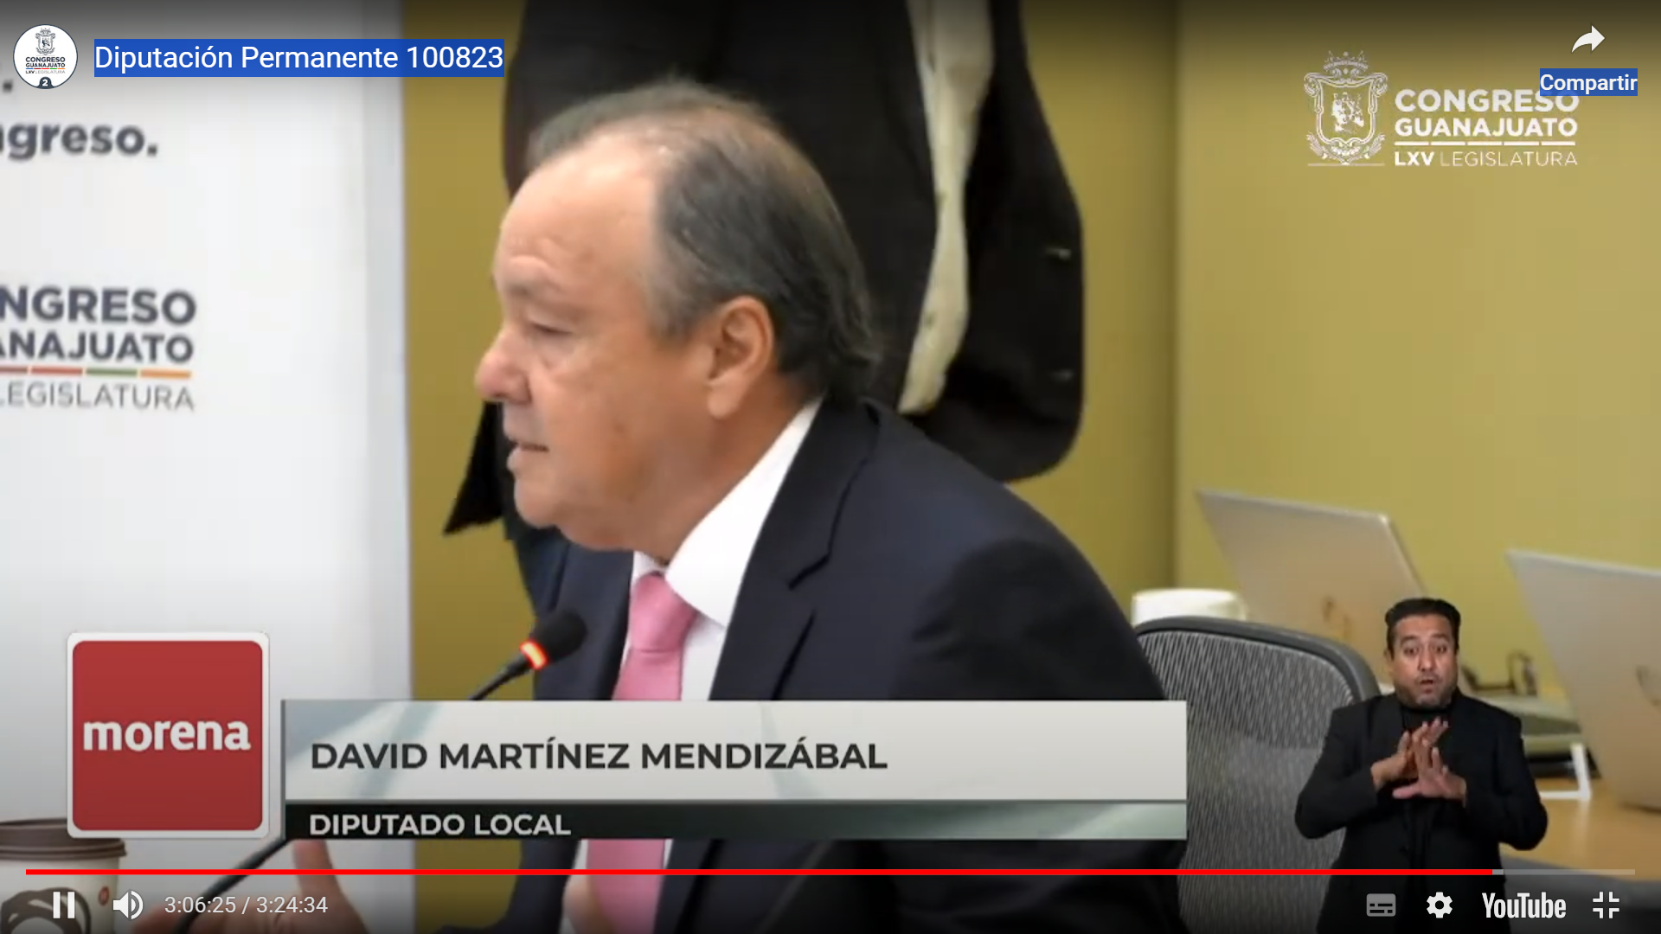

Sí como no, lo que estamos discutiendo es muy importante porque está en el horizonte la educación de niños, niñas y adolescentes y creo que no venimos aquí a falsear la realidad, ya se ha dicho por mi compañera Irma, simplemente quiero, recalcar un par de ideas que está en proceso el juicio de amparo, no hay ninguna suspensión definitiva, ¡perdóneme! ¡perdóneme! ¡diga la verdad! no hay ninguna suspensión definitiva porque el Gobierno Federal, está esperando su turno, para presentar las evidencias y un juicio de amparo, hasta que esté la resolución en definitiva, no podemos decir absolutamente nada y lo que está haciendo actualmente, el Gobierno Federal, es exhibir los documentos que acreditan que el proceso, de edición de los libros de texto gratuitos, que mucho le sirven a la escuela Mexicana, a la nueva escuela Mexicana, fue conforme a la ley, entonces, vengamos a decir la verdad, informamos bien, porque no es verdad esto que está señalando aquí de la suspensión definitiva.

Que es lo que estamos exhibiendo, que es lo que esta exhibiendo el Gobierno Federal, pues cosas como estas (presenta evidencia) -aquí lo voy a leer- miren, dice, guanajuato es sede de la asamblea de análisis del plan y programas de estudio, para el diseño de los libros de texto gratuitos de educación básica, que organiza la Secretaría de Educación Pública (SEP) en todas las entidades federativas del país, la asamblea se llevó a cabo en las instalaciones de Instituto Tecnológico Superior de Irapuato, como ya dijo la diputada Irma, que encabezo Jorge Enrique Hernández Meza, Secretario de Educación junto con funcionarios de la Secretaría de Educación Pública, así como dirigentes, sindicales de las Secciones 13 y 45 del Sindicato Nacional de Trabajadores de la Educación y Comunidad Educativa, ¿quién lo dice? el Gobierno del Estado, en su boletín oficial.

Este tipo de cosas, este tipo de cosas, son las que se está exhibiendo en el Gobierno Federal, para acreditar, que desde el planteamiento del tercero constitucional, la formulación de programas de estudio, tanto sintéticos, como empleados, hasta la elaboración de procesos de formación docente, pregúntenle a los académicos y académicas de la Escuela Normal de Guanajuato, si participaron o no en la discusión de los libros, ¡claro que si participaron! ¡claro que si participaron! el proceso de formación y hasta el final en la edición de los libros de texto, se está acreditando y está esperado el Gobierno Federal el derecho de audiencia, para manifestar este tipo de consideraciones, que derrumban de lleno el planteamiento que aquí se ha hecho sobre una cierta suspensión definitiva que no es verdad y que se está acreditando, para quienes tienen un poquito más de memoria histórica, quizá algunos compañeros que están aquí, les será útil recordar lo siguiente, “Así Educa Guanajuato” investiguen, “Así Educa Guanajuato” y nombres como Alberto Diosdado, Víctor Manuel Ramírez Valenzuela, Fernando Rivera Barroso y lo digo con conocimiento de causa, porque entonces el Gobernador Vicente Fox, estoy hablando del final de su periodo, organizo encuentros educativos en donde participamos muchos académicos y académicas para discutir, un folletito que se llamó “Así Educa Guanajuato” en donde decía que el maestro era un jefe, el maestro es un jefe y que el alumno debería obedecer tal como un obrero obedece al patrón, el alumno o la alumna, debería, de obedecer lo que dice el maestro, ¿ese tipo de educación es la que quieren? Se acuerdan “Así Educa Guanajuato” ¿se acuerdan el folleto que hizo Juan Arenas? donde reflejaba y yo aludo y acudo al Partido Acción Nacional a la parte del Partido Acción Nacional, que no forma parte de los grupos que han tomado por asalto a la Secretaría de Educación de Guanajuato, porque hay una parte del Partido Acción Nacional que no está de acuerdo, como dijo, alguna vez algún gobernador, menos Yunque y más PAN, acuérdense el derrotero educativo del Estado de Guanajuato que actualmente ocupa el lugar 28 en logro educativo, ¿eso es lo que quieren?

Adelante, sigan con sus manifestaciones políticas.

- La Presidenta.- ¡Muy bien! diputado David ¿diputado Rolando? (Voz) diputado Rolado, rectificación de hechos (Voz) diputada Presidenta, ¿para qué hechos diputado Rolando? Con respecto a la suspensión definitiva de la que habla el diputado, tiene hasta 5 minutos, diputado para comentar.

(Hace uso de la voz el diputado Rolando Fortino Alcantar Rojas, para rectificación de hechos del diputado David Martínez Mendizabal)

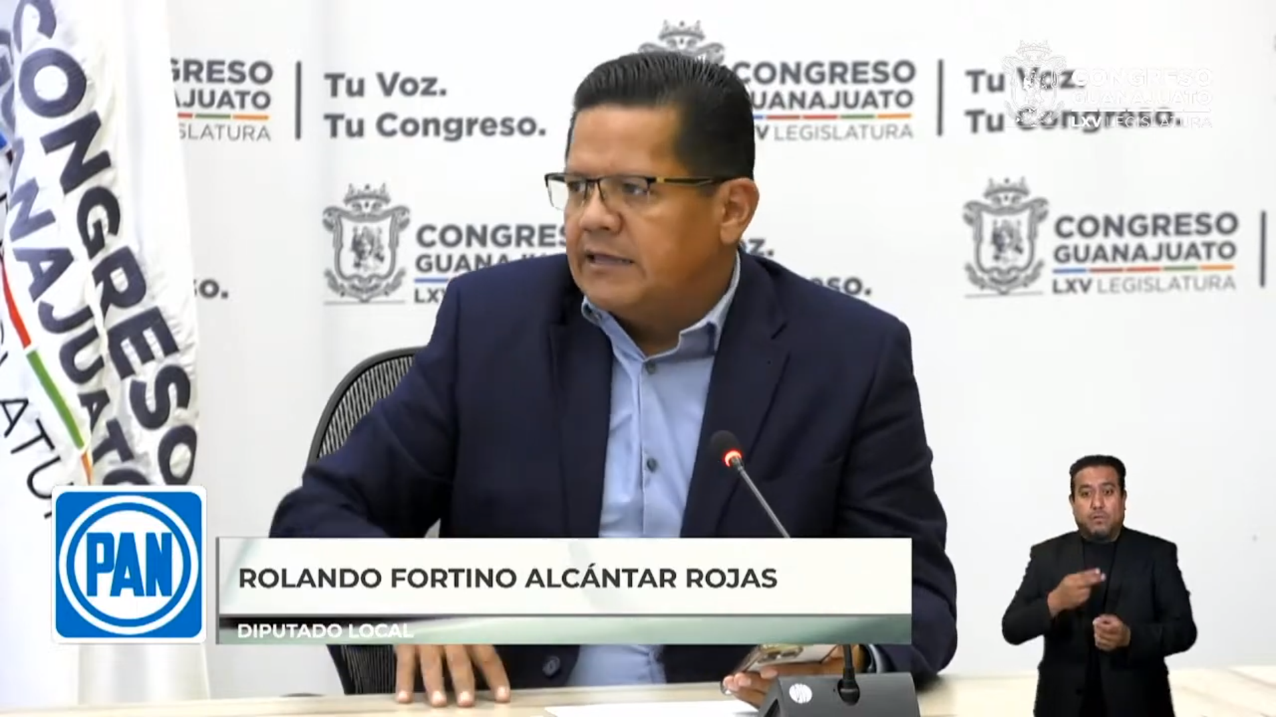
¡Claro! Me dirijo toda la población porque al final de cuentas, digo, yo no sé si es porque no se entiende lo que es un juicio de amparo, bueno entiendo, que a lo mejor no, necesariamente tiene que ser un especialista, en derecho ni nada por el estilo, pero pues también cuando uno va a tomar la palabra, tiene que hacerlo con sustento, con sustento, porque repetir cosas insisto, por mucho que quieran decir, y adjetivar y señalar y todo, eso no convierte las cosas en verdad, de hecho incluso pue veo que hasta se enganchan solitos, pues o se convencen tanto, que los únicos engañados son ellos mismos, el 25 de mayo, se emitió una resolución que claramente donde se otorga la, suspensión definitiva, en ese juicio de amparo del que estamos hablando y del que ya les precise los efectos y es clarísimo, clarísimo la resolución, digo aquí lo tengo en la mano aparte esta publicado, ósea es de acceso para públicamente todo, todo el mundo.

Y ahí dice que se resuelve, se concede la suspensión definitiva, en términos de lo expuesto de esta resolución para los efectos precisados, en el último considerando que fue el que leí hace rato de la presente interlocución y se ordena, que se notifique, es decir, en un juicio de amparo después de la audiencia final, se emite la suspensión de finalidad, si es cierto el 29 de junio, el Gobierno Federal interpuso un incidente, cosa que está en proceso, pero en ese incidente por más que le echan maromas, maromas y maromas, que solamente están bien mareados, no han podido acreditar absolutamente nada, porque seguramente están acreditando como esto, notas antiguas, que no son de este proceso, que no son de este proceso y de este ciclo, con el ánimo de siempre, pues ahora hasta de engañar, porque todo mundo nos quieren engañar, o sea no les basta, con violar la ley y seguir insistiendo violar la ley, no les basta con desacatar las órdenes judiciales, no les basta con atentar contra el interior superior de la niñez, también pretenden engañar, pero bueno, la verdad es que hay una sociedad responsable y con conocimiento, que pues no se va a dejar engañar, aunque estén tan convencidos y se auto engañen, pero pues mientras no den datos objetivos, por supuesto que todo mundo reconoceríamos, pues no es más que la vuelta y el ánimo de querer engañar a todo mundo, yo creo que el tema es clarísimo, yo incluso la verdad pues no tiene mucho sentido, estar, seguir en una discusión que se aferran, pues a querer, a establecer una mentira, yo nada más insisto, en lo primordial, hay que respetar el proceso establecido por la Ley, hay que respetar las leyes, hay que respetar el proceso establecido por ley, hay que respetar las leyes, hay que respetar las resoluciones judiciales y entonces reponer los procedimientos, como la misma resolución dice, y ahí sí, pues pongan a discusión el tema de los contenidos, la pedagogía, la información, digo por eso son áreas de oportunidad porque van a corregir sus errores, porque están echados para abajo judicialmente, pero para poder de verdad darles herramientas a nuestras niñas, niños y adolescentes, que nos permitan enfrentar de mejor manera las realidades, en un tema tan relevante y tan trascendente para el tema de la educación, porque muchos de aquí, somos padres de familia, la sociedad, digo nada más para que nos demos una idea, el 28 de agosto, van a regresar algo así como 1 millon 300 mil estudiantes de primaria y secundaria a clases, nada más para que vean el tamaño de la responsabilidad que tenemos y no tiene caso andar en temas de ideologías y todo ese tipo de cosas, digo yo sé que les apasiona, estar en esos temas yo creo que aquí lo importante es concentrarnos en el tema insisto de manera contundente de respetar la ley, que eso debemos de aprender a hacerlo y si no lo hacemos precisamente por eso los ciudadanos tienen recursos, para ello, como es el juicio de amparo y hay resoluciones que tienen toda la facultad de imperio que cuando gusten también les vamos a explicar, qué es eso, para que al final de cuentas, lo tengamos que acatar, claro si no están conformes, pueden promover incidentes como el que ya lo hicieron pero hay que acreditar datos objetivos para poderlo repetir.

Es cuanto Señora Presidenta.

- La Presidencia.- ¡Muchas gracias! diputado, ¿diputado David? ¿Para qué efecto? (Voz) diputada David Martínez, rectificación de hechos (Voz) diputada Presidenta, ¿Qué hechos? (Voz) diputado David Martínez, sobre la ausencia de datos objetivos, lo acaba de señalar, (Voz) diputada Presidenta, hoy tiene hasta 5 minutos para su exposición.

(Hace uso de la voz el diputado David Martínez Mendizabal, para rectificación de hechos del diputado Rolando Fortino Alcantar Rojas)

Sí, como no, cuando no se sabe leer, se toma una parte del escrito y se absolutiza, y se dice que esa parte del escrito, es la que contiene todo el mensaje y lo que no ha comprendido aquí, quien, me antecedió en el uso de la voz, es que hay que leer completo el documento, y lo que dice el documento, es que habrá suspensión definitiva de circulación siempre y cuando el Gobierno Federal no acredite que fue establecido el proceso formal que mandata la Ley, hay un condicionante, habrá suspensión definitiva siempre y cuando el Gobierno Federal no acredite que lo que hizo esta, conforme a la ley, esa es a ventaja de saber leer completo el documento y no traer aquí una parte que nos favorece a una, postura política, a una postura política y es conveniente que lean la historia de la educación en Guanajuato, la educación en Guanajuato, sus problemas no comienzan aquí, tiene una largar, larga tradición, y lo que yo estoy haciendo es ubicar, este problema educativo en un contexto mayor que le da sentido, por eso el Partido Acción Nacional quito parte de los libros de historia, porque no les gusta la historia, no le gusta ver que aconteció antes y que nuestra realidad es producto de acontecimientos anteriores, ¿les recuerdo la quema de libros? ¿en León? ¿no les gusta recordar la quema de libros en León? ¿No les gustan las agresiones que hemos sufrido? ¿Por qué pensamos diferente? ¿Eso es lo que no quieren que recordemos aquí? no podemos desvincular, el tema jurídico del amparo, del problema de la educación en guanajuato, e insisto estábamos en el lugar 28 del logro educativo, algo podemos hacer mejor en guanajuato, ojala, ojala, recupere, quiere, la cordura la parte del Partido Acción Nacional, que no quiere ya tanto al Yunque y a sus tres secretarios de educación, que fueron nombrados por presión de la Unión Nacional de Padres de Familia, yo jamás vote por ellos, yo no sé a quién representan entonces ese es el asunto presidenta.

¡Muchas gracias!

- La Presidencia.- ¡Muchas gracias! diputado David.

- La Secretaría.- Señora presidenta me permito informarle que se han agotado los asuntos listados en el orden del día.

- Así mismo le informó la asistencia a la presente sesión fue 11 diputadas y diputados.
- La Presidencia.- ¡Muchas gracias! diputada secretaria, pero antes de levantar esta sesión, quiero aprovechar este espacio para hacer un énfasis sobre todo aprovechar que hoy fue un gran día, porque el compromiso que las y los diputados tenemos con las mujeres guanajuatenses, es algo muy, muy importante.

- Hoy han, puesto y nos hemos puesto manos a la obra presentando diferentes iniciativas con la finalidad de fortalecer nuestro marco legislativo en aras de prevenir de atender y de sancionar y erradicar la violencia contra las mujeres, esto es muestra de que es posible llegar a acuerdos en favor de lo que verdaderamente nos importa queremos, que las niñas, que las adolescentes y que las mujeres guanajuatenses puedan vivir una vida digna, segura y libre de violencia, ¡que ninguna se quede atrás! a las comisiones, los y las invito a dar el trámite correspondiente a las iniciativas con la seriedad y con la diligencia que se les distingue, continuamos trabajando por un Guanajuato en el que ninguna mujer sienta miedo, en el que todos tengamos la certeza de que existen leyes e instituciones que nos protegen.

- En virtud de que el cuórum de asistencia a la presente sesión se ha mantenido hasta el momento, no procede instruir a un nuevo pase de lista y se levanta la sesión siendo las 13:46 (trece cuarenta y seis horas) y se les comunica la hacia los diputados que se les citará para la siguiente por conducto de la Secretaría General ¡Muchas gracias!

Dip. Luis Ernesto Ayala Torres
Dip. David Martínez Mendizával
Dip. Alejandro Arias Ávila
Dip. Gerardo Fernández González
Dip. Dessire Angel Rocha

Secretario General del
H. Congreso del Estado
Mtro. Christian Javier Cruz Villegas

Dirección General de Servicios y Apoyo Técnico Parlamentario
Mtro. Jorge Octavio Sopeña Quiroz

Diario de los Debates y Crónica Parlamentaria
Lic. Carlos Zeferino Padilla Muñoz

Transcripción y Corrección de Estilo
C. Marysol Vizguerra Olmos

Junta de Gobierno y Coordinación Política

https://congreso-gto.s3.amazonaws.com/uploads/orden_archivo/archivo/30328/02_Acta_nu_mero_20_27_julio_2023.pdf
https://congreso-gto.s3.amazonaws.com/uploads/orden_archivo/archivo/30329/03_Extracto_10_agosto_2023_.pdf
https://congreso-gto.s3.amazonaws.com/uploads/orden_archivo/archivo/30330/04_INICIATIVA_MORENA_CPEG_Y_LR_FRACCIO_N_XV_DEL_ART._88_CPEG.pdf
Las ideas torales de la presente iniciativa fueron expuestas a doce colectivos en la reunión efectuada en el Congreso del Estado de Guanajuato el 26 de julio del 2023 y fue muy bien recibida. Se agradece a Christian Rodríguez y a Francisco Escamilla su gran trabajo en la redacción de esta propuesta legislativa.
Julio Cortázar en el “Coloquio de París”, 1º de febrero de 1981.
Molina Theissen, Ana Lucrecia, “La desaparición forzada de personas en América Latina”, p. 66- 121, en línea: https://www.corteidh.or.cr/tablas/a12028.pdf, fecha de consulta: 1 de julio de 2023.
Ibidem, p. 66
Mendoza, Jorge. “La tortura en el marco de la guerra sucia en México: un ejercicio de memoria colectiva”, en Polis, vol. 7, núm. 2, p. 139. 2011.
Ansolabehere Karina, “Nociones generales de la desaparición y la desaparición forzada de personas”, en Manual de desaparición forzada, Tapia Olivares, Luis Eliud, Coord., p. 8, en línea: https://www.scjn.gob.mx/derechos-humanos/sites/default/files/Publicaciones/archivos/2022- 10/Manual%20de%20desaparicion%20de%20personas.pdf
Spigno, Irene, y Zamora Valadez, Carlos, “Evolución de la desaparición forzada de personas en México. Análisis a la luz de la jurisprudencia de la Corte Interamericana de Derechos Humanos”, p. 526, en línea: https://archivos.juridicas.unam.mx/www/bjv/libros/13/6405/17.pdf.
En línea: https://www.corteidh.or.cr/docs/casos/articulos/seriec_209_esp.pdf
González Villareal, Roberto, La desaparición forzada en México, Ciudad de México, Terracota, p. 95
Ibidem, p. 184
Ibidem, p. 184
Ibidem, p. 27
La desaparición forzada en México: Una mirada desde los organismos del Sistema de Naciones Unidas, 3ª edición, p. 9, en línea: https://hchr.org.mx/wp/wpcontent/ uploads/2022/08/3ed_DesaparicionForzadaEnMX_Una-mirada_SistemaONU_2022_web.pdf
Guillén y Petersen, “El regreso del infierno: los desaparecidos que están vivos”, Adónde van los desaparecidos, en línea: https://adondevanlosdesaparecidos.org/2019/02/04/los-desaparecidos-que-estanvivos/
V. Payne, Pereira y Bernal Bermúdez, Transitional Justice and Corporate Accountability from Below: Deploying Archimedes’ Lever, en Manual sobre desaparición de personas, Tapia Olivares, Luis Eliud, Coord., p. 25, en línea: https://www.scjn.gob.mx/derechos-humanos/sites/default/files/Publicaciones/archivos/2022- 10/Manual%20de%20desaparicion%20de%20personas.pdf.
González Villareal, Roberto, La desaparición forzada en México, Op. Cit., p. 28
Consejo Mexicano de Ciencias Sociales. John Saxe-Fernández, Crímenes de lesa humanidad. En línea: https://www.comecso.com/blog/john-saxe-fernandez-crimenes-de-lesa-humanidad
RNPDNO, Estadística por filtros, disponible en: https://versionpublicarnpdno.segob.gob.mx, estadística consultada para el estado de Guanajuato para el periodo comprendido del 01/10/2018 al 10/07/2023, delito desaparición forzada de personas.
Ídem. Delito desaparición cometida por particulares.
Aún así, existen estimaciones como la de Fabrizio Lorusso, que con información oficial habla de un total de 3 mil 634 personas desparecidas entre enero de 2012 y junio de 2023, tal como puede observarse en: https://zonafranca.mx/politica-sociedad/guanajuato-se-acerca-a-las-3-mil-800-personas-desaparecidashasta- el-primer-semestre-de-2023/
En la respuesta a la solicitud de información con Folio: 112093900005023. La información remitida por la Fiscalía mediante la solicitud de información no coincide con el cuarto informe de la Fiscalía General del Estado, en donde se habla de 3191 carpetas de investigación iniciadas en la materia. Aunque se preguntó a la Fiscalía la razón de la discrepancia y se informara cuantas carpetas correspondían a desaparición cometida por particulares, y cuantas corresponden a desapariciones forzadas, la Fiscalía no respondió.
González Villareal, Roberto, La desaparición forzada en México, Op. Cit., p. 17.
Registro Nacional de Personas Desaparecidas y No Localizadas, fecha de consulta: 6 de julio de 2023.
Mapa de hallazgos de fosas clandestinas, en línea: https://hallazgosfosasclandestinas.segob.gob.mx/
Lorusso, Fabrizio, Una discusión sobre el concepto de fosa clandestina y el contexto mexicano. El caso de Guanajuato, en línea: https://www.researchgate.net/publication/348263235_Una_discusion_sobre_el_concepto_de_fosa_clande stina_y_el_contexto_mexicano_El_caso_de_Guanajuato
Urrejola Noguera, Antonia, y Pascual Ricke, Tomás Ignacio, “La incorporación del derecho a la verdad en el Sistema Interamericano de Derechos Humanos como derecho autónomo a partir de la desaparición forzada de personas”, en Desaparición Forzada en el Sistema Interamericano de Derechos Humanos. Balance, Impactos y Desafíos, p. 96, en línea: https://www.corteidh.or.cr/tablas/r39763.pdf, fecha de consulta: 14 de septiembre de 2022.
Párrafo 80
Sferrazza Taibi, Pietro. “La búsqueda de personas desaparecidas: derecho humano de las víctimas y obligación internacional del Estado”. En Estudios Constitucionales, vol. 19, núm. 1, p. 267-270. Disponible en: https://www.scielo.cl/pdf/estconst/v19n1/0718-5200-estconst-19-01-265.pdf
Ídem.
Bernal Pulido, Carlos, Derechos Fundamentales, p. 1587, en línea: https://archivos.juridicas.unam.mx/www/bjv/libros/8/3796/24.pdf, fecha de consulta, 21 de septiembre de 2022.
Artículo 1.1 de la Declaración sobre la Protección de todas las personas contra las desapariciones forzadas.
En línea: https://www.animalpolitico.com/blog-invitado/el-derecho-humano-de-toda-persona-a-serbuscada/, consultado el 14 de septiembre de 2022.
Fix Zamudio, Héctor, El amparo mexicano como instrumento protector de los derechos humanos, Instituto de Investigaciones Jurídicas UNAM, en línea: https://archivos.juridicas.unam.mx/www/bjv/libros/2/685/12.pdf, p. 253
Ibidem, p. 264. De acuerdo con Fix Zamudio, los otros procesos consisten en el recurso de casación, la impugnación de leyes inconstitucionales, el contencioso administrativo, y el proceso social agrario.
Chalbaud Zerpa, R. (1998). Habeas corpus, en: Liber Amicorum: Héctor Fix-Zamudio, p. 570, Corte Interamericana de Derechos Humanos.
Luis Eliud Tapia Olivares, “El amparo contra la desaparición forzada de personas”, en Manual sobre desaparición de personas, Op. Cit., p. 362.
Ibidem p. 401.
El amparo buscador: una herramienta contra la desaparición forzada de personas, guía para familiares y personas juzgadoras, p.38, https://www.gob.mx/cms/uploads/attachment/file/644426/GuiaAmparoBuscador.pdf
39Javier Yankelevich, Jueces y Leviatanes en el laberinto: diagnóstico del juicio de amparo contra desaparición forzada, p. 392, https://pjenlinea3.poderjudicial. go.cr/biblioteca/uploads/Archivos/Articulo/JUECES%20Y%20LEVIATANES%20EN%20EL%20L ABERINTO.pdf ,
Ídem
El amparo buscador: una herramienta contra la desaparición forzada de personas, Op. Cit., p.51.
La desaparición forzada en México: Una mirada desde los organismos del Sistema de Naciones Unidas, 3ª edición, párr. 59.
Javier Yankelevich, Jueces y Leviatanes en el laberinto, Op. Cit., p. 73
En la respuesta a la solicitud de información con Folio 330030423000337
Abramovich, Víctor, Una aproximación al enfoque de derechos en las estrategias y políticas de desarrollo,
Suprema Corte de Justicia de la Nación, Amparo en Revisión 51/2020, párrafo 79.
Pablo Ferri, “Sobrevivir a Salvatierra”, El País, 17 de julio de 2022, en línea: https://elpais.com/mexico/2022-07-17/sobrevivir-a-salvatierra.html
En línea: https://www.dof.gob.mx/nota_detalle.php?codigo=5601905&fecha=06/10/2020#gsc.tab=0, Párrafo 142
González Villarreal, Roberto, Op. Cit., p. 34
La desaparición forzada en México: Una mirada desde los organismos del Sistema de Naciones Unidas, Op. Cit., p. 296.
Sferrazza Taibi, Pietro. “La búsqueda de personas desaparecidas: derecho humano de las víctimas y obligación internacional del Estado, Op., Cit., p. 267.
https://congreso-gto.s3.amazonaws.com/uploads/orden_archivo/archivo/30331/05_INICIATIVA_MORENA_REFORMAS_CPEG__LOFGEG__y_LOPL.pdf
Las líneas torales de esta iniciativa fueron elaboradas por la Lic. Alison Jamila Álvarez Núñez y el Lic. Francisco Escamilla.
Disponible en: Info-delict-violencia contra las mujeres_Dic22.pdf - Google Drive
Respuesta a la solicitud de información con folio 110194900005923.
La violencia feminicida en México: Aportaciones y tendencias. Página 5. Disponible en: ViolenciaFeminicidaMX_.pdf (unwomen.org)
Disponibles en: Procedimiento de Alerta de Violencia de Género contra las Mujeres por Violencia Feminicida, Guanajuato | Comisión Nacional para Prevenir y Erradicar la Violencia Contra las Mujeres | Gobierno | gob.mx (www.gob.mx)
Disponible en: Info-delict-violencia contra las mujeres_Jun23.pdf - Google Drive
ENDIREH 2021, Inegi. Disponible en: Encuesta Nacional sobre la Dinámica de las Relaciones en los Hogares (ENDIREH) 2021 (inegi.org.mx)
Artículo 73, Ley Orgánica de la Fiscalía General del Estado de Guanajuato. Disponible en: LOFEG_REF_21JUL2022.pdf (congreso-gto.s3.amazonaws.com)
Disponibles en: Procedimiento de Alerta de Violencia de Género contra las Mujeres por Violencia Feminicida, Guanajuato | Comisión Nacional para Prevenir y Erradicar la Violencia Contra las Mujeres | Gobierno | gob.mx (www.gob.mx)
https://congreso-gto.s3.amazonaws.com/uploads/orden_archivo/archivo/30332/06_INICIATIVA-GPPRI-_Ley_de_Seguridad_Social_del_Estado_de_Guanajuato_.pdf
En tal sentido, afirma Piketty: “Las sociedades socialdemócratas se entienden aquéllas que contienen un conjunto de políticas fiscales y sociales que permiten estructuras sociedades más igualitarias y al mismo tiempo más prosperas que toda sociedad anterior. El indicador más característico de esta noción es el Estado fiscal y social, donde se adoptaron como doctrina oficial la economía social de mercado, lo que en la práctica implica el reconocimiento del papel central de la seguridad social y de un cierto reparto del poder empresarial entre accionistas y sindicatos”. Piketty, Thomas, Capital e ideología, París, Grano de Sal, 2019, pp. 566-567.
De Paz González, Isaac, Constitucionalismo y justiciabilidad de los derechos sociales, México, Porrúa, 2016, pág. 3.
Mora Sifuentes sostiene la complejidad en la que solemos encontrarnos al trazar una línea del surgimiento del Estado social, señala que “nadie ignora que el gran telón de fondo que acompaña el surgimiento del Estado social es el auge del capitalismo como forma de producción… la llamada cuestión social no es sino una forma de aludir a las consecuencias también negativas de la vida industrial. Aquí deben tenerse en mente las jornadas inhumanas de trabajo, la enfermedad, la vejez o la propia muerte que van a suponer, suponen, retos para cualquier sociedad… es por ello que, para algunos autores, el Estado social significa la adaptación del Estado a las condiciones sociales de la sociedad industrial y postindustrial con sus nuevos complejos problemas, pero también con sus posibilidades técnicas, económicas y organizativas para enfrentarlos.” Mora-Sifuentes, Francisco M. Legalismo y constitucionalismo. México, Tirant lo Blanch, 2021, pp. 144-145
De Paz González, Isaac, Constitucionalismo y justiciabilidad de los derechos sociales, op.cit., pág. 3.
Muñoz Machado, Santiago. Las estructuras del bienestar, derecho, economía y sociedad en España, Madrid, Escuela Libre, 1997, pág.4.
“Para comprender el texto de 1917 es preciso, pues, tomar en cuenta las posiciones y demandas de quienes lo suscribieron. Tenían un carácter popular, ajeno a la técnica legislativa tradicional y a las cartas de profesores. También poseían un aire reivindicador: se quería la devolución de bienes y derechos cancelados o usurpados, y con ella, la asunción del poder. Deseaban abarcar en la Constitución todo lo que se consideraba relevante, es decir, casi todo; defraudaría a los obreros y campesinos que hicieron la Revolución. Además, se hallaban dominados por la urgencia: ahora que tenían la posibilidad de legislar, había que hacerlo: era preciso expedir sin demora una <nueva Constitución>, que alojara una nueva constitucionalidad. Finalmente, los integrantes del cuerpo constituyente escucharon la voz y la experiencia de ciertos <adelantados>, sociales, ideólogos o militantes, que no figuraron entre los diputados ni participaron en las deliberaciones, pero cuyas ideas llegaron con pujanza al Congreso de Querétaro.” García Ramírez, Sergio. “Raíz y horizonte de los derechos sociales en la Constitución mexicana.” CODHEM, mayojunio 2003, pág. 83.
Peces-Barba Martínez, Gregorio. “Los derechos económicos, sociales y culturales, su génesis y su concepto”. En Derechos y Libertades. Madrid, diciembre 1997, pág.17
Cfr. Organización Internacional del Trabajo, Hechos Concretos sobre la Seguridad Social. Suiza, Ginebra, OIT, 2003, p. 1, disponible en: http://www.ilo. org/wcmsp5/groups/public/---dgreports/---dcomm/documents/publication/ wcms_067592.pdf (fecha de consulta: 6 de octubre de 2016)
Cfr. Organización de las Naciones Unidas, Observación General No. 19. El derecho a la seguridad social (artículo 9). Ginebra, Suiza, ONU, Consejo Económico y Social, Comité de Derechos Económicos, Sociales y Culturales, 39 periodo de sesiones, 2007, p. 2, disponible en: http://tbinternet.ohchr.org/_layouts/treatybodyexternal/Download.aspx?symbolno=E%2fC.12%2fGC% 2f19&Lang=en (fecha de consulta: 20 de octubre de 2016).
Cfr. Sánchez-Castañeda, Alfredo y Morales Ramírez, María Ascensión ¿Pensión o jubilación? IIJUNAM, Pág. 1
Cfr. Barajas Montes De Oca, Santiago. Derechos del pensionado y del jubilado. Cámara de Diputados LXVII Legislatura, UNAM. pp. 3-4.
Cfr. Amparo en Revisión 20/2023 Segunda Sala de la SCJN. Pág. 19 207.pdf (scjn.gob.mx) consultado el 02 de agosto de 2023 a las 10:40 horas.
https://congreso-gto.s3.amazonaws.com/uploads/orden_archivo/archivo/30333/07_INICIATIVA_GPPAN_Co_digo_Penal_10_AGOSTO_2023.pdf
Artículo 2, fracción XIX de la Ley de Acceso de las Mujeres a una Vida Libre de Violencia para el Estado de Guanajuato.
Disponible en: https://scielo.isciii.es/scielo.php?script=sci_arttext&pid=S1695-61412012000200017
Disponible en: https://sjf2.scjn.gob.mx/detalle/tesis/163247
Consultable en: https://sjf2.scjn.gob.mx/detalle/tesis/2013194
Amparo directo en revisión 2501/2022. Ponente: Ministro Juan Luis González Alcántara
https://congreso-gto.s3.amazonaws.com/uploads/orden_archivo/archivo/30334/08_INICIATIVA-GPPAN-_Ley_de_acceso_de_las_mujeres_a_una_vida_libre_de_violencia-Consejo_estatal__10_AGOSTO_2023_.pdf
https://mexico.unwomen.org/es/digiteca/publicaciones/2021/05/busqueda-de-personas-desaparecidas- con-perspectiva-de-genero
https://congreso-gto.s3.amazonaws.com/uploads/orden_archivo/archivo/30335/09_INICIATIVA-_GPPAN-_Ley_de_Responsabilidades_Administrativas_art._57__10_AGOSTO_2023_.pdf
https://congreso-gto.s3.amazonaws.com/uploads/orden_archivo/archivo/30336/10_INICIATIVA_GPPAN-Ley_de_Acceso_de_las_Mujeres_a_una_Vida_Libre_de_Violencia-Banco_de_Datos___10_AGOSTO_2023_.pdf
Vid. Observaciones_finales_9o_Informe_M_xico_ante_la_CEDAW.pdf (www.gob.mx)
ARTÍCULO 38.- El Programa contendrá las acciones con perspectiva de género para: … X. Publicar semestralmente la información general y estadística desagregada y con enfoque diferenciado, sobre los casos de violencia contra las mujeres para integrar el Banco Nacional de Datos e Información sobre Casos de Violencia contra las Mujeres;
ARTÍCULO 42. Corresponde a la Secretaría de Gobernación: … XV. Integrar, administrar y operar el Banco Nacional de Datos e Información de Casos de Violencia contra las Mujeres; …. ARTÍCULO 42 Bis. - Corresponde a la Comisión Nacional para Prevenir y Erradicar la Violencia contra las Mujeres:
XXIV. Coordinar el Banco Nacional de casos de violencia contra las mujeres; ⁵ Consultable en: https://banavim-cap.segob.gob.mx/Login.aspx
Disponible en: https://banavim.segob.gob.mx/banavim/informacion_publica/informacion_publica.aspx
Vid. downloadfile (guanajuato.gob.mx)
https://congreso-gto.s3.amazonaws.com/uploads/orden_archivo/archivo/30337/11_INICIATIVA-GPPAN-Ley_para_la_Bu_squeda_de_Personas_Desaparecidas__y__Ley_de_Vi_ctimas__10_agosto_2023_.pdf
Consultable en: https://www.unicef.org/venezuela/no-es-broma-es-violencia-hablemos-de-frente
Disponible en: https://imug.guanajuato.gob.mx/index.php/conocenos/
https://congreso-gto.s3.amazonaws.com/uploads/orden_archivo/archivo/30338/12_INICIATIVA-DIP_YULMA__DESIRE_Y_MARTHA_Co_digo_Penal_y_Ley_de_Acceso__10_AGOSTO_2023_.pdf
Asamblea General de las Naciones Unidas (1993). Declaración sobre la eliminación de la violencia contra la mujer. OHCHR. Disponible en: https://www.ohchr.org/es/instruments- mechanisms/instruments/declaration-elimination-violence-against-women
Artículo 21 de la Ley General de Acceso de las Mujeres a Una Vida Libre de Violencia
Gobierno de México (2020). Programa Nacional para la Igualdad entre Mujeres y Hombres 2020- 2024. Gobierno de México. Disponible en: https://www.gob.mx/inmujeres/acciones-y- programas/programa-nacional-para-la-igualdad-entre-mujeres-y-hombres
Mecanismo de Seguimiento de la Convención de Belém do Pará, Organización de Estados Americanos y Comisión Interamericana de Mujeres. (2008). Declaración sobre Femicidio, Washington, D.C. Organización de los Estados Americanos. MESECVI, OEA, CIM. Disponible en: http://oea.org/es/mesecvi/docs/DeclaracionFemicidio-ES.pdf
Restrepo, J.A. & Tobón García, A. (2011), pág. 106. Mencionado en Oficina para América Central del Alto Comisionado para los Derechos Humanos de las Naciones Unidas (2014). Modelo de Protocolo Latinoamericano de Investigación de las muertes violentas de mujeres por razones de género (femicidio/feminicidio) ONUMujeres Disponible en: https://www.unwomen.org/sites/default/files/Headquarters/Attachments/Sections/Library/Publication s/2014/Modelo%20de%20protocolo.pdf
Russell, D. E. (2006), pág. 77 y 78. Mencionado en Oficina para América Central del Alto Comisionado para los Derechos Humanos de las Naciones Unidas (2014). Modelo de Protocolo Latinoamericano de Investigación de las muertes violentas de mujeres por razones de género (femicidio/feminicidio). ONUMujeres Disponible en: https://www.unwomen.org/sites/default/files/Headquarters/Attachments/Sections/Library/Publication s/2014/Modelo%20de%20protocolo.pdf
“Entre 1993 y 2003, más de 300 mujeres desaparecieron en Ciudad Juárez. Muchos de sus cuerpos han sido encontrados en fosas clandestinas con mutilaciones y señales de violación sexual.” Comisión Especial Encargada de dar Seguimiento a los Casos de Feminicidio de Niñas y Adolescentes. (2022). Reporte Oficial del Primer Foro Nacional Sobre Feminicidio: Visiones y Soluciones. Senado de la República. LXV Legislatura. (p. 3). Disponible en: https://www.wilsoncenter.org/sites/default/files/media/uploads/documents/reporte_oficial_del_primer _foro_nacional_sobre_feminicidio_visiones%20_y_soluciones.pdf
Lagarde y de los Rios, M. (2006). Introducción. En D. E. Russell, & R. A. Harmes (Edits.), Feminicidio: una perspectiva global. México: Ed. CEICH-UNAM.. Mencionado en: Frida Guerrera. (2018). Ni Una Más: El feminicidio en México, tema urgente en la Agenda Nacional. AGUILAR. (p. 26-27). Mencionado en: Comisión Especial Encargada de dar Seguimiento a los Casos de Feminicidio de Niñas y Adolescentes. (2022). Reporte Oficial del Primer Foro Nacional Sobre Feminicidio: Visiones y Soluciones. Senado de la República. LXV Legislatura. (p. 3). Disponible en: https://www.wilsoncenter.org/sites/default/files/media/uploads/documents/reporte_oficial_del_primer _foro_nacional_sobre_feminicidio_visiones%20_y_soluciones.pdf
Lagarde y de los Rios, M. (2006). Introducción. En D. E. Russell, & R. A. Harmes (Edits.), Feminicidio: una perspectiva global. México: Ed. CEICH-UNAM.. Mencionado en: Frida Guerrera. (2018). Ni Una Más: El feminicidio en México, tema urgente en la Agenda Nacional. AGUILAR. (p. 26-27).
Frida Guerrera. (2018). Ni Una Más: El feminicidio en México, tema urgente en la Agenda Nacional. AGUILAR. (p. 26-27).
Impunidad Cero. (2022). Impunidad en Homicidio Doloso y Feminicidio 2022. Disponible en: https://www.impunidadcero.org/uploads/app/articulo/175/contenido/1669895146I15.pdf
Impunidad Cero revela que en el 2021, en promedio 63% de los homicidios de mujeres a nivel nacional se registró como homicidios culposos. En el caso de los homicidios de hombres este porcentaje fue del 40%.
De acuerdo con Impunidad Cero, la impunidad directa en homicidio doloso y feminicidio se refiere a la proporción de víctimas de estos delitos que no obtuvieron una sentencia condenatoria en un año determinado. (p. 23).
Fórmula desarrollada por Impunidad Cero al total de homicidios dolosos y feminicidios que no tuvieron una sentencia condenatoria el mismo año en que se cometió el delito. Es decir, refiere al rezago de 6 años.
Sobre ello, Impunidad Cero hace la aclaración que Poder Judicial de Guanajuato reportó que el sistema no permite identificar si el delito es doloso o no, por lo que la información que proporcionaron fue sobre las sentencias en general y no es comparable.
Causa en Común. (2023). Análisis de los registros de incidencia delictiva y posibles manipulaciones: enero abril 2023. Disponible en: https://causaencomun.org.mx/beta/wp- content/uploads/2023/05/Informe-Incidencia-y-anomal%C3%ADas-Ene_Abr2023_Vweb.pdf. Mencionado en Alfonsina Ávila (2023). Causa en Común advierte posible subregistro de más del 50% de los feminicidios en Guanajuato. ZONA FRANCA. Disponible en: https://zonafranca.mx/politica-sociedad/causa-en-comun-advierte-posible-subregistro-de-mas-del- 50-de-los-feminicidios-en-guanajuato/
Secretaría de Gobernación (2023). Informe del Grupo de Trabajo conformado para atender la Solicitud de Declaratoria de Alerta de Violencia de Género contra las Mujeres: Guanajuato. CONAVIM. Disponible en: https://www.gob.mx/cms/uploads/attachment/file/828685/07_INFORME_GUANAJUATO.pdf
Véase Segunda Conclusión del Eje Prevención.
Comisión Nacional para Prevenir y Erradicar la Violencia Contra las Mujeres (2023). CONAVIM exhorta a gobierno de Guanajuato a combatir, sin dilaciones la violencia contra las mujeres. Recuperado de: https://www.gob.mx/conavim/prensa/conavim-exhorta-a-gobierno-de-guanajuato-a- combatir-sin-dilaciones-la-violencia-contra-las-mujeres- 329405?idiom=es#:~:text=Los%20casos%20de%20feminicidios%20y,incremento%20del%20732% 20por%20ciento.
Véase la Décima Segunda Propuesta de Prevención del Informe AVG: Armonizar la normativa local, en materia de feminicidio y desaparición de mujeres, adolescentes y niñas, con los estándares nacionales e internacionales en materia de derechos humanos, tomando en consideración los hallazgos descritos en armonización legislativa del presente informe.
De acuerdo con Impunidad Cero, mientras que algunos estados incorporaron el feminicidio como delito autónomo en sus códigos penales, otros en inicio lo hicieron como una calificativa o agravante del homicidio, aumentando la sanción. (2022; p. 15).
Instituto Nacional de las Mujeres & Comisión Nacional Para Prevenir y Erradicar la Violencia Contra las Mujeres. (2023). Modelo de tipo penal de feminicidio. INMUJERES. Disponible en: http://cedoc.inmujeres.gob.mx/documentos_download/Modelo_tipo_penal.pdf
Íbidem
Convención sobre la Eliminación de Todas las Formas de Discriminación contra la Mujer (2018). Observaciones finales sobre el noveno informe periódico de México. CEDAW. Disponible en: https://www.gob.mx/cms/uploads/attachment/file/398069/Observaciones_finales_9o_Informe_M_xic o_ante_la_CEDAW.pdf
Gobierno de México & Instituto Nacional de las Mujeres (2020). Programa Nacional para la Igualdad entre Mujeres y Hombres: PROIGUALDAD 2020-2024. INMUJERES. Disponible en: http://cedoc.inmujeres.gob.mx/documentos_download/Proigualdad%202020-2024%20Web.pdf
Gobierno de México & Comisión Nacional para Prevenir y Erradicar la Violencia contra las Mujeres (2021). Programa Nacional para la Igualdad entre Mujeres y Hombre. CONAVIM. Disponible en: https://www.gob.mx/cms/uploads/attachment/file/828700/PROGRAMA_INTEGRAL_PARA_PREVE NIR_ATENDER_SANCIONAR_Y_ERRADICAR_LA_VIOLENCIA_CONTRA_LAS_MUJERES_202 0-2024_PFF-DGJE_VF 1_.pdf
Remitido a la Presidencia del Congreso del Estado mediante el oficio INMUJERES/PRESIDENCIA/1169/2022, CNPEVM/1347/2022, con copia para su conocimiento a
Objetivos señalados tanto en el Modelo de Tipo Penal, como en el Oficio INMUJERES/PRESIDENCIA/1169/2022, CNPEVM/1347/2022 mediante el cual dicho Modelo fue remitido a este Congreso del Estado de Guanajuato.
OCNF (Observatorio Ciudadano Nacional del Feminicidio), Informe Implementación del tipo penal de feminicidio en México: Desafíos para acreditar las razones de género 2014-2017, Católicas por el Derecho a Decidir A.C, México, 2018. p. 19. Disponible en: https://observatoriofeminicidio.files.wordpress.com/2018/05/enviando-informe-implementaciocc81n- del-tipo-penal-de-feminicidio-en-mecc81xico-2014-2017-1.pdf. Mencionado en Instituto Nacional de las Mujeres & Comisión Nacional Para Prevenir y Erradicar la Violencia Contra las Mujeres. (2023). Modelo de tipo penal de feminicidio. INMUJERES. Disponible en: http://cedoc.inmujeres.gob.mx/documentos_download/Modelo_tipo_penal.pdf
CEVI (Comité́ de Expertas del Mecanismo de Seguimiento de la Convención Interamericana para Prevenir, Sancionar y Erradicar la Violencia contra la Mujer-MESECVI), Recomendación General No. 2, Mujeres y niñas desaparecidas en el hemisferio, Decimoquinta Reunión del Comité de Expertas, 2018, pág. 13. Disponible en: https://www.oas.org/es/mesecvi/docs/MESECVI-CEVI-XV-doc.250- ES.pdf. Mencionado en Instituto Nacional de las Mujeres & Comisión Nacional Para Prevenir y Erradicar la Violencia Contra las Mujeres. (2023). Modelo de tipo penal de feminicidio. INMUJERES. Disponible en: http://cedoc.inmujeres.gob.mx/documentos_download/Modelo_tipo_penal.pdf
De acuerdo con el Instituto de la Mujer Oaxaqueña del Gobierno Constitucional del Estado de Oaxaca (2008), la indefensión aprendida se presenta cuando las mujeres que viven en un ciclo o situación de violencia “comienzan a generar actitudes de aceptación, culpa o pasividad que suelen ser interpretadas, erróneamente como falta de voluntad para enfrentar la violencia”.
Suprema Corte de Justicia de la Nación (2019). Las investigaciones por feminicidio deben realizarse con perspectiva de género. SCJN. Disponible en: https://www.internet2.scjn.gob.mx/red2/comunicados/noticia.asp?id=6040 .
Tesis Aislada Disponible en: Primera Sala de la Suprema Corte de Justicia de la Nación, Amparo en Revisión 554/2013. Suprema Corte de Justicia de la Nación. Disponible en https://www.scjn.gob.mx/derechos- humanos/sites/default/files/sentencias-emblematicas/sentencia/2020-12/AR%20554-2013.pdf
Artículo 131 del Código Nacional de Procedimientos Penales.
ACUERDO 2/2021, por el que se expiden Protocolos de Actuación para Investigar con Perspectiva de Género de la Fiscalía General del Estado de Guanajuato, Publicado en el POGEG Núm. 60, Tercera Parte, 25-03-2021.
Reforma contenida en el DECRETO por el que se reforman, adicionan y derogan diversas disposiciones del Código Penal Federal, del Código Nacional de Procedimientos Penales, de la Ley General del Sistema Nacional de Seguridad Pública, de la Ley General de Víctimas y de la Ley General de Acceso de las Mujeres a una Vida Libre de Violencia, en materia de Investigación, Sanción y Reparación Integral del Delito de Feminicidio. Disponible en: https://www.dof.gob.mx/nota_detalle.php?codigo=5686526&fecha=25/04/2023#gsc.tab=0
https://congreso-gto.s3.amazonaws.com/uploads/orden_archivo/archivo/30339/13_PPA_GPPVEM_FGEG_Y_GOB_-C_A_ngel_Belman_60511_10_AGOSTO_2023_.pdf
https://congreso-gto.s3.amazonaws.com/uploads/orden_archivo/archivo/30340/14_PA-_DIP._ERNESTO_MILLA_N-_Exhorto_Ayuntamiento_Gto__10_AGOSTO_2023_.pdf
Duración de la sesión (Tres horas con veinticuatro minutos)

